RANCANG BANGUN SISTEM IN*FORM*ASI Manajemen SURAT PERINTAH TUGAS

(BALAI PEMASYARAKATAN KLAS ii PEKANBARU)

LAPORAN KERJA PRAKTiK

Diajukan Sebagai Salah Satu Syarat Untuk Memperoleh Gelar Sarjana Teknik

Pada Jurusan Teknik In*form*atika

Oleh:

KURNIADO

11651103676



FAKULTAS SAINS DAN TEKNOLOGI

UNIVERSITAS ISLAM NEGERI SULTAN SYARIF KASIM RIAU

PEKANBARU

2019

# LEMBAR PENGESAHAN BALAI PEMASYARAKATAN PEKANBARU

RANCANG BANGUN SISTEM IN*FORM*ASI manajemen SURAT PERINTAH TUGAS

( BALAI PEMASYARAKATAN KLAS ii PEKANBARU )

LAPORAN KERJA PRAKTEK

Jurusan Teknik In*form*atika

Fakultas Sains dan Teknologi

Universitas Islam Negeri Sultan Syarif Kasim Riau

Oleh:

KURNIADO

11651103676

Telah diperiksa dan disetujui sebagai laporan Kerja Praktik

di Pekanbaru, pada tanggal 8 Oktober 2019

Pembimbing,

NURSAL

NIP. 197102101993031001

# 

# LEMBAR PENGESAHAN JURUSAN

RANCANG BANGUN SISTEM IN*FORM*ASI manajemen SURAT PERINTAH TUGAS

(balai pemasyarakatan klas II PEKANBARU)

LAPORAN KERJA PRAKTEK

Oleh:

kurniado

11651103676

Telah disetujui dan disahkan sebagai laporan Kerja Praktik

di Pekanbaru, pada tanggal 8 Oktober 2019

Pembimbing Kerja Praktik,

FADHILAH SYAFRIA, S. T., M.Kom.

NIk. 130517102

Mengetahui,

Ketua Jurusan Teknik In*form*atika

Fakultas Sains dan Teknologi

Universitas Islam Negeri Sultan Syarif Kasim Riau

Pekanbaru, 24 November 2019

elin haerani, ST, MT

NIP. 19810523 200710 2 003

# ABSTRAK

Sistem In*form*asi manajemen surat perintah tugas merupakan sistem yang dibangun untuk memanajemen proses surat perintah tugas dimulai dari input data surat masuk, pembuatan disposisi, persetujuan disposisi, pembuatan surat perintah tugas, penginputan data pegawai, persetujuan surat perintah tugas dan pengontrolan surat perintah tugas. Penelitian ini dilakukan pada Balai Pemasyarakatan Klas II Pekabaru Provinsi Riau dengan menggunakan metode penelitian yaitu metode identifikasi masalah, pengumpulan data, imlementasi dan pengujian. Program yang telah dibangun berjudul Rancang Bangun Sistem In*form*asi Manajemen Surat Peintah Tugas Berbasis Website dengan desain sistem mengunakan Usecase Diagram, Usecase Description, Usecase Sequence, Class Diagram dan Entity Relationship Diagram (ERD).

Dari hasil implementasi sistem, dapat disimpulkan bahwa dengan penggunaan sistem manajemen surat perintah tugas dapat membantu pegawai dalam memanajemen surat perintah tugas pada Balai Pemasyarakatan Klas II pPkanbaru Provinsi Riau

Kata Kunci : Sistem In*form*asi, Surat Perintah Tugas, Website

# KATA PENGANTAR

***Bismilahirahmanirahim,***

*Assalamu’alaikum Warahmatullahi Wabarakatuh*

Puji dan syukur ke hadirat Allah SWT, karena hanya atas berkah dan karunia-Nya penulis dapat menyelesaikan kerja praktek beserta laporan yang berjudul *“***RANCANG BANGUN SISTEM IN*FORM*ASI MANAJEMEN SURAT PERINTAH TUGAS BERBASIS WEB***”*. Laporan ini disusun guna memenuhi Kerja Praktek dan syarat untuk lulus dari program *study* Teknik In*form*atika.

Dalam penyusunan laporan, penyusun memperoleh banyak bantuan dari berbagai pihak, untuk itu penyusun mengucapkan terima kasih yang sebesar-besarnya kepada semua pihak yang terlibat yang telah bersedia meluangkan waktunya untuk membantu penulis sehingga penulis dapat menyelesaikan laporan ini tepat pada waktunya. Untuk itu penulis ingin menyampaikan ucapan terima kasih kepada:

1. Terima kasih kepada Ayah, Ibu dan seluruh anggota keluarga yang tiada hentinya memanjatkan doa, memberikan dukungan dan semangat untuk kesuksesan penulis.
2. Bapak Prof. Dr. H. Akhmad Mujahidin, M.Ag, selaku Rektor Universitas Islam Negeri Sultan Syarif Kasim Riau
3. Bapak Dr. Drs. H. Mas’ud Zein, M.Pd, selaku Dekan Fakultas Sains dan Teknologi Universitas Islam Negeri Sultan Syarif Kasim Riau.
4. Ibu Elin Haerani, ST, MT. Selaku Ketua Jurusan Teknik In*form*atika Fakultas Sains dan Teknologi Uin Suska Riau.
5. Ibu Sonya Meitarice, S.T, M.S.Eng selaku Koordinator Kerja praktek Jurusan Teknik In*form*atika Fakultas Sains dan Teknologi UIN SUSKA RIAU.
6. Ibu Fadilah Syafria, S.T., M.Kom. selaku pembimbing kerja praktek jurusan Teknik In*form*atika.
7. Terima kasih kepada Nurul Astri Melati selaku teman seperjuangan kerja praktek.
8. Terimakasih kepada teman-teman seperjuangan TIF D angkatan 2016 dan Terkhusus Kepada Reza Furnama, Imam Khoiri Jelfi, Muhammad ardiyansyah, Muhammad Fauzan Wijanarko Selaku Teman yang sangat berperan dalam membantu kerja praktek ini dan terimakasih.
9. Terima kasih kepada pihak-pihak yang membantu secara langsung maupun tidak langsung dalam pelaksanaan kerja praktek dan pembuatan sistem serta laporan.

Semoga laporan ini dapat bermanfaat bagi penulis khususnya maupun pembaca umumnya. Penulis berharap mendapatkan masukan dari pembaca atas isi laporan ini. Kritik dan saran tersebut dapat pembaca sampaikan ke alamat email penulis: [kurniado729@gmail.com](mailto:kurniado729@gmail.com) Akhir kata penulis mengucapkan terima kasih.

Pekanbaru, 24 November 2019

Penulis

# DAFTAR ISI

LEMBAR PENGESAHAN BALAI PEMASYARAKATAN PEKANBARU I-i

LEMBAR PENGESAHAN JURUSAN ii

ABSTRAK iii

KATA PENGANTAR iv

DAFTAR ISI vi

DAFTAR GAMBAR x

DAFTAR TABEL xvi

DAFTAR SIMBOL xxi

BAB I PENDAHULUAN I-1

1.1 Latar Belakang I-1

1.2 Rumusan Masalah I-2

1.3 Batasan Masalah I-2

1.4 Tujuan I-2

1.5 Waktu dan Tempat Kerja Praktek I-2

1.6 Sistematika Penulisan I-2

BAB II PROFIL INSTANSI II-1

2. 1 Sejarah Umum Instansi II-1

2. 2 Visi dan Misi II-1

a. Visi II-1

b. Misi II-1

2. 3 Struktur Organisasi II-2

BAB III TUGAS KERJA PRAKTEK III-1

3.1 Uraian Tugas Kerja Praktek III-1

3.2 Metode Pengerjaan Kerja Praktek III-2

3.3 Jadwal Pengerjaan III-3

BAB IV LANDASAN TEORI IV-1

4.1 Konsep Dasar Sistem In*form*asi IV-1

4.1.1 Konsep Dasar Sistem IV-2

4.1.2 Konsep Dasar In*form*asi IV-2

4.1.3 Pengertian Sistem In*form*asi IV-3

4.1.4 Pengertian Sistem IV-4

4.1.5 Pengertian In*form*asi IV-4

4.2 Pengertian Manajemen IV-4

4.2.1 Pengertian Manajemen Sistem In*form*asi IV-5

4.3 Pengertian Surat IV-7

4.3.1 Penggolongan Surat IV-8

4.3.2 Pengertian Surat Perintah Tugas IV-10

4.4 Perangkat Analisa Sistem IV-11

*4.4.1* *Use Case Diagram* IV-11

*4.4.2* *Class Diagram* IV-11

*4.4.3* *Sequence Diagram* IV-12

*4.4.4* *Deployment Diagram* IV-12

*4.5* *MySQL* IV-12

4.6 *Hypertext Markup Language* (HTML) IV-13

4.7 *Codeigniter* *Framework* IV-13

BAB V ANALISA DAN PERANCANGAN V-1

5.1 Analisa Sistem Lama V-1

5.2 Analisa Sistem Baru V-3

5.3 Kebutuhan Fungsional V-4

*5.4* *Use Case Diagram* V-6

*5.5* *Use Case Description* V-8

*5.6* *Sequence Diagram* V-85

*5.7* *Class Diagram* V-135

*5.8* *Database* V-137

5.9 Rancangan Antarmuka V-138

5.9.1 Perancangan Antarmuka *Login* V-138

5.9.2 Perancangan Antarmuka Forgot Password V-138

5.9.3 Perancangan Antarmuka Menu My Pro*file* V-139

5.9.4 Perancangan Antarmuka Menu Edit Pro*file* V-139

5.9.5 Perancangan Antarmuka Menu Change Password V-140

5.9.6 Perancangan Antarmuka Menu Dashboard V-140

5.9.7 Perancangan Antarmuka Menu Role Access V-141

5.9.8 Perancangan Antarmuka Menu Role V-141

5.9.9 Perancangan Antarmuka Menu Tambah Role V-142

5.9.10 Perancangan Antarmuka Menu Ubah Role V-142

5.9.11 Perancangan Antarmuka Menu Menu Management V-143

5.9.12 Perancangan Antarmuka Menu Tambah Menu Management V-143

5.9.13 Perancangan Antarmuka Menu Ubah Menu Management V-144

5.9.14 Perancangan Antarmuka Menu Submenu Management V-144

5.9.15 Perancangan Antarmuka Menu Tambah Submenu Management V-145

5.9.16 Perancangan Antarmuka Menu Ubah Submenu Management V-145

5.9.17 Perancangan Antarmuka Menu Pegawai V-146

5.9.18 Perancangan Antarmuka Menu Tambah Pegawai V-146

5.9.19 Perancangan Antarmuka Menu Ubah Pegawai V-147

5.9.20 Perancangan Antarmuka Menu Surat Masuk V-147

5.9.21 Perancangan Antarmuka Menu Surat Masuk V-148

5.9.22 Perancangan Antarmuka Menu Surat Disposisi V-148

5.9.23 Perancangan Antarmuka Menu Surat SPT V-149

5.9.24 Perancangan Antarmuka Menu Kontrol SPT V-149

BAB VI IMPLEMENTASI DAN PENGUJIAN VI-1

6.1 Pengertian dan Tujuan Implementasi VI-1

6.2 Batasan Implementasi VI-1

6.3 Implementasi VI-2

6.3.1 Halaman *Login* VI-2

6.3.2 Halaman Forgot Password VI-3

6.3.3 Menu My Pro*file* VI-3

6.3.4 Menu Edit Pro*file* VI-4

6.3.5 Menu Change Password VI-4

6.3.6 Menu Change Password VI-5

6.3.7 Menu Dashboard VI-5

6.3.8 Menu Role Access VI-6

6.3.9 Menu Role VI-6

6.3.10 Menu Menu Management VI-7

6.3.11 Menu Submenu Management VI-7

6.3.12 Menu Pegawai VI-8

6.3.13 Menu Surat Masuk VI-8

6.3.14 Perancangan Antarmuka Menu Surat Disposisi VI-9

6.3.15 Menu Surat SPT VI-9

6.3.16 Menu Kontrol SPT VI-10

6.4 Pengujian Sistem Menggunakan Metode *Black Box* VI-10

6.4.1 Pengujian *Login* VI-11

6.4.2 Pengujian *Forgot Password* VI-11

6.4.3 Pengujian My Pro*file* VI-12

6.4.4 Pengujian Mengelola Role VI-12

6.4.5 Pengujian Mengelola Menu Management VI-13

6.4.6 Pengujian Mengelola Submenu Management VI-13

6.4.7 Pengujian Mengelola Pegawai VI-14

6.4.8 Pengujian Mengelola Surat Masuk VI-14

6.4.9 Pengujian Mengelola Surat Disposisi VI-15

6.4.10 Pengujian Mengelola SPT VI-16

6.4.11 Pengujian Mengelola SPT VI-17

6.5 Pengujian Sistem Menggunakan *User Acceptance Test* (UAT) VI-17

BAB VII KESIMPULAN VII-1

7.1 Saran VII-1

DAFTAR PUSTAKA VII-1

LAMPIRAN A A-1

A.1 Perhitungan User *Accept*ance Test (UAT) A-1

# DAFTAR GAMBAR

**Gambar Halaman**

Gambar 2. 1 Struktur Organisasi Balai Pemasyarakatan Klas II Pekanbaru II-2

Gambar 5. 1 Flowchart Analisa Sistem Lama V-3

Gambar 5. 2 Use Case Diagram V-7

Gambar 5.3 Sequence diagram *Login* V-85

Gambar 5.4 Sequence diagram Forgot Password V-86

Gambar 5.5 Sequence diagram Melihat Dashboard V-86

Gambar 5.6 Sequence diagram Melihat Profil V-86

Gambar 5.7 Sequence diagram Mengubah Profil V-87

Gambar 5.8 Sequence diagram Mengubah Password V-87

Gambar 5.9 Sequence diagram Melihat Role V-88

Gambar 5.10 Sequence diagram Menambah Role V-88

Gambar 5.11 Sequence diagram Mengubah Role V-89

Gambar 5.12 Sequence diagram Menghapus Role V-89

Gambar 5.12 Sequence diagram Menambah Akses V-90

Gambar 5.14 Sequence diagram Mengurangi Akses V-90

Gambar 5.15 Sequence diagram Melihat Menu V-91

Gambar 5.16 Sequence diagram Menambah menu V-91

Gambar 5.17 Sequence diagram Mengubah Menu V-92

Gambar 5.18 Sequence diagram Menghapus Menu V-92

Gambar 5.19 Sequence diagram Melihat Submenu V-93

Gambar 5.20 Sequence diagram Menambah Submenu V-93

Gambar 5.21 Sequence diagram Mengubah Submenu V-94

Gambar 5.22 Sequence diagram Menghapus Submenu V-94

Gambar 5.23 Sequence diagram Melihat Pegawai TU V-95

Gambar 5.24 Sequence diagram Menambah Pegawai TU V-95

Gambar 5.25 Sequence diagram Mengubah Pegawai TU V-96

Gambar 5.26 Sequence diagram Meghapus Pegawai TU V-96

Gambar 5.27 Sequence diagram Melihat Pegawai BKD V-97

Gambar 5.28 Sequence diagram Mnambah Pegawai BKD V-97

Gambar 5.29 Sequence diagram Mengubah Pegawai BKD V-98

Gambar 5.30 Sequence diagram Menghapus Pegawai BKD V-98

Gambar 5.31 Sequence diagram Melihat Pegawai BKA V-99

Gambar 5.32 Sequence diagram Manambah Pegawai BKA V-99

Gambar 5.33 Sequence diagram Mengubah Pegawai BKA V-100

Gambar 5.34 Sequence diagram Menghapus Pegawai BKA V-100

Gambar 5.35 Sequence diagram Melihat *Trash* Pegawai V-101

Gambar 5.36 Sequence diagram Mengembalikan Pegawai V-101

Gambar 5.37 Sequence diagram Menghapus Permanen Pegawai V-102

Gambar 5.38 Sequence diagram Mencari Menu V-102

Gambar 5.39 Sequence diagram Mencari Submenu V-102

Gambar 5.40 Sequence diagram Mencari Pegawai TU V-103

Gambar 5.41 Sequence diagram Mencari Pegawai BKD V-103

Gambar 5.42 Sequence diagram Mencari Pegawai BKA V-103

Gambar 5.43 Sequence diagram Mencari Pegawai *Trash* V-104

Gambar 5.44 Sequence diagram Melihat Surat Masuk V-104

Gambar 5.45 Sequence diagram Menambah Surat Masuk V-105

Gambar 5.46 Sequence diagram Mengubah Surat Masuk V-105

Gambar 5.47 Sequence diagram Menghapus Surat Masuk V-106

Gambar 5.48 Sequence diagram Melihat *File* Disposisi V-106

Gambar 5.49 Sequence diagram Mendisposisi Surat Masuk V-107

Gambar 5.50 Sequence diagram Melihat *Trash* Surat Masuk V-107

Gambar 5.51 Sequence diagram Mengembalikan Surat Masuk V-108

Gambar 5.52 Sequence diagram Menghapus Permanen Surat Masuk V-108

Gambar 5.53 Sequence diagram Melihat SPT BKD V-108

Gambar 5.54 Sequence diagram Melihat *File* SPT BKD V-109

Gambar 5.55 Sequence diagram Melihat SPT Lengkap BKD V-109

Gambar 5.56 Sequence diagram Mengupload SPT Lengkap BKD V-110

Gambar 5.57 Sequence diagram Verifikasi SPT Lengkap BKD V-110

Gambar 5.58 Sequence diagram Melihat SPT BKA V-111

Gambar 5.59 Sequence diagram Melihat *File* SPT BKA V-111

Gambar 5.60 Sequence diagram Melihat SPT Lengkap BKA V-111

Gambar 5.61 Sequence diagram Mengupload SPT Lengkap BKA V-112

Gambar 5.62 Sequence diagram Verifikasi SPT Lengkap BKA V-112

Gambar 5.63 Sequence diagram Mencari Surat Masuk V-112

Gambar 5.64 Sequence diagram Mencari *Trash* Surat Masuk V-113

Gambar 5.65 Sequence diagram Mencari SPT BKD V-113

Gambar 5.66 Sequence diagram Mencari SPT BKA V-113

Gambar 5.67 Sequence diagram Melihat Pemberitahuan Surat Masuk V-114

Gambar 5.68 Sequence diagram Melihat Pemberitahuan *Trash* Surat Masuk V-114

Gambar 5.69 Sequence diagram Melihat Pemberitahuan SPT BKD V-114

Gambar 5.70 Sequence diagram Melihat Pemberitahuan SPT BKA V-115

Gambar 5.71 Sequence diagram Melihat Persetujuan Disposisi V-115

Gambar 5.72 Sequence diagram Melihat *File* Disposisi V-115

Gambar 5.73 Sequence diagram Menyetujui Disposisi Ke BKD V-116

Gambar 5.74 Sequence diagram Menyetujui Disposisi Ke BKA V-116

Gambar 5.75 Sequence diagram Melihat Disposisi BKD V-116

Gambar 5.76 Sequence diagram Melihat *File* Disposisi BKD V-117

Gambar 5.77 Sequence diagram Melihat *File* Persetujuan Disposisi BKD V-117

Gambar 5.78 Sequence diagram Mengupload Persetujuan Disposisi BKD V-118

Gambar 5.79 Sequence diagram Setujui Disposisi BKD V-118

Gambar 5.80 Sequence diagram Menolak Disposisi BKD V-119

Gambar 5.81 Sequence diagram Melihat Disposisi BKA V-119

Gambar 5.82 Sequence diagram Melihat *File* Disposisi BKA V-120

Gambar 5.83 Sequence diagram Melihat *File* Persetujuan Disposisi BKA V-120

Gambar 5.84 Sequence diagram Mengupload Persetujuan Disposisi BKA V-121

Gambar 5.85 Sequence diagram Setujui Disposisi BKA V-121

Gambar 5.86 Sequence diagram Menolak Disposisi BKA V-122

Gambar 5.87 Sequence diagram Melihat Persetujuan SPT BKD V-122

Gambar 5.88 Sequence diagram Melihat *File* SPT BKD V-122

Gambar 5.89 Sequence diagram Melihat *File* Persetujuan SPT BKD V-123

Gambar 5.90 Sequence diagram Mengupload Persetujuan SPT BKD V-123

Gambar 5.91 Sequence diagram Menyetujui SPT BKD V-123

Gambar 5.92 Sequence diagram Menolak SPT BKD V-124

Gambar 5.93 Sequence diagram Melihat Persetujuan SPT BKA V-124

Gambar 5.94 Sequence diagram Melihat *File* SPT BKA V-124

Gambar 5.95 Sequence diagram Melihat *File* Persetujuan SPT BKA V-125

Gambar 5.96 Sequence diagram Mengupload Persetujuan SPT BKA V-125

Gambar 5.97 Sequence diagram Menyetujui SPT BKA V-125

Gambar 5.98 Sequence diagram Menolak SPT BKA V-126

Gambar 5.99 Sequence diagram Mencari Persetujuan Disposisi V-126

Gambar 5.100 Sequence diagram Mencari Disposisi BKD V-126

Gambar 5.101 Sequence diagram Mencari Disposisi BKA V-127

Gambar 5.102 Sequence diagram Mencari Persetujuan SPT BKD V-127

Gambar 5.103 Sequence diagram Mencari Persetujuan SPT BKA V-127

Gambar 5.104 Sequence diagram Melihat Pemberitahuan Surat Disposisi V-128

Gambar 5.105 Sequence diagram Melihat Pemberitahuan Surat Disposisi BKD V-128

Gambar 5.106 Sequence diagram Melihat Pemberitahuan Surat Disposisi BKA V-128

Gambar 5.107 Sequence diagram Melihat Pemberitahuan Persetujuan SPT BKD V-129

Gambar 5.108 Sequence diagram Melihat Pemberitahuan Persetujuan SPT BKA V-129

Gambar 5.109 Sequence diagram Melihat Surat BKD V-129

Gambar 5.110 Sequence diagram Melihat Persetujuan Disposisi BKD V-130

Gambar 5.111 Sequence diagram Menambah SPT BKD V-130

Gambar 5.112 Sequence diagram Melihat SPT BKD V-130

Gambar 5.113 Sequence diagram Mengajukan SPT BKD V-131

Gambar 5.114 Sequence diagram Mencari Surat BKD V-131

Gambar 5.115 Sequence diagram Mencari SPT BKD V-131

Gambar 5.116 Sequence diagram Melihat Pemberitahuan Surat BKD V-132

Gambar 5.117 Sequence diagram Melihat Pemberitahuan SPT BKD V-132

Gambar 5.118 Sequence diagram Melihat Surat BKA V-132

Gambar 5.119 Sequence diagram Melihat Persetujuan Disposisi BKA V-133

Gambar 5.120 Sequence diagram Menambah SPT BKA V-133

Gambar 5.121 Sequence diagram Melihat SPT BKA V-133

Gambar 5.122 Sequence diagram Mengajukan SPT BKA V-134

Gambar 5.123 Sequence diagram Mencari Surat BKA V-134

Gambar 5.124 Sequence diagram Mencari SPT BKA V-134

Gambar 5.125 Sequence diagram Melihat Pemberitahuan Surat BKA V-135

Gambar 5.126 Sequence diagram Melihat Pemberitahuan SPT BKA V-135

Gambar 5.127 Class Diagram V-136

Gambar 5.128 Database Sistem Manajemen Surat Perintah Tugas V-137

Gambar 5.129 Perancangan Antarmuka *Login* V-138

Gambar 5.130 Perancangan Antarmuka Forgot Password V-138

Gambar 5.131 Perancangan Antarmuka Menu My Pro*file* V-139

Gambar 5.132 Perancangan Antarmuka Menu Edit Pro*file* V-139

Gambar 5.133 Perancangan Antarmuka Menu Change Password V-140

Gambar 5.134 Perancangan Antarmuka Menu Dashboard V-140

Gambar 5.135 Perancangan Antarmuka Menu Role Access V-141

Gambar 5.136 Perancangan Antarmuka Menu Role V-141

Gambar 5.137 Perancangan Antarmuka Menu Tambah Role V-142

Gambar 5.138 Perancangan Antarmuka Menu Ubah Role V-142

Gambar 5.129 Perancangan Antarmuka Menu Menu Management V-143

Gambar 5.139 Perancangan Antarmuka Menu Tambah Menu Management V-143

Gambar 5.140 Perancangan Antarmuka Menu Ubah Menu Management V-144

Gambar 5.141 Perancangan Antarmuka Menu Submenu Management V-144

Gambar 5.142 Perancangan Antarmuka Menu Tambah Submenu Management V-145

Gambar 5.143 Perancangan Antarmuka Menu Ubah Menu Management V-145

Gambar 5.144 Perancangan Antarmuka Menu Pegawai V-146

Gambar 5.145 Perancangan Antarmuka Menu Tambah Pegawai V-146

Gambar 5.146 Perancangan Antarmuka Menu Ubah Pegawai V-147

Gambar 5.147 Perancangan Antarmuka Menu Surat Masuk V-147

Gambar 5.148 Perancangan Antarmuka Menu Surat Masuk V-148

Gambar 5.149 Perancangan Antarmuka Menu Surat Disposisi V-148

Gambar 5.150 Perancangan Antarmuka Menu Surat SPT V-149

Gambar 5.151 Perancangan Antarmuka Menu Kontrol SPT V-149

Gambar 6.1 Halaman *Login* VI-2

Gambar 6.2 HalamanForgot Password VI-3

Gambar 6.3 Menu My Pro*file* VI-3

Gambar 6.4 Menu Edit Pro*file* VI-4

Gambar 6.5 Menu Change Password VI-4

Gambar 6.6 Menu Change Password VI-5

Gambar 6.7 Menu Dashboard VI-5

Gambar 6.8 Perancangan Antarmuka Menu Role Access VI-6

Gambar 6.9 Perancangan Antarmuka Menu Role VI-6

Gambar 6.10 Menu Menu Management VI-7

Gambar 6.11 Menu Submenu Management VI-7

Gambar 6.12 Menu Pegawai VI-8

Gambar 6.13 Perancangan Antarmuka Menu Surat Masuk VI-8

Gambar 6.14 Menu Surat Disposisi VI-9

Gambar 6.15 Menu Surat SPT VI-9

Gambar 6.16 Menu Kontrol SPT VI-10

# DAFTAR TABEL

Tabel 3. 1 Tugas dan Kegiatan Selama Melaksanakan Kerja Praktek III-1

Tabel 3. 2 Jadwal Pengerjaan Kerja Praktek III-3

Tabel 5.1 Use Case Description *Login* V-8

Tabel 5.2 Use Case Description Forgot Password V-9

Tabel 5.3 Use Case Description Melihat Dashboard V-9

Tabel 5.4 Use Case Description Melihat Profil V-10

Tabel 5.5 Use Case Description Mengubah Profil V-10

Tabel 5.6 Use Case Description Mengubah Password V-11

Tabel 5.7 Use Case Description Melihat Role V-12

Tabel 5.8 Use Case Description Menambah Role V-12

Tabel 5.9 Use Case Description Mengubah Role V-13

Tabel 5.10 Use Case Description Menghapus Role V-13

Tabel 5.11 Use Case Description Menambah Akses V-14

Tabel 5.12 Use Case Description Mengurangi Akses V-15

Tabel 5.13 Use Case Description Melihat Menu V-15

Tabel 5.14 Use Case Description Menambah Menu V-16

Tabel 5.15 Use Case Description Mengubah Menu V-17

Tabel 5.16 Use Case Description Menghapus Menu V-17

Tabel 5.17 Use Case Description Melihat Submenu V-18

Tabel 5.18 Use Case Description Menambah Submenu V-19

Tabel 5.19 Use Case Description Mengubah Submenu V-19

Tabel 5.20 Use Case Description Menghapus Submenu V-20

Tabel 5.21 Use Case Description Melihat Pegawai TU V-21

Tabel 5.22 Use Case Description Menambah Pegawai TU V-21

Tabel 5.23 Use Case Description Mengubah Pegawai TU V-22

Tabel 5.24 Use Case Description Menghapus Pegawai TU V-23

Tabel 5.25 Use Case Description Melihat Pegawai BKD V-23

Tabel 5.26 Use Case Description Menambah Pegawai BKD V-24

Tabel 5.27 Use Case Description Mengubah Pegawai BKD V-25

Tabel 5.28 Use Case Description Menghapus Pegawai BKD V-25

Tabel 5.29 Use Case Description Melihat Pegawai BKA V-26

Tabel 5.30 Use Case Description Menambah Pegawai BKA V-26

Tabel 5.31 Use Case Description Mengubah Pegawai BKA V-27

Tabel 5.32 Use Case Description Menghapus Pegawai BKA V-28

Tabel 5.33 Use Case Description Melihat *Trash* Pegawai V-29

Tabel 5.34 Use Case Description Mengembalikan Pegawai V-29

Tabel 5.35 Use Case Description Menghapus Permanen Pegawai V-30

Tabel 5.36 Use Case Description Mencari Menu V-31

Tabel 5.37 Use Case Description Mencari Submenu V-31

Tabel 5.38 Use Case Description Mencari Pegawai TU V-32

Tabel 5.39 Use Case Description Mencari Pegawai BKD V-33

Tabel 5.40 Use Case Description Mencari Pegawai BKA V-33

Tabel 5.41 Use Case Description Mencari Pegawai *Trash* V-34

Tabel 5.42 Use Case Description Melihat Surat Masuk V-35

Tabel 5.43 Use Case Description Menambah Surat Masuk V-35

Tabel 5.44 Use Case Description Mengubah Surat masuk V-36

Tabel 5.45 Use Case Description Menghapus Surat Masuk V-37

Tabel 5.46 Use Case Description Melihat *File* Disposisi BKD V-37

Tabel 5.47 Use Case Description Mendisposisi Surat Masuk V-38

Tabel 5.48 Use Case Description Melihat *Trash* Surat Masuk V-39

Tabel 5.49 Use Case Description Mengembalikan Surat Masuk V-39

Tabel 5.50 Use Case Description Menghapus Permanen Surat Masuk V-40

Tabel 5.51 Use Case Description Melihat SPT BKD V-41

Tabel 5.52 Use Case Description Melihat *File* SPT BKD V-41

Tabel 5.53 Use Case Description Melihat *File* SPT Lengkap BKD V-41

Tabel 5.54 Use Case Description Mengupload SPT Lengkap BKD V-42

Tabel 5.55 Use Case Description Memverifikasi SPT Lengkap BKD V-43

Tabel 5.56 Use Case Description Melihat SPT BKA V-43

Tabel 5.57 Use Case Description Melihat *File* SPT BKA V-44

Tabel 5.58 Use Case Description Melihat *File* SPT Lengkap BKA V-44

Tabel 5.59 Use Case Description Mengupload SPT Lengkap BKA V-45

Tabel 5.60 Use Case Description Verifikasi SPT Lengkap BKA V-45

Tabel 5.61 Use Case Description Mencari Surat Masuk V-46

Tabel 5.62 Use Case Description Mencari *Trash* Surat Masuk V-47

Tabel 5.63 Use Case Description Mencari SPT BKD V-47

Tabel 5.64 Use Case Description Mencari SPT BKA V-48

Tabel 5.65 Use Case Description Melihat Pemberitahuan Surat Masuk V-49

Tabel 5. 66 Use Case Description Melihat Pemberitahuan SPT BKD V-49

Tabel 5.67 Use Case Description Melihat Pemberitahuan SPT BKA V-50

Tabel 5.68 Use Case Description Melihat Persetujuan Disposisi V-50

Tabel 5.69 Use Case Description Melihat *File* Disposisi V-51

Tabel 5.70 Use Case Description Menyetujui Disposisi Ke BKD V-51

Tabel 5.71 Use Case Description Menyetujui Disposisi Ke BKA V-52

Tabel 5.72 Use Case Description Melihat Disposisi BKD V-53

Tabel 5.73 Use Case Description Melihat *File* Disposisi BKD V-53

Tabel 5.74 Use Case Description Melihat *File* Persetujuan Disposisi BKD V-54

Tabel 5.75 Use Case Description Mengupload Persetujuan Disposisi BKD V-54

Tabel 5.76 Use Case Description Menyetujui Disposisi BKD V-55

Tabel 5.77 Use Case Description Menolak Disposisi BKD V-56

Tabel 5.78 Use Case Description Melihat Disposisi BKA V-56

Tabel 5.79 Use Case Description Melihat *File* Disposisi BKA V-57

Tabel 5.80 Use Case Description Melihat *File* Persetujuan Disposisi BKA V-57

Tabel 5.81 Use Case Description Mengupload Persetujuan Disposisi BKA V-58

Tabel 5.82 Use Case Description Menyetujui Disposisi BKA V-59

Tabel 5.83 Use Case Description Menolak Disposisi BKA V-59

Tabel 5.84 Use Case Description Melihat Persetujuan SPT BKD V-60

Tabel 5.85 Use Case Description Melihat *File* SPT BKD V-60

Tabel 5.86 Use Case Description Melihat *File* Persetujuan SPT BKD V-61

Tabel 5.87 Use Case Description Mengupload Persetujuan SPT BKD V-61

Tabel 5.88 Use Case Description Menyetujui SPT BKD V-62

Tabel 5.89 Use Case Description Menolak SPT BKD V-63

Tabel 5.90 Use Case Description Melihat Persetujuan SPT BKA V-64

Tabel 5.91 Use Case Description Melihat *File* SPT BKA V-64

Tabel 5.92 Use Case Description Melihat *File* Persetujuan SPT BKA V-65

Tabel 5.93 Use Case Description Mengupload Persetujuan SPT BKA V-65

Tabel 5.94 Use Case Description Menyetujui SPT BKA V-66

Tabel 5.95 Use Case Description Menolak SPT BKA V-67

Tabel 5.96 Use Case Description Mencari Persetujuan Disposisi V-67

Tabel 5.97 Use Case Description Mencari Disposisi BKD V-68

Tabel 5.98 Use Case Description Mencari Disposisi BKA V-69

Tabel 5.99 Use Case Description Mencari Persetujuan SPT BKD V-69

Tabel 5.100 Use Case Description Mencari Persetujuan SPT BKA V-70

Tabel 5.101 Use Case Description Melihat Pemberitahuan Surat Disposisi V-71

Tabel 5. 102 Use Case Description Melihat Pemberitahuan Surat Disposisi BKD V-71

Tabel 5. 103 Use Case Description Melihat Pemberitahuan Surat Disposisi BKA V-72

Tabel 5.104 Use Case Description Melihat Pemberitahuan Persetujuan SPT BKD V-72

Tabel 5.105 Use Case Description Melihat Pemberitahuan Persetujuan SPT BKA V-73

Tabel 5.106 Use Case Description Melihat Surat BKD V-74

Tabel 5.107 Use Case Description Melihat Persetujuan Disposisi BKD V-74

Tabel 5.108 Use Case Description Menambah SPT BKD V-75

Tabel 5.109 Use Case Description Melihat SPT BKD V-75

Tabel 5.110 Use Case Description Mengajukan SPT BKD V-76

Tabel 5.111 Use Case Description Mencari Surat BKD V-77

Tabel 5.112 Use Case Description Mencari SPT BKD V-77

Tabel 5.113 Use Case Description Melihat Pemberitahuan Surat BKD V-78

Tabel 5.114 Use Case Description Melihat Pemberitahuan SPT BKD V-79

Tabel 5.115 Use Case Description Melihat Surat BKA V-79

Tabel 5.116 Use Case Description Melihat Persetujuan Disposisi BKA V-80

Tabel 5.117 Use Case Description Menambah SPT BKA V-80

Tabel 5.118 Use Case Description Melihat SPT BKA V-81

Tabel 5.119 Use Case Description Ajukan SPT BKA V-81

Tabel 5.120 Use Case Description Mencari Surat BKA V-82

Tabel 5.121 Use Case Description Mencari Surat BKA V-83

Tabel 5.122 Use Case Description Melihat Pemberitahuan Surat BKA V-83

Tabel 5. 123 Use Case Description Melihat Pemberitahuan SPT BKA V-84

Tabel 6.1 Pengujian *Login* VI-11

Tabel 6.2 Pengujian *Login* VI-11

Tabel 6.3 Pengujian *Login* VI-12

Tabel 6.4 Pengujian Mengelola Role VI-12

Tabel 6.5 Pengujian Mengelola Menu Management VI-13

Tabel 6.6 Pengujian Mengelola Submenu Management VI-13

Tabel 6.7 Pengujian Mengelola Pegawai VI-14

Tabel 6.8 Pengujian Mengelola Surat Masuk VI-14

Tabel 6.9 Pengujian Mengelola Surat Disposisi VI-15

Tabel 6.9 Pengujian Mengelola SPT VI-16

Tabel 6.11 Pengujian Mengelola SPT VI-17

Tabel 6.12 Hasil Pengujian User *Accept*ance Test Saksi 1 VI-18

Tabel 6.13 Hasil Pengujian User *Accept*ance Test Saksi 2 VI-18

Tabel 6.14 Hasil Pengujian User *Accept*ance Test Saksi 3 VI-18

Tabel 6.15 Hasil Pengujian User *Accept*ance Test Saksi 4 VI-19

Tabel 6.16 Hasil Pengujian User *Accept*ance Test Saksi 5 VI-19

Tabel 6.17 Hasil Pengujian User *Accept*ance Test Saksi 6 VI-19

# DAFTAR SIMBOL

Tabel Notasi *Flow Chart*

|  |  |  |
| --- | --- | --- |
| **SIMBOL** | **NAMA** | **KETERANGAN** |
|  | *Terminator* | Menyatakan permulaan (awal) atau akhir dari suatu program. |
|  | *Process* | Menyatakan suatu tindakan (proses) yang dilakukan oleh komputer. |
|  | *Decision* | Menunjukkan suatu kondisi tertentu yang akan menghasilkan dua kemungkinan jawaban: Ya (*Yes*) / Tidak (*No*). |
|  | *Flow Line* | Menunjukkan arus/aliran dari proses. |

Tabel Notasi *Use Case Diagram*

|  |  |  |
| --- | --- | --- |
| **SIMBOL** | **NAMA** | **KETERANGAN** |
|  | *Actor* | Menspesifikasikan himpunan peran yang pengguna mainkan ketika berinteraksi dengan *use case.* |
|  | *Include* | Menspesifikasikan bahwa *use case* sumber secara *eksplisit.* |
|  | *Association* | Menghubungkan antara objek satu dengan objek lainnya. |
|  | *System Boundary* | Menjelaskan batasan antara sistem dengan *Actor.* |
|  | *Use Case* | Deskripsi dari urutan aksi-aksi yang ditampilkan sistem yang menghasilkan suatu hasil yang terukur bagi suatu *Actor.* |

Tabel Notasi *Sequence Diagram*

|  |  |  |
| --- | --- | --- |
| **SIMBOL** | **NAMA** | **KETERANGAN** |
|  | *Actor* | Menggambarkan orang yang sedang berinterkasi dengan sistem. |
|  | *Entity Class* | Menggambarkan hubungan kegiatan yang akan dilakukan. |
|  | *Boundary Class* | Menggambarkan sebuah *interface* atau *form.* |
|  | *Control Class* | Menggambarkan penghubung antara *boundary* dengan tabel. |
|  | *Life Line* | Menggambarkan tempat mulai dan berakhirnya sebuah *Message.* |
| A Message() | *A Message* | Mengambarkan pengiriman pesan. |

Tabel Notasi *Class Diagram*

|  |  |  |
| --- | --- | --- |
| **SIMBOL** | **NAMA** | **KETERANGAN** |
| operations  attributes  name  Shape  origin  move()  resize()  display() | Operasi | *Class* adalah blok-blok pembangun pada pemrograman berorientasi objek. Sebuah *class* digambarkan sebagai sebuah kotak yang terbagi atas 3 bagian. Bagian atas adalah bagian nama dari *class*. Bagian tengah mendefinisikan properti / atribut *class*. Bagian akhir mendefinisikan *method-method* dari sebuah *class.* |
|  | Generalisasi | Relasi antar kelas dengan makna generalisasi-spesialisasi (umum-khusus). |

Tabel Notasi *Deployment Diagram*

|  |  |  |
| --- | --- | --- |
| **SIMBOL** | **NAMA** | **KETERANGAN** |
|  | *Association* | Sebuah *association* digambarkan sebagai sebuah garis yang menghubungkan dua node yang mengindikasikan jalur komunikasi antara elemen-elemen *hardware.* |
| Node Name | *Node* | *Node* menggambarkan bagian-bagian *hardware* dalam sebuah sistem. Notasi untuk *node* digambarkan sebagai sebuah kubus 3 dimensi. |

# PENDAHULUAN

## Latar Belakang

Penggunaan komputer sebagai salah satu alat teknologi in*form*asi sangat dibutuhkan keberadaannya hampir disetiap aspek kehidupan seperti lingkungan pendidikan, lingkungan sosial, lingkungan ekonomi dan termasuk dilingkungan instansi pemerintahan.

Penggunaan perangkat komputer sebagai perangkat pendukung manajemen dan pengolahan data sangat tepat dengan mempertimbangkan kuantitas dan kualitas data, dengan demikian penggunaan perangkat komputer dalam setiap in*form*asi sangat mendukung dalam pengambilan keputusan, terlebih lagi perusahaan atau instansi besar yang sangat membutuhkan pengambilan keputusan agar perusahaan atau intansi menjadi lebih baik lagi kedepannya.

Balai Pemasyarakatan (BAPAS) Pekanbaru Provinsi Riau merupakan instansi pemerintah yang bertugas melaksananakan bimbingan klien pemasyarakatam di daerah Riau, bimbingan yang dilakukan oleh balai pemasyarakatan dilakukan terhadap terpidana bersyarat, narapidana, anak pidana, dan anak negara yang mendapat pembebasan bersyarat atau cuti menjelang bebas. Dalam aktifitasnya surat perintah tugas menjadi hal utama dalam melaksanakan tugas pokok dan fungsi instansi ini, sehingga membuat surat perintah tugas menjadi hal utama sekaligus kendala karena pengelolaan data surat perintah tugas yang masih dilakukan dengan manual, menggunakan buku dan kertas-kertas, sehingga data surat perintah tugas masih belum konsisten dan juga waktu pengerjaan yang relatif lama.

Data-data yang berhubungan dengan surat perintah tugas di Balai Pemasyarakatan (BAPAS) yang terhimpun itu, tentu saja sangat diperlukan untuk memenuhi kebutuhan dalam pencarian in*form*asi dan laporan bagi pegawai. Sehingga dibutuhkan suatu sistem in*form*asi yang dapat diandalkan untuk mengolah data menjadi in*form*asi yang bermanfaat dalam mengambil keputusan manajemen baik rutin maupun strategis. Keadaan ini mendorong suatu usaha untuk merancang suatu sistem in*form*asi manajemen surat perintah tugas, agar masalah manajemen surat perintah tugas dapat berjalan dengan baik.

## Rumusan Masalah

Berdasarkan latar belakang masalah yang telah dikemukakan, maka dapat diambil suatu rumusan masalah yaitu bagaimana merancang dan membangun sistem in*form*asi yang dapat membantu pegawai balai pemasyarakatan dalam memanajemen surat perintah tugas.

## Batasan Masalah

Pelaksanaan dalam perancangan Sistem In*form*asi surat perintah tugas dibatasi pada hal-hal berikut:

1. Sistem ini berbasis *Web System*
2. Sistem hanya berfokus untuk memanajemen surat perintah tugas

## Tujuan

Tujuan dari kerja praktek ini adalah untuk merancang dan membangun sistem in*form*asi manajemen surat perintah tugas untuk balai pemasyarakatan Pekanbaru

## Waktu dan Tempat Kerja Praktek

Kerja praktek ini dilaksanakan pada:

Waktu : 1 Oktober 2019 s/d 14 November 2019

Tempat : Balai Pemasyarakatan Klas II Pekanbaru.

## Sistematika Penulisan

Untuk memudahkan memahami hasil dan kerja praktek ini, maka akan dikemukakan sistematika penulisannya.

1. **PENDAHULUAN**

Bab ini menjelaskan dasar-dasar dari penulisan laporan kerja praktek, yang terdiri dari Menjelaskan mengenai latar belakang masalah, rumusan masalah, batasan masalah, tujuan penulisan, waktu dan tempat kerja praktek, serta sistematika penulisan.

1. **PROFIL** **INSTANSI**

Bab ini menjelaskan uraian secara teoritis tentang hal-hal khusus mengenai sejarah umum balai pemasyarakatan, visi dan misi, dan struktur organisasi.

1. **TUGAS KERJA PRAKTIK**

Bab ini berisi uraian tugas kerja praktik, metode pengerjaan kerja praktik, dan jadwal pengerjaan.

1. **LANDASAN TEORI**

Bab ini membahas teori-teori yang berhubungan dengan topik penelitian*.* Dimulai dari *use* *case* *Diagram*, *sequence* *Diagram*, *class* *Diagram*, *development* *Diagram*.

1. **ANALISA DAN PERANCANGAN**

Menjelaskan tentang bagaimana pembuatan aplikasi *web* layanan yang akan dibuat. Analisa berupa Analisa dari sistem yang sedang diguanakan, Analisa sistem baru, Analisa kebutuhan sistem, Analisa fungsional sistem, *use case Diagram, sequence Diagram, class Diagram.* Dan perancangan berupa perancangan *database,* danperancangan antar muka.

1. **IMPLEMENTASI DAN PENGUJIAN**

Menjelaskan gambaran sistem dan alur pengisian data pada sistem dimulai dari implementasi sistem, impelentasi Sistem In*form*asi Manajemen Surat Perintah Tugas, dan pengujian sistem.

1. **PENUTUP**

Bab ini berisi kesimpulan dari pembahasan tentang Sistem In*form*asi Manajemen Surat Perintah Tugas serta beberapa saran sebagai hasil akhir dari penelitian yang telah dilakukan.

# PROFIL INSTANSI



## Sejarah Umum Instansi

Berdasarkan Surat Keputusan Direktorat Jendral Bina Tuna warga (BTW) dan mendahului Surat Keputusan Menteri Kehakiman R.I Nomor : DDP.4.I/10/43 tanggal 14 Juni 1974 dan berdasarkan Surat Keputusan Menteri Hukum dan HAM R.I Nomor : j.s.416/3 Tahun 1997 tanggal 30 Juli 1977 berdiri Balai Bispa Pekanbaru yang berstatus Klas II A berkantor di bekas Lembaga Pemasyarakatan di Jl. Indrayani Pekanbaru dengan jumlah pegawai sebanyak 3 (tiga) orang.

Pada tahun 1979 dengan DIP T.A. 1979/1980 dibangunlah gedung Balai Bispa di Jl. Kesuma No. 2 Pekanbaru seluas 180 m2. Berdasarkan Keputusan Menteri Kehakiman R.I Nomor : M.01-PR,07,03 Tahun 1997 tanggal 12 Pebruari 1997 Balai Bispa berubah namanya menjadi BAPAS ( Balai Pemasyarakatan ). Karena perkembangan kota dan dianggap gedung Balai Bispa tidak cocok berada ditengah-tengah pasar (saat ini gedung Citra Plaza Pekanbaru) maka didirikanlah gedung Bapas tepatnya tanggal 30 Juli 1999. Bapas menempati gedung baru di Jl. H.R. Soebrantas KM. 10.5 Panam Pekanbaru yang dibangun di atas lahan seluas 4,000 m2 dengan luas bangunan seluas 353 m2 dan diresmikan oleh Dirjen PAS Thaer Abdullah, Bc.IP

## Visi dan Misi

Visi dan misi Balai Pemasyarakatan Kelas II Pekanbaru adalah Sebagai Berikut :

### Visi

Kemandirian Klien Pemasyarakatan Kebanggaan Kami

### Misi

Melaksanakan Pembimbingan Klien Pemasyarakatan Dalam Rangka Penegakan Hukum, Kemandirian, Dan Pelayanan Pemasyarakatan

## Struktur Organisasi

Balai Pemasyarakatan Pekanbaru diklasifikasikan sebagai balai Pemasyarakatan (BAPAS) Kelas II yang terdiri dari Urusan Tata Usaha, Sub Seksi Bimbingan Klien Dewasa dan Sub Seksi Bimbingan Klien Anak yang dikepalai oleh seorang kepala kantor. Adapun struktur organsasi Balai Pemasyarakatan Kelas II Pekanbaru saat ini adalah:

1. Kepala Bapas dikepalai oleh Patta Helena, S.Sos, M.Si
2. Kaur Tata Usaha dikepalai oleh Nursal
3. Kasusbsi Bimbingan Klien Anak dikepalai oleh Refnidar Joni, Sm.Hk
4. Kasubsi Bimbingan Klien Dewasa dikepalai oleh Meirissa, SH

Struktur Organisasi Balai Pemasyarakatan Klas II Pekanbaru dapat dilihat pada gambar berikut :

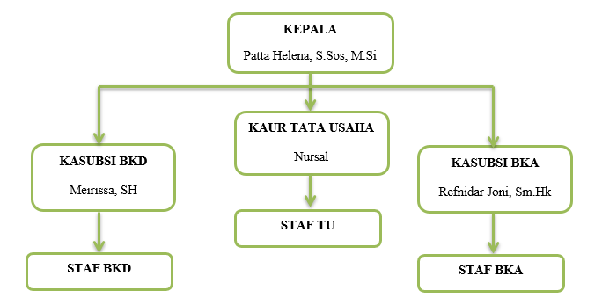

Gambar 2. 1 Struktur Organisasi Balai Pemasyarakatan Klas II Pekanbaru

# TUGAS KERJA PRAKTEK



## Uraian Tugas Kerja Praktek

Kerja praktek dilaksanakan di Balai Pemasyarakatan Kelas II Pekanbaru. Kerja praktek dimulai pada tanggal 1 Oktober 2019 dan berakhir pada tanggal 14 November 2019. Adapun berbagai kegiatan dan pekerjaan dilakukan ditujukan untuk membantu pihak bapas, dan juga untuk mendapat pengalaman yang nantinya menjadi gambaran akan suasana dunia kerja sebenarnya. Berikut adalah tugas dan kegiatan yang dilakukan selama melaksanakan kerja praktek :

|  |  |  |  |  |  |  |  |
| --- | --- | --- | --- | --- | --- | --- | --- |
| No | Kegiatan | Tugas kerja praktek  dalam hitungan minggu pada  1 Oktober 2019 – 14 November 2019 | | | | | |
| 1 | 2 | 3 | 4 | 5 | 6 |
| 1 | Melakukan pengelolaan tentang surat masuk dan surat keluar, baik menginputkan data surat masuk, data surat keluar, membuat disposisi surat dan lain lain. |  |  |  |  |  |  |
| 2 | Melakukan analisa sistem yang akan dibuat |  |  |  |  |  |  |
| 3 | Mengelola *e-mail* masuk dan *e-mail* keluar |  |  |  |  |  |  |
| 4 | Melakukan analisa data dan pengumpulan data yang dibutuhkan |  |  |  |  |  |  |
| 5 | Melakukan perancangan sistem yang dibuat |  |  |  |  |  |  |
| 6 | Melakukan pembangunan sistem terhadap analisa dan perancangan |  |  |  |  |  |  |

Tabel 3. 1 Tugas dan Kegiatan Selama Melaksanakan Kerja Praktek

## Metode Pengerjaan Kerja Praktek

Metode pelaksanaan kerja praktek ini adalah menggunakan metode *waterfall* sebagai berikut:

1. Identifikasi Masalah

Dari latar belakang yang telah dijelaskan, identifikasi masalah yang dijadikan bahan penelitian adalah manajemen surat perintah tugas yang dilakukan secara manual oleh pegawai, yang memiliki prosedur yang lama dan data yang tidak terintegrasi.

1. Pengumpulan Data

Untuk mendapatkan data yang benar-benar akurat, relevan, *valid* dan  terpercaya maka  penulis  mengumpulkan  sumber  data  dengan cara:

1. Metode Observasi

Pengumpulan data melalui pengamatan dan pencatatan terhadap gejala peristiwa yang diselidiki pada obyek penelitian secara langsung.

1. Wawancara

Wawancara merupakan proses pengumpulan data melalui tatap muka dan tanya jawab langsung dengan sumber data atau pihak-pihak yang berkepentingan yang berhubungan dengan penelitian. Pada metode ini, penulis mewawancarai Bagian Kurikulum dan aktor-aktor yang akan terlibat nantinya di dalam sistem.

1. Analisa dan Perancangan

Pada tahap ini dilakukan analisa terhadap sistem yang akan dibangun berdasarkan hasil wawancara dan observasi terhadap kebutuhan pihak balai pemasyarakatan dalam memanajemen surat perintah tugas. Selanjutnya, dilakukan kegiatan perancangan sistem berdasarkan data-data yang telah dikumpulkan pada tahap sebelumnya dengan cara merancang *use case*, *database* dan juga *interface* sistem dan aplikasi. Hasil dari tahap ini merupakan dokumentasi *use case*, *database* dan *interface* sistem dan aplikasi*.*

1. Implementasi dan Pengujian

Implementasi pada tahapan ini adalah bertujuan mengubah hasil dari rancangan dan pengujian kedalam bentuk nyata yang dapat digunakan pada perangkat atau komputer di Balai Pemasyarakatan Klas II Pekanbaru.

1. Dokumentasi

Dokumentasi dilakukan selama proses penelitian, dari proses pengumpulan data, perencanaan, hingga perancangan. Dan hasil akhir (*output*) dari dokumentasi ini berisi laporan mengenai implementasi dan pengujian dari sistem yang telah dibuat.

## Jadwal Pengerjaan

Kerja praktek dilaksanakan selama lebih kurang tiga bulan, dengan rincian pengerjaan seperti tabel dibawah ini:

|  |  |  |  |  |  |  |  |
| --- | --- | --- | --- | --- | --- | --- | --- |
| No | Kegiatan | Pengerjaan dalam hitungan bulan dan minggu | | | | | |
| September | | | | Oktober | |
| I | II | III | IV | I | II |
| 1 | Identifikasi Masalah |  |  |  |  |  |  |
| 2 | Pengumpulan data |  |  |  |  |  |  |
| 3 | Implementasi dan Pengujian |  |  |  |  |  |  |
| 4 | Dokumentasi |  |  |  |  |  |  |

Tabel 3. 2 Jadwal Pengerjaan Kerja Praktek

# LANDASAN TEORI



## Konsep Dasar Sistem In*form*asi

Sistem In*form*asi adalah kumpulan atau susunan yang terdiri dari perangkat keras dan perangkat lunak serta tenaga pelaksanaannya yang bekerja dalam sebuah proses berurutan dan secara bersama-sama saling mendukung untuk menghasilkan suatu produk.

Definisi Sistem In*form*asi menurut Azhar Susanto yang dikutip oleh Rini Asmara adalah sebagai berikut: “Sistem in*form*asi adalah kumpulan dari subsistem apapun baik phisik ataupun non phisik yang saling berhubungan satu sama lain dan bekerja sama secara harmonis untuk mencapai satu tujuan yaitu mengolah data menjadi in*form*asi yang berarti dan berguna” (Asmara, 2016).

Menurut Laudon yang dikutip oleh Rini Asmara Sistem in*form*asi adalah kumpulan komponen yang saling berhubungan dalam mengumpulkan, memproses, menyimpan, menyediakan dan mendistribusikan in*form*asi untuk mendukung pengambilan keputusan dan pengendalian di dalam organisasi. (Asmara, 2016)

Menurut Robert yang dikutip oleh Minarni dan Saputra (2011), Sistem in*form*asi adalah suatu sistem di dalam suatu organisasi yang mempertemukan kebutuhan pengolahan transaksi harian, mendukung operasi, bersifat manajerial dan kegiatan strategi dari suatu organisasi dan menyediakan pihak luar tertentu dengan laporan - laporan yang diperlukan. (Minarni dkk, 2011)

Menurut Leitch Davis yang dikutip oleh Minarni dan Saputra (2011), Sistem in*form*asi adalah “suatu sistem didalam sebuah organisasi yang mempertemukan kebutuhan pengolahan data transaksi harian yang mendukung operasi dan bersifat manajerial dan kegiatan strategis yang diperlukan bagi pihak luar tertentu”. (Minarni, 2011)

## Konsep Dasar Sistem

Sistem mempunyai suatu konsep yang mendasari sebuah pengertianpengertian yang di kemukakan oleh berbagai pakar untuk mendefinisikan dari suatu sistem itu sendiri. Sebelum mendefinisikan suatu sistem pakar harus mempunyai konsep dasar untuk memperkuat pendefinisiannya.

Pengertian Sistem menurut Mulyadi adalah “Sekelompok dua atau lebih komponen-komponen yang saling berkaitan (subsistem-subsistem yang bersatu untuk mencapai tujuan yang sama)”. (Mulyadi, 2016)

Pengertian Sistem menurut Winarno (2006) yang dikutip oleh Rini Asmara adalah sebagai berikut: “Sekumpulan komponen yang saling bekerja sama untuk mencapai tujuan tertentu. (Asmara, 2016)

Pengertian Sistem menurut McLeod yang dikutip oleh Machmud adalah sebagai berikut: *“A sistem is a group of elements that are integrated with the common porpose of achieving an objective*”. Sistem adalah sekelompok elemen yang terintegritasi dengan maksud yang sama untuk mencapai suatu tujuan.(MACHMUD, 2013)

## Konsep Dasar In*form*asi

In*form*asi adalah kumpulan data yang diolah sedemikian rupa sehingga menjadi bentuk yang lebih berguna dan lebih berarti bagi penerimanya. Sumber in*form*asi adalah data. Data kenyataannya yang menggambarkan suatu kejadian-kejadian dan kesatuan nyata. Kejadian-kejadian (*event*) adalah kejadian yang terjadi pada saat tertentu.

Menurut Gordon B Davis In*form*asi adalah data yang telah diolah menjadi suatu bentuk yang penting bagi si penerima dan mempunyai nilai nyata yang dapat dirasakan dalam keputusan – keputusan yang sekarang atau keputusan-keputusan yang akan dating. (Venkatesh, Morris, Davis, & Davis, 2014)

Pengertian In*form*asi menurut Kusrini yang dikutip oleh Rini Asmara yaitu “In*form*asi adalah data yang sudah diolah menjadi sebuah bentuk yang berguna bagi pengguna yang bermanfaat dalam pengambilan keputusan saat ini atau mendukung sumber in*form*asi”. (Asmara, 2016)

Pengertian In*form*asi menurut Jogiyanto yang dikutip oleh Machmud yaitu “In*form*asi diartikan sebagai data yang diolah menjadi bentuk yang lebih berguna dan lebih berarti bagi yang menerimanya”. Jadi In*form*asi adalah data yang diproses kedalam bentuk yang lebih berarti bagi penerima dan berguna dalam pengambilan keputusan, sekarang atau untuk masa yang akan datang. (MACHMUD, 2013)

## Pengertian Sistem In*form*asi

Sistem in*form*asi yaitu suatu sistem yang menyediakan in*form*asi untuk manajemen dalam mengambil keputusan dan juga untuk menjalankan operasional perusahaan, dimana sistem tersebut merupakan kombinasi teratur dari orang-orang, *hardware*, *software*, jaringan komunikasi dan sumber daya data yang mengumpulkan, mengubah, dan menyebarkan in*form*asi dalam sebuah organisasi (Anggraeni & Irviani, 2017). Fungsi sistem in*form*asi menurut Anggraeni & Irviani adalah sebagai berikut:

1. Untuk meningkatkan aksebilitas data yang ada secara efektif dan efisien kepada pengguna, tanpa dengan perantara sistem in*form*asi.
2. Memperbaiki produktivitas aplikasi pengembangan dan pemeliharaan sistem.
3. Menjamin tersedianya kualitas dan keterampilan dalam memanfaatkan sistem in*form*asi secara kritis.
4. Mengidentifikasi kebutuhan mengenai keterampilan pendukung sistem in*form*asi.
5. Mengantisipasi dan memahami akan konsekuensi ekonomi.
6. Menetapkan investasi yang akan diarahkan pada sistem in*form*asi.
7. Mengembangkan proses perencanaan yang efektif.

## Pengertian Sistem

* + - 1. Pengertian Sistem menurut Mulyadi (2008) yaitu “Sekelompok dua atau lebih komponen-komponen yang saling berkaitan (subsistem-subsistem yang bersatu untuk mencapai tujuan yang sama)”. (Mulyadi, 2016)
      2. Pengertian Sistem menurut McLeod yang dikutip oleh Machmud (2013) yaitu “*A sistem is a group of elements that are integrated with the common porpose of achieving an objective*”. Sistem adalah sekelompok elemen yang terintegritasi dengan maksud yang sama untuk mencapai suatu tujuan. (MACHMUD, 2013)

Berdasarkan beberapa pendapat yang dikemukakan diatas dapat ditarik kesimpulan bahwa “Sistem adalah kumpulan elemen-elemen komponen atau subsistem yang terintegrasi atau saling terkait serta bekerja sama untuk mencapai suatu tujuan tertentu”.

## Pengertian In*form*asi

Secara *Etimologi*, Kata in*form*asi ini berasal dari kata bahasa *Perancis kuno informacion* (tahun 1387) mengambil istilah dari bahasa Latin yaitu *informationem* yang berarti “konsep, ide atau garis besar,”. In*form*asi ini merupakan kata benda dari in*form*asi yang berarti aktivitas. Aktivitas dalam “pengetahuan yang dikomunikasikan” in*form*asi bisa menjadi fungsi penting  dalam membantu mengurangi rasa cemas pada seseorang. Menurut pendapat Notoatmodjo bahwa semakin banyak memiliki in*form*asi dapat memengaruhi atau menambah pengetahuan terhadap seseorang dan dengan pengetahuan tersebut bisa menimbulkan kesadaran yang akhirnya seseorang itu akan berperilaku sesuai dengan pengetahuan yang dimilikinya (Kosasih, 2006).

## Pengertian Manajemen

Menurut Stephen dan Marry Coulter (2012:37) manajemen merupakan sebuah proses mengkoordinasikan dan melihat aktivitas pekerjaan yang berguna untuk melihat apakah pekerjaan yang dikerjakan tersebut menjadi efektif dan efisien. Efesiensi ialah melakukan suatu pekerjaan dengan hasil baik serta mendapatkan hasil (*output*) yang setidaknya lebih banyak dari jumlah input yang ada. Sedangkan efektifitas ialah suatu hal dengan benar serta menyelesaikan kegiatan yang membuat organisasi mencapai tujuan yang telah ditetapkan. Fungsi-fungsi

manajemen tersebut dapat di uraikan sebagai berikut:

Perencanaan (*Planning*). Perencanaan adalah proses menentukan arah yang akan ditempuh dan kegiatan-kegiatan yang diperlukan untuk mencapai tujuan yang telah diterapkan.

Pengorganisaisan (*Organizing*). Pengorganisasian adalah proses mengelompokkan kegiatan-kegiatan atau pekerjaan-pekerjaan dalam unit-unit. Tujuannya adalah supaya tertata dengan jelas antara tugas, wewenang dan tanggung jawab serta hubungan kerja dengan sebaik mungkin.

Pelaksanaan (*Actuating*). Menggerakkan atau melaksanakan adalah proses untuk menjalankan kegiatan atau pekerjaan dalam organisasi. Dalam menjalankan organisasi para manajer harus menggerakkan bawahanya (para karyawan).

* + - 1. Pengawasan (*Leading*). Pengawasan adalah proses untuk mengukur dan menilai pelaksanaan tugas apakah sesuai dengan rencana. Jika dalam proses tersebut terjadi pemyimpangan, maka akan segera dikendalikan.

## Pengertian Manajemen Sistem In*form*asi

Menurut Kadir Sistem In*form*asi manajemen merupakan suatu sistem berbasis komputer yang menyediakan in*form*asi bagi beberapa pemakai ebutuhan yang serupa. In*form*asi tersebut tersedia dalam bentuk laporan periodik, laporan khusus, dan output dari simulasi in*form*asi yang ada. Para pemakai biasanya membentuk suatu entitas organisasi *form*al instansi atau sub-unit di bawahnya. In*form*asi digunakan oleh pengelola maupun staf lainnya pada saat mereka membuat keputusan untuk memecahkan masalah. (Kadir, 2008) (Kadir et al., 2008)

Menurut O’Brien yang diterjemahkan oleh Fitriasari dan Kwary (2010:443) mengemukakan bahwa sistem in*form*asi manajemen adalah jenis awal dari sistem in*form*asi yang dikembangkan untuk mendukung pengambilan keputusan menajerial. Sistem in*form*asi menghasilkan produk in*form*asi yang mendukung banyak kebutuhan pengambilan keputusan harian dari para manajer dan praktisi bisnis. Laporan, tampilan, dan respon yang dihasilkan oleh sistem in*form*asi manajemen menyediakan in*form*asi yang telah ditetapkan oleh para pengambil keputusan untuk mencukupi kebutuhan in*form*asi. (Van Horne, Wachowicz, & John, 2005)

Menurut McLeod dan Schell SIM menghasilkan in*form*asi yang dapat dikelompokan menjadi terdapat beberapa karakteristik sistem dalam SIM, seperti : memiliki elemen – elemen (*elements*), mempunyai suatu batass (*boundary*), memiliki lingkungan luar (*environment*), memiliki penghubung (*interface*), empunyai masukan (*input*), mempunyai keluaran (*output*), mempunyai pengolahan suatu proses (*process*), dan memiliki objek serta tujuan yang jelas (*objectives* *and* *goals*). (Kadir, 2008)

Bedasarkan pemahaman dari pendapat beberapa ahli tersebut, maka Sistem In*form*asi Manajemen Desa Mandiri Energi adalah suatu sistem berbasis internet yang menyediakan in*form*asi yang mendukung fungsi managemen pejabat berwewenang Kemenko Perekonomian saat melaksanakan tugas mengkoordinasi Kegiatan Desa Mandiri Energi agar dapat terealisasi sesuai dengan Rencana Kerja Tahunan (RKT) Pemerintah Republik Indonesia. Fungsi Managemen kegiatan Desa Mandiri Energi yang dimaksud berupa kegiatan perencanaan saat menetapkan sasaran kegiatan tahun berjalan, mengorganisasi kegiatan melalui rapat koordinasi, menggerakkan anggota pokja untuk merespon suatu masalah melalui disposisi, dan melakukan pengawasan kegiatan melalui mekanisme penerbitan surat tugas observasi lapangan SIM DME mengatur bagaimana SI kegiatan DME di Kemenko Perekonomian dapat dikelola dengan baik dan tepat waktu. In*form*asi yang dibutuhkan dapat terseleksi sesuai dengan keinginan pengguna sehingga ketika in*form*asi dibutuhkan kembali oleh pengguna dapat diakses secara *real-time*.

## Pengertian Surat

Surat sebagai alat barometer kemajuan organisasi karena semakin banyak aktivitas atau kegiatan suatu organisasi, maka kegiatan surat menyurat jelas akan banyak. Ada beberapa pendapat yang mengemukakan definisi tentang surat, antara lain:

Suprapto menjelaskan bahwa surat merupakan alat komunikasi antara dua pihak yang berupa tulisan dalam kertas atau lainnya, seseorang menulis surat tidak lain untuk mengkomunikasikan atau mengin*form*asikan suatu gagasan dan pikirannya kepada pihak lain, baik atas nama pribadi atau yang lainnya. (Suprapto, 2004)

Surat merupakan alat atau sarana untuk menyampaikan pernyataan atau in*form*asi secara tertulis dari pihak satu kepada pihak lainnya. In*form*asi tersebut dapat berupa pemberitahuan, pernyataan, permintaan, laporan, sanggahan, pemikiran, pertanyaan, dan sebagainya. Surat sering digunakan oleh perusahaan atau organisasi karena surat berperan sebagai alat pengingat dan sebagai bahan dokumentasi bagi setiap proses baik internal maupun eksternal (Rachmatsyah & Merlini, 2017)

* + - 1. Poerwadarminta menjelaskan bahwa surat adalah kertas yang bertuliskan atau surat adalah alat untuk menyampaikan suatu maksud secara tertulis. Panji dalam Simorangkir (2005) menyatakan surat adalah sehelai kertas atau lebih yang membuat suatu bahan komunikasi yang disampaikan oleh seseorang kepada orang lain, baik atas nama pribadi maupun kedudukannya dalam organisasi atau kantor. (Poerdaminta, 2003)

## Penggolongan Surat

Surat-surat yang digunakan baik oleh individu ataupun instansi memiliki berbagai macam penggolongan surat, baik menurut isi, tujuan, wujud, sifat, keamanan isi, dan juga urgensi pengiriman/penyelesaiannyan. Penggolongan surat terdiri dari:

1. Penggolongan surat menurut wujudnya:
   * + - 1. Kartu Pos, yaitu surat yang ditulis pada selembar kertas sejenis karton yang berukuran 15 x 10 cm.
         2. Warkat Pos, yaitu surat yang ditulis pada sehelai kertas yang didesain sedemikian rupa sehingga isi surat tidak dapat dibaca orang lain seperti layaknya surat yang bersampul. Warkatpos dikeluarkan oleh PN POSTEL.
         3. Surat bersampul, yaitu surat yang ditulis pada secarik kertas (biasanya kertas dengan ukuran A4) yang dimasukkan dalam sampul surat/amplop. Adapun ukuran sampul surat ada berukuran kecil (berukuran 10 x 15 cm) dan sampul panjang (berukuran 10 x 24 cm).
         4. Memorandum (Memo) dan Nota, yaitu surat-menyurat yang digunakan dikalangan internal suatu kantor. Memo dan nota merupakan surat yang isinya pokok-pokok masalah yang ditulis secara singkat.
2. Penggolongan surat berdasarkan tujuan atau isinya:

Surat pemberitahuan, yaitu surat yang isinya memberitahukan sesuatu in*form*asi agar diketahui oleh penerima surat.

Surat perintah, yaitu surat yang isinya memerintahkan suatu hal untuk dilaksanakan oleh penerima surat.

Surat permintaan/permohonan, yaitu surat yang isinya suatu permintaan atau permohonan sesuatu dari penulis surat kepada penerima surat. Permintaan atau permohonan itu dapat berupa suatu barang, melaksanakan sesuatu, atau tidak melaksanakan sesuatu.

Surat teguran/peringatan, yaitu surat yang isinya mengingatkan atau menegur atas suatu tindakan yang dilakukan oleh penerima surat.

Surat panggilan, yaitu surat yang isinya tentang suatu harapan atau keinginan atau perintah agar penerima surat melaksanakan apa yang diharapkan, diinginkan atau diperintahkan dari penulis surat kepada penerima surat.

Surat pengantar, yaitu surat yang isinya menjelaskan atau tentang sesuatu yang harus dilakukan atau diteruskan yang oleh penerima surat atas surat/lembar petunjuk yang dikirimkan bersamanya.

Surat keputusan, yaitu surat yang isinya memutuskan atau memerintahkan seperti yang tertulis dalam surat yang dikirim kepada penerima surat (lihat surat bentuk khusus).

1. Penggolongan surat menurut isi atau kepentingannnya, yaitu:
2. Surat niaga atau bisnis, yaitu surat yang digunakan sebagai alat komunikasi persoalan bisnis dikalangan pengusaha atau badanbadan usaha dalam menjalankan kegiatan usahanya.
3. Surat dinas, yaitu surat yang digunakan di lingkungan pemerintahan atau dinas-dinas pemerintahan sebagai alat komunikasi dalam menjalankan kegiatan kedinasan.
4. Surat sosial, yaitu surat yang digunakan oleh lembaga/badan sosial sebagai alat komunikasi dalam menjalankan aktivitasnya yang bersifat non profit.
5. Surat bentuk lain, yaitu surat yang dapat digunakan secara cepat untuk suatu kepentingan yang mendadak atau harus dilaksanakan secara gerak cepat.
6. Surat pribadi atau personal, yaitu surat yang digunakan sebagai alat komunikasi diantara keluarga atau kerabat. Isi surat pribadi adalah tentang kekeluargaan dan persahabatan.
7. Penggolongan surat berdasarkan keamanan isinya:
8. Surat sangat rahasia, yaitu surat atau dokumen yang diberi tanda “RHS” dan pada umumnya kode ini digunakan dalam lingkungan bisnis/organisasi/lembaga/perorangan.
9. Surat rahasia atau sering disebut surat konfidensial, yaitu surat yang isinya tidak boleh diketahui oleh orang lain selain yang namanya atau jabatannya disebutkan pada alamat surat tersebut.
10. Surat biasa, yaitu surat pada umumnya yang dapat dilakukan dengan menggunakan Kartu Pos, Warkat Pos atau surat tertutup yang dimasukkan ke dalam sampul atau cara lain. Apabila isinya dibaca orang lain tidak akan menimbulkan suatu akibat buruk atau merugikan yang bersangkutan atau organisasi/pejabat yang bersangkutan.
11. Penggolongan surat berdasarkan urgensi pengiriman/penyelesaiannya:
12. Surat “Sangat Segera” atau kilat, yaitu surat yang harus dikirim dan secepatnya harus diketahui oleh penerima surat dan mendapat tanggapan atas isi surat dengan secepat mungkin.
13. Surat “Segera”, yaitu surat yang perlu mendapat tanggapan dari penerima surat atas isinya sesegara mungkin ditindaklanjuti.
14. Surat Biasa, yaitu surat yang isinya maupun cara pengirimannya tidak memerlukan cara secepatnya, tetapi sesuai uratan penyelesaian berdasarkan jadwal aktivitasnya.

## Pengertian Surat Perintah Tugas

Surat perintah tugas adalah surat yang isinya memerintahkan suatu hal untuk dilaksanakan oleh penerima surat. Surat Perintah berisi macam macam, sesuai dengan tugas atau perintah apa yang telah dimandadkan oleh pemberi tugas. Sebagai salah satu surat resmi, surat perintah wajib mencantumkan Kop Surat dari instansi atau perusahaan pembuat surat dengan alamat yang lengkap. Untuk menandakan bahwa surat yang dikeluarkan merupakan surat perintah maka wajib dan harus menuliskan kalimat ‘Surat Perintah’ di bagian bawah kop surat sebagai judul surat. Setelah judul, merupakan badan surat, yaitu isi dari surat perintah tersebut. Termasuk didalamnya nama-nama beserta jabatan yang lengkap, NIP, golongan dari yang bersangkutan yang akan diperintahkan dan detail tugas yang akan diberikan kepada nama-nama yang tertera dalam surat perintah tersebut. Terakhir adalah penutup surat. untuk penutup surat, tuliskan nama atasan yang memberi tugas, tanggal, bulan dan tahun pembuatan surat, sehingga jelas surat perintah itu kapan dikeluarkan. Untuk diperhatikan, dalam Surat Perintah Tugas (SPT) juga di cantumkan poin poin pekerjaan yang harus dituntaskan.

## Perangkat Analisa Sistem

Berikut ini adalah beberapa perangkat analisa sistem yang digunakan.

### *Use Case Diagram*

*Use case* *Diagram* adalah gambar dari beberapa atau seluruh *Actor* dan usecase dengan tujuan mengenali interaksi mereka dalam suatu sistem. *Use Case Diagram* menggambarkan fungsionalitas yang diharapkan dari sebuah sistem, yang ditekankan adalah adalah “apa” yang diperbuat sistem, dan bukan “bagaimana”. Sebuah *use case* mempresentasikan sebuah interaksi antara *Actor* dengan sistem. *Use case* menggambarkan kata kerja seperti *login* ke sistem, maintenance user dan sebagainya. Oleh karena itu, *use case diagram* dapat membantu menganalisa kebutuhan suatu sistem. Dalam *use case diagram* terdapat istilah seperti *Actor, use case* dan *use case relationship* (Yasin, 2012).

### *Class Diagram*

*Class Diagram* UML digunakan untuk menunjukkan kelas objek untuk suatu sistem. Pada *Class Diagram*, persegi panjang mewakili kelas, dan garis yang menghubungkan persegi panjang menunjukkan asosiasi di antara kelas. Pada *Class Diagram*, ada tiga jenis hubungan di antara kelas objek: hubungan asosiasi, hubungan generalisasi / spesialisasi, dan hubungan keseluruhan / bagian (Kadir et al., 2008)

### *Sequence Diagram*

*Sequence diagram* digunakan untuk menggambarkan interaksi antara aktor dan sistemdi dalam dan di sekitar aplikasi yang berupa *message* yang digambarkan terhadap waktu. *Sequence diagram* terdiri antara dimensi vertikal (waktu) dan dimensi horizontal (objek-objek yang terkait)*. Message* adalah tindakan yang dipanggil pada objek tujuan, seperti sebuah perintah (Satzinger, Jackson, & Burd, 2012)

### *Deployment Diagram*

*Deployment diagram* digunakan untuk merepresentasikan hubungan antara komponen perangkat keras yang digunakan dalam infrastruktur fisik dari suatu sistem in*form*asi. Misalnya, kapan merancang sistem in*form*asi yang akan menggunakan jaringan area luas, penyebaran diagram dapat digunakan untuk menunjukkan hubungan komunikasi di antara yang berbeda *node* dalam jaringan. *Deployment diagram* juga dapat digunakan untuk mewakili komponen perangkat lunak dan bagaimana komponen tersebut dikerahkan atas arsitektur fisik atau infrastruktur suatu sistem in*form*asi (Dennis, Wixom, & Tegarden, 2015)

## *MySQL*

*MySQL* merupakan salah satu sistem *database* yang sangat handal karena menggunakan sistem *SQL*. Pada awalnya *SQL* berfungsi sebagai bahasa penghubung antara program *database* dengan bahasa pemrograman yang digunakan. *SQL* dikembangkan lagi menjadi sistem *database* dengan munculnya *MySQL*. *MySQL* merupakan sistem manajemen *database*, relasional sistem *database*, dan *software open source* (Sakur, 2005).

## *Hypertext Markup Language* (HTML)

Secara harfiah, HTML adalah *Hypertext Markup Language.* HTML adalah *script* pemrograman yang mengatur bagaimana menyajikan in*form*asi di dunia internet dan bagaimana membawa pengguna dari satu dokumen in*form*asi ke dokumen in*form*asi lainnya(Enterprise, 2014).

## *Codeigniter* *Framework*

Codeigniter adalah sebuah *framework* php yang bersifat *open source* dan menggunakan metode MVC (*Model, View, Controller*). Codeigniter adalah *framework* gratis jika ingin menggunakannya. *Framework codeigniter* dibuat dengan tujuan sama seperti *framework* lainnya yaitu untuk memudahkan developer atau *programmer* dalam membangun sebuah aplikasi berbasis web tanpa harus membuatnya dari awal.

# ANALISA DAN PERANCANGAN



## Analisa Sistem Lama

Dalam merancang sebuah sistem yang baik dan sesuai dengan hasil yang diharapkan, maka terlebih dahulu harus memperoleh data atau in*form*asi tentang sistem yang sedang berjalan. Dari in*form*asi tersebut, dapat diketahui sejauh mana sistem yang sedang berjalan saat ini dapat memenuhi kebutuhan dan kebutuhan apa saja yang ingin dicapai tetapi belum bisa ditangani oleh sistem yang berjalan.

Sistem manajemen surat perintah tugas di Balai Pemasyarakatan Pekanbaru sebelumnya menggunakan pencatatatan manual dengan menggunakan buku, untuk melakukan manajemen pada surat perintah tugas. Oleh karena itu, analisa sistem lama yang digunakan yaitu analisa sistem yang dilihat dari proses bisnis antara bagian TU, bagian BKD, bagian BKA, dan Kepala.

Proses bisnis dimulai dari pegawai bagian tata usaha mencatat data-data surat masuk yang didapat, seperti nomor surat, tanggal surat, perihal, pengirim dan data penting lainnya mengenai surat masuk. Setelah selesai melakukan pendataan terhadap surat masuk dilanjutkan dengan pembuatan disposisi surat masuk yang digunakan untuk meminta persetujuan kepada kepala. Setelah selesai membuat disposisi, kemudian lembar disposisi diajukan ke kepala untuk meminta persetujuan, pada saat kepala menerima surat disposisi, kepala harus menentukan surat masuk yang telah didisposisi tersebut diarahkan ke bagian mana, di Balai Pemasyarakatan meiliki dua bagian yaitu BKD dan BKA, BKD adalah singkatan dari bimbingan klien dewasa, yang mengurus klien yang dalam kategori dewasa, sedangkan BKA adalah singkatan dari bimbingan klien anak. yang mengurus klien yang masih dalam kategori anak-anak, Setelah kepala menyetujui dan memilih tujuan dari surat masuk yang telah didisposisi tadi barulah disposisi akan dibagikan kepada bagian yang dituju, kemudian setiap bagian baik BKD maupun BKA bisa membuat surat perintah tugas, dengan menginputkan data surat perintah tugas berdasarkan data surat masuk yang didisposisi dan pegawai dari masing-masing bagian yang dipilih untuk menangani perihal dari surat tersebut, setelah selesai membuat surat perintah tugas dan kemudian dilanjutkan dengan meminta persetujuan surat perintah tugas kepada kepala, dan apabila kepala menyetujui surat perintah tersebut barulah pegawai yang bersangkutan bisa melakukan tugasnya, dan kemudian data surat perintah tugas yang telah disetujui tersebut diberikan ke bagian tata usaha untuk dilakukan monitoring mengenai surat perintah tugas tersebut. monitoring yang dilakukan mengenai waktu pengerjaan surat perintah tugas, jadi pada saat melakukan tugas mengenai surat perintah tugas tadi pegawai dituntut untuk membuat laporan mengenai perihal yang sedang dilaksanakan, setelah selesai membuat laporan kemudian pegawai yang bersangkutan akan memberikan laporan kepada bagian tata usaha, setiap bagian memiliki tenggang waktu yang berbeda, bagian BKD memiliki tenggang waktu tujuh hari sedangkan BKA memiliki tenggang waktu tiga hari untuk penyelesaian kasusnya, apabila pegawai tidak memberikan laporan lengkap mengenai perihal yang dia kerjakan ke bagian tata usaha, maka pegawai tersebut tidak diberikan uang selama melaksanakan tugasnya tersebut.

TAHAP

PROSES BISNIS

KEPALA

Mulai

Menuliskan data surat masuk

Membuat disposisi

TATA USAHA

BKA/BKD

Persetujuan disposisi

Membuat surat perintah tugas

Mengajukan surat perintah tugas

Persetujuan surat perintah tugas

*Monitoring* surat perintah tugas

Selesai

Gambar 5. 1 Flowchart Analisa Sistem Lama

## Analisa Sistem Baru

Analisa sistem baru dirancang sesuai dengan kebutuhan instansi terhadap admin (super admin) dan admin bagian lainnya. Pada sistem ini, *login* yang dilakukan oleh admin(super admin) dan admin bagian lainnya menggunakan *e-mail dan password*. Tugas admin(super admin) pada sistem ini yaitu mengelola hak akses untuk setiap admin bagian lainnya dan mengelola data pegawai di setiap bagian baik pegawai TU, BKD dan BKA, tugas Admin TU pada sistem pertama untuk mengelola data surat masuk seperti menginputkan nomor surat, pengirim tanggal surat, perihal dan hal penting lainnya, tugas selanjutnya yaitu memonitoring surat perintah tugas yang telah diajukan oleh kepala, baik surat perintah tugas bagian BKD dan surat perintah bagian BKA sehingga pihak admin tata usaha bisa mengetahui mana surat perintah tugas yang telat dan yang tidak telat. Tugas Kepala pada sistem untuk mengelola persetujuan disposisi surat masuk, tentunya pihak lain seperti BKD dan BKA harus mendapatan persetujuan dari kepala terlebih dahulu agar bisa lanjut ke tahap selanjutnya dan begitu juga dengan persetujuan surat perintah tugas baik bagian BKD dan bagian BKA, haruslah mendapatkan persetujuan dari kepala agar bisa dilanjutkan ke tahap monitoring surat perintah kerja. Tugas Admin BKD pada sistem untuk mengelola surat perintah tugas bagian BKD, pada saat membuat surat perintah tugas akan ada satu pegawai dari BKD yang ditunjuk untuk menjadi penanggung jawab dalam menyelesaikan kasus yang dibuat disurat perintah tugas tersebut, dan setelah selesai membuat surat perintah tugas, kemudian surat perintah tugas akan diajukan kembali keada kepala untuk meminta persetujuan surat peintah tugas. Tugas Admin BKA pada sistem untuk mengelola surat perintah tugas bagian BKA. Sama dengan prosedur yang ada di Admin BKD melakukan pembuatan surat perintah tugas dan mengajukannya ke kepala untuk meminta persetujuan surat perintah tugas.

## Kebutuhan Fungsional

Kebutuhan fungsional dari rancang bangun Sistem In*form*asi Manajemen Surat Perintah Tugas Berbasis web mempunyai fungsi-fungsi yang bisa membuat sistem in*form*asi ini lebih mendukung proses manajemen surat perintah tugas diantaranya yaitu:

1. Sistem bisa mengelola dan menampilkan in*form*asi surat masuk
2. Sistem bisa mengelola dan menampilkan in*form*asi surat disposisi dan persetujuan disposisi
3. Sistem bisa mengelola proses pembuatan dan pengajuan surat perintah tugas baik di bagian BKD dan bagian BKA
4. Sistem bisa mengelola dan menampilkan in*form*asi surat perintah tugas, melakukan persetujuan surat perintah tugas dan melakukan *monitoring* terhadap surat perintah tugas.

Kebutuhan fungsional data yang terdapat dalam sistem terdiri dari kebutuhan fungsional *search and view,* kebutuhan fugsional input dan edit, kebutuhan fungsional proses dan kebutuhan fungsional output. (Nurmansyah Arif Wibisono, 2017)

1. Kebutuhan fungsional *Search and View*
2. Sistem akan memungkinkan pengguna untuk melakukan penyaringan, pencarian dan menampilkan data pada periode tertentu dari beberapa data yang telah dicatat pada sistem.
3. Sistem dapat menampilkan data menu, submenu, pegawai, surat masuk, surat disposisi dan surat perintah tugas.
4. Kebutuhan Fungsional Input dan Edit Data
5. Sistem akan memungkinkan penginputan yang *user friendly*, sehingga pengguna lebih merasa terbantu jika menggunakan sistem yang baru.
6. Sistem dapat memberikan kemudahan bagi pengguna dalam perubahan data, baik itu data yang telah lama ataupun yang masih terhitung baru.
7. Sistem dapat menginput dan mengedit data menu, submenu, pegawai, surat masuk, surat disposisi dan surat perintah tugas.
8. Kebutuhan Fungsional Proses
9. Sistem akan memiliki basis data untuk menyimpan data dan in*form*asi menu, submenu, pegawai, surat masuk, surat disposisi dan surat perintah tugas.
10. Sistem dapat dijalankan dengan mudah dan memiliki error (kesalahan) seminimal mungkin.
11. Sistem akan Menyediakan pembaruan *record* secara *real time* (waktu nyata).
12. Menggunakan jalur akses secara langsung (*direct access*) ke bagian-bagian yang dipilih.
13. Memberikan kesempatan tidak hanya pada satu pengguna yang dapat memperbarui *records* (*Multiple-users*).
14. Kebutuhan Fungsional *Output*
15. Sistem dapat menampilkan data secara langsung ke pengguna
16. Data yang dapat ditampilkan sistem yaitu data menu, submenu, pegawai, surat masuk, surat disposisi dan surat perintah tugas.
17. Sistem akan memungkinkan bagi pengguna dalam pembuatan laporan surat masuk, surat disposisi dan surat perintah tugas menjadi lebih cepat dan akurat.

## *Use Case Diagram*

*Use Case Diagram* berfungsi untuk mendeskripsikan interaksi antara suatu atau banyak aktor ke dalam sistem yang akan dibuat. *Use Case Diagram* juga berguna untuk mengetahui fitur apa saja yang ada dalam sebuah sistem dan siapa saja yang terkait kedalam sistem serta siapa saja yang berhak atau boleh mengakses fitur tersebut. Berikut adalah *Use Case Diagram* Sistem In*form*asi Sistem In*form*asi Manajemen Surat Perintah Tugas Berbasis Web.

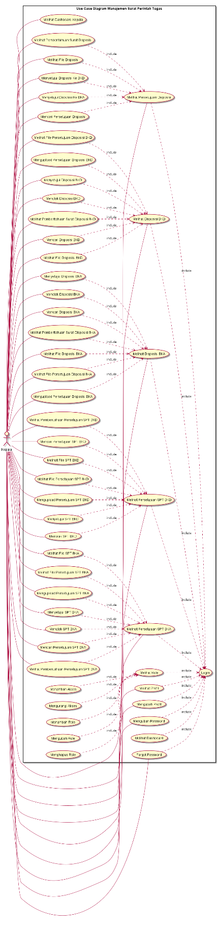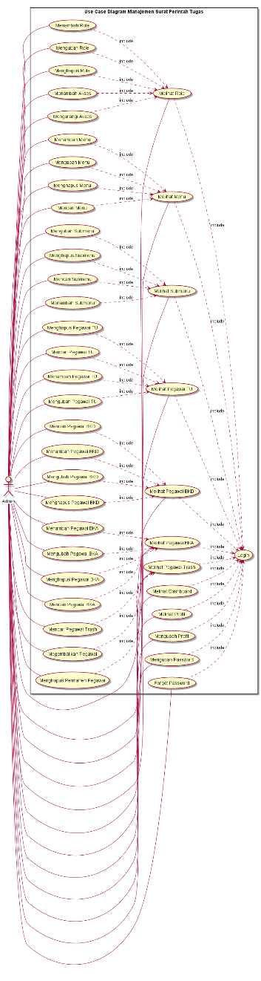

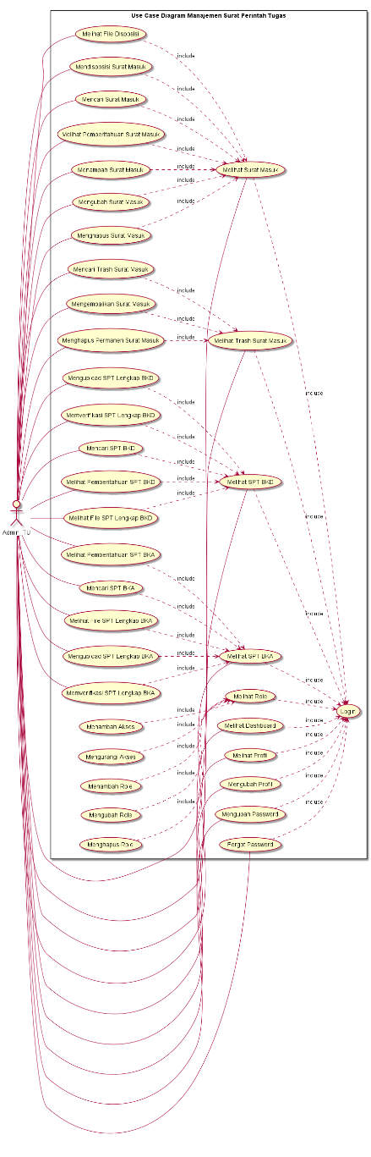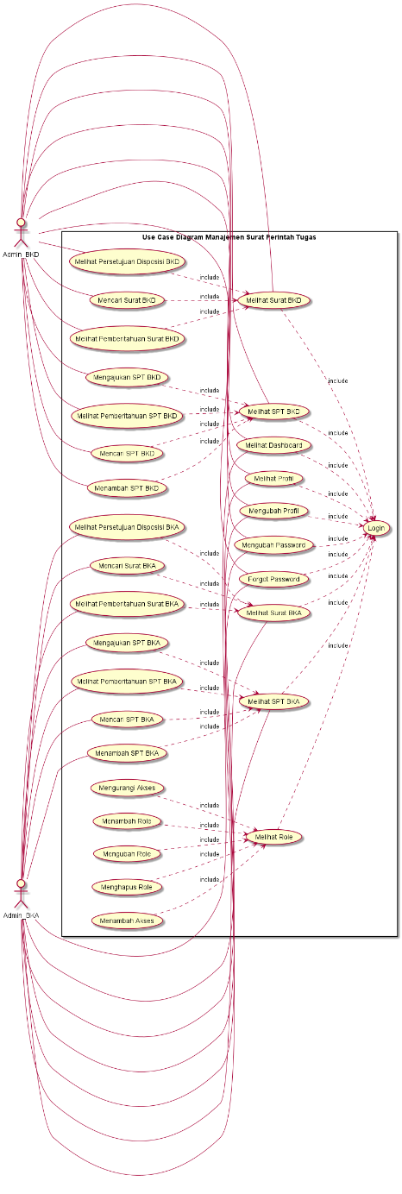

Gambar 5. 2 Use Case Diagram Sistem Manajemen Surat Perintah Tugas

## *Use Case Description*

*Use Case Description* berfungsi untuk menjelaskan masing-masing *use case* yang tersedia. Berikut ini dijelaskan *use case description* dalam perancangan Sistem Manajemen Surat Perintah Tugas Berbasis Web.

Tabel 5.1 berikut ini adalah *Use Case Description* pada *Use Case* *Login* dengan Admin, Admin TU, Admin BKD, Admin BKA, Kepala sebagai *Actor*.

Tabel 5.1 Use Case Description *Login*

|  |  |  |
| --- | --- | --- |
| *Use Case Name* | *Login* | |
| *Actor* | Admin, Admin TU, Admin BKD, Admin BKA, Kepala | |
| *Precondition* | *Actor* belum *login* | |
| *Flows of Events* | *Actor Action* | *System Response* |
| 1. *Actor* input *email* dan *password* 2. *Actor* klik *login* | * 1. Sistem memastikan *form* terisi   2. Sistem melakukan validasi |
| *Alternative Flows* | * 1. Apabila data di *form* *e-mail* yang diinputkan tipenya tidak email maka akan muncul pesan ***the email field must contain a valid email address***   2. Apabila *e-mail* belum terdaftar di *database* maka muncul pesan ***email is not registered***   3. Apabila e-*mail* sudah terdaftar di *database* dan *password* tidak sesuai dengan *e-mail* maka muncul pesan ***wrong password*** | |
| *Input* | *E-mail, password* | *Output*: Berhasil masuk kedalam sistem |

Tabel 5.2 berikut ini adalah *Use Case Description* pada *Use Case* *Forgot Password* dengan Admin, Admin TU, Admin BKD, Admin BKA, Kepala sebagai *Actor*.

Tabel 5.2 Use Case Description Forgot Password

|  |  |  |
| --- | --- | --- |
| *Use Case Name* | *Forgot Password* | |
| *Actor* | Admin, Admin TU, Admin BKD, Admin BKA, Kepala | |
| *Precondition* | *Actor* belum *login* | |
| *Flows of Events* | *Actor Action* | *System Response* |
| 1. *Actor* input *email* 2. *Actor* klik reset *password* | * 1. Sistem memastikan *form* terisi   2. Sistem melakukan verifikasi ke *e-mail* |
| *Alternative Flows* | * 1. Apabila data di *form* *e-mail* yang diinputkan tipenya tidak email maka akan muncul pesan ***the email field must contain a valid email address***   2. Apabila *Actor* klik reset *password* akan muncul pesan ***please check your email to reset your password*** | |
| *Input* | *E-mail* | *Output*: Berhasil mengirim link reset *password* ke email |

Tabel 5.3 berikut ini adalah *Use Case Description* pada *Use Case* Melihat *Dashboard* dengan Admin, Admin TU, Admin BKD, Admin BKA, Kepala sebagai *Actor*.

Tabel 5.3 Use Case Description Melihat Dashboard

|  |  |  |
| --- | --- | --- |
| *Use Case Name* | Melihat *Dashboard* | |
| *Actor* | Admin, Admin TU, Admin BKD, Admin BKA, Kepala | |
| *Precondition* | *Actor* sudah *login* | |
| *Flows of Events* | *Actor Action* | *System Response* |
| 1. *Actor* klikmenu *dashboard* | * 1. sistem menampilkan halaman *dashboard* |
| *Alternative Flows* | **-** | |
| *Input* | - | *Output*: Berhasil menampilkan *dashboard* |

Tabel 5.4 berikut ini adalah *Use Case Description* pada *Use Case* Melihat Profil dengan Admin, Admin TU, Admin BKD, Admin BKA, Kepala sebagai *Actor*.

Tabel 5.4 Use Case Description Melihat Profil

|  |  |  |
| --- | --- | --- |
| *Use Case Name* | MelihatProfil | |
| *Actor* | Admin, Admin TU, Admin BKD, Admin BKA, Kepala | |
| *Precondition* | *Actor* sudah *login* | |
| *Flows of Events* | *Actor Action* | *System Response* |
| 1. *Actor klik* menu *my profile* | * 1. Sistem menampilkan halaman profil *user* |
| *Alternative Flows* | **-** | |
| *Input* | - | *Output*: - |

Tabel 5.5 berikut ini adalah *Use Case Description* pada *Use Case* Mengubah Profil dengan Admin, Admin TU, Admin BKD, Admin BKA, Kepala sebagai *Actor*.

Tabel 5.5 Use Case Description Mengubah Profil

|  |  |  |
| --- | --- | --- |
| *Use Case Name* | MengubahProfil | |
| *Actor* | Admin, Admin TU, Admin BKD, Admin BKA, Kepala | |
| *Precondition* | *Actor* sudah *login* | |
| *Flows of Events* | *Actor Action* | *System Response* |
| 1. *Actor* klik menu edit profil 2. *Actor* mengubah data pada *form* profil user 3. *Actor* klik tombol edit | * 1. Sistem menampilkan halaman edit profil   2. Sistem memastikan *form* terisi   3. Sistem melakukan validasi *form* sesuai tipe inputan masing-masing |
| *Alternative Flows* | * 1. Apabila *form* tidak diisi (dikosongkan) maka akan muncul pemberitahuan ***The field is required****.*   2. Apabila *Actor* klik edit akan muncul pesan ***user* berhasil di edit** | |
| *Input* | *E-mail, full name, picture* | *Output*: Berhasil mengubah profil |

Tabel 5.6 berikut ini adalah *Use Case Description* pada *Use Case* Mengubah *Password* dengan Admin, Admin TU, Admin BKD, Admin BKA, Kepala sebagai *Actor*.

Tabel 5.6 Use Case Description Mengubah Password

|  |  |  |
| --- | --- | --- |
| *Use Case Name* | *Mengubah Password* | |
| *Actor* | Admin, Admin TU, Admin BKD, Admin BKA, Kepala | |
| *Precondition* | *Actor* sudah *login* | |
| *Flows of Events* | *Actor Action* | *System Response* |
| 1. *Actor* klik menu *change password* 2. *Actor* mengubah password pada *form change password* 3. *Actor* klik tombol *change password* | * 1. Sistem menampilkan halaman *change password*   2. Sistem memastikan *form* terisi   3. Sistem melakukan validasi *form* sesuai tipe inputan masing-masing |
| *Alternative Flows* | * 1. Apabila *form* tidak diisi (dikosongkan) maka akan muncul pemberitahuan ***The field is required****.*   2. Apabila data di *form* *new* *password* dan *repeat* *password* yang diinputkan datanya kurang dari 3 digit maka akan muncul pesan ***the field must be at least 3 characthers in length***   3. Apabila data di *form new password* dan *repeat password* yang diinputkan tidak sama maka akan muncul pesan ***the field does not match*** | |
| *Input* | *Current password, new password, repeat password* | *Output*: Berhasil mengubah *password* |

Tabel 5.7 berikut ini adalah *Use Case Description* pada *Use Case* Melihat *Role* dengan Admin sebagai *Actor*.

Tabel 5.7 Use Case Description Melihat Role

|  |  |  |
| --- | --- | --- |
| *Use Case Name* | Melihat *Role* | |
| *Actor* | Admin | |
| *Precondition* | *Actor* sudah *login* | |
| *Flows of Events* | *Actor Action* | *System Response* |
| 1. *Actor* klikmenu *role* | * 1. sistem menampilkan halaman *role* |
| *Alternative Flows* | **-** | |
| *Input* | - | *Output*: Berhasil menampilkan halaman *role* |

Tabel 5.8 berikut ini adalah *Use Case Description* pada *Use Case* Menambah *Role* dengan Admin sebagai *Actor*.

Tabel 5.8 Use Case Description Menambah Role

|  |  |  |
| --- | --- | --- |
| *Use Case Name* | *Menambah Role* | |
| *Actor* | Admin | |
| *Precondition* | *Actor* sudah *login* | |
| *Flows of Events* | *Actor Action* | *System Response* |
| 1. *Actor* klik menu *role* 2. *Actor* klik tombol *add* *role* 3. *Actor* menambah data pada *form* tambah *role* 4. *Actor* klik tombol *add* | * 1. Sistem menampilkan halaman *role*   2.1 Sistem menampilkan halaman *add* *role*  3.1 Sistem memastikan *form* terisi  4.1 Sistem melakukan validasi *form* sesuai tipe inputan masing-masing |
| *Alternative Flows* | 3.1 Apabila *form* tidak diisi (dikosongkan) maka akan muncul pemberitahuan ***The field is required***.  4.1 Apabila *Actor* klik *add* akan muncul pesan ***role* berhasil ditambah** | |
| *Input* | *Role* | *Output*: Berhasil menambah data |

Tabel 5.9 berikut ini adalah *Use Case Description* pada *Use Case* Mengubah *Role* dengan Admin sebagai *Actor*.

Tabel 5.9 Use Case Description Mengubah Role

|  |  |  |
| --- | --- | --- |
| *Use Case Name* | Mengubah *Role* | |
| *Actor* | Admin | |
| *Precondition* | *Actor* sudah *login* | |
| *Flows of Events* | *Actor Action* | *System Response* |
| 1. *Actor* klik menu role 2. *Actor klik tombil edit role* 3. *Actor* mengubah data pada *form* *edit* *role* 4. *Actor* klik tombol *edit* | * 1. Sistem menampilkan halaman *role*   2.1 Sistem menampilkan halaman *edit* *role*  3.1 Sistem memastikan *form* terisi  4.1 Sistem melakukan validasi *form* sesuai tipe inputan masing-masing |
| *Alternative Flows* | 3.1 Apabila *form* tidak diisi (dikosongkan) maka akan muncul pemberitahuan ***The field is required***.  4.1 Apabila *Actor* klik edit akan muncul pesan ***role* berhasil diedit** | |
| *Input* | *Role* | *Output*: Berhasil mengubah data |

Tabel 5.10 berikut ini adalah *Use Case Description* pada *Use Case* Menghapus *Role* dengan Admin sebagai *Actor*.

Tabel 5.10 Use Case Description Menghapus Role

|  |  |  |
| --- | --- | --- |
| *Use Case Name* | *Menghapus Role* | |
| *Actor* | Admin | |
| *Precondition* | *Actor* sudah *login* | |
| *Flows of Events* | *Actor Action* | *System Response* |
| 1. *Actor* klik menu *role* 2. *Actor* klik tombol *delete* pada data yang ingin dihapus 3. *Actor* klik tombol ya pada modal konfirmasi | * 1. Sistem menampilkan halaman *role*   2. Sistem menampilkan modal konfirmasi apakah anda yakin, data akan dihapus**.**   3. Sistem menghapus data didatabase yang sesuai dengan data yang dipilih dan menampilkan pemberitahuan berhasil. |
| *Alternative Flows* | 3.1 Apabila *Actor* klik tombol tidak akan muncul pesan ***canceled***  3.2 Apabila *Actor* klik tombol ya akan muncul pesan ***role* berhasil dihapus** | |
| *Input* | *Role* | *Output*: Berhasil menghapus data |

Tabel 5.11 berikut ini adalah *Use Case Description* pada *Use Case* Menambah Akses dengan Admin sebagai *Actor*.

Tabel 5.11 Use Case Description Menambah Akses

|  |  |  |
| --- | --- | --- |
| *Use Case Name* | Menambah Akses | |
| *Actor* | Admin | |
| *Precondition* | *Actor* sudah *login* | |
| *Flows of Events* | *Actor Action* | *System Response* |
| 1. *Actor* klik menu *role* 2. *Actor* klik tombol akses pada user yang ingin ditambah aksesnya 3. *Actor* klik *checkbox* pada akses yang ingin diberikan ke *user* | * 1. Sistem menampilkan halaman *role*   2. Sistem menampilkan halaman *role access*   3. Sistem menambah data didatabase yang sesuai dengan data yang di pilih dan menampilkan pemberitahuan berhasil. |
| *Alternative Flows* |  | |
| *Input* |  | *Output*: Berhasil menambah data |

Tabel 5.12 berikut ini adalah *Use Case Description* pada *Use Case* Mengurangi Akses dengan Admin sebagai *Actor*.

Tabel 5.12 Use Case Description Mengurangi Akses

|  |  |  |
| --- | --- | --- |
| *Use Case Name* | Mengurangi Akses | |
| *Actor* | Admin | |
| *Precondition* | *Actor* sudah *login* | |
| *Flows of Events* | *Actor Action* | *System Response* |
| 1. *Actor* klik menu role 2. *Actor* klik tombol akses pada user yang ingin ditambah aksesnya 3. *Actor* klik *checkbox* pada akses yang ingin diberikan ke *user* | * 1. Sistem menampilkan halaman *role*   2.1 Sistem menampilkan halaman *role access*   * 1. Sistem menambah data didatabase yang sesuai dengan data yang di pilih dan menampilkan pemberitahuan berhasil. |
| *Alternative Flows* |  | |
| *Input* |  | *Output*: Berhasil menghapus data |

Tabel 5.13 berikut ini adalah *Use Case Description* pada *Use Case* Melihat Menu dengan Admin sebagai *Actor*.

Tabel 5.13 Use Case Description Melihat Menu

|  |  |  |
| --- | --- | --- |
| *Use Case Name* | MelihatMenu | |
| *Actor* | Admin | |
| *Precondition* | *Actor* sudah *login* | |
| *Flows of Events* | *Actor Action* | *System Response* |
| 1. *Actor* klikmenumenu *management* | * 1. Sistem menampilkan halaman menu management |
| *Alternative Flows* | **-** | |
| *Input* | - | *Output*: Berhasil menampilkan halaman menu |

Tabel 5.14 berikut ini adalah *Use Case Description* pada *Use Case* Menambah Menu dengan Admin sebagai *Actor*.

Tabel 5.14 Use Case Description Menambah Menu

|  |  |  |
| --- | --- | --- |
| *Use Case Name* | Menambah *Menu* | |
| *Actor* | Admin | |
| *Precondition* | *Actor* sudah *login* | |
| *Flows of Events* | *Actor Action* | *System Response* |
| 1. *Actor* klik menu menu *management* 2. *Actor* klik tombol *add* menu 3. *Actor* menambah data pada *form* tambah menu 4. *Actor* klik tombol *add* | * 1. Sistem menampilkan halaman menu *management*   2.1 Sistem menampilkan halaman *add* menu *management*  3.1 Sistem memastikan *form* terisi  4.1 Sistem melakukan validasi *form* sesuai tipe inputan masing-masing |
| *Alternative Flows* | 3.1 Apabila *form* tidak diisi (dikosongkan) maka akan muncul pemberitahuan ***The field is required****.*  4.1 Apabila *Actor* klik *add* akan muncul pesan **menu berhasil ditambah** | |
| *Input* | Menu | *Output*: Berhasil menambah data |

Tabel 5.15 berikut ini adalah *Use Case Description* pada *Use Case* Mengubah Menu dengan Admin sebagai *Actor*.

Tabel 5.15 Use Case Description Mengubah Menu

|  |  |  |
| --- | --- | --- |
| *Use Case Name* | MengubahMenu | |
| *Actor* | Admin | |
| *Precondition* | *Actor* sudah *login* | |
| *Flows of Events* | *Actor Action* | *System Response* |
| 1. *Actor* klik menu menu *management* 2. *Actor klik tombol edit menu* 3. *Actor* mengubah data pada *form* edit menu *management* 4. *Actor* klik tombol edit | * 1. Sistem menampilkan halaman menu *management*   2.1 Sistem menampilkan halaman edit menu *management*  3.1 Sistem memastikan *form* terisi  4.1 Sistem melakukan validasi *form* sesuai tipe inputan masing-masing |
| *Alternative Flows* | 3.1 Apabila *form* tidak diisi (dikosongkan) maka akan muncul pemberitahuan ***The field is required***.  4.1 Apabila *Actor* klik edit akan muncul pesan **menu berhasil diedit** | |
| *Input* | Role | *Output*: Berhasil mengubah data |

Tabel 5.16 berikut ini adalah *Use Case Description* pada *Use Case* Menghapus Menu dengan Admin sebagai *Actor*.

Tabel 5.16 Use Case Description Menghapus Menu

|  |  |  |
| --- | --- | --- |
| *Use Case Name* | MenghapusMenu | |
| *Actor* | Admin | |
| *Precondition* | *Actor* sudah *login* | |
| *Flows of Events* | *Actor Action* | *System Response* |
| 1. *Actor* klik menu menu *management* 2. *Actor* klik tombol *delete* pada data yang ingin dihapus 3. *Actor* klik tombol ya pada modal konfirmasi | * 1. Sistem menampilkan halaman *role*   2. Sistem menampilkan modal konfirmasi apakah anda yakin, data akan dihapus**.**   3. Sistem menghapus data didatabase yang sesuai dengan data yang dipilih dan menampilkan pemberitahuan berhasil. |
| *Alternative Flows* | 3.1 Apabila *Actor* klik tidak akan muncul pesan ***canceled***  3.1 Apabila *Actor* klik ya akan muncul pesan ***role* berhasil dihapus** | |
| *Input* |  | *Output*: Berhasil menghapus data |

Tabel 5.17 berikut ini adalah *Use Case Description* pada *Use Case* Melihat Submenu dengan Admin sebagai *Actor*.

Tabel 5.17 Use Case Description Melihat Submenu

|  |  |  |
| --- | --- | --- |
| *Use Case Name* | MelihatSubmenu | |
| *Actor* | Admin | |
| *Precondition* | *Actor* sudah *login* | |
| *Flows of Events* | *Actor Action* | *System Response* |
| 1. *Actor klik menu submenu management* | * 1. sistem menampilkan halaman submenu *management* |
| *Alternative Flows* | **-** | |
| *Input* | - | *Output*: Berhasil menampilkan halaman submenu |

Tabel 5.18 berikut ini adalah *Use Case Description* pada *Use Case* Menambah Submenu dengan Admin sebagai *Actor*.

Tabel 5.18 Use Case Description Menambah Submenu

|  |  |  |
| --- | --- | --- |
| *Use Case Name* | MenambahSubmenu | |
| *Actor* | Admin | |
| *Precondition* | *Actor* sudah *login* | |
| *Flows of Events* | *Actor Action* | *System Response* |
| 1. *Actor* klik menu submenu *management* 2. *Actor* kliktombol *add* submenu 3. *Actor* menambah data pada *form* tambah submenu 4. *Actor* klik tombol *add* | * 1. Sistem menampilkan halaman submenu *management*   2. Sistem menampilkan halaman *add* submenu *management*   3.1 Sistem memastikan *form* terisi  4.1 Sistem melakukan validasi *form* sesuai tipe inputan masing-masing |
| *Alternative Flows* | 3.1 Apabila *form* tidak diisi (dikosongkan) maka akan muncul pemberitahuan ***The field is required***.  4.1 Apabila *Actor* klik *add* akan muncul pesan **submenu****berhasil ditambah** | |
| *Input* | *Title,* menu*, url, icon, active* | *Output*: Berhasil menambah data |

Tabel 5.19 berikut ini adalah *Use Case Description* pada *Use Case* Mengubah Submenu dengan Admin sebagai *Actor*.

Tabel 5.19 Use Case Description Mengubah Submenu

|  |  |  |
| --- | --- | --- |
| *Use Case Name* | MengubahSubmenu | |
| *Actor* | Admin | |
| *Precondition* | *Actor* sudah *login* | |
| *Flows of Events* | *Actor Action* | *System Response* |
| 1. *Actor* klik menu submenu *management* 2. *Actor* kliktomboleditsubmenu 3. *Actor* mengubah data pada *form* edit submenu *management* 4. *Actor* klik tombol edit | * 1. Sistem menampilkan halaman submenu management   2.1 Sistem menampilkan halaman edit submenu *management*  3.1 Sistem memastikan *form* terisi  4.1 Sistem melakukan validasi *form* sesuai tipe inputan masing-masing |
| *Alternative Flows* | 3.1 Apabila *form* tidak diisi (dikosongkan) maka akan muncul pemberitahuan ***The field is required***.  4.1 Apabila *Actor* klik edit akan muncul pesan **subemenu berhasil diedit** | |
| *Input* | *Title,* menu*, url, icon, active* | *Output*: Berhasil mengubah data |

Tabel 5.20 berikut ini adalah *Use Case Description* pada *Use Case* Menghapus Submenu dengan Admin sebagai *Actor*.

Tabel 5.20 Use Case Description Menghapus Submenu

|  |  |  |
| --- | --- | --- |
| *Use Case Name* | MenghapusSubmenu | |
| *Actor* | Admin | |
| *Precondition* | *Actor* sudah *login* | |
| *Flows of Events* | *Actor Action* | *System Response* |
| 1. *Actor* klik menu submenu management 2. *Actor* klik hapus pada data yang ingin dihapus 3. *Actor* klik tombol ya pada modal konfirmasi | * 1. Sistem menampilkan halaman submenu   2. Sistem menampilkan modal konfirmasi apakah anda yakin, data akan dihapus**.**   3. Sistem menghapus data didatabase yang sesuai dengan data yang dipilih dan menampilkan pemberitahuan berhasil. |
| *Alternative Flows* | 3.1 Apabila *Actor* klik tidak akan muncul pesan ***canceled***  3.2 Apabila *Actor* klik edit akan muncul pesan **submenu berhasil dihapus** | |
| *Input* |  | *Output*: Berhasil menghapus data |

Tabel 5.21 berikut ini adalah *Use Case Description* pada *Use Case* Melihat Pegawai TU dengan Admin sebagai *Actor*.

Tabel 5.21 Use Case Description Melihat Pegawai TU

|  |  |  |
| --- | --- | --- |
| *Use Case Name* | Melihat Pegawai TU | |
| *Actor* | Admin | |
| *Precondition* | *Actor* sudah *login* | |
| *Flows of Events* | *Actor Action* | *System Response* |
| 1. *Actor* klikmenupegawaiTU | * 1. sistem menampilkan halaman pegawaiTU |
| *Alternative Flows* | **-** | |
| *Input* | - | *Output*: Berhasil menampilkan halaman pegawai TU |

Tabel 5.22 berikut ini adalah *Use Case Description* pada *Use Case* Menambah Pegawai TU dengan Admin sebagai *Actor*.

Tabel 5.22 Use Case Description Menambah Pegawai TU

|  |  |  |
| --- | --- | --- |
| *Use Case Name* | *Menambah* Pegawai TU | |
| *Actor* | Admin | |
| *Precondition* | *Actor* sudah *login* | |
| *Flows of Events* | *Actor Action* | *System Response* |
| 1. *Actor* klik menu Pegawai TU 2. *Actor* kliktombol *add* pegawai 3. *Actor* menambah data pada *form* tambah Pegawai TU 4. *Actor* klik tombol *add* | * 1. Sistem menampilkan halaman Pegawai TU   2.1 Sistem menampilkan halaman *add* Pegawai TU  3.1 Sistem memastikan *form* terisi  4.1 Sistem melakukan validasi *form* sesuai tipe inputan masing-masing |
| *Alternative Flows* | 3.1 Apabila *form* tidak diisi (dikosongkan) maka akan muncul pemberitahuan ***The field is required***.  4.1 Apabila *Actor* klik *add* akan muncul pesan **Pegawai****berhasil ditambah** | |
| *Input* | Nama, NIP, jenis-kelamin, tempat-lahir, tanggal-lahir, alamat, jabatan, bagian | *Output*: Berhasil menambah data |

Tabel 5.23 berikut ini adalah *Use Case Description* pada *Use Case* Mengubah Pegawai TU dengan Admin sebagai *Actor*.

Tabel 5.23 Use Case Description Mengubah Pegawai TU

|  |  |  |
| --- | --- | --- |
| *Use Case Name* | MengubahpegawaiTU | |
| *Actor* | Admin | |
| *Precondition* | *Actor* sudah *login* | |
| *Flows of Events* | *Actor Action* | *System Response* |
| 1. *Actor* klik menu pegawai TU 2. *Actor* kliktomboleditpegawai 3. *Actor* mengubah data pada *form* edit pegawai TU 4. *Actor* klik tombol edit | * 1. Sistem menampilkan halaman pegawai TU   2.1 Sistem menampilkan halaman edit pegawai TU  3.1 Sistem memastikan *form* terisi  4.1 Sistem melakukan validasi *form* sesuai tipe inputan masing-masing |
| *Alternative Flows* | 3.1 Apabila *form* tidak diisi (dikosongkan) maka akan muncul pemberitahuan ***The field is required***.  4.1 Apabila *Actor* klik edit akan muncul pesan **pegawai berhasil diedit** | |
| *Input* | Nama, NIP, jenis-kelamin, tempat-lahir, tanggal-lahir, alamat, jabatan, bagian | *Output*: Berhasil mengubah data |

Tabel 5.24 berikut ini adalah *Use Case Description* pada *Use Case* Menghapus Pegawai TU dengan Admin sebagai *Actor*.

Tabel 5.24 Use Case Description Menghapus Pegawai TU

|  |  |  |
| --- | --- | --- |
| *Use Case Name* | MenghapusPegawai TU | |
| *Actor* | Admin | |
| *Precondition* | *Actor* sudah *login* | |
| *Flows of Events* | *Actor Action* | *System Response* |
| 1. *Actor* klik menu Pegawai TU 2. *Actor* klik *delete* pada data yang ingin dihapus 3. *Actor* klik tombol ya pada modal konfirmasi | * 1. Sistem menampilkan halaman Pegawai TU   2. Sistem menampilkan modal konfirmasi apakah anda yakin, data akan dihapus**.**   3. Sistem menghapus data didatabase yang sesuai dengan data yang dipilih dan menampilkan pemberitahuan berhasil. |
| *Alternative Flows* | 3.1 Apabila *Actor* klik tidak akan muncul pesan ***canceled***  3.2 Apabila *Actor* klik edit akan muncul pesan **pegawai berhasil dihapus** | |
| *Input* |  | *Output*: Berhasil menghapus data |

Tabel 5.25 berikut ini adalah *Use Case Description* pada *Use Case* Melihat Pegawai BKD dengan Admin sebagai *Actor*.

Tabel 5.25 Use Case Description Melihat Pegawai BKD

|  |  |  |
| --- | --- | --- |
| *Use Case Name* | Melihat Pegawai BKD | |
| *Actor* | Admin | |
| *Precondition* | *Actor* sudah *login* | |
| *Flows of Events* | *Actor Action* | *System Response* |
| 1. *Actor klik menu pegawai* BKD | * 1. sistem menampilkan halaman *pegawai* BKD |
| *Alternative Flows* | **-** | |
| *Input* | - | *Output*: Berhasil menampilkan halaman pegawai BKD |

Tabel 5.26 berikut ini adalah *Use Case Description* pada *Use Case* Menambah Pegawai BKD dengan Admin sebagai *Actor*.

Tabel 5.26 Use Case Description Menambah Pegawai BKD

|  |  |  |
| --- | --- | --- |
| *Use Case Name* | MenambahPegawai BKD | |
| *Actor* | Admin | |
| *Precondition* | *Actor* sudah *login* | |
| *Flows of Events* | *Actor Action* | *System Response* |
| 1. *Actor* klik menu Pegawai BKD 2. *Actor* kliktombol *add* pegawai 3. *Actor* menambah data pada *form* tambah Pegawai BKD 4. *Actor* klik tombol *add* | * 1. Sistem menampilkan halaman Pegawai BKD   2.1 Sistem menampilkan halaman *add* Pegawai BKD  3.1 Sistem memastikan *form* terisi  4.1 Sistem melakukan validasi *form* sesuai tipe inputan masing-masing |
| *Alternative Flows* | 3.1 Apabila *form* tidak diisi (dikosongkan) maka akan muncul pemberitahuan ***The field is required****.*  4.1 Apabila *Actor* klik *add* akan muncul pesan **Pegawai****berhasil ditambah** | |
| *Input* | Nama, NIP, jenis-kelamin, tempat-lahir, tanggal-lahir, alamat, jabatan, bagian | *Output*: Berhasil menambah data |

Tabel 5.27 berikut ini adalah *Use Case Description* pada *Use Case* Mengubah Pegawai BKD dengan Admin sebagai *Actor*.

Tabel 5.27 Use Case Description Mengubah Pegawai BKD

|  |  |  |
| --- | --- | --- |
| *Use Case Name* | MengubahPegawaiBKD | |
| *Actor* | Admin | |
| *Precondition* | *Actor* sudah *login* | |
| *Flows of Events* | *Actor Action* | *System Response* |
| 1. *Actor* klik menu pegawai BKD 2. *Actor klik tombol edit pegawai* 3. *Actor* mengubah data pada *form* edit pegawai BKD 4. *Actor* klik tombol edit | * 1. Sistem menampilkan halaman pegawai BKD   2.1 Sistem menampilkan halaman edit pegawai BKD  3.1 Sistem memastikan *form* terisi  4.1 Sistem melakukan validasi *form* sesuai tipe inputan masing-masing |
| *Alternative Flows* | 3.1 Apabila *form* tidak diisi (dikosongkan) maka akan muncul pemberitahuan ***The field is required***.  4.1 Apabila *Actor* klik edit akan muncul pesan **pegawai berhasil diedit** | |
| *Input* | Nama, NIP, jenis-kelamin, tempat-lahir, tanggal-lahir, alamat, jabatan, bagian | *Output*: Berhasil mengubah data |

Tabel 5.28 berikut ini adalah *Use Case Description* pada *Use Case* Menghapus Pegawai BKD dengan Admin sebagai *Actor*.

Tabel 5.28 Use Case Description Menghapus Pegawai BKD

|  |  |  |
| --- | --- | --- |
| *Use Case Name* | MenghapusPegawai BKD | |
| *Actor* | Admin | |
| *Precondition* | *Actor* sudah *login* | |
| *Flows of Events* | *Actor Action* | *System Response* |
| 1. *Actor* klik menu Pegawai BKD 2. *Actor* klik *delete* pada data yang ingin dihapus 3. *Actor* klik tombol ya pada modal konfirmasi | * 1. Sistem menampilkan halaman Pegawai BKD   2. Sistem menampilkan modal konfirmasi apakah anda yakin, data akan dihapus**.**   3. Sistem menghapus data didatabase yang sesuai dengan data yang dipilih dan menampilkan pemberitahuan berhasil. |
| *Alternative Flows* | 3.1 Apabila *Actor* klik tidak akan muncul pesan ***canceled***  3.2 Apabila *Actor* klik edit akan muncul pesan **pegawai berhasil dihapus** | |
| *Input* |  | *Output*: Berhasil menghapus data |

Tabel 5.29 berikut ini adalah *Use Case Description* pada *Use Case* Melihat Pegawai BKA dengan Admin sebagai *Actor*.

Tabel 5.29 Use Case Description Melihat Pegawai BKA

|  |  |  |
| --- | --- | --- |
| *Use Case Name* | Melihat Pegawai BKA | |
| *Actor* | Admin | |
| *Precondition* | *Actor* sudah *login* | |
| *Flows of Events* | *Actor Action* | *System Response* |
| 1. *Actor klik menu pegawai* BKA | * 1. sistem menampilkan halaman pegawai BKA |
| *Alternative Flows* | **-** | |
| *Input* | - | *Output*: Berhasil menampilkan halaman pegawai BKA |

Tabel 5.30 berikut ini adalah *Use Case Description* pada *Use Case* Menambah Pegawai BKA dengan Admin sebagai *Actor*.

Tabel 5.30 Use Case Description Menambah Pegawai BKA

|  |  |  |
| --- | --- | --- |
| *Use Case Name* | *Menambah* Pegawai BKA | |
| *Actor* | Admin | |
| *Precondition* | *Actor* sudah *login* | |
| *Flows of Events* | *Actor Action* | *System Response* |
| 1. *Actor* klik menu Pegawai BKA 2. *Actor klik tombol add pegawai* 3. *Actor* menambah data pada *form* tambah Pegawai BKA 4. *Actor* klik tombol *add* | * 1. Sistem menampilkan halaman Pegawai BKA   2.1 Sistem menampilkan halaman *add* Pegawai BKA  3.1 Sistem memastikan *form* terisi  4.1 Sistem melakukan validasi *form* sesuai tipe inputan masing-masing |
| *Alternative Flows* | 3.1 Apabila *form* tidak diisi (dikosongkan) maka akan muncul pemberitahuan ***The field is required***.  4.1 Apabila *Actor* klik *add* akan muncul pesan **Pegawai****berhasil ditambah** | |
| *Input* | Nama, NIP, jenis-kelamin, tempat-lahir, tanggal-lahir, alamat, jabatan, bagian | *Output*: Berhasil menambah data |

Tabel 5.31 berikut ini adalah *Use Case Description* pada *Use Case* Mengubah Pegawai BKA dengan Admin sebagai *Actor*.

Tabel 5.31 Use Case Description Mengubah Pegawai BKA

|  |  |  |
| --- | --- | --- |
| *Use Case Name* | Mengubah pegawaiBKA | |
| *Actor* | Admin | |
| *Precondition* | *Actor* sudah *login* | |
| *Flows of Events* | *Actor Action* | *System Response* |
| 1. *Actor* klik menu pegawai BKA 2. *Actor* klik tombol editpegawai 3. *Actor* mengubah data pada *form* edit egawai BKA 4. *Actor* klik tombol edit | * 1. Sistem menampilkan halaman pegawai BKA   2.1 Sistem menampilkan halaman edit pegawai BKA  3.1 Sistem memastikan *form* terisi  4.1 Sistem melakukan validasi *form* sesuai tipe inputan masing-masing |
| *Alternative Flows* | 3.1 Apabila *form* tidak diisi (dikosongkan) maka akan muncul pemberitahuan ***The field is required***.  4.1 Apabila *Actor* klik edit akan muncul pesan **pegawai berhasil diedit** | |
| *Input* | Nama, NIP, jenis-kelamin, tempat-lahir, tanggal-lahir, alamat, jabatan, bagian | *Output*: Berhasil mengubah data |

Tabel 5.32 berikut ini adalah *Use Case Description* pada *Use Case* Menghapus Pegawai BKA dengan Admin sebagai *Actor*.

Tabel 5.32 Use Case Description Menghapus Pegawai BKA

|  |  |  |
| --- | --- | --- |
| *Use Case Name* | MenghapusPegawai BKA | |
| *Actor* | Admin | |
| *Precondition* | *Actor* sudah *login* | |
| *Flows of Events* | *Actor Action* | *System Response* |
| 1. *Actor* klik menu Pegawai BKA 2. *Actor* klik *delete* pada data yang ingin dihapus 3. *Actor* klik tombol ya pada modal konfirmasi | * 1. Sistem menampilkan halaman Pegawai BKA   2. Sistem menampilkan modal konfirmasi apakah anda yakin, data akan dihapus**.**   3. Sistem menghapus data didatabase yang sesuai dengan data yang dipilih dan menampilkan pemberitahuan berhasil. |
| *Alternative Flows* | 3.1 Apabila *Actor* klik tidak akan muncul pesan ***canceled***  3.2 Apabila *Actor* klik edit akan muncul pesan **pegawai berhasil dihapus** | |
| *Input* |  | *Output*: Berhasil menghapus data |

Tabel 5.33 berikut ini adalah *Use Case Description* pada *Use Case* Melihat *Trash* Pegawai dengan Admin sebagai *Actor*.

Tabel 5.33 Use Case Description Melihat *Trash* Pegawai

|  |  |  |
| --- | --- | --- |
| *Use Case Name* | Melihat *Trash* Pegawai | |
| *Actor* | Admin | |
| *Precondition* | *Actor* sudah *login* | |
| *Flows of Events* | *Actor Action* | *System Response* |
| 1. *Actor* klik menu *trash* | * 1. sistem menampilkan halaman *trash* pegawai |
| *Alternative Flows* | **-** | |
| *Input* | - | *Output*: Berhasil menampilkan halaman *trash* pegawai |

Tabel 5.34 berikut ini adalah *Use Case Description* pada *Use Case* Mengembalikan Pegawai dengan Admin sebagai *Actor*.

Tabel 5.34 Use Case Description Mengembalikan Pegawai

|  |  |  |
| --- | --- | --- |
| *Use Case Name* | Mengembalikan Pegawai | |
| *Actor* | Admin | |
| *Precondition* | *Actor* sudah *login* | |
| *Flows of Events* | *Actor Action* | *System Response* |
| 1. *Actor* klik menu *trash* 2. *Actor* klik tombol *restore* pada data yang ingin dikembalikan 3. *Actor* klik tombol ya pada modal konfirmasi | * 1. Sistem menampilkan halaman *trash* pegawai   2. Sistem menampilkan modal konfirmasi apakah anda yakin, data akan dikembalikan**.**   3. Sistem mengembalikan data didatabase yang sesuai dengan data yang dipilih dan menampilkan pemberitahuan berhasil. |
| *Alternative Flows* | 3.1 Apabila *Actor* klik tidak akan muncul pesan ***canceled***  3.2 Apabila *Actor* klik edit akan muncul pesan **pegawai berhasil di*restore*** | |
| *Input* |  | *Output*: Berhasil mengubah data |

Tabel 5.35 berikut ini adalah *Use Case Description* pada *Use Case* Menghapus Permanen Pegawai dengan Admin sebagai *Actor*.

Tabel 5.35 Use Case Description Menghapus Permanen Pegawai

|  |  |  |
| --- | --- | --- |
| *Use Case Name* | Menghapus Permanen Pegawai | |
| *Actor* | Admin | |
| *Precondition* | *Actor* sudah *login* | |
| *Flows of Events* | *Actor Action* | *System Response* |
| 1. *Actor* klik menu *trash* 2. *Actor* klik tombol *delete* permanent pada data yang ingin dihapus permanen 3. *Actor* klik tombol ya pada modal konfirmasi | * 1. Sistem menampilkan halaman *trash* pegawai   2. Sistem menampilkan modal konfirmasi apakah anda yakin, data akan dihapus permanen**.**   3. Sistem menghapus permanen data didatabase yang sesuai dengan data yang dipilih dan menampilkan pemberitahuan berhasil. |
| *Alternative Flows* | 3.1 Apabila *Actor* klik tidak akan muncul pesan ***canceled***  3.2 Apabila *Actor* klik edit akan muncul pesan **pegawai berhasil dihapus permanen** | |
| *Input* |  | *Output*: Berhasil menghapus data |

Tabel 5.36 berikut ini adalah *Use Case Description* pada *Use Case* Mencari Menu dengan Admin sebagai *Actor*.

Tabel 5.36 Use Case Description Mencari Menu

|  |  |  |
| --- | --- | --- |
| *Use Case Name* | Mencari Menu | |
| *Actor* | Admin | |
| *Precondition* | *Actor* sudah *login* | |
| *Flows of Events* | *Actor Action* | *System Response* |
| 1. *Actor* klik menu Menu Management 2. *Actor* menuliskan *keyword* yang ingin dicari pada *form* pencarian 3. *Actor* klik tombol cari | * 1. Sistem menampilkan halaman Menu Managemet   2.1 Sistem memastikan *form* terisi  3.1 Sistem mencari data didatabase yang sesuai dengan *keyword* menampilkan hasilnya di halaman menu management |
| *Alternative Flows* | **-** | |
| *Input* |  | *Output*: Berhasil menampilkan data yang dicari |

Tabel 5.37 berikut ini adalah *Use Case Description* pada *Use Case* Mencari Submenu dengan Admin sebagai *Actor*.

Tabel 5.37 Use Case Description Mencari Submenu

|  |  |  |
| --- | --- | --- |
| *Use Case Name* | Mencari Submenu | |
| *Actor* | Admin | |
| *Precondition* | *Actor* sudah *login* | |
| *Flows of Events* | *Actor Action* | *System Response* |
| 1. *Actor* klik menu Submenu Management 2. *Actor* menuliskan *keyword* yang ingin dicari pada *form* pencarian 3. *Actor* klik tombol cari | * 1. Sistem menampilkan halaman Submenu Managemet   2.1 Sistem memastikan *form* terisi  3.1 Sistem mencari data didatabase yang sesuai dengan *keyword* menampilkan hasilnya di halaman Submenu management |
| *Alternative Flows* | **-** | |
| *Input* |  | *Output*: Berhasil menampilkan data yang dicari |

Tabel 5.38 berikut ini adalah *Use Case Description* pada *Use Case* Mencari Pegawai TU dengan Admin sebagai *Actor*.

Tabel 5.38 Use Case Description Mencari Pegawai TU

|  |  |  |
| --- | --- | --- |
| *Use Case Name* | Mencari Pegawai TU | |
| *Actor* | Admin | |
| *Precondition* | *Actor* sudah *login* | |
| *Flows of Events* | *Actor Action* | *System Response* |
| 1. *Actor* klik menu pegawai TU 2. *Actor* menuliskan *keyword* yang ingin dicari pada *form* pencarian 3. *Actor* klik tombol cari | * 1. Sistem menampilkan halaman pegawai TU   2.1 Sistem memastikan *form* terisi  3.1 Sistem mencari data didatabase yang sesuai dengan *keyword* menampilkan hasilnya di halaman pegawai TU |
| *Alternative Flows* | **-** | |
| *Input* |  | *Output*: Berhasil menampilkan data yang dicari |

Tabel 5.39 berikut ini adalah *Use Case Description* pada *Use Case* Mencari Pegawai BKD dengan Admin sebagai *Actor*.

Tabel 5.39 Use Case Description Mencari Pegawai BKD

|  |  |  |
| --- | --- | --- |
| *Use Case Name* | Mencari Pegawai BKD | |
| *Actor* | Admin | |
| *Precondition* | *Actor* sudah *login* | |
| *Flows of Events* | *Actor Action* | *System Response* |
| 1. *Actor* klik menu pegawai BKD 2. *Actor* menuliskan *keyword* yang ingin dicari pada *form* pencarian 3. *Actor* klik tombol cari | * 1. Sistem menampilkan halaman pegawai BKD   2.1 Sistem memastikan *form* terisi  3.1 Sistem mencari data didatabase yang sesuai dengan *keyword* menampilkan hasilnya di halaman pegawai BKD |
| *Alternative Flows* | **-** | |
| *Input* |  | *Output*: Berhasil menampilkan data yang dicari |

Tabel 5.40 berikut ini adalah *Use Case Description* pada *Use Case* Mencari Pegawai BKA dengan Admin sebagai *Actor*.

Tabel 5.40 Use Case Description Mencari Pegawai BKA

|  |  |  |
| --- | --- | --- |
| *Use Case Name* | Mencari Pegawai BKA | |
| *Actor* | Admin | |
| *Precondition* | *Actor* sudah *login* | |
| *Flows of Events* | *Actor Action* | *System Response* |
| 1. *Actor* klik menu pegawai BKA 2. *Actor* menuliskan *keyword* yang ingin dicari pada *form* pencarian 3. *Actor* klik tombol cari | * 1. Sistem menampilkan halaman pegawai BKA   2.1 Sistem memastikan *form* terisi  3.1 Sistem mencari data didatabase yang sesuai dengan *keyword* menampilkan hasilnya di halaman pegawai BKA |
| *Alternative Flows* | **-** | |
| *Input* |  | *Output*: Berhasil menampilkan data yang dicari |

Tabel 5.41 berikut ini adalah *Use Case Description* pada *Use Case* Mencari Pegawai *Trash* dengan Admin sebagai *Actor*.

Tabel 5.41 Use Case Description Mencari Pegawai *Trash*

|  |  |  |
| --- | --- | --- |
| *Use Case Name* | Mencari Pegawai *Trash* | |
| *Actor* | Admin | |
| *Precondition* | *Actor* sudah *login* | |
| *Flows of Events* | *Actor Action* | *System Response* |
| 1. *Actor* klik menu pegawai *trash* 2. *Actor* menuliskan *keyword* yang ingin dicari pada *form* pencarian 3. *Actor* klik tombol cari | * 1. Sistem menampilkan halaman pegawai *trash*   2.1 Sistem memastikan *form* terisi  3.1 Sistem mencari data didatabase yang sesuai dengan *keyword* menampilkan hasilnya di halaman pegawai *trash* |
| *Alternative Flows* | **-** | |
| *Input* |  | *Output*: Berhasil menampilkan data yang dicari |

Tabel 5.42 berikut ini adalah *Use Case Description* pada *Use Case* Melihat Surat Masuk dengan Admin TU sebagai *Actor*.

Tabel 5.42 Use Case Description Melihat Surat Masuk

|  |  |  |
| --- | --- | --- |
| *Use Case Name* | Melihat Surat Masuk | |
| *Actor* | Admin TU | |
| *Precondition* | *Actor* sudah *login* | |
| *Flows of Events* | *Actor Action* | *System Response* |
| 1. *Actor* klik menu surat masuk | * 1. sistem menampilkan halaman suratmasuk |
| *Alternative Flows* | **-** | |
| *Input* | - | *Output*: Berhasil menampilkan halaman surat masuk |

Tabel 5.43 berikut ini adalah *Use Case Description* pada *Use Case* Menambah Surat Masuk dengan Admin TU sebagai *Actor*.

Tabel 5.43 Use Case Description Menambah Surat Masuk

|  |  |  |
| --- | --- | --- |
| *Use Case Name* | Menambah Surat Masuk | |
| *Actor* | Admin TU | |
| *Precondition* | *Actor* sudah *login* | |
| *Flows of Events* | *Actor Action* | *System Response* |
| 1. *Actor* klik menu surat masuk 2. *Actor klik tombol add surat masuk* 3. *Actor* menambah data pada *form* tambah surat masuk 4. *Actor* klik tombol *add* | * 1. Sistem menampilkan halaman surat masuk   2.1 Sistem menampilkan halaman *add* surat masuk  3.1 Sistem memastikan *form* terisi  4.1 Sistem melakukan validasi *form* sesuai tipe inputan masing-masing |
| *Alternative Flows* | 3.1 Apabila *form* tidak diisi (dikosongkan) maka akan muncul pemberitahuan ***The field is required***.  4.1 Apabila *Actor* klik *add* akan muncul pesan **surat masuk****berhasil ditambah** | |
| *Input* | Pengirim, no surat, tanggal surat masuk, ringkasan, *file* surat | *Output*: Berhasil menambah data |

Tabel 5.44 berikut ini adalah *Use Case Description* pada *Use Case* Mengubah Surat masuk dengan Admin TU sebagai *Actor*.

Tabel 5.44 Use Case Description Mengubah Surat masuk

|  |  |  |
| --- | --- | --- |
| *Use Case Name* | MengubahSurat masuk | |
| *Actor* | Admin TU | |
| *Precondition* | *Actor* sudah *login* | |
| *Flows of Events* | *Actor Action* | *System Response* |
| 1. *Actor* klik menu surat masuk 2. *Actor* klik tombol editsurat masuk 3. *Actor* mengubah data pada *form* edit surat masuk 4. *Actor* klik tombol edit | * 1. Sistem menampilkan halaman surat masuk   2.1 Sistem menampilkan halaman edit surat masuk  3.1 Sistem memastikan *form* terisi  4.1 Sistem melakukan validasi *form* sesuai tipe inputan masing-masing |
| *Alternative Flows* | 3.1 Apabila *form* tidak diisi (dikosongkan) maka akan muncul pemberitahuan ***The field is required***.  4.1 Apabila *Actor* klik edit akan muncul pesan **surat masuk berhasil diedit** | |
| *Input* | Nama, NIP, jenis-kelamin, tempat-lahir, tanggal-lahir, alamat, jabatan, bagian | *Output*: Berhasil mengubah data |

Tabel 5.45 berikut ini adalah *Use Case Description* pada *Use Case* Menghapus Surat Masuk dengan Admin TU sebagai *Actor*.

Tabel 5.45 Use Case Description Menghapus Surat Masuk

|  |  |  |
| --- | --- | --- |
| *Use Case Name* | MenghapusSurat Masuk | |
| *Actor* | Admin TU | |
| *Precondition* | *Actor* sudah *login* | |
| *Flows of Events* | *Actor Action* | *System Response* |
| 1. *Actor* klik menu surat masuk 2. *Actor* klik *delete* pada data yang ingin dihapus 3. *Actor* klik tombol ya pada modal konfirmasi | * 1. Sistem menampilkan halaman surat masuk   2. Sistem menampilkan modal konfirmasi apakah anda yakin, data akan dihapus**.**   3. Sistem menghapus data didatabase yang sesuai dengan data yang dipilih dan menampilkan pemberitahuan berhasil. |
| *Alternative Flows* | 3.1 Apabila *Actor* klik tidak akan muncul pesan ***canceled***  3.2 Apabila *Actor* klik edit akan muncul pesan **surat masuk berhasil dihapus** | |
| *Input* |  | *Output*: Berhasil menghapus data |

Tabel 5.46 berikut ini adalah *Use Case Description* pada *Use Case* Melihat *File* Disposisi dengan Admin TU sebagai *Actor*.

Tabel 5.46 Use Case Description Melihat *File* Disposisi BKD

|  |  |  |
| --- | --- | --- |
| *Use Case Name* | Melihat *File* Disposisi | |
| *Actor* | Admin TU | |
| *Precondition* | *Actor* sudah *login* | |
| *Flows of Events* | *Actor Action* | *System Response* |
| 1. *Actor* klik menu Surat Masuk 2. *Actor* klik tombol lihat *file* disposisi pada data yang ingin dilihat | * 1. Sistem menampilkan halaman surat masuk   2. Sistem menampilkan *file* disposisi yang dipilih dalam bentuk *pdf* |
| *Alternative Flows* | **-** | |
| *Input* |  | *Output*: - Berhasil menapilkan data |

Tabel 5.47 berikut ini adalah *Use Case Description* pada *Use Case* Mendisposisi Surat Masuk dengan Admin TU sebagai *Actor*.

Tabel 5.47 Use Case Description Mendisposisi Surat Masuk

|  |  |  |
| --- | --- | --- |
| *Use Case Name* | Mendisposisi Surat Masuk | |
| *Actor* | Admin TU | |
| *Precondition* | *Actor* sudah *login* | |
| *Flows of Events* | *Actor Action* | *System Response* |
| 1. *Actor* klik menu surat masuk 2. *Actor* klik tombol disposisi pada data yang ingin didisposisi 3. *Actor* klik tombol ya pada modal konfirmasi | * 1. Sistem menampilkan halaman surat masuk   2. Sistem menampilkan modal konfirmasi apakah anda yakin, data akan didisposisi**.**   3. Sistem memvalidasi data didatabase yang sesuai dengan data yang dipilih dan menampilkan pemberitahuan berhasil. |
| *Alternative Flows* | 3.1 Apabila *Actor* klik tidak akan muncul pesan ***canceled***  3.2 Apabila *Actor* klik edit akan muncul pesan **surat masuk berhasil didisposisi** | |
| *Input* |  | *Output*: Berhasil mengubah data |

Tabel 5.48 berikut ini adalah *Use Case Description* pada *Use Case* Melihat *Trash* Surat Masuk dengan Admin TU sebagai *Actor*.

Tabel 5.48 Use Case Description Melihat *Trash* Surat Masuk

|  |  |  |
| --- | --- | --- |
| *Use Case Name* | Melihat *Trash* Surat Masuk | |
| *Actor* | Admin TU | |
| *Precondition* | *Actor* sudah *login* | |
| *Flows of Events* | *Actor Action* | *System Response* |
| 1. *Actor klik menu trash* | * 1. sistem menampilkan halaman *trash* surat masuk |
| *Alternative Flows* | **-** | |
| *Input* | - | *Output*: Berhasil menampilkan halaman *trash* surat masuk |

Tabel 5.49 berikut ini adalah *Use Case Description* pada *Use Case* Mengembalikan Surat Masuk dengan Admin TU sebagai *Actor*.

Tabel 5.49 Use Case Description Mengembalikan Surat Masuk

|  |  |  |
| --- | --- | --- |
| *Use Case Name* | Mengembalikan Surat Masuk | |
| *Actor* | Admin TU | |
| *Precondition* | *Actor* sudah *login* | |
| *Flows of Events* | *Actor Action* | *System Response* |
| 1. *Actor* klik menu *trash* 2. *Actor* klik tombol *restore* pada data yang ingin dikembalikan 3. *Actor* klik tombol ya pada modal konfirmasi | * 1. Sistem menampilkan halaman *trash* surat masuk   2. Sistem menampilkan modal konfirmasi apakah anda yakin, data akan dikembalikan**.**   3. Sistem mengembalikan data didatabase yang sesuai dengan data yang dipilih dan menampilkan pemberitahuan berhasil. |
| *Alternative Flows* | 3.1 Apabila *Actor* klik tidak akan muncul pesan ***canceled***  3.2 Apabila *Actor* klik edit akan muncul pesan **surat masuk berhasil di*restore*** | |
| *Input* |  | *Output*: Berhasil mengubah data |

Tabel 5.50 berikut ini adalah *Use Case Description* pada *Use Case* Menghapus Permanen Surat Masuk dengan Admin TU sebagai *Actor*.

Tabel 5.50 Use Case Description Menghapus Permanen Surat Masuk

|  |  |  |
| --- | --- | --- |
| *Use Case Name* | Menghapus Permanen Surat Masuk | |
| *Actor* | Admin TU | |
| *Precondition* | *Actor* sudah *login* | |
| *Flows of Events* | *Actor Action* | *System Response* |
| 1. *Actor* klik menu *trash* 2. *Actor* klik tombol *delete* permanent pada data yang ingin dihapus permanen 3. *Actor* klik tombol ya pada modal konfirmasi | * 1. Sistem menampilkan halaman *trash* surat masuk   2. Sistem menampilkan modal konfirmasi apakah anda yakin, data akan dihapus permanen**.**   3. Sistem menghapus permanen data didatabase yang sesuai dengan data yang dipilih dan menampilkan pemberitahuan berhasil. |
| *Alternative Flows* | 3.1 Apabila *Actor* klik tidak akan muncul pesan ***canceled***  3.2 Apabila *Actor* klik edit akan muncul pesan **surat masuk berhasil dihapus permanen** | |
| *Input* |  | *Output*: Berhasil menghapus data |

Tabel 5.51 berikut ini adalah *Use Case Description* pada *Use Case* Melihat SPT BKD dengan Admin TU sebagai *Actor*.

Tabel 5.51 Use Case Description Melihat SPT BKD

|  |  |  |
| --- | --- | --- |
| *Use Case Name* | Melihat SPT BKD | |
| *Actor* | Admin TU | |
| *Precondition* | *Actor* sudah *login* | |
| *Flows of Events* | *Actor Action* | *System Response* |
| 1. *Actor klik menu SPT BKD* | * 1. sistem menampilkan halaman SPT BKD |
| *Alternative Flows* | **-** | |
| *Input* | - | *Output*: Berhasil menampilkan halaman SPT BKD |

Tabel 5.52 berikut ini adalah *Use Case Description* pada *Use Case* Melihat *File* SPT BKD dengan Admin TU sebagai *Actor*.

Tabel 5.52 Use Case Description Melihat *File* SPT BKD

|  |  |  |
| --- | --- | --- |
| *Use Case Name* | Melihat *File* SPT BKD | |
| *Actor* | Admin TU | |
| *Precondition* | *Actor* sudah *login* | |
| *Flows of Events* | *Actor Action* | *System Response* |
| 1. *Actor* klik menu SPT BKD 2. *Actor* klik tombol lihat *file* SPT BKD pada *file* yang ingin dilihat | * 1. Sistem menampilkan halaman SPT BKD   2. Sistem menampilkan *file* SPT yang dipilih dalam bentuk *pdf* |
| *Alternative Flows* | **-** | |
| *Input* |  | *Output*: Berhasil melihat data |

Tabel 5.53 berikut ini adalah *Use Case Description* pada *Use Case* Melihat *File* SPT Lengkap BKD dengan Admin TU sebagai *Actor*.

Tabel 5.53 Use Case Description Melihat *File* SPT Lengkap BKD

|  |  |  |
| --- | --- | --- |
| *Use Case Name* | Melihat *File* SPT Lengkap BKD | |
| *Actor* | Admin TU | |
| *Precondition* | *Actor* sudah *login* | |
| *Flows of Events* | *Actor Action* | *System Response* |
| 1. *Actor* klik menu SPT lengkap BKD 2. *Actor* klik tombol lihat *file* SPT lengkap BKD pada *file* yang ingin dilihat | * 1. Sistem menampilkan halaman SPT BKD   2. Sistem menampilkan *file* SPT lengkap yang dipilih dalam bentuk *pdf* |
| *Alternative Flows* | **-** | |
| *Input* |  | *Output*: Berhasil melihat data |

Tabel 5.54 berikut ini adalah *Use Case Description* pada *Use Case* Mengupload SPT Lengkap BKD dengan Admin TU sebagai *Actor*.

Tabel 5.54 Use Case Description Mengupload SPT Lengkap BKD

|  |  |  |
| --- | --- | --- |
| *Use Case Name* | Mengupload SPT Lengkap BKD | |
| *Actor* | Admin TU | |
| *Precondition* | *Actor* sudah *login* | |
| *Flows of Events* | *Actor Action* | *System Response* |
| 1. *Actor* klik menu SPT BKD 2. *Actor* klik tombolupload *SPT* lengkappada spt yang ingin di upload 3. *Actor* menambah *file* spt lengkap yang ingin di upload pada *form* upload spt lengkap 4. *Actor* klik tombol upload | * 1. Sistem menampilkan halaman SPT BKD   2.1 Sistem menampilkan halaman upload SPT lengkap BKD  3.1 Sistem memastikan *form* terisi  4.1 Sistem melakukan validasi *form* sesuai tipe inputan masing-masing |
| *Alternative Flows* | 3.1 Apabila *form* tidak diisi (dikosongkan) maka akan muncul pemberitahuan ***The field is required***.  4.1 Apabila *Actor* klik upload akan muncul pesan **SPT lengkap berhasil diedit** | |
| *Input* | SPT lengkap | *Output*: Berhasil mengubah data |

Tabel 5.55 berikut ini adalah *Use Case Description* pada *Use Case* Memverifikasi SPT Lengkap BKD dengan Admin TU sebagai *Actor*.

Tabel 5.55 Use Case Description Memverifikasi SPT Lengkap BKD

|  |  |  |
| --- | --- | --- |
| *Use Case Name* | Memverifikasi SPT Lengkap BKD | |
| *Actor* | Admin TU | |
| *Precondition* | *Actor* sudah *login* | |
| *Flows of Events* | *Actor Action* | *System Response* |
| 1. *Actor* klik menu SPT BKD 2. *Actor* kliktombol *accept SPT* lengkappada spt yang ingin di verifikasi | * 1. Sistem menampilkan halaman SPT BKD   2.1 Sistem memverifikasi data didatabase yang sesuai dengan data yang dipilih dan menampilkan pemberitahuan berhasil |
| *Alternative Flows* | 2.1 Apabila *Actor* klik *accept* akan muncul pesan **SPT lengkap berhasil diverifikasi** | |
| *Input* |  | *Output*: Berhasil mengubah data |

Tabel 5.56 berikut ini adalah *Use Case Description* pada *Use Case* Melihat SPT BKA dengan Admin TU sebagai *Actor*.

Tabel 5.56 Use Case Description Melihat SPT BKA

|  |  |  |
| --- | --- | --- |
| *Use Case Name* | Melihat SPT BKA | |
| *Actor* | Admin TU | |
| *Precondition* | *Actor* sudah *login* | |
| *Flows of Events* | *Actor Action* | *System Response* |
| 1. *Actor* klik *menu SPT* BKA | * 1. sistem menampilkan halaman SPT BKA |
| *Alternative Flows* | **-** | |
| *Input* | - | *Output*: Berhasil menampilkan SPT BKA |

Tabel 5.57 berikut ini adalah *Use Case Description* pada *Use Case* Melihat *File* SPT BKA dengan Admin TU sebagai *Actor*.

Tabel 5.57 Use Case Description Melihat *File* SPT BKA

|  |  |  |
| --- | --- | --- |
| *Use Case Name* | Melihat *File* SPT BKA | |
| *Actor* | Admin TU | |
| *Precondition* | *Actor* sudah *login* | |
| *Flows of Events* | *Actor Action* | *System Response* |
| 1. *Actor* klik menu SPT BKA 2. *Actor* klik tombol lihat *file* SPT BKA pada *file* yang ingin dilihat | * 1. Sistem menampilkan halaman SPT BKA   2. Sistem menampilkan *file* SPT yang dipilih dalam bentuk *pdf* |
| *Alternative Flows* | **-** | |
| *Input* |  | *Output*: Berhasil menampilkan data |

Tabel 5.58 berikut ini adalah *Use Case Description* pada *Use Case* Melihat *File* SPT Lengkap BKA dengan Admin TU sebagai *Actor*.

Tabel 5.58 Use Case Description Melihat *File* SPT Lengkap BKA

|  |  |  |
| --- | --- | --- |
| *Use Case Name* | Melihat *File* SPT Lengkap BKA | |
| *Actor* | Admin TU | |
| *Precondition* | *Actor* sudah *login* | |
| *Flows of Events* | *Actor Action* | *System Response* |
| 1. *Actor* klik menu SPT lengkap BKA 2. *Actor* klik tombol lihat *file* SPT lengkap BKA pada *file* yang ingin dilihat | * 1. Sistem menampilkan halaman SPT BKA   2. Sistem menampilkan *file* SPT lengkap yang dipilih dalam bentuk *pdf* |
| *Alternative Flows* | **-** | |
| *Input* |  | *Output*: Berhasil menampilkan data |

Tabel 5.59 berikut ini adalah *Use Case Description* pada *Use Case* Mengupload SPT Lengkap BKA dengan Admin TU sebagai *Actor*.

Tabel 5.59 Use Case Description Mengupload SPT Lengkap BKA

|  |  |  |
| --- | --- | --- |
| *Use Case Name* | Mengupload SPT Lengkap BKA | |
| *Actor* | Admin TU | |
| *Precondition* | *Actor* sudah *login* | |
| *Flows of Events* | *Actor Action* | *System Response* |
| 1. *Actor* klik menu SPT BKA 2. *Actor* klik tombol upload *SPT* lengkappada spt yang ingin di upload 3. *Actor* menambah *file* spt lengkap yang ingin di upload pada *form* upload spt lengkap 4. *Actor* klik tombol upload | * 1. Sistem menampilkan halaman SPT BKA   2.1 Sistem menampilkan halaman upload SPT lengkap BKA  3.1 Sistem memastikan *form* terisi  4.1 Sistem melakukan validasi *form* sesuai tipe inputan masing-masing |
| *Alternative Flows* | 3.1 Apabila *form* tidak diisi (dikosongkan) maka akan muncul pemberitahuan ***The field is required***.  4.1 Apabila *Actor* klik upload akan muncul pesan **SPT lengkap berhasil diedit** | |
| *Input* | SPT lengkap | *Output*: Berhasil mengubah data |

Tabel 5.60 berikut ini adalah *Use Case Description* pada *Use Case* Verifikasi SPT Lengkap BKD dengan Admin TU sebagai *Actor*.

Tabel 5.60 Use Case Description Verifikasi SPT Lengkap BKA

|  |  |  |
| --- | --- | --- |
| *Use Case Name* | Verifikasi SPT Lengkap BKA | |
| *Actor* | Admin TU | |
| *Precondition* | *Actor* sudah *login* | |
| *Flows of Events* | *Actor Action* | *System Response* |
| 1. *Actor* klik menu SPT BKA 2. *Actor* klik tombol *accept SPT* lengkappada spt yang ingin di verifikasi | * 1. Sistem menampilkan halaman SPT BKA   2.1 Sistem memverifikasi data didatabase yang sesuai dengan data yang dipilih dan menampilkan pemberitahuan berhasil |
| *Alternative Flows* | 2.1 Apabila *Actor* klik *accept* akan muncul pesan **SPT lengkap berhasil diverifikasi** | |
| *Input* |  | *Output*: Berhasil mengubah data |

Tabel 5.61 berikut ini adalah *Use Case Description* pada *Use Case* Mencari Surat Masuk dengan Admin TU sebagai *Actor*.

Tabel 5.61 Use Case Description Mencari Surat Masuk

|  |  |  |
| --- | --- | --- |
| *Use Case Name* | Mencari Surat Masuk | |
| *Actor* | Admin TU | |
| *Precondition* | *Actor* sudah *login* | |
| *Flows of Events* | *Actor Action* | *System Response* |
| 1. *Actor* klik menu surat masuk 2. *Actor* menuliskan *keyword* yang ingin dicari pada *form* pencarian 3. *Actor* klik tombol cari | * 1. Sistem menampilkan halaman surat masuk   2.1 Sistem memastikan *form* terisi  3.1 Sistem mencari data didatabase yang sesuai dengan *keyword* menampilkan hasilnya di halaman surat masuk |
| *Alternative Flows* | **-** | |
| *Input* |  | *Output*: Berhasil menampilkan data yang dicari |

Tabel 5.62 berikut ini adalah *Use Case Description* pada *Use Case* Mencari *Trash*Surat Masuk dengan Admin TU sebagai *Actor*.

Tabel 5.62 Use Case Description Mencari *Trash* Surat Masuk

|  |  |  |
| --- | --- | --- |
| *Use Case Name* | Mencari *Trash* Surat Masuk | |
| *Actor* | Admin TU | |
| *Precondition* | *Actor* sudah *login* | |
| *Flows of Events* | *Actor Action* | *System Response* |
| 1. *Actor* klik menu *trash* surat masuk 2. *Actor* menuliskan *keyword* yang ingin dicari pada *form* pencarian 3. *Actor* klik tombol cari | * 1. Sistem menampilkan halaman *trash* surat masuk   2.1 Sistem memastikan *form* terisi  3.1 Sistem mencari data didatabase yang sesuai dengan *keyword* menampilkan hasilnya di halaman *trash* surat masuk |
| *Alternative Flows* | **-** | |
| *Input* |  | *Output*: Berhasil menampilkan data yang dicari |

Tabel 5.63 berikut ini adalah *Use Case Description* pada *Use Case* Mencari SPT BKD dengan Admin TU sebagai *Actor*.

Tabel 5.63 Use Case Description Mencari SPT BKD

|  |  |  |
| --- | --- | --- |
| *Use Case Name* | Mencari SPT BKD | |
| *Actor* | Admin TU | |
| *Precondition* | *Actor* sudah *login* | |
| *Flows of Events* | *Actor Action* | *System Response* |
| 1. *Actor* klik menu SPT BKD 2. *Actor* menuliskan *keyword* yang ingin dicari pada *form* pencarian 3. *Actor* klik tombol cari | * 1. Sistem menampilkan halaman SPT BKD   2.1 Sistem memastikan *form* terisi  3.1 Sistem mencari data didatabase yang sesuai dengan *keyword* menampilkan hasilnya di halaman SPT BKD |
| *Alternative Flows* | **-** | |
| *Input* |  | *Output*: Berhasil menampilkan data yang dicari |

Tabel 5.64 berikut ini adalah *Use Case Description* pada *Use Case* Mencari SPT BKA dengan Admin TU sebagai *Actor*.

Tabel 5.64 Use Case Description Mencari SPT BKA

|  |  |  |
| --- | --- | --- |
| *Use Case Name* | Mencari SPT BKA | |
| *Actor* | Admin TU | |
| *Precondition* | *Actor* sudah *login* | |
| *Flows of Events* | *Actor Action* | *System Response* |
| 1. *Actor* klik menu SPT BKA 2. *Actor* menuliskan *keyword* yang ingin dicari pada *form* pencarian 3. *Actor* klik tombol cari | * 1. Sistem menampilkan halaman SPT BKA   2.1 Sistem memastikan *form* terisi  3.1 Sistem mencari data didatabase yang sesuai dengan *keyword* menampilkan hasilnya di halaman SPT BKA |
| *Alternative Flows* | **-** | |
| *Input* |  | *Output*: Berhasil menampilkan data yang dicari |

Tabel 5.65 berikut ini adalah *Use Case Description* pada *Use Case* Melihat Pemberitahuan Surat Masuk dengan Admin TU sebagai *Actor*.

Tabel 5.65 Use Case Description Melihat Pemberitahuan Surat Masuk

|  |  |  |
| --- | --- | --- |
| *Use Case Name* | Melihat Pemberitahuan Surat Masuk | |
| *Actor* | Admin TU | |
| *Precondition* | *Actor* sudah *login* | |
| *Flows of Events* | *Actor Action* | *System Response* |
| 1. *Actor* klik menu Surat Masuk 2. *Actor* klik tombol pemberitahuan Surat Masuk | * 1. Sistem menampilkan halaman Surat Masuk   2.1 Sistem menampilkan modal yang berisi data surat masuk yang belum di disposisi. |
| *Alternative Flows* | **-** | |
| *Input* |  | *Output*: Berhasil menampilkan data |

Tabel 5.106 berikut ini adalah *Use Case Description* pada *Use Case* Melihat Pemberitahuan SPT BKD dengan Admin TU sebagai *Actor*.

Tabel 5. 66 Use Case Description Melihat Pemberitahuan SPT BKD

|  |  |  |
| --- | --- | --- |
| *Use Case Name* | Melihat Pemberitahuan SPT BKD | |
| *Actor* | Admin TU | |
| *Precondition* | *Actor* sudah *login* | |
| *Flows of Events* | *Actor Action* | *System Response* |
| 1. *Actor* klik menu SPT BKD 2. *Actor* klik tombol pemberitahuan SPT BKD | * 1. Sistem menampilkan halaman SPT BKD   2.1 Sistem menampilkan modal yang berisi data SPT yang belum di upload SPT lengkapnya |
| *Alternative Flows* | **-** | |
| *Input* |  | *Output*: Berhasil menampilkan data |

Tabel 5.67 berikut ini adalah *Use Case Description* pada *Use Case* Melihat Pemberitahuan SPT BKA dengan Admin TU sebagai *Actor*.

Tabel 5.67 Use Case Description Melihat Pemberitahuan SPT BKA

|  |  |  |
| --- | --- | --- |
| *Use Case Name* | Melihat Pemberitahuan SPT BKA | |
| *Actor* | Admin TU | |
| *Precondition* | *Actor* sudah *login* | |
| *Flows of Events* | *Actor Action* | *System Response* |
| 1. *Actor* klik menu SPT BKA 2. *Actor* klik tombol pemberitahuan SPT BKA | * 1. Sistem menampilkan halaman SPT BKA   2.1 Sistem menampilkan modal yang berisi data SPT yang belum di upload SPT lengkapnya |
| *Alternative Flows* | **-** | |
| *Input* |  | *Output*: Berhasil menampilkan data |

Tabel 5.68 berikut ini adalah *Use Case Description* pada *Use Case* Melihat Persetujuan Disposisi dengan Kepala sebagai *Actor*.

Tabel 5.68 Use Case Description Melihat Persetujuan Disposisi

|  |  |  |
| --- | --- | --- |
| *Use Case Name* | Melihat Persetujuan Disposisi | |
| *Actor* | Kepala | |
| *Precondition* | *Actor* sudah *login* | |
| *Flows of Events* | *Actor Action* | *System Response* |
| 1. *Actor klik menu Persetujuan Disposisi* | * 1. sistem menampilkan halaman *Persetujuan Disposisi* |
| *Alternative Flows* | **-** | |
| *Input* | - | *Output*: Berhasil menampilkan halaman persetujuan disposisi |

Tabel 5.69 berikut ini adalah *Use Case Description* pada *Use Case* Melihat *File* Disposisi dengan Kepala sebagai *Actor*.

Tabel 5.69 Use Case Description Melihat *File* Disposisi

|  |  |  |
| --- | --- | --- |
| *Use Case Name* | Melihat *File* Disposisi | |
| *Actor* | Kepala | |
| *Precondition* | *Actor* sudah *login* | |
| *Flows of Events* | *Actor Action* | *System Response* |
| 1. *Actor* klik menu Persetujuan Disposisi 2. *Actor* klik tombol lihat *file* disposisi pada *file* yang ingin dilihat | * 1. Sistem menampilkan halaman Persetujuan Disposisi   2. Sistem menampilkan *file* disposisi yang dipilih dalam bentuk *pdf* |
| *Alternative Flows* | **-** | |
| *Input* |  | *Output*: Berhasil menampilkan data |

Tabel 5.70 berikut ini adalah *Use Case Description* pada *Use Case* Menyetujui Disposisi Ke BKD dengan Kepala sebagai *Actor*.

Tabel 5.70 Use Case Description Menyetujui Disposisi Ke BKD

|  |  |  |
| --- | --- | --- |
| *Use Case Name* | Menyetujui Disposisi Ke BKD | |
| *Actor* | Kepala | |
| *Precondition* | *Actor* sudah *login* | |
| *Flows of Events* | *Actor Action* | *System Response* |
| 1. *Actor* klik menu persetujuan disposisi 2. *Actor* klik tombol disposisi ke BKD sesuai dengan data yang ingin disetujui 3. *Actor* klik tombol ya pada modal konfirmasi | * 1. Sistem menampilkan halaman persetujuan disposisi   2. Sistem menampilkan modal konfirmasi apakah anda yakin, surat akan didisposisi ke BKD.   3. Sistem memvalidasi data didatabase yang sesuai dengan data yang dipilih dan menampilkan pemberitahuan berhasil. |
| *Alternative Flows* | 3.1 Apabila *Actor* klik tidak akan muncul pesan ***canceled***  3.2 Apabila *Actor* klik edit akan muncul pesan **surat masuk berhasil didisposisi ke BKD** | |
| *Input* |  | *Output*: Berhasil mengubah data |

Tabel 5.71 berikut ini adalah *Use Case Description* pada *Use Case* Menyetujui Disposisi Ke BKA dengan Kepala sebagai *Actor*.

Tabel 5.71 Use Case Description Menyetujui Disposisi Ke BKA

|  |  |  |
| --- | --- | --- |
| *Use Case Name* | Menyetujui Disposisi Ke BKA | |
| *Actor* | Kepala | |
| *Precondition* | *Actor* sudah *login* | |
| *Flows of Events* | *Actor Action* | *System Response* |
| 1. *Actor* klik menu persetujuan disposisi 2. *Actor* klik tombol disposisi ke BKA sesuai dengan data yang ingin disetujui 3. *Actor* klik tombol ya pada modal konfirmasi | * 1. Sistem menampilkan halaman persetujuan disposisi   2. Sistem menampilkan modal konfirmasi apakah anda yakin, surat akan didisposisi ke BKA.   3. Sistem memvalidasi data didatabase yang sesuai dengan data yang dipilih dan menampilkan pemberitahuan berhasil. |
| *Alternative Flows* | 3.1 Apabila *Actor* klik tidak akan muncul pesan ***canceled***  3.2 Apabila *Actor* klik edit akan muncul pesan **surat masuk berhasil didisposisi ke BKA** | |
| *Input* |  | *Output*: : Berhasil mengubah data |

Tabel 5.72 berikut ini adalah *Use Case Description* pada *Use Case* Melihat Disposisi BKD dengan Kepala sebagai *Actor*.

Tabel 5.72 Use Case Description Melihat Disposisi BKD

|  |  |  |
| --- | --- | --- |
| *Use Case Name* | Melihat Disposisi BKD | |
| *Actor* | Kepala | |
| *Precondition* | *Actor* sudah *login* | |
| *Flows of Events* | *Actor Action* | *System Response* |
| 1. *Actor klik menu Disposisi* BKD | * 1. sistem menampilkan halaman Disposisi BKD |
| *Alternative Flows* | **-** | |
| *Input* | - | *Output*: Berhasil menampilkan halaman disposisi BKD |

Tabel 5.73 berikut ini adalah *Use Case Description* pada *Use Case* Melihat *File* Disposisi BKD dengan Kepala sebagai *Actor*.

Tabel 5.73 Use Case Description Melihat *File* Disposisi BKD

|  |  |  |
| --- | --- | --- |
| *Use Case Name* | Melihat *File* Disposisi BKD | |
| *Actor* | Kepala | |
| *Precondition* | *Actor* sudah *login* | |
| *Flows of Events* | *Actor Action* | *System Response* |
| 1. *Actor* klik menu Disposisi BKD 2. *Actor* klik tombol lihat *file* disposisi BKD pada *file* yang ingin dilihat | * 1. Sistem menampilkan halaman Disposisi BKD   2. Sistem menampilkan *file* disposisi yang dipilih dalam bentuk *pdf* |
| *Alternative Flows* | **-** | |
| *Input* |  | *Output*: Berhasil menampilkan data |

Tabel 5.74 berikut ini adalah *Use Case Description* pada *Use Case* Melihat *File* Persetujuan Disposisi BKD dengan Kepala sebagai *Actor*.

Tabel 5.74 Use Case Description Melihat *File* Persetujuan Disposisi BKD

|  |  |  |
| --- | --- | --- |
| *Use Case Name* | Melihat *File* Persetujuan Disposisi BKD | |
| *Actor* | Kepala | |
| *Precondition* | *Actor* sudah *login* | |
| *Flows of Events* | *Actor Action* | *System Response* |
| 1. *Actor* klik menu disposisi BKD 2. *Actor* klik tombol lihat *file* persetujuan disposisi BKD pada *file* yang ingin dilihat | * 1. Sistem menampilkan halaman SPT BKD   2. Sistem menampilkan *file* persetujuan disposisi yang dipilih dalam bentuk *pdf* |
| *Alternative Flows* | **-** | |
| *Input* |  | *Output*: Berhasil menampilkan data |

Tabel 5.75 berikut ini adalah *Use Case Description* pada *Use Case* Mengupload Persetujuan Disposisi BKD dengan Kepala sebagai *Actor*.

Tabel 5.75 Use Case Description Mengupload Persetujuan Disposisi BKD

|  |  |  |
| --- | --- | --- |
| *Use Case Name* | Mengupload Persetujuan Disposisi BKD | |
| *Actor* | Kepala | |
| *Precondition* | *Actor* sudah *login* | |
| *Flows of Events* | *Actor Action* | *System Response* |
| 1. *Actor* klik menu disposisi BKD 2. *Actor* klik tombol upload persetujuan disposisipada disposisi yang ingin di upload 3. *Actor* menambah *file* persetujuan disposisi yang ingin di upload pada *form* upload persetujuan disposisi 4. *Actor* klik tombol upload | * 1. Sistem menampilkan halaman disposisi BKD   2.1 Sistem menampilkan halaman upload Persetujuan Disposisi BKD  3.1 Sistem memastikan *form* terisi  4.1 Sistem melakukan validasi *form* sesuai tipe inputan masing-masing |
| *Alternative Flows* | 3.1 Apabila *form* tidak diisi (dikosongkan) maka akan muncul pemberitahuan ***The field is required***.  4.1 Apabila *Actor* klik upload akan muncul pesan **persetujuan disposisi** **berhasil diupload** | |
| *Input* | Persetujuan Disposisi | *Output*: Berhasil menambah data |

Tabel 5.76 berikut ini adalah *Use Case Description* pada *Use Case* Menyetujui Disposisi BKD dengan Kepala sebagai *Actor*.

Tabel 5.76 Use Case Description Menyetujui Disposisi BKD

|  |  |  |
| --- | --- | --- |
| *Use Case Name* | Menyetujui Disposisi BKD | |
| *Actor* | Kepala | |
| *Precondition* | *Actor* sudah *login* | |
| *Flows of Events* | *Actor Action* | *System Response* |
| 1. *Actor* klik menu disposisi BKD 2. *Actor* klik tombol setuju *disposisi* pada disposisi yang ingin di setujui | * 1. Sistem menampilkan halaman disposisi BKD   2.1 Sistem memverifikasi data didatabase yang sesuai dengan data yang dipilih dan menampilkan pemberitahuan berhasil |
| *Alternative Flows* | 2.1 Apabila *Actor* klik *accept* akan muncul pesan **Disposisi berhasil disetujui** | |
| *Input* |  | *Output*: : Berhasil mengubah data |

Tabel 5.77 berikut ini adalah *Use Case Description* pada *Use Case* Menolak Disposisi BKD dengan Kepala sebagai *Actor*.

Tabel 5.77 Use Case Description Menolak Disposisi BKD

|  |  |  |
| --- | --- | --- |
| *Use Case Name* | Menolak Disposisi BKD | |
| *Actor* | Kepala | |
| *Precondition* | *Actor* sudah *login* | |
| *Flows of Events* | *Actor Action* | *System Response* |
| 1. *Actor* klik menu disposisi BKD 2. *Actor* klik tombol tolakdisposisipada disposisi yang ingin di setujui | * 1. Sistem menampilkan halaman disposisi BKD   2.1 Sistem memverifikasi data didatabase yang sesuai dengan data yang dipilih dan menampilkan pemberitahuan berhasil |
| *Alternative Flows* | 2.1 Apabila *Actor* klik *accept* akan muncul pesan **Disposisi berhasil ditolak** | |
| *Input* |  | *Output*: : Berhasil mengubah data |

Tabel 5.78 berikut ini adalah *Use Case Description* pada *Use Case* Melihat Disposisi BKA dengan Kepala sebagai *Actor*.

Tabel 5.78 Use Case Description Melihat Disposisi BKA

|  |  |  |
| --- | --- | --- |
| *Use Case Name* | Melihat Disposisi BKA | |
| *Actor* | Kepala | |
| *Precondition* | *Actor* sudah *login* | |
| *Flows of Events* | *Actor Action* | *System Response* |
| 1. *Actor* klik menu DisposisiBKA | * 1. sistem menampilkan halaman Disposisi BKA |
| *Alternative Flows* | **-** | |
| *Input* | - | *Output*: Berhasil mnampilkan halaman disposisi BKA |

Tabel 5.79 berikut ini adalah *Use Case Description* pada *Use Case* Melihat *File* Disposisi BKA dengan Kepala sebagai *Actor*.

Tabel 5.79 Use Case Description Melihat *File* Disposisi BKA

|  |  |  |
| --- | --- | --- |
| *Use Case Name* | Melihat *File* Disposisi BKA | |
| *Actor* | Kepala | |
| *Precondition* | *Actor* sudah *login* | |
| *Flows of Events* | *Actor Action* | *System Response* |
| 1. *Actor* klik menu Disposisi BKA 2. *Actor* klik tombol lihat *file* disposisi BKA pada *file* yang ingin dilihat | * 1. Sistem menampilkan halaman Disposisi BKA   2. Sistem menampilkan *file* disposisi yang dipilih dalam bentuk *pdf* |
| *Alternative Flows* | **-** | |
| *Input* |  | *Output*: berhasil menampilkan data |

Tabel 5.80 berikut ini adalah *Use Case Description* pada *Use Case* Melihat *File* Persetujuan Disposisi BKA dengan Kepala sebagai *Actor*.

Tabel 5.80 Use Case Description Melihat *File* Persetujuan Disposisi BKA

|  |  |  |
| --- | --- | --- |
| *Use Case Name* | Melihat *File* Persetujuan Disposisi BKA | |
| *Actor* | Kepala | |
| *Precondition* | *Actor* sudah *login* | |
| *Flows of Events* | *Actor Action* | *System Response* |
| 1. *Actor* klik menu disposisi BKA 2. *Actor* klik tombol lihat *file* persetujuan disposisi BKA pada *file* yang ingin dilihat | * 1. Sistem menampilkan halaman SPT BKA   2. Sistem menampilkan *file* persetujuan disposisi yang dipilih dalam bentuk *pdf* |
| *Alternative Flows* | **-** | |
| *Input* |  | *Output*: berhasil menampilkan data |

Tabel 5.81 berikut ini adalah *Use Case Description* pada *Use Case* Mengupload Persetujuan Disposisi BKA dengan Kepala sebagai *Actor*.

Tabel 5.81 Use Case Description Mengupload Persetujuan Disposisi BKA

|  |  |  |
| --- | --- | --- |
| *Use Case Name* | Mengupload Persetujuan Disposisi BKA | |
| *Actor* | Kepala | |
| *Precondition* | *Actor* sudah *login* | |
| *Flows of Events* | *Actor Action* | *System Response* |
| 1. *Actor* klik menu disposisi BKA 2. *Actor* klik tombol upload persetujuan disposisipada disposisi yang ingin di upload 3. *Actor* menambah *file* persetujuan disposisi yang ingin di upload pada *form* upload persetujuan disposisi 4. *Actor* klik tombol upload | * 1. Sistem menampilkan halaman disposisi BKA   2.1 Sistem menampilkan halaman upload Persetujuan Disposisi BKA  3.1 Sistem memastikan *form* terisi  4.1 Sistem melakukan validasi *form* sesuai tipe inputan masing-masing |
| *Alternative Flows* | 3.1 Apabila *form* tidak diisi (dikosongkan) maka akan muncul pemberitahuan ***The field is required***.  4.1 Apabila *Actor* klik upload akan muncul pesan **persetujuan disposisi** **berhasil diupload** | |
| *Input* | Persetujuan Disposisi | *Output*: Berhasil menambah data |

Tabel 5.82 berikut ini adalah *Use Case Description* pada *Use Case* Menyetujui Disposisi BKA dengan Kepala sebagai *Actor*.

Tabel 5.82 Use Case Description Menyetujui Disposisi BKA

|  |  |  |
| --- | --- | --- |
| *Use Case Name* | Menyetujui Disposisi BKA | |
| *Actor* | Kepala | |
| *Precondition* | *Actor* sudah *login* | |
| *Flows of Events* | *Actor Action* | *System Response* |
| 1. *Actor* klik menu disposisi BKA 2. *Actor* klik tombol setuju *disposisi* pada disposisi yang ingin di setujui | * 1. Sistem menampilkan halaman disposisi BKA   2.1 Sistem memverifikasi data didatabase yang sesuai dengan data yang dipilih dan menampilkan pemberitahuan berhasil |
| *Alternative Flows* | 2.1 Apabila *Actor* klik *accept* akan muncul pesan **Disposisi berhasil disetujui** | |
| *Input* |  | *Output*: : Berhasil mengubah data |

Tabel 5.83 berikut ini adalah *Use Case Description* pada *Use Case* Menolak Disposisi BKA dengan Kepala sebagai *Actor*.

Tabel 5.83 Use Case Description Menolak Disposisi BKA

|  |  |  |
| --- | --- | --- |
| *Use Case Name* | Menolak Disposisi BKA | |
| *Actor* | Kepala | |
| *Precondition* | *Actor* sudah *login* | |
| *Flows of Events* | *Actor Action* | *System Response* |
| 1. *Actor* klik menu disposisi BKA 2. *Actor* klik tombol tolak *disposisi* pada disposisi yang ingin di setujui | * 1. Sistem menampilkan halaman disposisi BKA   2.1 Sistem memverifikasi data didatabase yang sesuai dengan data yang dipilih dan menampilkan pemberitahuan berhasil |
| *Alternative Flows* | 2.1 Apabila *Actor* klik *accept* akan muncul pesan **Disposisi berhasil ditolak** | |
| *Input* |  | *Output*: : Berhasil mengubah data |

Tabel 5.84 berikut ini adalah *Use Case Description* pada *Use Case* Melihat Persetujuan SPT BKD dengan Kepala sebagai *Actor*.

Tabel 5.84 Use Case Description Melihat Persetujuan SPT BKD

|  |  |  |
| --- | --- | --- |
| *Use Case Name* | *Case* Melihat Persetujuan SPT BKD | |
| *Actor* | Kepala | |
| *Precondition* | *Actor* sudah *login* | |
| *Flows of Events* | *Actor Action* | *System Response* |
| 1. *Actor klik menu* persetujuan SPTBKD | * 1. sistem menampilkan halaman persetujuan SPT BKD |
| *Alternative Flows* | **-** | |
| *Input* | - | *Output*: Berhasil menampilkan halaman persetujuan SPT BKD |

Tabel 5.85 berikut ini adalah *Use Case Description* pada *Use Case* Melihat *File* SPT BKD dengan Kepala sebagai *Actor*.

Tabel 5.85 Use Case Description Melihat *File* SPT BKD

|  |  |  |
| --- | --- | --- |
| *Use Case Name* | Melihat *File* SPT BKD | |
| *Actor* | Kepala | |
| *Precondition* | *Actor* sudah *login* | |
| *Flows of Events* | *Actor Action* | *System Response* |
| 1. *Actor* klik menu Persetujuan SPT BKD 2. *Actor* klik tombol lihat *file* SPT BKD pada *file* yang ingin dilihat | * 1. Sistem menampilkan halaman persetujuan SPT BKD   2. Sistem menampilkan *file* SPT yang dipilih dalam bentuk *pdf* |
| *Alternative Flows* | **-** | |
| *Input* |  | *Output*: Berhasil menampilkan data |

Tabel 5.86 berikut ini adalah *Use Case Description* pada *Use Case* Melihat *File* Persetujuan SPT BKD dengan Kepala sebagai *Actor*.

Tabel 5.86 Use Case Description Melihat *File* Persetujuan SPT BKD

|  |  |  |
| --- | --- | --- |
| *Use Case Name* | Melihat *File* Persetujuan SPT BKD | |
| *Actor* | Kepala | |
| *Precondition* | *Actor* sudah *login* | |
| *Flows of Events* | *Actor Action* | *System Response* |
| 1. *Actor* klik menu persetujuan SPT BKD 2. *Actor* klik tombol lihat *file* persetujuan SPT BKD pada *file* yang ingin dilihat | * 1. Sistem menampilkan halaman Persetujuan SPT BKD   2. Sistem menampilkan *file* persetujuan SPT yang dipilih dalam bentuk *pdf* |
| *Alternative Flows* | **-** | |
| *Input* |  | *Output*: Berhasil menampilkan data |

Tabel 5.87 berikut ini adalah *Use Case Description* pada *Use Case* Mengupload Persetujuan SPT BKD dengan Kepala sebagai *Actor*.

Tabel 5.87 Use Case Description Mengupload Persetujuan SPT BKD

|  |  |  |
| --- | --- | --- |
| *Use Case Name* | Mengupload Persetujuan SPT BKD | |
| *Actor* | Kepala | |
| *Precondition* | *Actor* sudah *login* | |
| *Flows of Events* | *Actor Action* | *System Response* |
| 1. *Actor* klik menu persetujuan SPT BKD 2. *Actor* klik tombol upload persetujuan *SPT* pada disposisi yang ingin di upload 3. *Actor* menambah *file* persetujuan SPT yang ingin di upload pada *form* upload persetujuan SPT 4. *Actor* klik tombol upload | * 1. Sistem menampilkan halaman persetujuan SPT BKD   2.1 Sistem menampilkan halaman upload Persetujuan SPT BKD  3.1 Sistem memastikan *form* terisi  4.1 Sistem melakukan validasi *form* sesuai tipe inputan masing-masing |
| *Alternative Flows* | 3.1 Apabila *form* tidak diisi (dikosongkan) maka akan muncul pemberitahuan ***The field is required***.  4.1 Apabila *Actor* klik upload akan muncul pesan **persetujuan SPT** **berhasil diupload** | |
| *Input* | Persetujuan SPT | *Output*: Berhasil menambah data |

Tabel 5.88 berikut ini adalah *Use Case Description* pada *Use Case* Menyetujui SPT BKD dengan Kepala sebagai *Actor*.

Tabel 5.88 Use Case Description Menyetujui SPT BKD

|  |  |  |
| --- | --- | --- |
| *Use Case Name* | Menyetujui SPT BKD | |
| *Actor* | Kepala | |
| *Precondition* | *Actor* sudah *login* | |
| *Flows of Events* | *Actor Action* | *System Response* |
| 1. *Actor* klik menu persetujuan SPT BKD 2. *Actor* klik tombol setuju *SPT* pada SPT yang ingin di setujui | * 1. Sistem menampilkan halaman persetjuan SPT BKD   2.1 Sistem memverifikasi data didatabase yang sesuai dengan data yang dipilih dan menampilkan pemberitahuan berhasil |
| *Alternative Flows* | 2.1 Apabila *Actor* klik *accept* akan muncul pesan **SPT berhasil disetujui** | |
| *Input* |  | *Output*: : Berhasil mengubah data |

Tabel 5.89 berikut ini adalah *Use Case Description* pada *Use Case* Menolak SPT BKD dengan Kepala sebagai *Actor*.

Tabel 5.89 Use Case Description Menolak SPT BKD

|  |  |  |
| --- | --- | --- |
| *Use Case Name* | Menolak SPT BKD | |
| *Actor* | Kepala | |
| *Precondition* | *Actor* sudah *login* | |
| *Flows of Events* | *Actor Action* | *System Response* |
| 1. *Actor* klik menu persetujuan SPT BKD 2. *Actor* klik tombol tolak *SPT* pada SPT yang ingin di setujui | * 1. Sistem menampilkan halaman persetujuan SPT BKD   2.1 Sistem memverifikasi data didatabase yang sesuai dengan data yang dipilih dan menampilkan pemberitahuan berhasil |
| *Alternative Flows* | 2.1 Apabila *Actor* klik *accept* akan muncul pesan **SPT berhasil ditolak** | |
| *Input* |  | *Output*: : Berhasil mengubah data |

Tabel 5.90 berikut ini adalah *Use Case Description* pada *Use Case* Melihat Persetujuan SPT BKA dengan Kepala sebagai *Actor*.

Tabel 5.90 Use Case Description Melihat Persetujuan SPT BKA

|  |  |  |
| --- | --- | --- |
| *Use Case Name* | *Case* Melihat Persetujuan SPT BKA | |
| *Actor* | Kepala | |
| *Precondition* | *Actor* sudah *login* | |
| *Flows of Events* | *Actor Action* | *System Response* |
| 1. *Actor* klik menu persetujuan SPTBKA | * 1. sistem menampilkan halaman persetujuan SPT BKA |
| *Alternative Flows* | **-** | |
| *Input* | - | *Output*: Berhasil menampilkan halaman SPT BKA |

Tabel 5.91 berikut ini adalah *Use Case Description* pada *Use Case* Melihat *File* SPT BKA dengan Kepala sebagai *Actor*.

Tabel 5.91 Use Case Description Melihat *File* SPT BKA

|  |  |  |
| --- | --- | --- |
| *Use Case Name* | Melihat *File* SPT BKA | |
| *Actor* | Kepala | |
| *Precondition* | *Actor* sudah *login* | |
| *Flows of Events* | *Actor Action* | *System Response* |
| 1. *Actor* klik menu Persetujuan SPT BKA 2. *Actor* klik tombol lihat *file* SPT BKA pada *file* yang ingin dilihat | * 1. Sistem menampilkan halaman persetujuan SPT BKA   2. Sistem menampilkan *file* SPT yang dipilih dalam bentuk *pdf* |
| *Alternative Flows* | **-** | |
| *Input* |  | *Output*: Berhasil menampilkan data |

Tabel 5.92 berikut ini adalah *Use Case Description* pada *Use Case* Melihat *File* Persetujuan SPT BKA dengan Kepala sebagai *Actor*.

Tabel 5.92 Use Case Description Melihat *File* Persetujuan SPT BKA

|  |  |  |
| --- | --- | --- |
| *Use Case Name* | Melihat *File* Persetujuan SPT BKA | |
| *Actor* | Kepala | |
| *Precondition* | *Actor* sudah *login* | |
| *Flows of Events* | *Actor Action* | *System Response* |
| 1. *Actor* klik menu persetujuan SPT BKA 2. *Actor* klik tombol lihat *file* persetujuan SPT BKA pada *file* yang ingin dilihat | * 1. Sistem menampilkan halaman Persetujuan SPT BKA   2. Sistem menampilkan *file* persetujuan SPT yang dipilih dalam bentuk *pdf* |
| *Alternative Flows* | **-** | |
| *Input* |  | *Output*: Berhasil menampilkan data |

Tabel 5.93 berikut ini adalah *Use Case Description* pada *Use Case* Mengupload Persetujuan SPT BKA dengan Kepala sebagai *Actor*.

Tabel 5.93 Use Case Description Mengupload Persetujuan SPT BKA

|  |  |  |
| --- | --- | --- |
| *Use Case Name* | Mengupload Persetujuan SPT BKA | |
| *Actor* | Kepala | |
| *Precondition* | *Actor* sudah *login* | |
| *Flows of Events* | *Actor Action* | *System Response* |
| 1. *Actor* klik menu persetujuan SPT BKA 2. *Actor* klik tombol upload persetujuan *SPT* pada disposisi yang ingin di upload 3. *Actor* menambah *file* persetujuan SPT yang ingin di upload pada *form* upload persetujuan SPT 4. *Actor* klik tombol upload | * 1. Sistem menampilkan halaman persetujuan SPT BKA   2.1 Sistem menampilkan halaman upload Persetujuan SPT BKA  3.1 Sistem memastikan *form* terisi  4.1 Sistem melakukan validasi *form* sesuai tipe inputan masing-masing |
| *Alternative Flows* | 3.1 Apabila *form* tidak diisi (dikosongkan) maka akan muncul pemberitahuan ***The field is required***.  4.1 Apabila *Actor* klik upload akan muncul pesan **persetujuan SPT** **berhasil diupload** | |
| *Input* | Persetujuan SPT | *Output*: Berhasil meambah data |

Tabel 5.94 berikut ini adalah *Use Case Description* pada *Use Case* Menyetujui SPT BKA dengan Kepala sebagai *Actor*.

Tabel 5.94 Use Case Description Menyetujui SPT BKA

|  |  |  |
| --- | --- | --- |
| *Use Case Name* | Menyetujui SPT BKA | |
| *Actor* | Kepala | |
| *Precondition* | *Actor* sudah *login* | |
| *Flows of Events* | *Actor Action* | *System Response* |
| 1. *Actor* klik menu persetujuan SPT BKA 2. *Actor* klik tombol setuju *SPT* pada SPT yang ingin di setujui | * 1. Sistem menampilkan halaman persetjuan SPT BKA   2.1 Sistem memverifikasi data didatabase yang sesuai dengan data yang dipilih dan menampilkan pemberitahuan berhasil |
| *Alternative Flows* | 2.1 Apabila *Actor* klik *accept* akan muncul pesan **SPT berhasil disetujui** | |
| *Input* |  | *Output*: Berhasil mengubah data |

Tabel 5.95 berikut ini adalah *Use Case Description* pada *Use Case* Menolak SPT BKA dengan Kepala sebagai *Actor*.

Tabel 5.95 Use Case Description Menolak SPT BKA

|  |  |  |
| --- | --- | --- |
| *Use Case Name* | Menolak SPT BKA | |
| *Actor* | Kepala | |
| *Precondition* | *Actor* sudah *login* | |
| *Flows of Events* | *Actor Action* | *System Response* |
| 1. *Actor* klik menu persetujuan SPT BKA 2. *Actor* klik tombol tolak *SPT* pada SPT yang ingin di setujui | * 1. Sistem menampilkan halaman persetujuan SPT BKA   2.1 Sistem memverifikasi data didatabase yang sesuai dengan data yang dipilih dan menampilkan pemberitahuan berhasil |
| *Alternative Flows* | 2.1 Apabila *Actor* klik *accept* akan muncul pesan **SPT berhasil ditolak** | |
| *Input* |  | *Output*: Berhasil mengubah data |

Tabel 5.96 berikut ini adalah *Use Case Description* pada *Use Case* Mencari Persetujuan Disposisi dengan Kepala sebagai *Actor*.

Tabel 5.96 Use Case Description Mencari Persetujuan Disposisi

|  |  |  |
| --- | --- | --- |
| *Use Case Name* | Mencari Persetujuan Disposisi | |
| *Actor* | Kepala | |
| *Precondition* | *Actor* sudah *login* | |
| *Flows of Events* | *Actor Action* | *System Response* |
| 1. *Actor* klik menu persetujuan disposisi 2. *Actor* menuliskan *keyword* yang ingin dicari pada *form* pencarian 3. *Actor* klik tombol cari | * 1. Sistem menampilkan halaman persetujuan disposisi   2.1 Sistem memastikan *form* terisi  3.1 Sistem mencari data didatabase yang sesuai dengan *keyword* menampilkan hasilnya di halaman persetujuan disposisi |
| *Alternative Flows* | **-** | |
| *Input* |  | *Output*: Berhasil menampilkan data |

Tabel 5.97 berikut ini adalah *Use Case Description* pada *Use Case* Mencari Disposisi BKD dengan Kepala sebagai *Actor*.

Tabel 5.97 Use Case Description Mencari Disposisi BKD

|  |  |  |
| --- | --- | --- |
| *Use Case Name* | Mencari Disposisi BKD | |
| *Actor* | Kepala | |
| *Precondition* | *Actor* sudah *login* | |
| *Flows of Events* | *Actor Action* | *System Response* |
| 1. *Actor* klik menu disposisi BKD 2. *Actor* menuliskan *keyword* yang ingin dicari pada *form* pencarian 3. *Actor* klik tombol cari | * 1. Sistem menampilkan halaman disposisi BKD   2.1 Sistem memastikan *form* terisi  3.1 Sistem mencari data didatabase yang sesuai dengan *keyword* menampilkan hasilnya di halaman disposisi BKD |
| *Alternative Flows* | **-** | |
| *Input* |  | *Output*: Berhasil menampilkan data |

Tabel 5.98 berikut ini adalah *Use Case Description* pada *Use Case* Mencari Disposisi BKA dengan Kepala sebagai *Actor*.

Tabel 5.98 Use Case Description Mencari Disposisi BKA

|  |  |  |
| --- | --- | --- |
| *Use Case Name* | Mencari Disposisi BKA | |
| *Actor* | Kepala | |
| *Precondition* | *Actor* sudah *login* | |
| *Flows of Events* | *Actor Action* | *System Response* |
| 1. *Actor* klik menu disposisi BKA 2. *Actor* menuliskan *keyword* yang ingin dicari pada *form* pencarian 3. *Actor* klik tombol cari | * 1. Sistem menampilkan halaman disposisi BKA   2.1 Sistem memastikan *form* terisi  3.1 Sistem mencari data didatabase yang sesuai dengan *keyword* menampilkan hasilnya di halaman disposisi BKA |
| *Alternative Flows* | **-** | |
| *Input* |  | *Output*: Berhasil menampilkan data |

Tabel 5.99 berikut ini adalah *Use Case Description* pada *Use Case* Mencari Persetujuan SPT BKD dengan Kepala sebagai *Actor*.

Tabel 5.99 Use Case Description Mencari Persetujuan SPT BKD

|  |  |  |
| --- | --- | --- |
| *Use Case Name* | Mencari Persetujuan SPT BKD | |
| *Actor* | Kepala | |
| *Precondition* | *Actor* sudah *login* | |
| *Flows of Events* | *Actor Action* | *System Response* |
| 1. *Actor* klik menu persetujuan SPT BKD 2. *Actor* menuliskan *keyword* yang ingin dicari pada *form* pencarian 3. *Actor* klik tombol cari | * 1. Sistem menampilkan halaman persetujuan SPT BKD   2.1 Sistem memastikan *form* terisi  3.1 Sistem mencari data didatabase yang sesuai dengan *keyword* menampilkan hasilnya di halaman persetujuan SPT BKD |
| *Alternative Flows* | **-** | |
| *Input* |  | *Output*: Berhasil menampilkan data |

Tabel 5.100 berikut ini adalah *Use Case Description* pada *Use Case* Mencari Persetujuan SPT BKA dengan Kepala sebagai *Actor*.

Tabel 5.100 Use Case Description Mencari Persetujuan SPT BKA

|  |  |  |
| --- | --- | --- |
| *Use Case Name* | Mencari Persetujuan SPT BKA | |
| *Actor* | Kepala | |
| *Precondition* | *Actor* sudah *login* | |
| *Flows of Events* | *Actor Action* | *System Response* |
| 1. *Actor* klik menu persetujuan SPT BKA 2. *Actor* menuliskan *keyword* yang ingin dicari pada *form* pencarian 3. *Actor* klik tombol cari | * 1. Sistem menampilkan halaman persetujuan SPT BKA   2.1 Sistem memastikan *form* terisi  3.1 Sistem mencari data didatabase yang sesuai dengan *keyword* menampilkan hasilnya di halaman persetujuan SPT BKA |
| *Alternative Flows* | **-** | |
| *Input* |  | *Output*: Berhasil menampilkan data |

Tabel 5.101 berikut ini adalah *Use Case Description* pada *Use Case* Melihat Pemberitahuan Surat Disposisi dengan Kepala sebagai *Actor*.

Tabel 5.101 Use Case Description Melihat Pemberitahuan Surat Disposisi

|  |  |  |
| --- | --- | --- |
| *Use Case Name* | Melihat Pemberitahuan Surat Disposisi | |
| *Actor* | Kepala | |
| *Precondition* | *Actor* sudah *login* | |
| *Flows of Events* | *Actor Action* | *System Response* |
| 1. *Actor* klik menu Persetujuan Disposisi 2. *Actor* klik tombol pemberitahuan Persetujuan Disposisi | * 1. Sistem menampilkan halaman Persetujuan Disposisi   2.1 Sistem menampilkan modal yang berisi data surat masuk yang belum di disposisi |
| *Alternative Flows* | **-** | |
| *Input* |  | *Output*: Berhasil menampilkan data |

Tabel 5.102 berikut ini adalah *Use Case Description* pada *Use Case* Melihat Pemberitahuan Surat Disposisi BKD dengan Kepala sebagai *Actor*.

Tabel 5. 102 Use Case Description Melihat Pemberitahuan Surat Disposisi BKD

|  |  |  |
| --- | --- | --- |
| *Use Case Name* | Melihat Pemberitahuan Surat Disposisi BKD | |
| *Actor* | Kepala | |
| *Precondition* | *Actor* sudah *login* | |
| *Flows of Events* | *Actor Action* | *System Response* |
| 1. *Actor* klik menu Disposisi BKD 2. *Actor* klik tombol pemberitahuan Disposisi BKD | * 1. Sistem menampilkan halaman Disposisi BKD   2.1 Sistem menampilkan modal yang berisi data surat disposisi yang belum di upload persetujuan disposisinya |
| *Alternative Flows* | **-** | |
| *Input* |  | *Output*: Berhasil menampilkan data |

Tabel 5. 103 berikut ini adalah *Use Case Description* pada *Use Case* Melihat Pemberitahuan Surat Disposisi BKA dengan Kepala sebagai *Actor*.

Tabel 5. 103 Use Case Description Melihat Pemberitahuan Surat Disposisi BKA

|  |  |  |
| --- | --- | --- |
| *Use Case Name* | Melihat Pemberitahuan Surat Disposisi BKA | |
| *Actor* | Kepala | |
| *Precondition* | *Actor* sudah *login* | |
| *Flows of Events* | *Actor Action* | *System Response* |
| 1. *Actor* klik menu Disposisi BKA 2. *Actor* klik tombol pemberitahuan Disposisi BKA | * 1. Sistem menampilkan halaman Disposisi BKA   2.1 Sistem menampilkan modal yang berisi data surat disposisi yang belum di upload persetujuan disposisinya |
| *Alternative Flows* | **-** | |
| *Input* |  | *Output*: Berhasil menampilkan data |

Tabel 5.104 berikut ini adalah *Use Case Description* pada *Use Case* Melihat Pemberitahuan Persetujuan SPT BKD dengan Kepala sebagai *Actor*.

Tabel 5.104 Use Case Description Melihat Pemberitahuan Persetujuan SPT BKD

|  |  |  |
| --- | --- | --- |
| *Use Case Name* | Melihat Pemberitahuan Persetujuan SPT BKD | |
| *Actor* | Kepala | |
| *Precondition* | *Actor* sudah *login* | |
| *Flows of Events* | *Actor Action* | *System Response* |
| 1. *Actor* klik menu Persetujuan SPT BKD 2. *Actor* klik tombol pemberitahuan Persetujuan SPT BKD | * 1. Sistem menampilkan halaman Persetujuan SPT BKD   2.1 Sistem menampilkan modal yang berisi data SPT yang belum di upload persetujuan SPTnya |
| *Alternative Flows* | **-** | |
| *Input* |  | *Output*: Berhasil menampilkan data |

Tabel 5.105 berikut ini adalah *Use Case Description* pada *Use Case* Melihat Pemberitahuan Persetujuan SPT BKA dengan Kepala sebagai *Actor*.

Tabel 5.105 Use Case Description Melihat Pemberitahuan Persetujuan SPT BKA

|  |  |  |
| --- | --- | --- |
| *Use Case Name* | Melihat Pemberitahuan Persetujuan SPT BKA | |
| *Actor* | Kepala | |
| *Precondition* | *Actor* sudah *login* | |
| *Flows of Events* | *Actor Action* | *System Response* |
| 1. *Actor* klik menu Persetujuan SPT BKA 2. *Actor* klik tombol pemberitahuan Persetujuan SPT BKA | * 1. Sistem menampilkan halaman Persetujuan SPT BKA   2.1 Sistem menampilkan modal yang berisi data SPT yang belum di upload persetujuan SPTnya |
| *Alternative Flows* | **-** | |
| *Input* |  | *Output*: Berhasil menampilkan data |

Tabel 5.106 berikut ini adalah *Use Case Description* pada *Use Case* Melihat Surat BKD dengan Admin BKD sebagai *Actor*.

Tabel 5.106 Use Case Description Melihat Surat BKD

|  |  |  |
| --- | --- | --- |
| *Use Case Name* | *Case* Melihat Surat BKD | |
| *Actor* | Admin BKD | |
| *Precondition* | *Actor* sudah *login* | |
| *Flows of Events* | *Actor Action* | *System Response* |
| 1. *Actor* klik menu surat BKD | * 1. sistem menampilkan halaman surat BKD |
| *Alternative Flows* | **-** | |
| *Input* | - | *Output*: Berhasil menampilkan halaman surat BKD |

Tabel 5.107 berikut ini adalah *Use Case Description* pada *Use Case* Melihat Persetujuan Disposisi BKD dengan Admin BKD sebagai *Actor*.

Tabel 5.107 Use Case Description Melihat Persetujuan Disposisi BKD

|  |  |  |
| --- | --- | --- |
| *Use Case Name* | Melihat Persetujuan Disposisi BKD | |
| *Actor* | Admin BKD | |
| *Precondition* | *Actor* sudah *login* | |
| *Flows of Events* | *Actor Action* | *System Response* |
| 1. *Actor* klik menu surat BKD 2. *Actor* klik tombol lihat persetujuan disposisi BKD pada *file* yang ingin dilihat | * 1. Sistem menampilkan halaman surat BKD   2. Sistem menampilkan *file* persetujuan disposisi yang dipilih dalam bentuk *pdf* |
| *Alternative Flows* | **-** | |
| *Input* |  | *Output*: Berhasil menampilkan data |

Tabel 5.108 berikut ini adalah *Use Case Description* pada *Use Case* Menambah SPT BKD dengan Admin BKD sebagai *Actor*.

Tabel 5.108 Use Case Description Menambah SPT BKD

|  |  |  |
| --- | --- | --- |
| *Use Case Name* | Menambah SPT BKD | |
| *Actor* | Admin BKD | |
| *Precondition* | *Actor* sudah *login* | |
| *Flows of Events* | *Actor Action* | *System Response* |
| 1. *Actor* klik menu surat BKD 2. *Actor* klik tombol add *SPT* 3. *Actor* menambah data pada *form* tambah SPT BKD 4. *Actor* klik tombol *add* | * 1. Sistem menampilkan halaman surat BKD   2.1 Sistem menampilkan halaman *add* SPT BKD  3.1 Sistem memastikan *form* terisi  4.1 Sistem melakukan validasi *form* sesuai tipe inputan masing-masing |
| *Alternative Flows* | 3.1 Apabila *form* tidak diisi (dikosongkan) maka akan muncul pemberitahuan ***The field is required***.  4.1 Apabila *Actor* klik *add* akan muncul pesan **SPT****berhasil ditambah** | |
| *Input* | Pengirim, no surat, tanggal surat, ringkasan, tanggal akhir SPT, nama pegawai, nip pegawai, jabatan pegawai | *Output*: Berhasil menambah data |

Tabel 5.109 berikut ini adalah *Use Case Description* pada *Use Case* Melihat SPT BKD dengan Admin BKD sebagai *Actor*.

Tabel 5.109 Use Case Description Melihat SPT BKD

|  |  |  |
| --- | --- | --- |
| *Use Case Name* | Melihat SPT BKD | |
| *Actor* | Admin BKD | |
| *Precondition* | *Actor* sudah *login* | |
| *Flows of Events* | *Actor Action* | *System Response* |
| 1. *Actor* klik menu SPT 2. *Actor* klik tombol lihat spt BKD pada *file* yang ingin dilihat | * 1. Sistem menampilkan halaman SPT   2. Sistem menampilkan *file* spt yang dipilih dalam bentuk *pdf* |
| *Alternative Flows* | **-** | |
| *Input* |  | *Output*: Berhasil menampilkan data |

Tabel 5.110 berikut ini adalah *Use Case Description* pada *Use Case* Mengajukan SPT BKD dengan Admin BKD sebagai *Actor*.

Tabel 5.110 Use Case Description Mengajukan SPT BKD

|  |  |  |
| --- | --- | --- |
| *Use Case Name* | Mengajukan SPT BKD | |
| *Actor* | Admin BKD | |
| *Precondition* | *Actor* sudah *login* | |
| *Flows of Events* | *Actor Action* | *System Response* |
| 1. *Actor* klik menu SPT 2. *Actor* klik tombol ajukan *SPT* pada SPT yang ingin di ajukan | * 1. Sistem menampilkan halaman SPT   2.1 Sistem memverifikasi data didatabase yang sesuai dengan data yang dipilih dan menampilkan pemberitahuan berhasil |
| *Alternative Flows* | 2.1 Apabila *Actor* klik *accept* akan muncul pesan **SPT berhasil diajukan** | |
| *Input* |  | *Output*: Berhasil mengubah data |

Tabel 5.111 berikut ini adalah *Use Case Description* pada *Use Case* Mencari Surat BKD dengan Admin BKD sebagai *Actor*.

Tabel 5.111 Use Case Description Mencari Surat BKD

|  |  |  |
| --- | --- | --- |
| *Use Case Name* | Mencari Surat BKD | |
| *Actor* | Admin BKD | |
| *Precondition* | *Actor* sudah *login* | |
| *Flows of Events* | *Actor Action* | *System Response* |
| 1. *Actor* klik menu Surat BKD 2. *Actor* menuliskan *keyword* yang ingin dicari pada *form* pencarian 3. *Actor* klik tombol cari | * 1. Sistem menampilkan halaman Surat BKD   2.1 Sistem memastikan *form* terisi  3.1 Sistem mencari data didatabase yang sesuai dengan *keyword* menampilkan hasilnya di halaman Surat BKD |
| *Alternative Flows* | **-** | |
| *Input* |  | *Output*: Berhasil menampilkan data |

Tabel 5.112 berikut ini adalah *Use Case Description* pada *Use Case* Mencari SPT BKD dengan Admin BKD sebagai *Actor*.

Tabel 5.112 Use Case Description Mencari SPT BKD

|  |  |  |
| --- | --- | --- |
| *Use Case Name* | Mencari SPT BKD | |
| *Actor* | Admin BKD | |
| *Precondition* | *Actor* sudah *login* | |
| *Flows of Events* | *Actor Action* | *System Response* |
| 1. *Actor* klik menu SPT BKD 2. *Actor* menuliskan *keyword* yang ingin dicari pada *form* pencarian 3. *Actor* klik tombol cari | * 1. Sistem menampilkan halaman SPT BKD   2.1 Sistem memastikan *form* terisi  3.1 Sistem mencari data didatabase yang sesuai dengan *keyword* menampilkan hasilnya di halaman SPT BKD |
| *Alternative Flows* | **-** | |
| *Input* |  | *Output*: Berhasil menampilkan data |

Tabel 5.113 berikut ini adalah *Use Case Description* pada *Use Case* Melihat Pemberitahuan Surat BKD dengan Admin TU sebagai *Actor*.

Tabel 5.113 Use Case Description Melihat Pemberitahuan Surat BKD

|  |  |  |
| --- | --- | --- |
| *Use Case Name* | Melihat Pemberitahuan Surat BKD | |
| *Actor* | Admin BKD | |
| *Precondition* | *Actor* sudah *login* | |
| *Flows of Events* | *Actor Action* | *System Response* |
| 1. *Actor* klik menu Surat BKD 2. *Actor* klik tombol pemberitahuan Surat BKD | * 1. Sistem menampilkan halaman Surat BKD   2.1 Sistem menampilkan modal yang berisi data Surat BKD yang belum dibuat SPTnya |
| *Alternative Flows* | **-** | |
| *Input* |  | *Output*: Berhasil menampilkan data |

Tabel 5.114 berikut ini adalah *Use Case Description* pada *Use Case* Melihat Pemberitahuan SPT BKD dengan Admin TU sebagai *Actor*.

Tabel 5.114 Use Case Description Melihat Pemberitahuan SPT BKD

|  |  |  |
| --- | --- | --- |
| *Use Case Name* | Melihat Pemberitahuan SPT BKD | |
| *Actor* | Admin BKD | |
| *Precondition* | *Actor* sudah *login* | |
| *Flows of Events* | *Actor Action* | *System Response* |
| 1. *Actor* klik menu SPT 2. *Actor* klik tombol pemberitahuan SPT | * 1. Sistem menampilkan halaman SPT   2.1 Sistem menampilkan modal yang berisi data SPT yang belum diajukan |
| *Alternative Flows* | **-** | |
| *Input* |  | *Output*: Berhasil menampilkan data |

Tabel 5.115 berikut ini adalah *Use Case Description* pada *Use Case* Melihat Surat BKA dengan Admin BKA sebagai *Actor*.

Tabel 5.115 Use Case Description Melihat Surat BKA

|  |  |  |
| --- | --- | --- |
| *Use Case Name* | *Case* Melihat Surat BKA | |
| *Actor* | Admin BKA | |
| *Precondition* | *Actor* sudah *login* | |
| *Flows of Events* | *Actor Action* | *System Response* |
| 1. *Actor* klik menu surat BKA | * 1. sistem menampilkan halaman surat BKA |
| *Alternative Flows* | **-** | |
| *Input* | - | *Output*: Berhasil menampilkan halaman surat BKA |

Tabel 5.116 berikut ini adalah *Use Case Description* pada *Use Case* Melihat Persetujuan Disposisi BKA dengan Admin BKA sebagai *Actor*.

Tabel 5.116 Use Case Description Melihat Persetujuan Disposisi BKA

|  |  |  |
| --- | --- | --- |
| *Use Case Name* | Melihat Persetujuan Disposisi BKA | |
| *Actor* | Admin BKA | |
| *Precondition* | *Actor* sudah *login* | |
| *Flows of Events* | *Actor Action* | *System Response* |
| 1. *Actor* klik menu surat BKA 2. *Actor* klik tombol lihat persetujuan disposisi BKA pada *file* yang ingin dilihat | * 1. Sistem menampilkan halaman surat BKA   2. Sistem menampilkan *file* persetujuan disposisi yang dipilih dalam bentuk *pdf* |
| *Alternative Flows* | **-** | |
| *Input* |  | *Output*: Berhasil menampilkan data |

Tabel 5.117 berikut ini adalah *Use Case Description* pada *Use Case* Menambah SPT BKA dengan Admin BKA sebagai *Actor*.

Tabel 5.117 Use Case Description Menambah SPT BKA

|  |  |  |
| --- | --- | --- |
| *Use Case Name* | Menambah SPT BKA | |
| *Actor* | Admin BKA | |
| *Precondition* | *Actor* sudah *login* | |
| *Flows of Events* | *Actor Action* | *System Response* |
| 1. *Actor* klik menu surat BKA 2. *Actor* klik tomb*ol add SPT* 3. *Actor* menambah data pada *form* tambah SPT BKA 4. *Actor* klik tombol *add* | * 1. Sistem menampilkan halaman surat BKA   2.1 Sistem menampilkan halaman *add* SPT BKA  3.1 Sistem memastikan *form* terisi  4.1 Sistem melakukan validasi *form* sesuai tipe inputan masing-masing |
| *Alternative Flows* | 3.1 Apabila *form* tidak diisi (dikosongkan) maka akan muncul pemberitahuan ***The field is required***.  4.1 Apabila *Actor* klik *add* akan muncul pesan **SPT****berhasil ditambah** | |
| *Input* | Pengirim, no surat, tanggal surat, ringkasan, tanggal akhir SPT, nama pegawai, nip pegawai, jabatan pegawai | *Output*: Berhasil mengubah data |

Tabel 5.118 berikut ini adalah *Use Case Description* pada *Use Case* Melihat SPT BKA dengan Admin BKA sebagai *Actor*.

Tabel 5.118 Use Case Description Melihat SPT BKA

|  |  |  |
| --- | --- | --- |
| *Use Case Name* | Melihat SPT BKA | |
| *Actor* | Admin BKA | |
| *Precondition* | *Actor* sudah *login* | |
| *Flows of Events* | *Actor Action* | *System Response* |
| 1. *Actor* klik menu SPT 2. *Actor* klik tombol lihat spt BKA pada *file* yang ingin dilihat | * 1. Sistem menampilkan halaman SPT   2. Sistem menampilkan *file* spt yang dipilih dalam bentuk *pdf* |
| *Alternative Flows* | **-** | |
| *Input* |  | *Output*: Berhasil menampilkan data |

Tabel 5.119 berikut ini adalah *Use Case Description* pada *Use Case* Ajukan SPT BKA dengan Admin BKA sebagai *Actor*.

Tabel 5.119 Use Case Description Ajukan SPT BKA

|  |  |  |
| --- | --- | --- |
| *Use Case Name* | Ajukan SPT BKA | |
| *Actor* | Admin BKA | |
| *Precondition* | *Actor* sudah *login* | |
| *Flows of Events* | *Actor Action* | *System Response* |
| 1. *Actor* klik menu SPT 2. *Actor* klik tombol ajukan *SPT* pada SPT yang ingin di ajukan | * 1. Sistem menampilkan halaman SPT   2.1 Sistem memverifikasi data didatabase yang sesuai dengan data yang dipilih dan menampilkan pemberitahuan berhasil |
| *Alternative Flows* | 2.1 Apabila *Actor* klik *accept* akan muncul pesan **SPT berhasil diajukan** | |
| *Input* |  | *Output*: Berhasil mengubah data |

Tabel 5.120 berikut ini adalah *Use Case Description* pada *Use Case* Mencari Surat BKA dengan Admin BKA sebagai *Actor*.

Tabel 5.120 Use Case Description Mencari Surat BKA

|  |  |  |
| --- | --- | --- |
| *Use Case Name* | Mencari Surat BKA | |
| *Actor* | Admin BKA | |
| *Precondition* | *Actor* sudah *login* | |
| *Flows of Events* | *Actor Action* | *System Response* |
| 1. *Actor* klik menu Surat BKA 2. *Actor* menuliskan *keyword* yang ingin dicari pada *form* pencarian 3. *Actor* klik tombol cari | * 1. Sistem menampilkan halaman Surat BKA   2.1 Sistem memastikan *form* terisi  3.1 Sistem mencari data didatabase yang sesuai dengan *keyword* menampilkan hasilnya di halaman Surat BKA |
| *Alternative Flows* | **-** | |
| *Input* |  | *Output*: Berhasil menampilkan data |

Tabel 5.121 berikut ini adalah *Use Case Description* pada *Use Case* Mencari SPT BKA dengan Admin BKA sebagai *Actor*.

Tabel 5.121 Use Case Description Mencari Surat BKA

|  |  |  |
| --- | --- | --- |
| *Use Case Name* | Mencari SPT BKA | |
| *Actor* | Admin BKA | |
| *Precondition* | *Actor* sudah *login* | |
| *Flows of Events* | *Actor Action* | *System Response* |
| 1. *Actor* klik menu SPT BKA 2. *Actor* menuliskan *keyword* yang ingin dicari pada *form* pencarian 3. *Actor* klik tombol cari | * 1. Sistem menampilkan halaman SPT BKA   2.1 Sistem memastikan *form* terisi  3.1 Sistem mencari data didatabase yang sesuai dengan *keyword* menampilkan hasilnya di halaman SPT BKA |
| *Alternative Flows* | **-** | |
| *Input* |  | *Output*: Berhasil menampilkan data |

Tabel 5.122 berikut ini adalah *Use Case Description* pada *Use Case* Melihat Surat BKA dengan Admin BKA sebagai *Actor*.

Tabel 5.122 Use Case Description Melihat Pemberitahuan Surat BKA

|  |  |  |
| --- | --- | --- |
| *Use Case Name* | Melihat Pemberitahuan Surat BKA | |
| *Actor* | Admin BKA | |
| *Precondition* | *Actor* sudah *login* | |
| *Flows of Events* | *Actor Action* | *System Response* |
| 1. *Actor* klik menu Surat BKA 2. *Actor* klik tombol pemberitahuan Surat BKA | * 1. Sistem menampilkan halaman Surat BKA   2.1 Sistem menampilkan modal yang berisi data Surat BKA yang belum dibuat SPTnya |
| *Alternative Flows* | **-** | |
| *Input* |  | *Output*: Berhasil menampilkan data |

Tabel 5.123 berikut ini adalah *Use Case Description* pada *Use Case* Melihat Pemberitahuan SPT BKA dengan Admin BKA sebagai *Actor*.

Tabel 5. 123 Use Case Description Melihat Pemberitahuan SPT BKA

|  |  |  |
| --- | --- | --- |
| *Use Case Name* | Melihat Pemberitahuan SPT BKA | |
| *Actor* | Admin BKA | |
| *Precondition* | *Actor* sudah *login* | |
| *Flows of Events* | *Actor Action* | *System Response* |
| 1. *Actor* klik menu SPT 2. *Actor* klik tombol pemberitahuan SPT | * 1. Sistem menampilkan halaman SPT   2.1 Sistem menampilkan modal yang berisi data SPT yang belum diajukan |
| *Alternative Flows* | **-** | |
| *Input* |  | *Output*: Berhasil menampilkan data |

## 

## *Sequence Diagram*

*Sequence diagram* ini adalah diagram yang menggambarkan kolaborasi dinamis antara sejumlah *object*. Kegunaannya untuk menunjukkan rangkaian pesan yang dikirim antara *object* juga interaksi antara *object*. Sesuatu yang terjadi pada titik tertentu dalam eksekusi sistem. Oleh karena itu, untuk membuat suatu *sequence diagram* harus memahami objek yang terlibat serta metode yang digunakan. Berikut ini *sequence diagram* berdasarkan *use case* yang ada:

1. *Sequence Diagram* Untuk Semua Aktor
2. *Sequence Diagram Login*

*Sequence* Diagram *login* yang dilakukan oleh semua *actor* dapat dilihat pada gambar 5.3

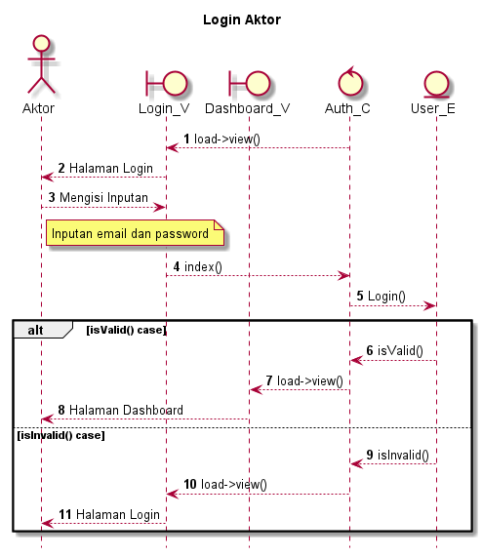

Gambar 5.3 Sequence diagram Login

1. *Sequence Diagram Forgot Password*

*Sequence* Diagram *Forgot Password* yang dilakukan oleh semua *actor* dapat dilihat pada gambar 5.4

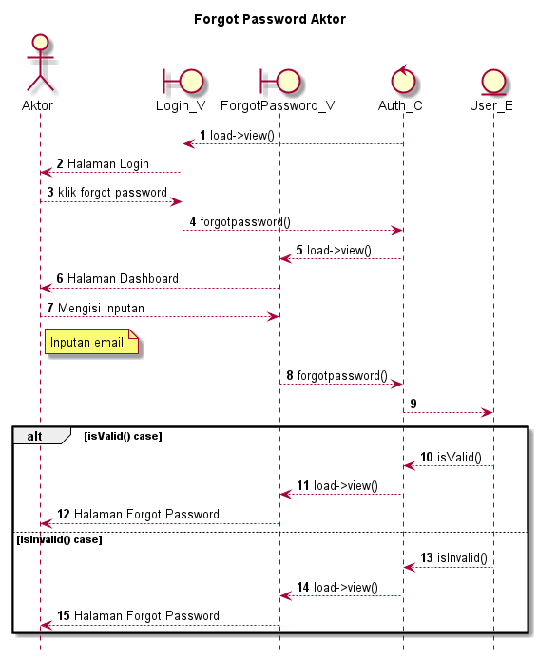

Gambar 5.4 Sequence diagram Forgot Password

1. *Sequence Diagram* Melihat Dashboard

*Sequence* Diagram Melihat Dashboard yang dilakukan oleh semua *actor* dapat dilihat pada gambar 5.5

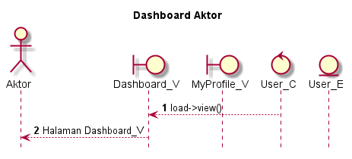

Gambar 5.5 Sequence diagram Melihat Dashboard

1. *Sequence Diagram* Melihat Profil

*Sequence* Diagram melihat profil yang dilakukan oleh semua *actor* dapat dilihat pada gambar 5.6

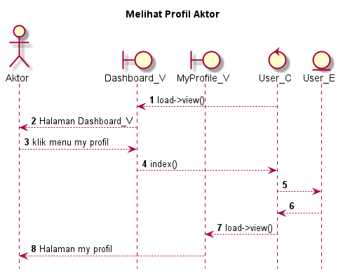

Gambar 5.6 Sequence diagram Melihat Profil

1. *Sequence Diagram* Mengubah Profil

*Sequence* Diagram mengubah profil yang dilakukan oleh semua *actor* dapat dilihat pada gambar 5.7

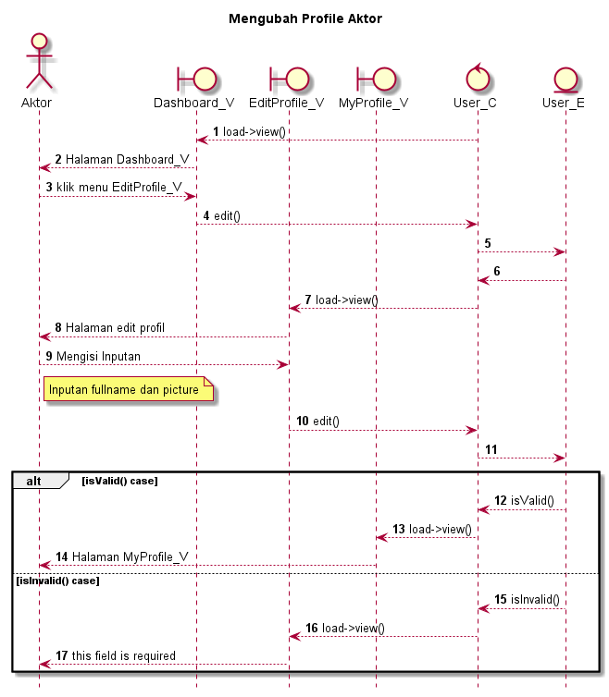

Gambar 5.7 Sequence diagram Mengubah Profil

1. *Sequence Diagram* Mengubah *Password*

*Sequence* Diagram mengubah *password* yang dilakukan oleh semua *actor* dapat dilihat pada gambar 5.8

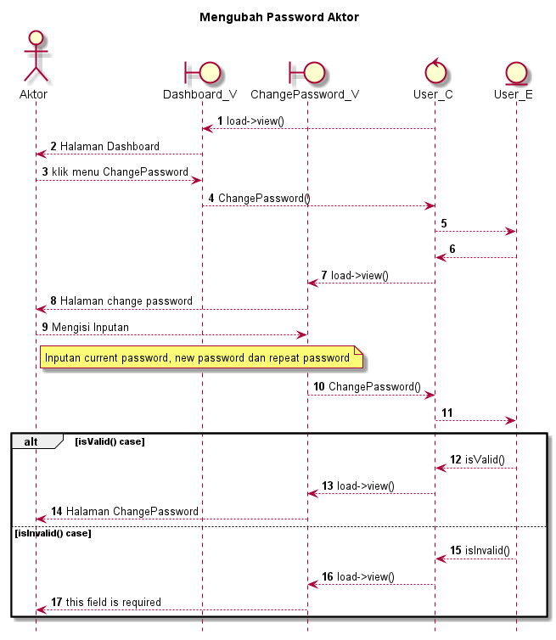

Gambar 5.8 Sequence diagram Mengubah Password

1. *Sequence Diagram* Untuk Aktor Admin
2. *Sequence Diagram* Melihat *Role*

*Sequence* Diagram melihat *role* yang dilakukan oleh Admin dapat dilihat pada gambar 5.9

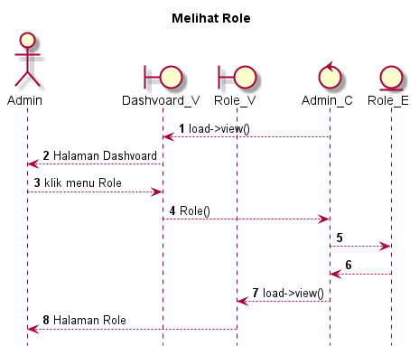

Gambar 5.9 Sequence diagram Melihat Role

1. *Sequence Diagram* Menambah *Role*

*Sequence* Diagram menambah *role* yang dilakukan oleh Admin dapat dilihat pada gambar 5.10

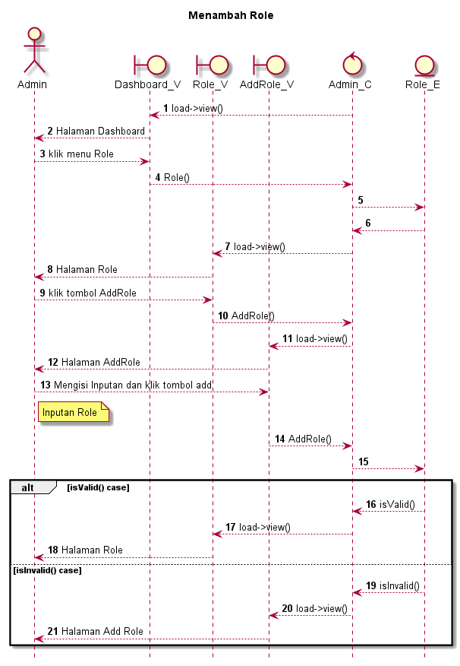

Gambar 5.10 Sequence diagram Menambah Role

1. *Sequence Diagram* Mengubah *Role*

*Sequence* Diagram mengubah *role* yang dilakukan oleh Admin dapat dilihat pada gambar 5.11

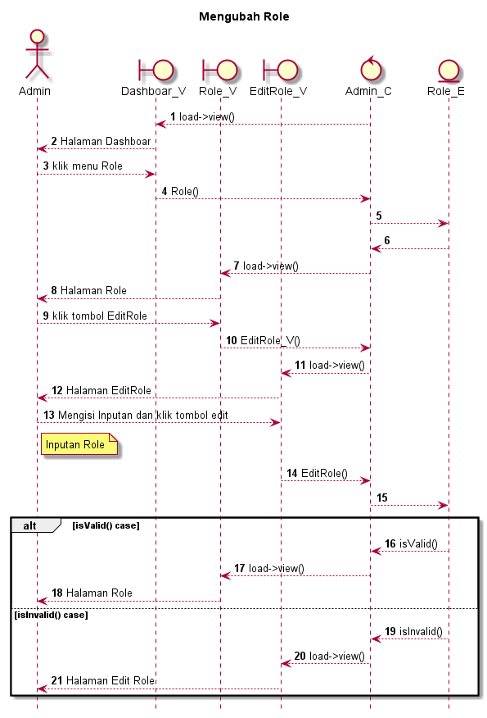

Gambar 5.11 Sequence diagram Mengubah Role

1. *Sequence Diagram* Menghapus *Role*

*Sequence* Diagram menghapus *role* yang dilakukan oleh Admin dapat dilihat pada gambar 5.12

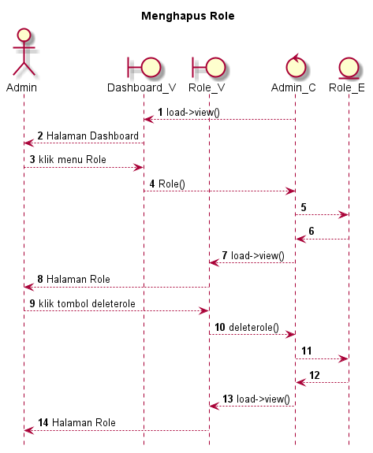

Gambar 5.12 Sequence diagram Menghapus Role

1. *Sequence Diagram* Menambah Akses

*Sequence* Diagram menambah aksesyang dilakukan oleh Admin dapat dilihat pada gambar 5.13

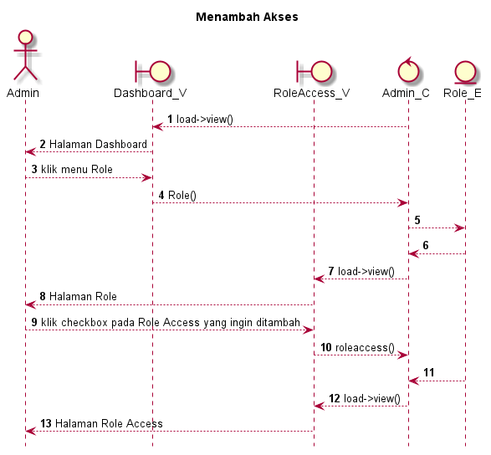

Gambar 5.12 Sequence diagram Menambah Akses

1. *Sequence Diagram* Mengurangi Akses

*Sequence* Diagram mengurangi aksesyang dilakukan oleh Admin dapat dilihat pada gambar 5.14

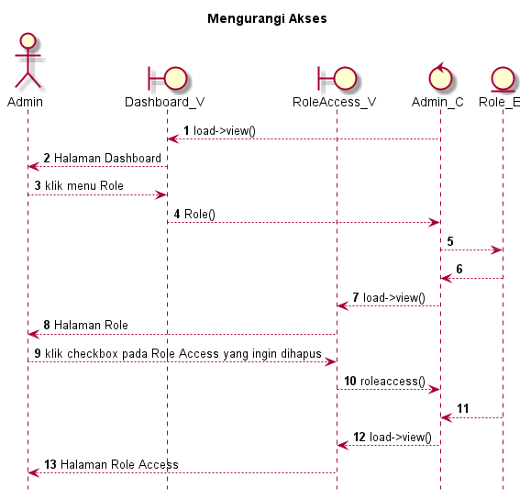

Gambar 5.14 Sequence diagram Mengurangi Akses

1. *Sequence Diagram* Melihat Menu

*Sequence* Diagram melihat menu yang dilakukan oleh Admin dapat dilihat pada gambar 5.15

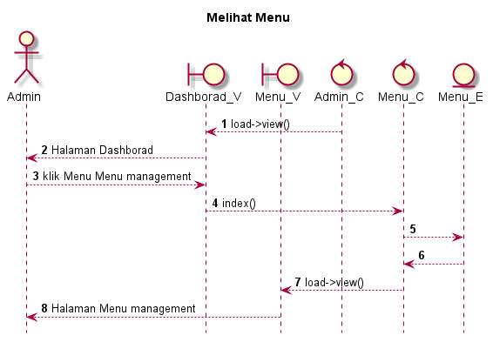

Gambar 5.15 Sequence diagram Melihat Menu

1. *Sequence Diagram* Menambah Menu

*Sequence* Diagram menambah menu yang dilakukan oleh Admin dapat dilihat pada gambar 5.16

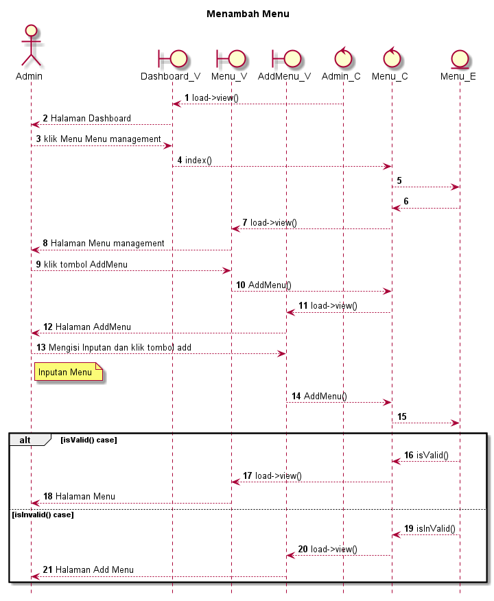

Gambar 5.16 Sequence diagram Menambah menu

1. *Sequence Diagram* Mengubah Menu

*Sequence* Diagram mengubah menu yang dilakukan oleh Admin dapat dilihat pada gambar 5.17

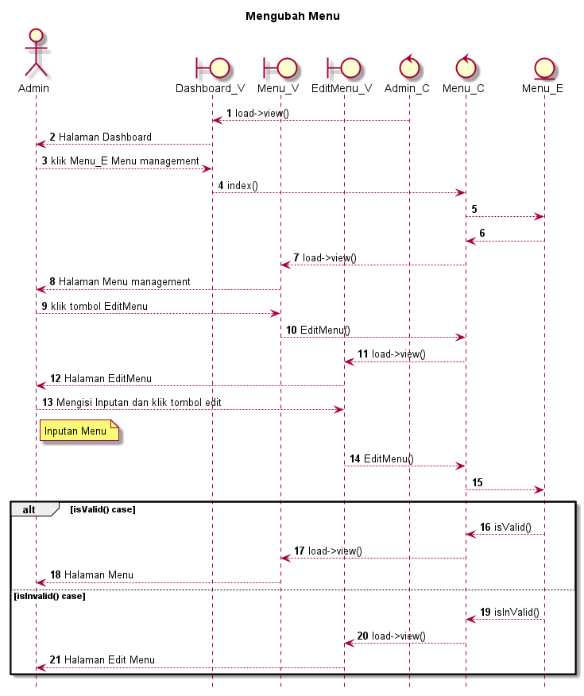

Gambar 5.17 Sequence diagram Mengubah Menu

1. *Sequence Diagram* Menghapus Menu

*Sequence* Diagram menghapus menu yang dilakukan oleh Admin dapat dilihat pada gambar 5.18

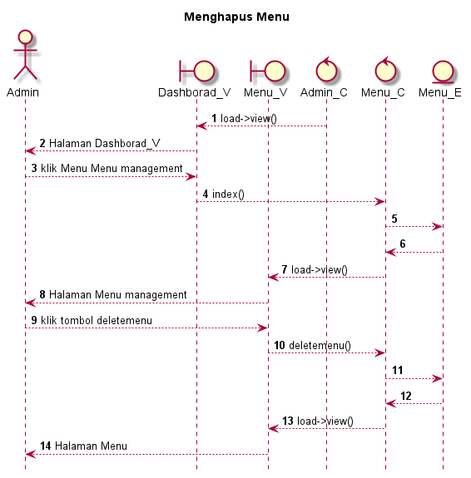

Gambar 5.18 Sequence diagram Menghapus Menu

1. *Sequence Diagram* Melihat Submenu

*Sequence* Diagram melihat submenu yang dilakukan oleh Admin dapat dilihat pada gambar 5.19

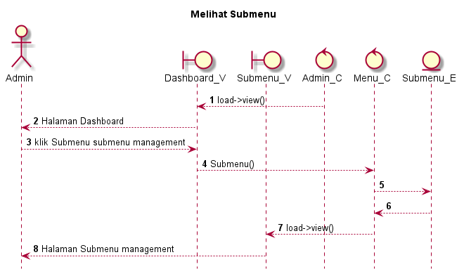

Gambar 5.19 Sequence diagram Melihat Submenu

1. *Sequence Diagram* Menambah Submenu

*Sequence* Diagram menambah submenu yang dilakukan oleh Admin dapat dilihat pada gambar 5.20

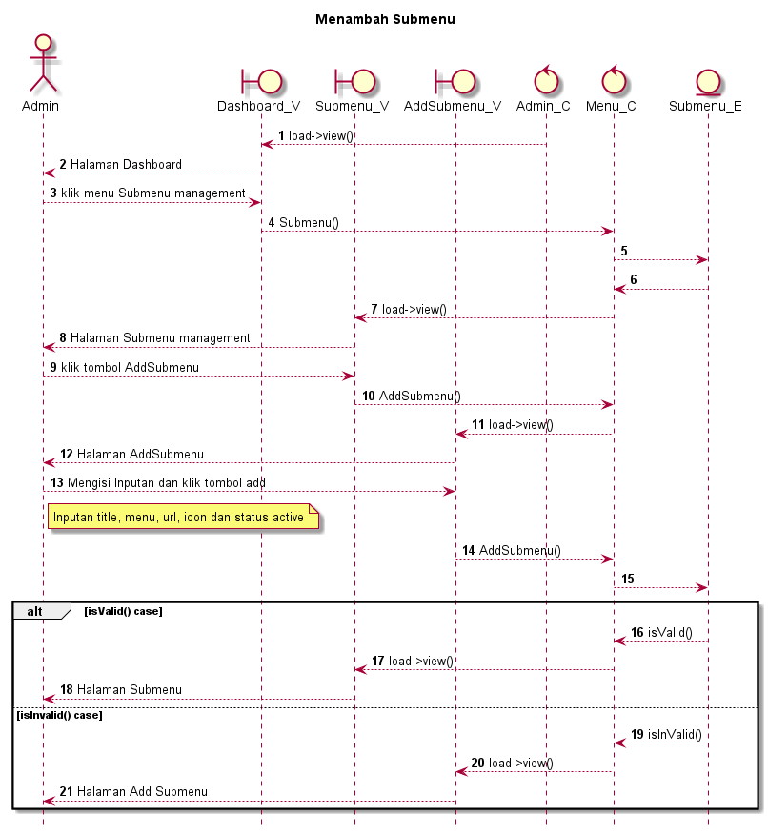

Gambar 5.20 Sequence diagram Menambah Submenu

1. *Sequence Diagram* Mengubah Submenu

*Sequence* Diagram mengubah submenu yang dilakukan oleh Admin dapat dilihat pada gambar 5.21

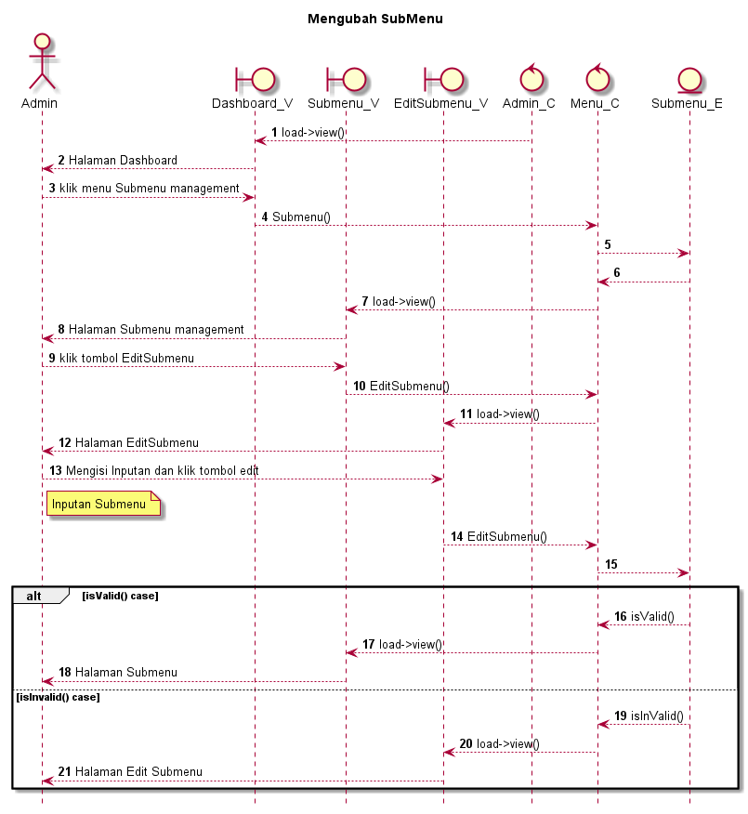

Gambar 5.21 Sequence diagram Mengubah Submenu

1. *Sequence Diagram* Menghapus Submenu

*Sequence* Diagram menghapus submenu yang dilakukan oleh Admin dapat dilihat pada gambar 5.22

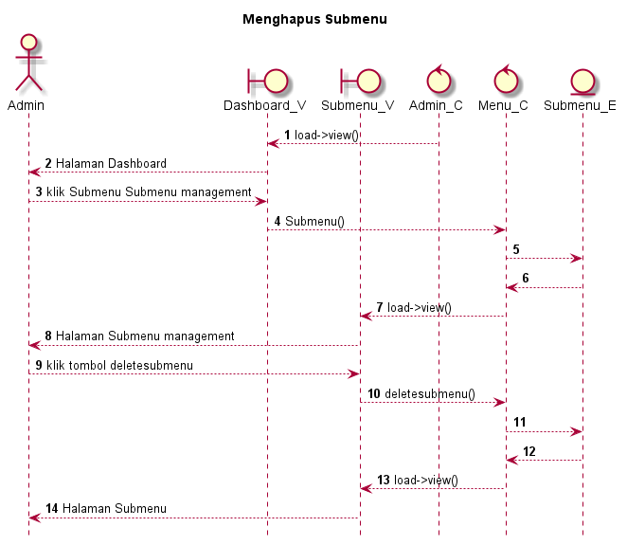

Gambar 5.22 Sequence diagram Menghapus Submenu

1. *Sequence Diagram* Melihat Pegawai TU

*Sequence* Diagram melihat pegawai TU yang dilakukan oleh Admin dapat dilihat pada gambar 5.23

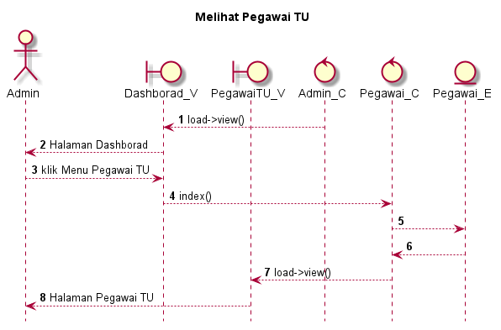

Gambar 5.23 Sequence diagram Melihat Pegawai TU

1. *Sequence Diagram* Menambah Pegawai TU

*Sequence* Diagram menambah pegawai TU yang dilakukan oleh Admin dapat dilihat pada gambar 5.24

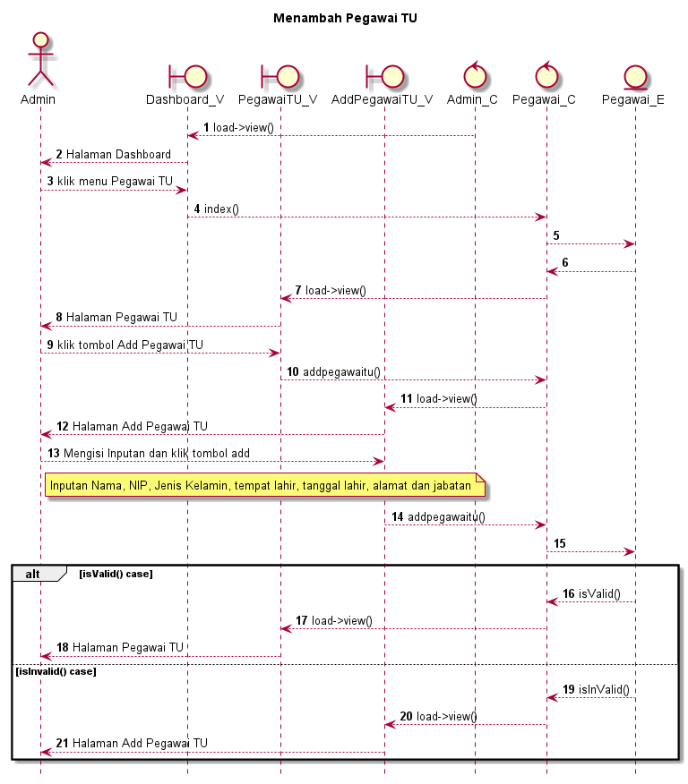

Gambar 5.24 Sequence diagram Menambah Pegawai TU

1. *Sequence Diagram* Mengubah Pegawai TU

*Sequence* Diagram mengubah pegawai TU yang dilakukan oleh Admin dapat dilihat pada gambar 5.25

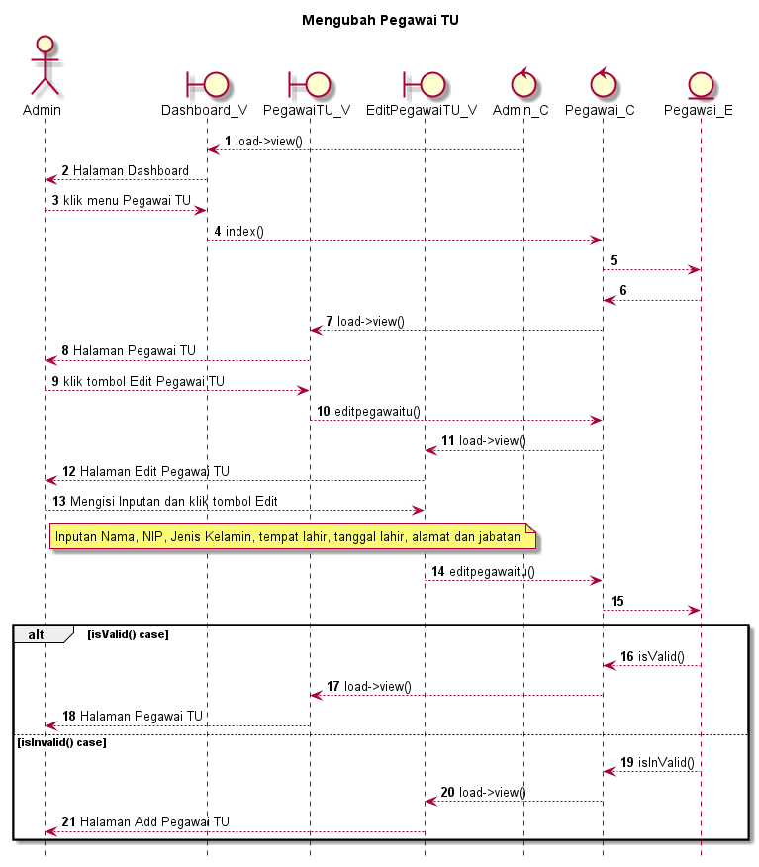

Gambar 5.25 Sequence diagram Mengubah Pegawai TU

1. *Sequence Diagram* Menghapus Pegawai TU

*Sequence* Diagram menghapus pegawai TU yang dilakukan oleh Admin dapat dilihat pada gambar 5.26

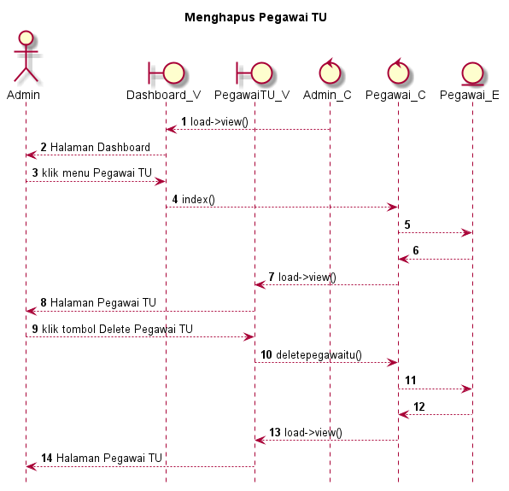

Gambar 5.26 Sequence diagram Meghapus Pegawai TU

1. *Sequence Diagram* Melihat Pegawai BKD

*Sequence* Diagram menghapus pegawai TU yang dilakukan oleh Admin dapat dilihat pada gambar 5.27

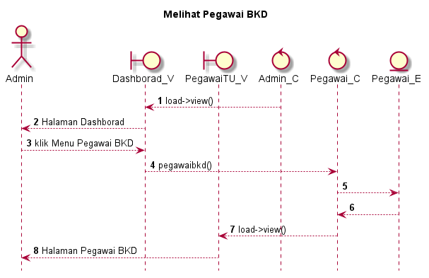

Gambar 5.27 Sequence diagram Melihat Pegawai BKD

1. *Sequence Diagram* Menambah Pegawai BKD

*Sequence* Diagram menambah pegawai BKD yang dilakukan oleh Admin dapat dilihat pada gambar 5.28

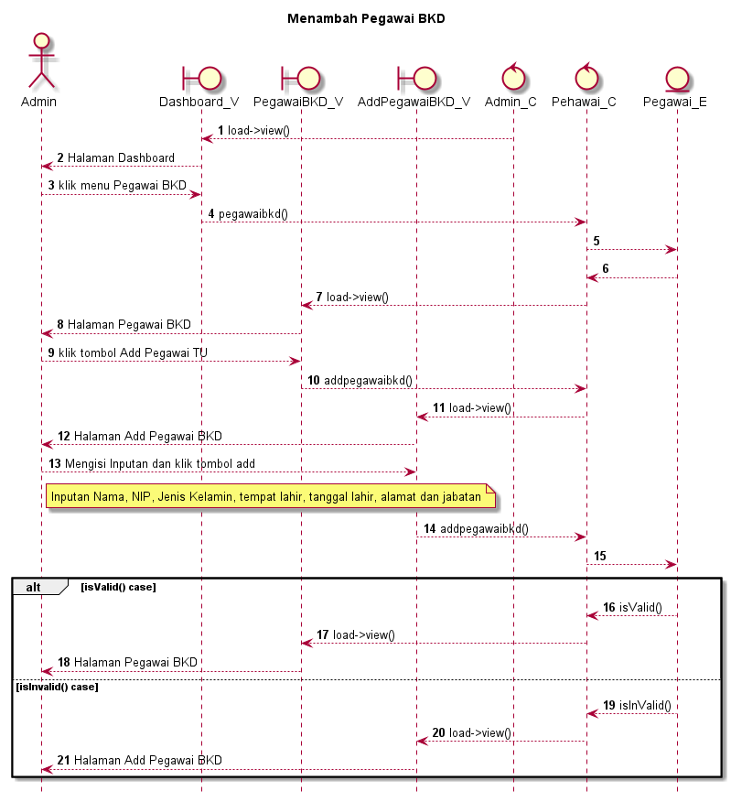

Gambar 5.28 Sequence diagram Mnambah Pegawai BKD

1. *Sequence Diagram* Mengubah Pegawai BKD

*Sequence* Diagram mengubah pegawai BKD yang dilakukan oleh Admin dapat dilihat pada gambar 5.29

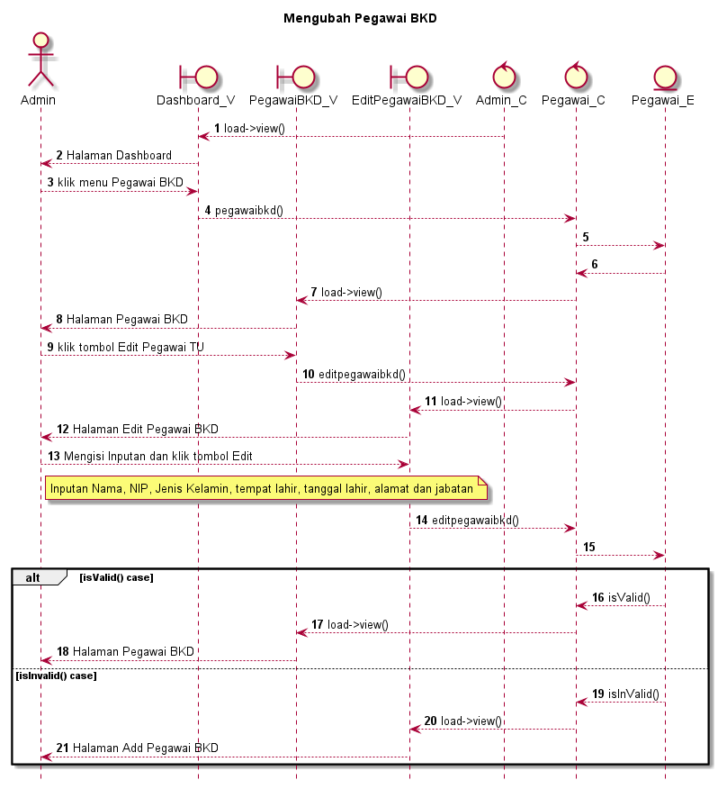

Gambar 5.29 Sequence diagram Mengubah Pegawai BKD

1. *Sequence Diagram* Menghapus Pegawai BKD

*Sequence* Diagram menghapus pegawai BKD yang dilakukan oleh Admin dapat dilihat pada gambar 5.30

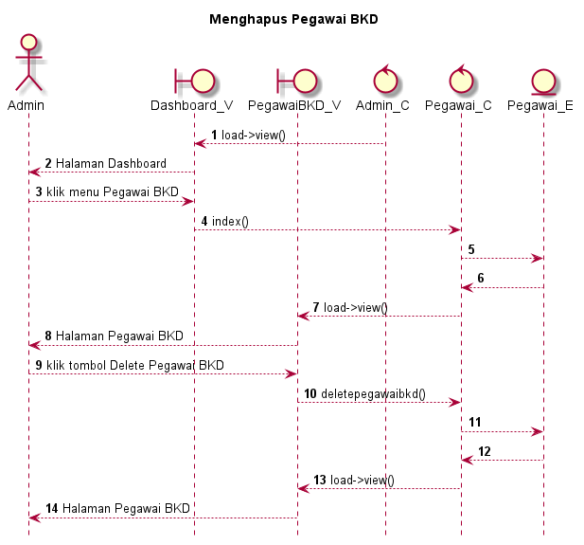

Gambar 5.30 Sequence diagram Menghapus Pegawai BKD

1. *Sequence Diagram* Melihat Pegawai BKA

*Sequence* Diagram melihat pegawai BKA yang dilakukan oleh Admin dapat dilihat pada gambar 5.31

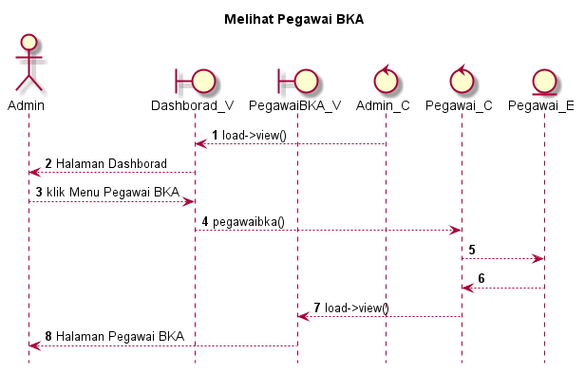

Gambar 5.31 Sequence diagram Melihat Pegawai BKA

1. *Sequence Diagram* Menambah Pegawai BKA

*Sequence* Diagram menambah pegawai BKA yang dilakukan oleh Admin dapat dilihat pada gambar 5.32

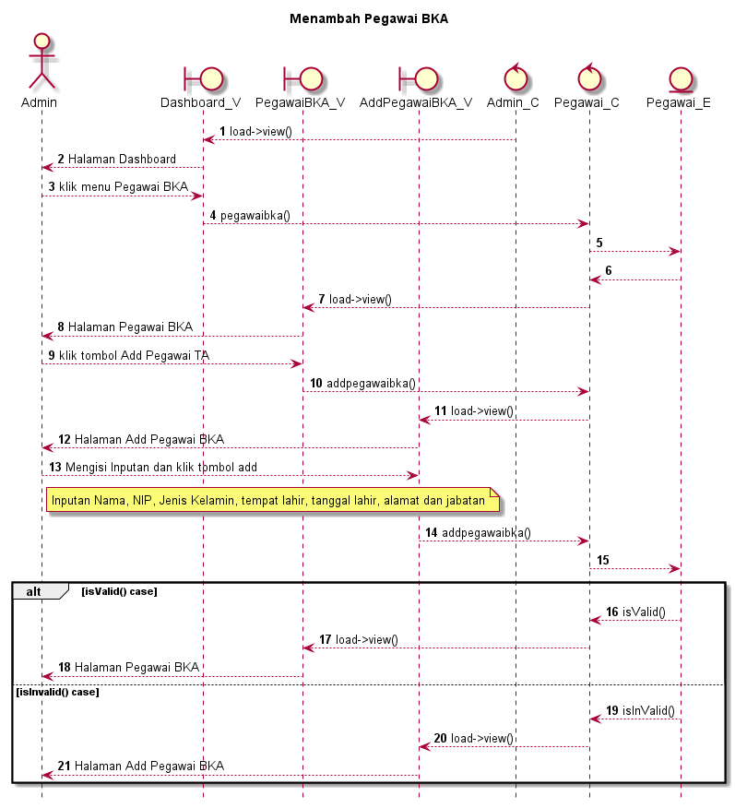

Gambar 5.32 Sequence diagram Manambah Pegawai BKA

1. *Sequence Diagram* Mengubah Pegawai BKA

*Sequence* Diagram menambah pegawai BKA yang dilakukan oleh Admin dapat dilihat pada gambar 5.33

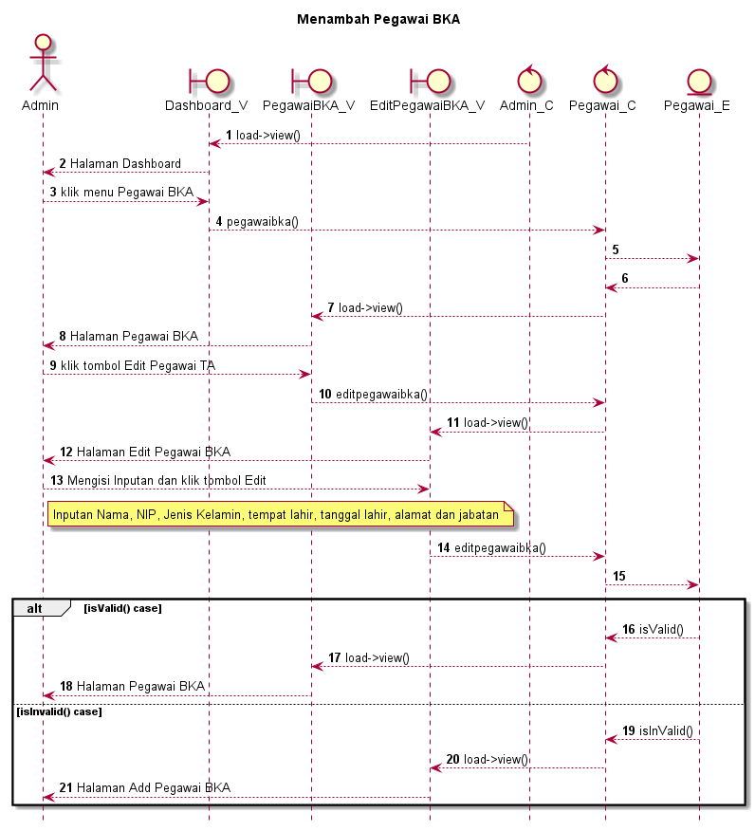

Gambar 5.33 Sequence diagram Mengubah Pegawai BKA

1. *Sequence Diagram* Menghapus Pegawai BKA

*Sequence* Diagram menambah pegawai BKA yang dilakukan oleh Admin dapat dilihat pada gambar 5.34

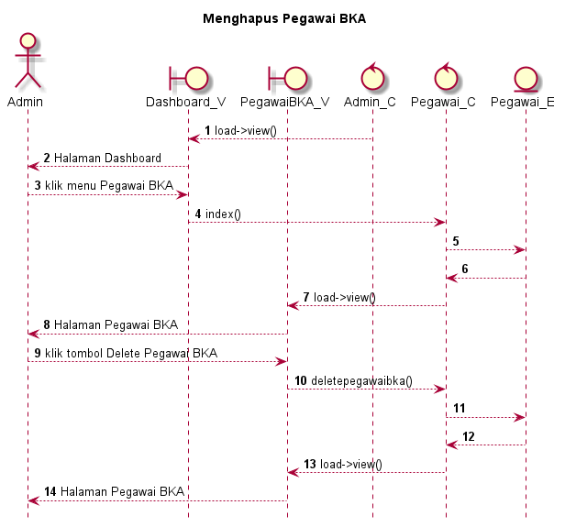

Gambar 5.34 Sequence diagram Menghapus Pegawai BKA

1. *Sequence Diagram* Melihat *Trash* Pegawai

*Sequence* Diagram melihat *trash* pegawai yang dilakukan oleh Admin dapat dilihat pada gambar 5.35

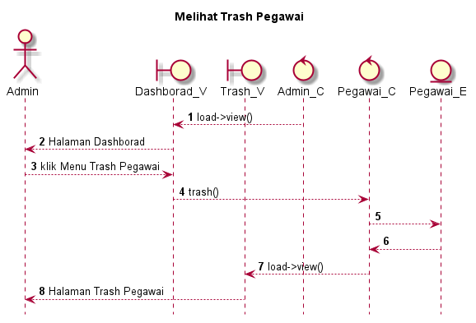

Gambar 5.35 Sequence diagram Melihat Trash Pegawai

1. *Sequence Diagram* Mengembalikan Pegawai

*Sequence* Diagram mengembalikan pegawai yang dilakukan oleh Admin dapat dilihat pada gambar 5.36

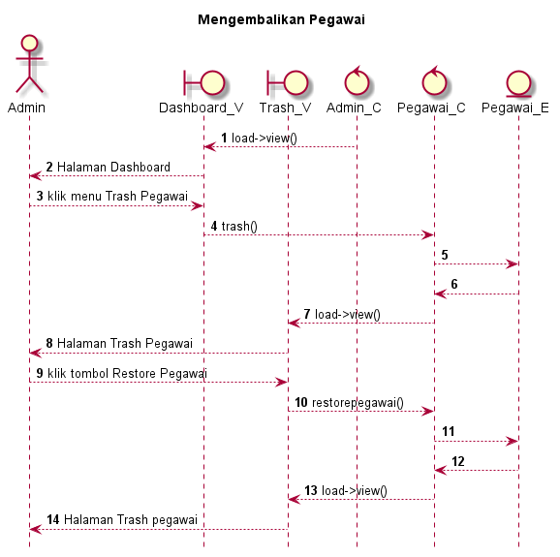

Gambar 5.36 Sequence diagram Mengembalikan Pegawai

1. *Sequence Diagram* Menghapus Permanen Pegawai

*Sequence* Diagram menghapus permanen pegawai yang dilakukan oleh Admin dapat dilihat pada gambar 5.37

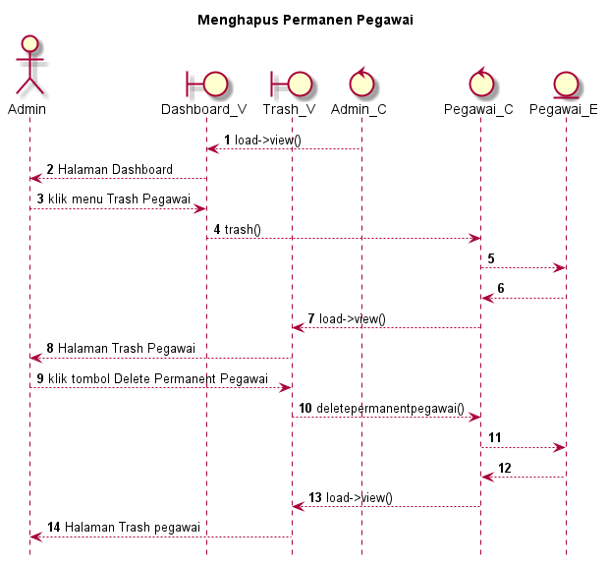

Gambar 5.37 Sequence diagram Menghapus Permanen Pegawai

1. *Sequence Diagram* Mencari Menu

*Sequence* Diagram mencari menu yang dilakukan oleh Admin dapat dilihat pada gambar 5.38

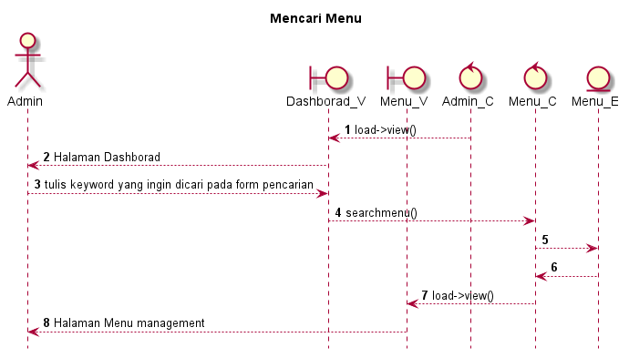

Gambar 5.38 Sequence diagram Mencari Menu

1. *Sequence Diagram* Mencari Submenu

*Sequence* Diagram mencari submenu yang dilakukan oleh Admin dapat dilihat pada gambar 5.39

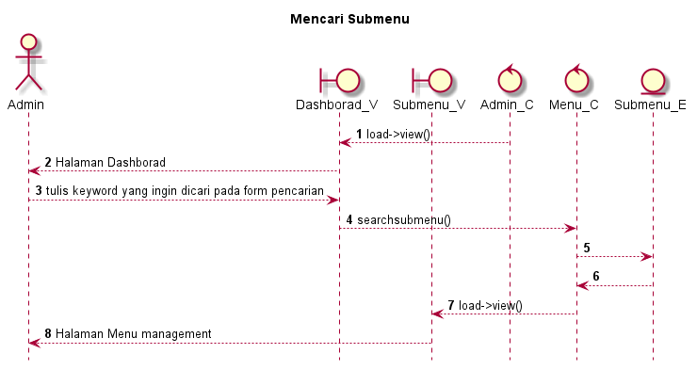

Gambar 5.39 Sequence diagram Mencari Submenu

1. *Sequence Diagram* Mencari Pegawai TU

*Sequence* Diagram mencari pegawai TU yang dilakukan oleh Admin dapat dilihat pada gambar 5.40

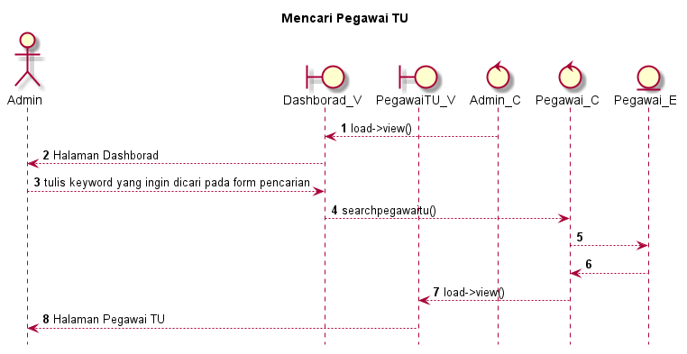

Gambar 5.40 Sequence diagram Mencari Pegawai TU

1. *Sequence Diagram* Mencari Pegawai BKD

*Sequence* Diagram mencari pegawai BKD yang dilakukan oleh Admin dapat dilihat pada gambar 5.41

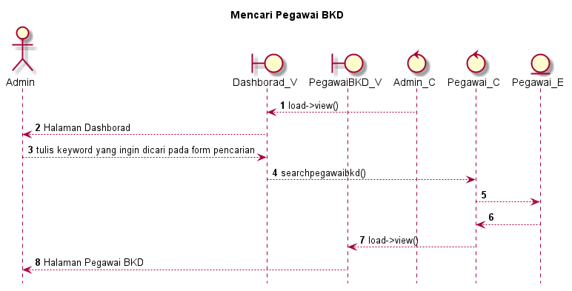

Gambar 5.41 Sequence diagram Mencari Pegawai BKD

1. *Sequence Diagram* Mencari Pegawai BKA

*Sequence* Diagram mencari pegawai BKA yang dilakukan oleh Admin dapat dilihat pada gambar 5.42

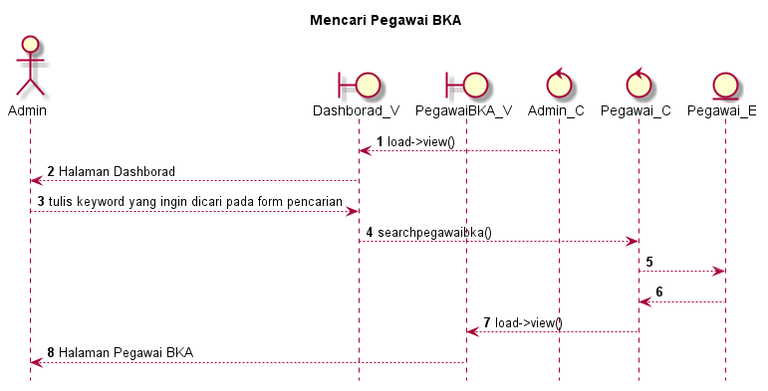

Gambar 5.42 Sequence diagram Mencari Pegawai BKA

1. *Sequence Diagram* Mencari Pegawai *Trash*

*Sequence* Diagram mencari pegawai *trash* yang dilakukan oleh Admin dapat dilihat pada gambar 5.43

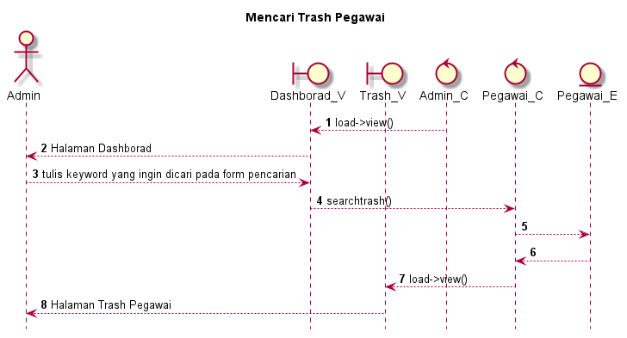

Gambar 5.43 Sequence diagram Mencari Pegawai Trash

1. *Sequence Diagram* Untuk Aktor Admin TU
2. *Sequence Diagram* Melihat Surat Masuk

*Sequence* Diagram melihat surat masuk yang dilakukan oleh Admin TU dapat dilihat pada gambar 5.44

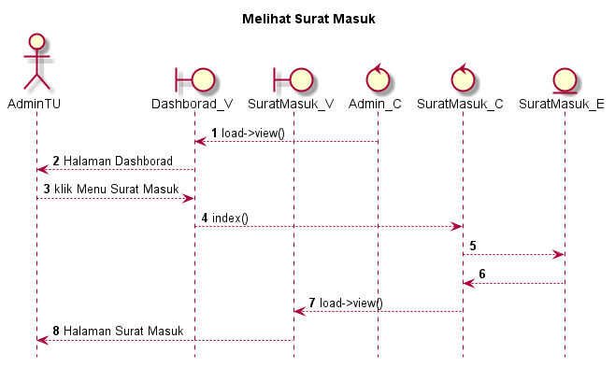

Gambar 5.44 Sequence diagram Melihat Surat Masuk

1. *Sequence Diagram* Menambah Surat Masuk

*Sequence* Diagram menambah surat masuk yang dilakukan oleh Admin TU dapat dilihat pada gambar 5.45

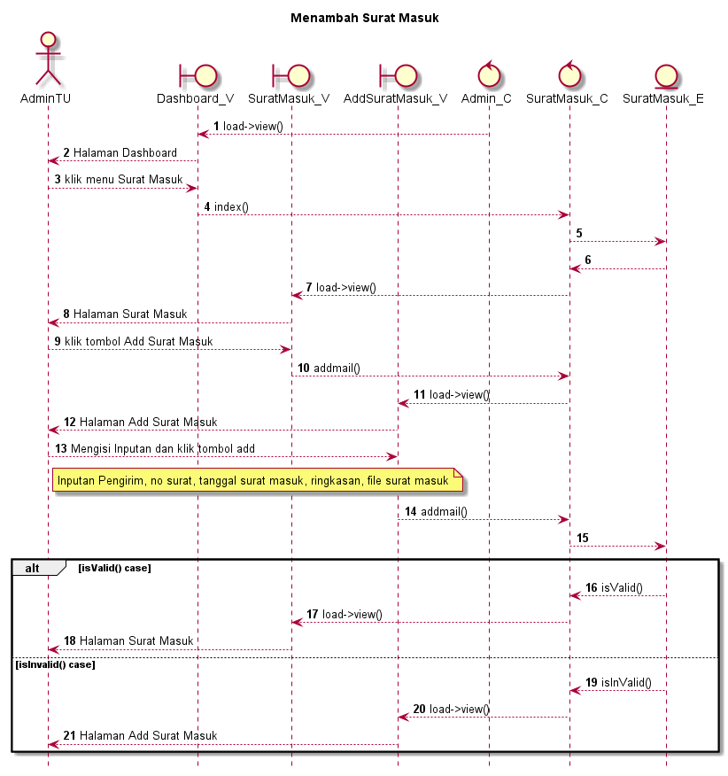

Gambar 5.45 Sequence diagram Menambah Surat Masuk

1. *Sequence Diagram* Mengubah Surat Masuk

*Sequence* Diagram mengubah surat masuk yang dilakukan oleh Admin TU dapat dilihat pada gambar 5.46

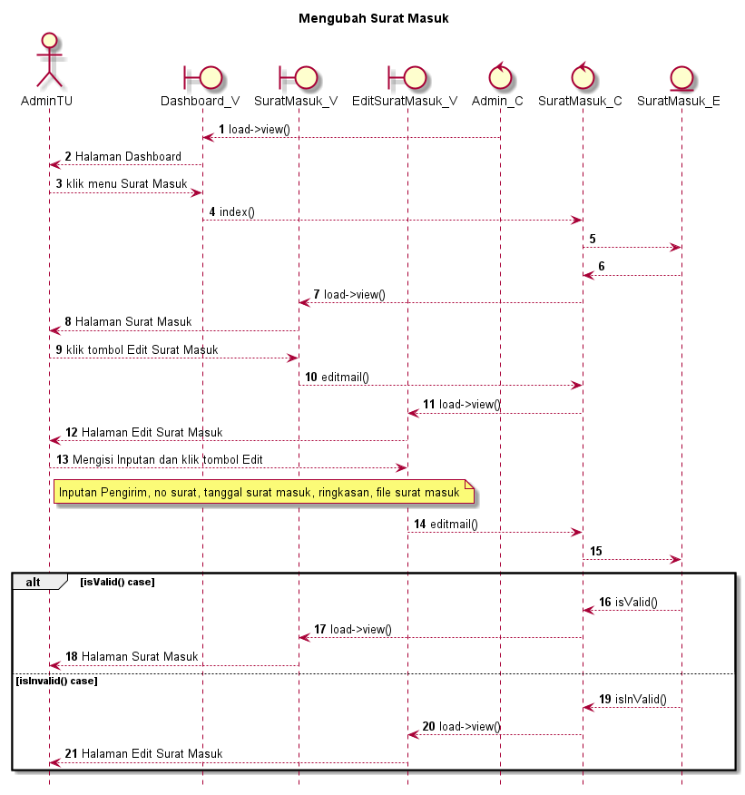

Gambar 5.46 Sequence diagram Mengubah Surat Masuk

1. *Sequence Diagram* Menghapus Surat Masuk

*Sequence* Diagram menghapus surat masuk yang dilakukan oleh Admin TU dapat dilihat pada gambar 5.47

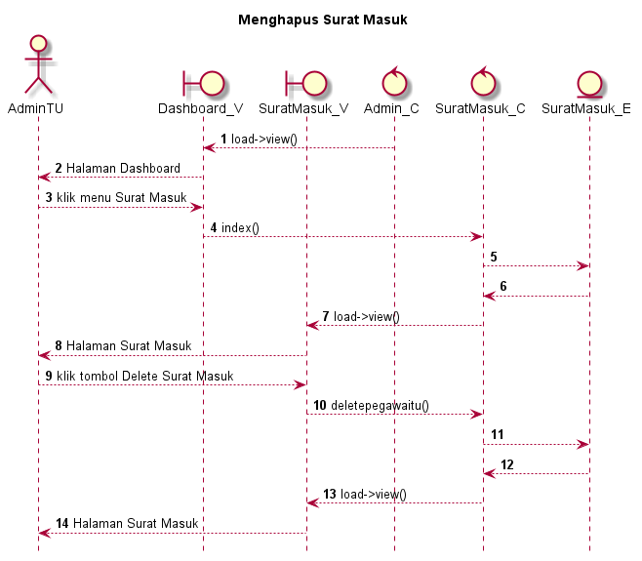

Gambar 5.47 Sequence diagram Menghapus Surat Masuk

1. *Sequence Diagram* Melihat *File* Disposisi

*Sequence* Diagram melihat file disposisi yang dilakukan oleh Admin TU dapat dilihat pada gambar 5.48

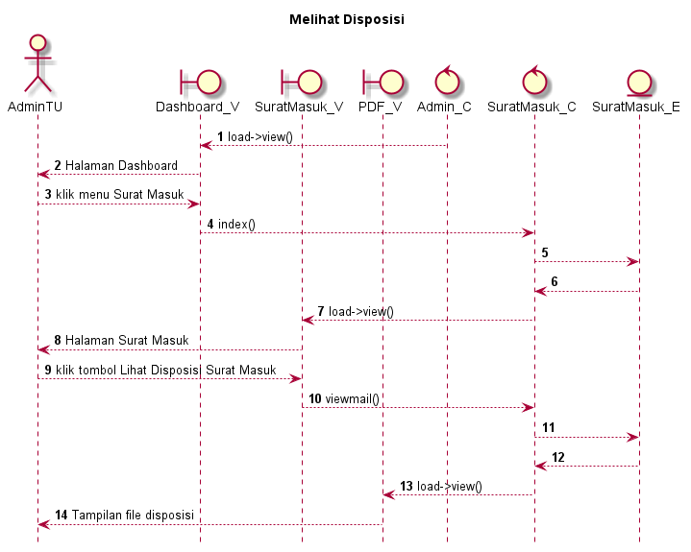

Gambar 5.48 Sequence diagram Melihat File Disposisi

1. *Sequence Diagram* Mendisposisi Surat Masuk

*Sequence* Diagram mendisposisi surat masuk yang dilakukan oleh Admin TU dapat dilihat pada gambar 5.49

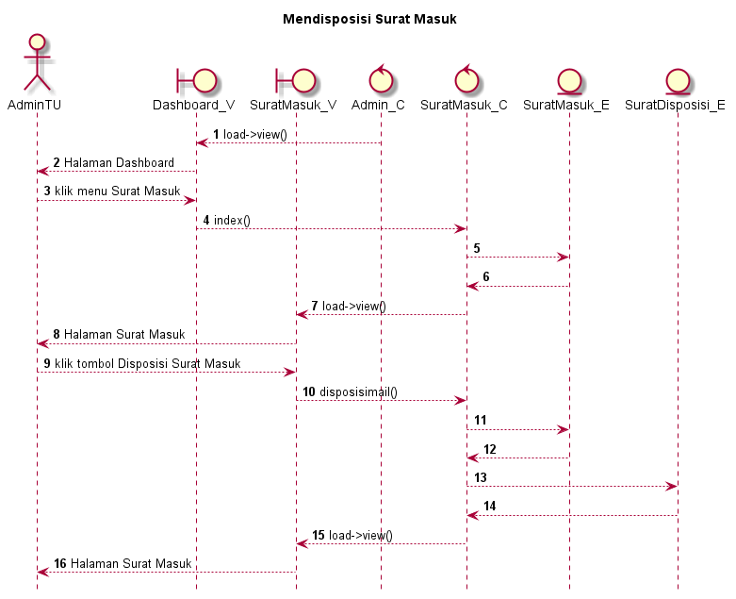

Gambar 5.49 Sequence diagram Mendisposisi Surat Masuk

1. *Sequence Diagram* Melihat *Trash* Surat Masuk

*Sequence* Diagram melihat trash surat masuk yang dilakukan oleh Admin TU dapat dilihat pada gambar 5.50

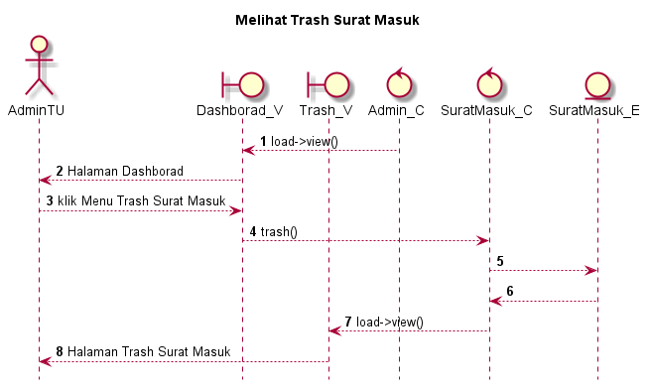

Gambar 5.50 Sequence diagram Melihat Trash Surat Masuk

1. *Sequence Diagram* Mengembalikan Surat Masuk

*Sequence* Diagram mengembalikan surat masuk yang dilakukan oleh Admin TU dapat dilihat pada gambar 5.51

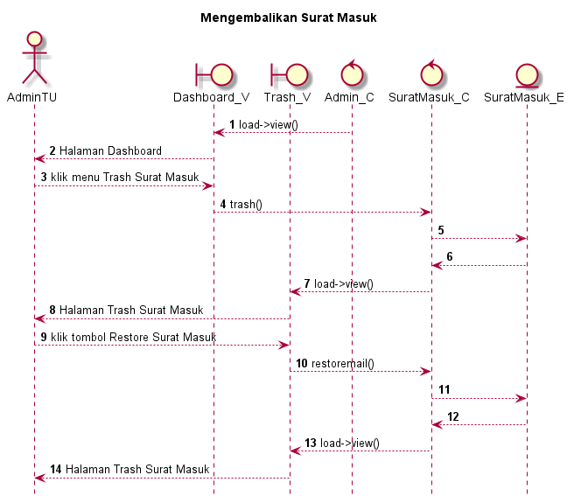

Gambar 5.51 Sequence diagram Mengembalikan Surat Masuk

1. *Sequence Diagram* Menghapus Permanen Surat Masuk

*Sequence* Diagram menghapus permanen surat masuk yang dilakukan oleh Admin TU dapat dilihat pada gambar 5.52

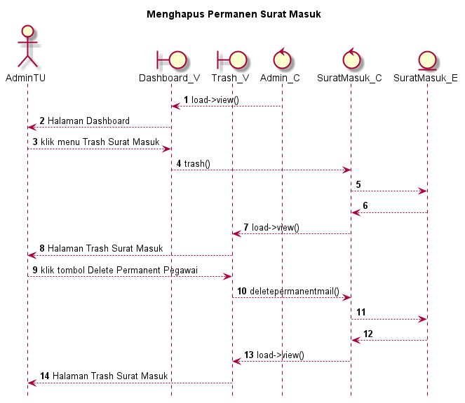

Gambar 5.52 Sequence diagram Menghapus Permanen Surat Masuk

1. *Sequence Diagram* Melihat Kontrol SPT BKD

*Sequence* Diagram melihat konrol SPT BKD yang dilakukan oleh Admin TU dapat dilihat pada gambar 5.53

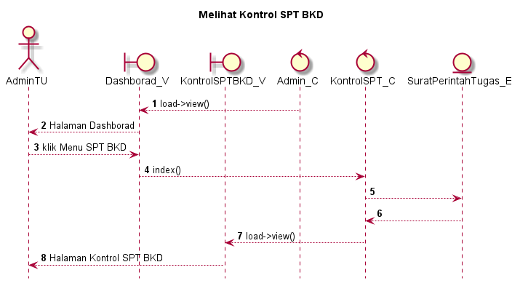

Gambar 5.53 Sequence diagram Melihat SPT BKD

1. *Sequence Diagram* Melihat *File* SPT BKD

*Sequence* Diagram melihat *file* SPT BKD yang dilakukan oleh Admin TU dapat dilihat pada gambar 5.54

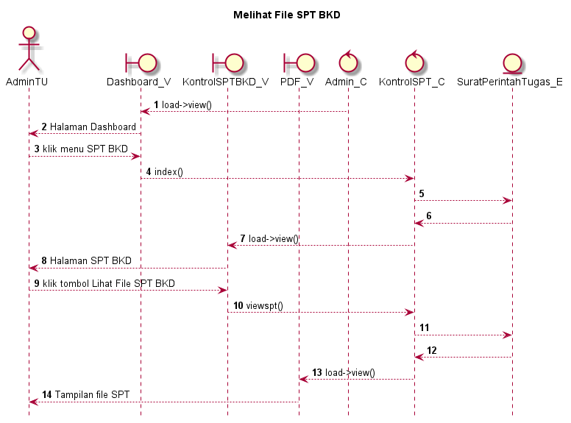

Gambar 5.54 Sequence diagram Melihat File SPT BKD

1. *Sequence Diagram* Melihat SPT Lengkap BKD

*Sequence* Diagram melihat SPT lengkap BKD yang dilakukan oleh Admin TU dapat dilihat pada gambar 5.55

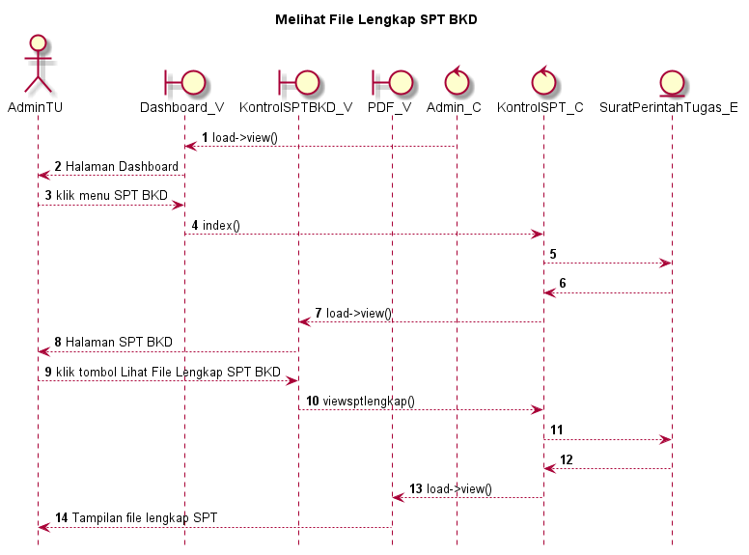

Gambar 5.55 Sequence diagram Melihat SPT Lengkap BKD

1. *Sequence Diagram* Mengupload SPT Lengkap BKD

*Sequence* Diagram mengupload SPT lengkap BKD yang dilakukan oleh Admin TU dapat dilihat pada gambar 5.56

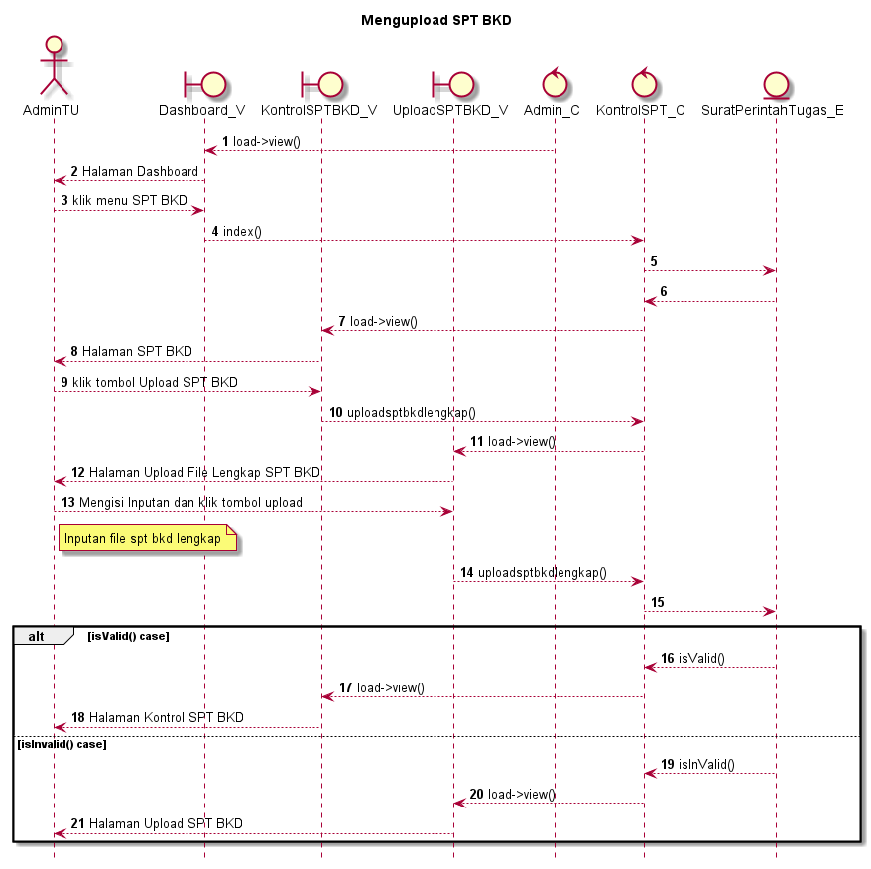

Gambar 5.56 Sequence diagram Mengupload SPT Lengkap BKD

1. *Sequence Diagram* Memverifikasi SPT Lengkap BKD

*Sequence* Diagram memverifikasi SPT lengkap BKD yang dilakukan oleh Admin TU dapat dilihat pada gambar 5.57

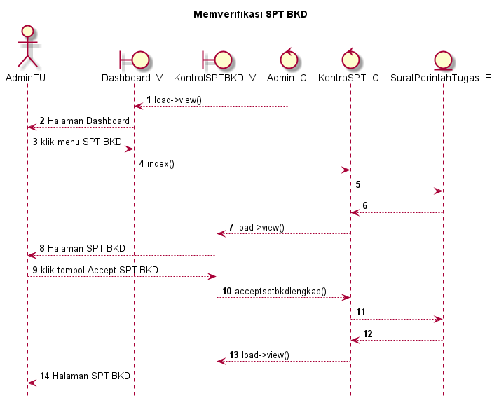

Gambar 5.57 Sequence diagram Verifikasi SPT Lengkap BKD

1. *Sequence Diagram* Melihat Kontrol SPT BKA

*Sequence* Diagram melihat kontrol SPT BKA yang dilakukan oleh Admin TU dapat dilihat pada gambar 5.58

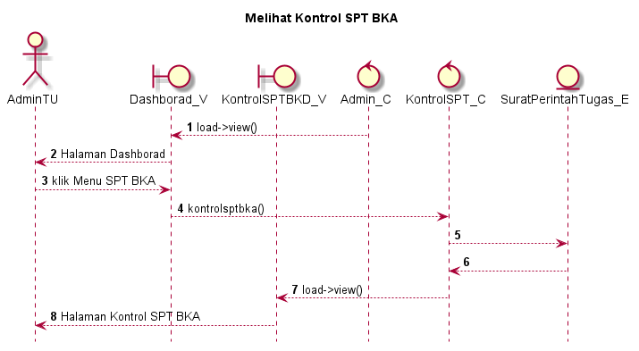

Gambar 5.58 Sequence diagram Melihat SPT BKA

1. *Sequence Diagram* Melihat *File* SPT BKA

*Sequence* Diagram melihat *file* SPT BKA yang dilakukan oleh Admin TU dapat dilihat pada gambar 5.59

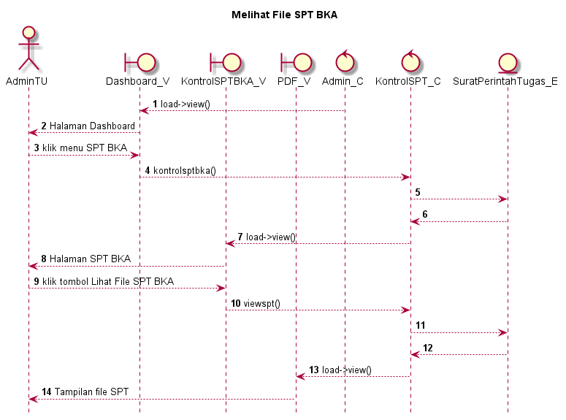

Gambar 5.59 Sequence diagram Melihat File SPT BKA

1. *Sequence Diagram* Melihat SPT Lengkap BKA

*Sequence* Diagram melihat SPT lengkap BKA yang dilakukan oleh Admin TU dapat dilihat pada gambar 5.60

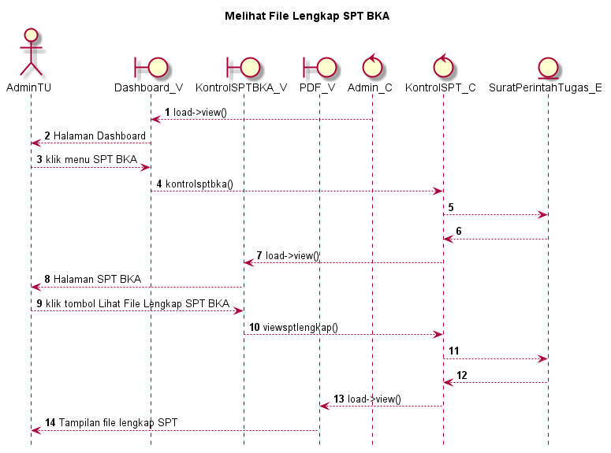

Gambar 5.60 Sequence diagram Melihat SPT Lengkap BKA

1. *Sequence Diagram* Mengupload SPT Lengkap BKA

*Sequence* Diagram mengupload SPT lengkap BKA yang dilakukan oleh Admin TU dapat dilihat pada gambar 5.61

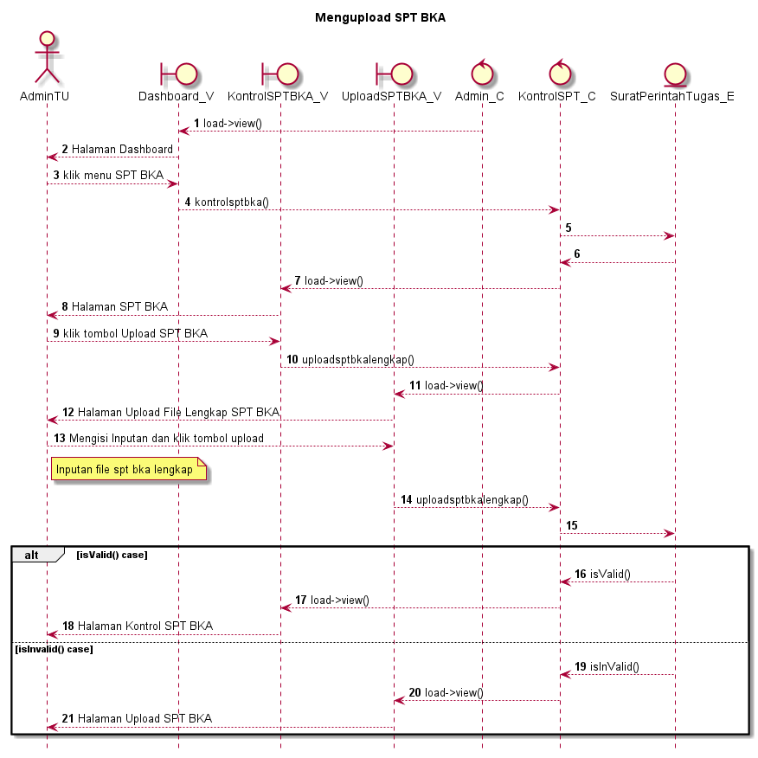

Gambar 5.61 Sequence diagram Mengupload SPT Lengkap BKA

1. *Sequence Diagram* Memverifikasi SPT Lengkap BKA

*Sequence* Diagram memverifikasi SPT lengkap BKA yang dilakukan oleh Admin TU dapat dilihat pada gambar 5.62

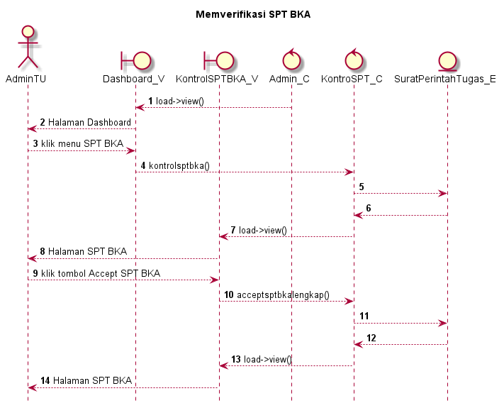

Gambar 5.62 Sequence diagram Verifikasi SPT Lengkap BKA

1. *Sequence Diagram* Mencari Surat Masuk

*Sequence* Diagram mencari surat masuk yang dilakukan oleh Admin TU dapat dilihat pada gambar 5.63

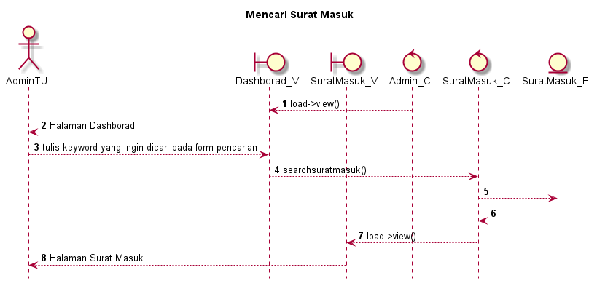

Gambar 5.63 Sequence diagram Mencari Surat Masuk

1. *Sequence Diagram* Mencari *Trash* Surat Masuk

*Sequence* Diagram mencari *trash* surat masuk yang dilakukan oleh Admin TU dapat dilihat pada gambar 5.64

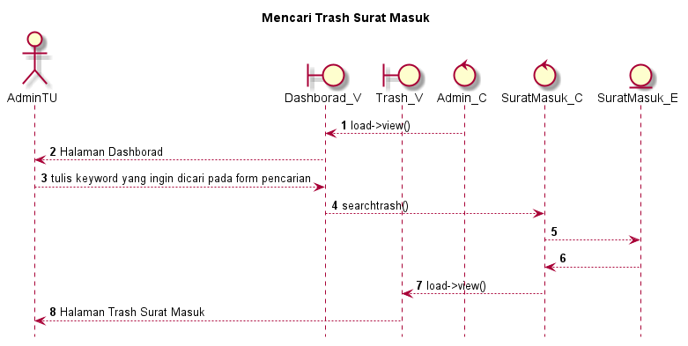

Gambar 5.64 Sequence diagram Mencari Trash Surat Masuk

1. *Sequence Diagram* Mencari SPT BKD

*Sequence* Diagram mencari SPT BKD yang dilakukan oleh Admin TU dapat dilihat pada gambar 5.65

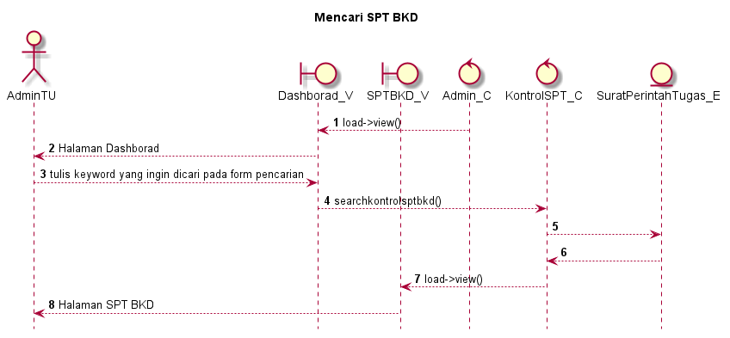

Gambar 5.65 Sequence diagram Mencari SPT BKD

1. *Sequence Diagram* Mencari SPT BKA

*Sequence* Diagram mencari SPT BKD yang dilakukan oleh Admin TU dapat dilihat pada gambar 5.66

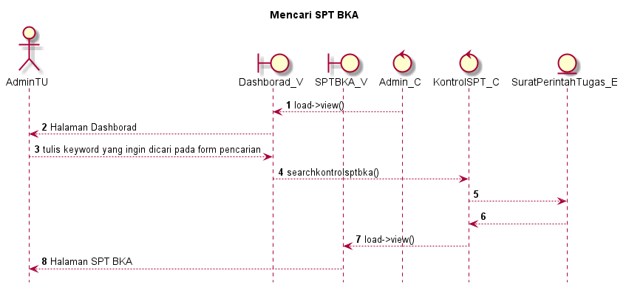

Gambar 5.66 Sequence diagram Mencari SPT BKA

1. *Sequence Diagram* Melihat Pemberitahuan Surat Masuk

*Sequence* Diagram melihat pemberitahuan surat masuk dilakukan oleh Admin TU dapat dilihat pada gambar 5.67

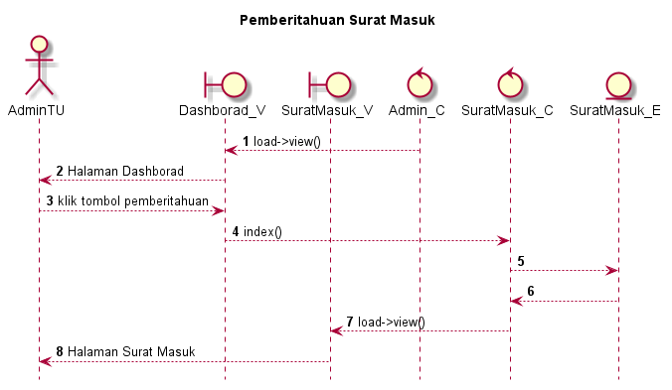

Gambar 5.67 Sequence diagram Melihat Pemberitahuan Surat Masuk

1. *Sequence Diagram* Melihat Pemberitahuan *Trash* Surat Masuk

*Sequence* Diagram melihat pemberitahuan *trash* surat masuk dilakukan oleh Admin TU dapat dilihat pada gambar 5.68

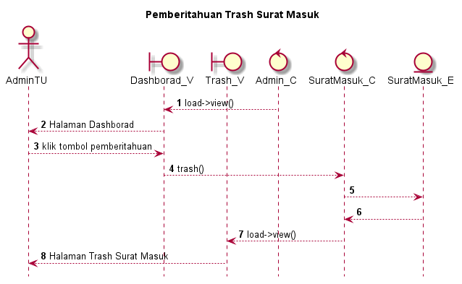

Gambar 5.68 Sequence diagram Melihat Pemberitahuan Trash Surat Masuk

1. *Sequence Diagram* Melihat Pemberitahuan SPT BKD

*Sequence* Diagram melihat pemberitahuan *SPT BKD* dilakukan oleh Admin TU dapat dilihat pada gambar 5.69

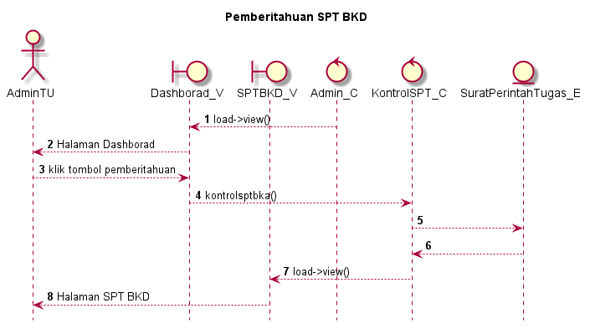

Gambar 5.69 Sequence diagram Melihat Pemberitahuan SPT BKD

1. *Sequence Diagram* Melihat Pemberitahuan SPT BKA

*Sequence* Diagram melihat pemberitahuan SPT BKA dilakukan oleh Admin TU dapat dilihat pada gambar 5.70

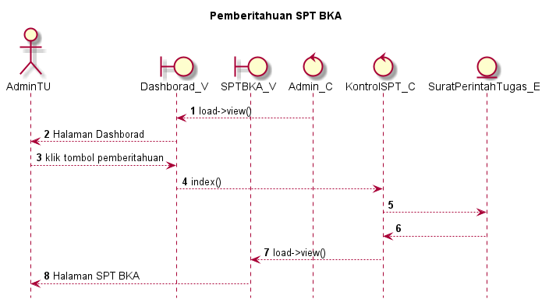

Gambar 5.70 Sequence diagram Melihat Pemberitahuan SPT BKA

1. *Sequence Diagram* Untuk Aktor Kepala
2. *Sequence Diagram* Melihat Persetujuan Disposisi

*Sequence* Diagram melihat persetujuan disposisi dilakukan oleh Kepala dapat dilihat pada gambar 5.71

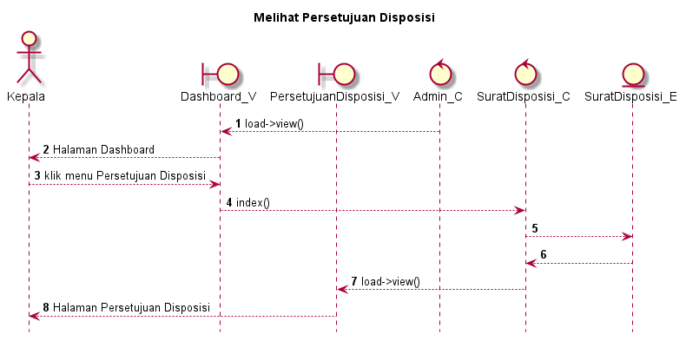

Gambar 5.71 Sequence diagram Melihat Persetujuan Disposisi

1. *Sequence Diagram* Melihat *File* Disposisi

*Sequence* Diagram melihat *file* disposisi dilakukan oleh Kepala dapat dilihat pada gambar 5.72

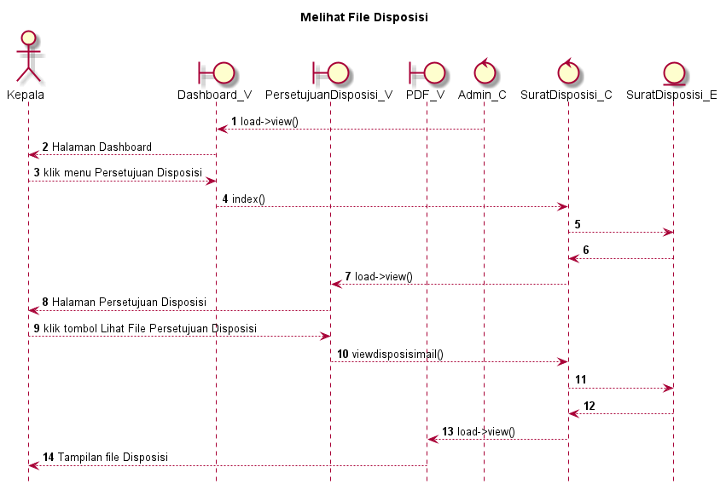

Gambar 5.72 Sequence diagram Melihat File Disposisi

1. *Sequence Diagram* MenyetujuiDisposisi Ke BKD

*Sequence* Diagram menyetujui disposisi ke BKD dilakukan oleh Kepala dapat dilihat pada gambar 5.73

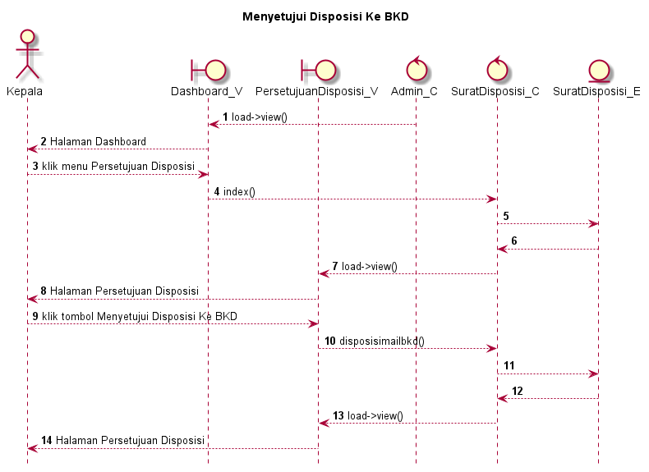

Gambar 5.73 Sequence diagram Menyetujui Disposisi Ke BKD

1. *Sequence Diagram* MenyetujuiDisposisi Ke BKA

*Sequence* Diagram menyetujui disposisi ke BKA dilakukan oleh Kepala dapat dilihat pada gambar 5.74

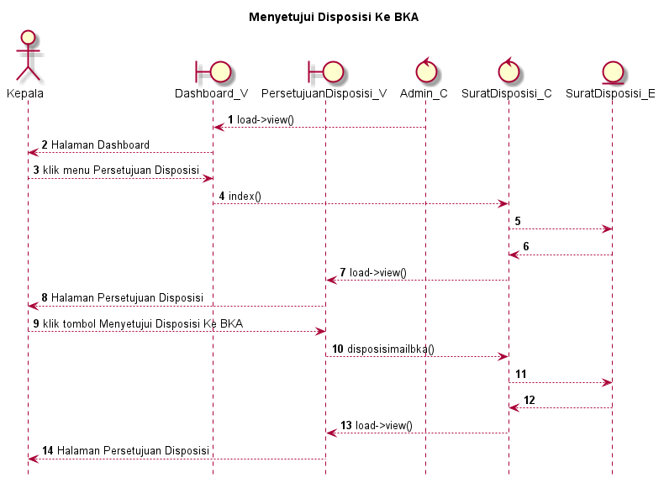

Gambar 5.74 Sequence diagram Menyetujui Disposisi Ke BKA

1. *Sequence Diagram* MelihatDisposisi BKD

*Sequence* Diagram melihat disposisi BKD dilakukan oleh Kepala dapat dilihat pada gambar 5.75

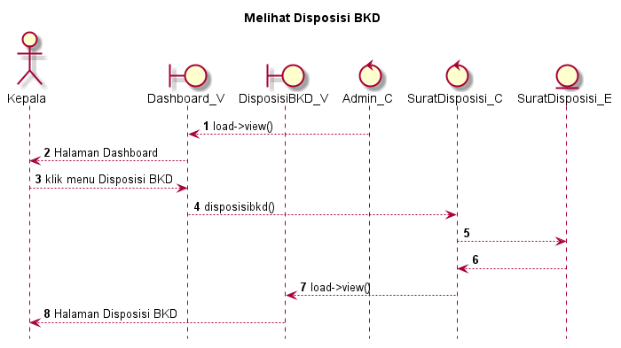

Gambar 5.75 Sequence diagram Melihat Disposisi BKD

1. *Sequence Diagram* Melihat *File* Disposisi BKD

*Sequence* Diagram melihat *file* disposisi BKD dilakukan oleh Kepala dapat dilihat pada gambar 5.76

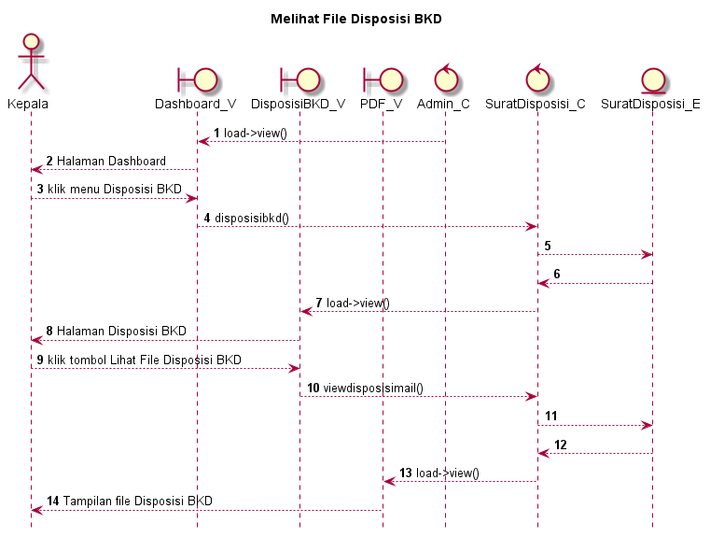

Gambar 5.76 Sequence diagram Melihat File Disposisi BKD

1. *Sequence Diagram* Melihat *File* PersetujuanDisposisi BKD

*Sequence* Diagram melihat *file* persetujua disposisi BKD dilakukan oleh Kepala dapat dilihat pada gambar 5.77

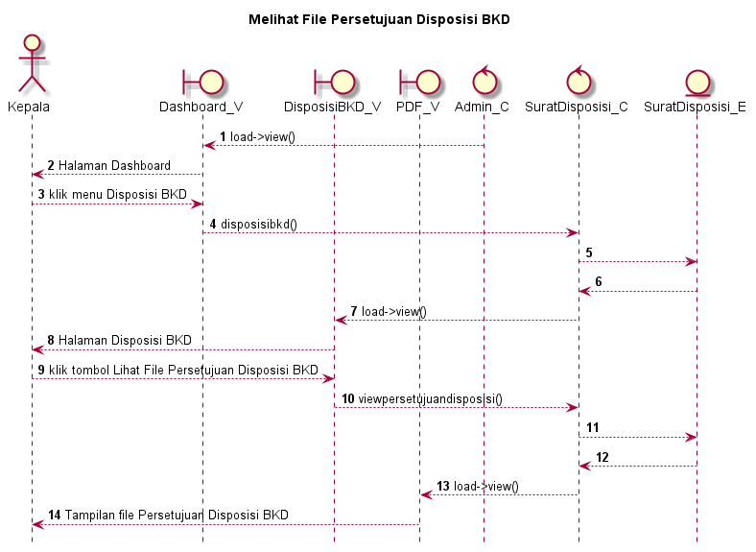

Gambar 5.77 Sequence diagram Melihat File Persetujuan Disposisi BKD

1. *Sequence Diagram* MenguploadPersetujuanDisposisi BKD

*Sequence* Diagram mengupload persetujuan disposisi BKD dilakukan oleh Kepala dapat dilihat pada gambar 5.78

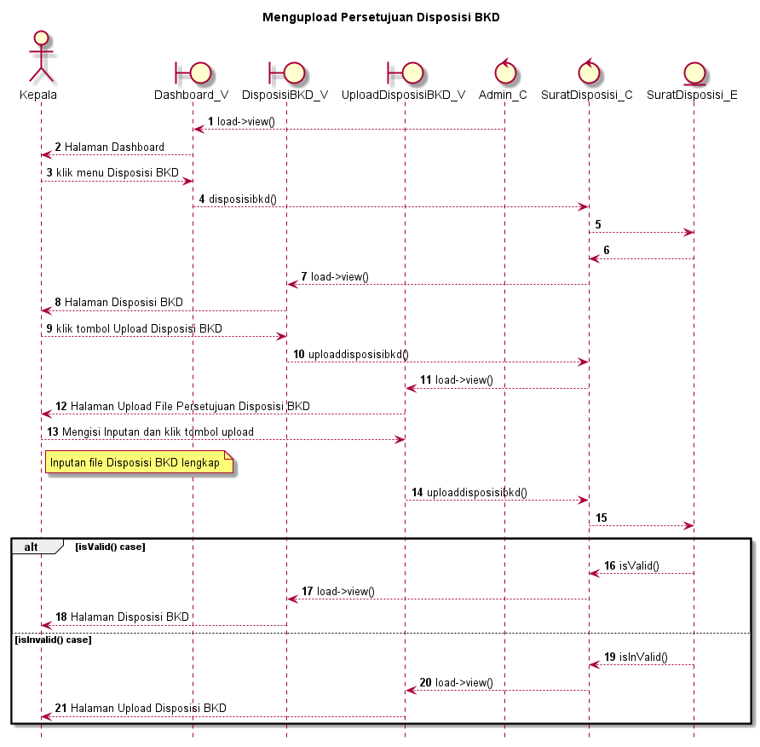

Gambar 5.78 Sequence diagram Mengupload Persetujuan Disposisi BKD

1. *Sequence Diagram* MenyetujuiDisposisi BKD

*Sequence* Diagram menyetujui disposisi BKD dilakukan oleh Kepala dapat dilihat pada gambar 5.79

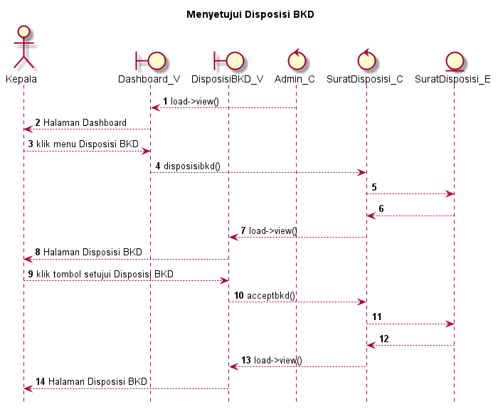

Gambar 5.79 Sequence diagram Setujui Disposisi BKD

1. *Sequence Diagram* MenolakDisposisi BKD

*Sequence* Diagram menolak disposisi BKD dilakukan oleh Kepala dapat dilihat pada gambar 5.80

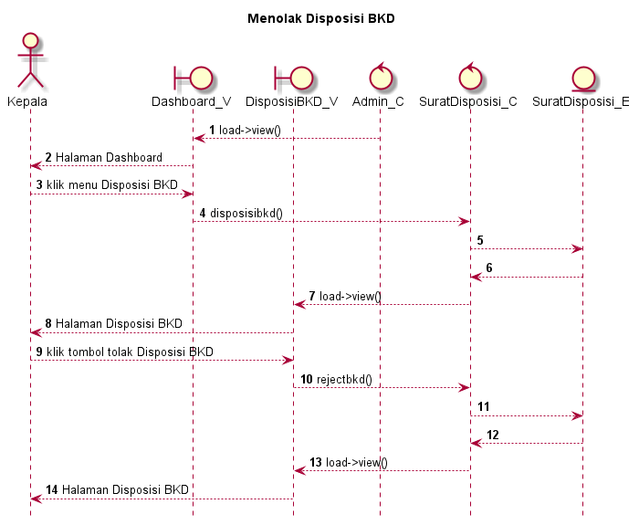

Gambar 5.80 Sequence diagram Menolak Disposisi BKD

1. *Sequence Diagram* MelihatDisposisi BKA

*Sequence* Diagram melihat disposisi BKA dilakukan oleh Kepala dapat dilihat pada gambar 5.81

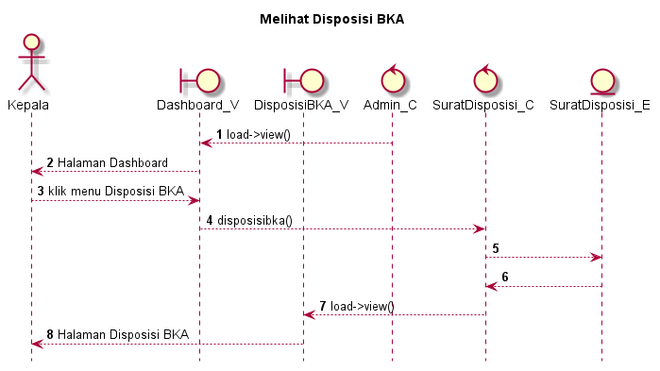

Gambar 5.81 Sequence diagram Melihat Disposisi BKA

1. *Sequence Diagram* Melihat *File* Disposisi BKA

*Sequence* Diagram melihat file disposisi BKA dilakukan oleh Kepala dapat dilihat pada gambar 5.82

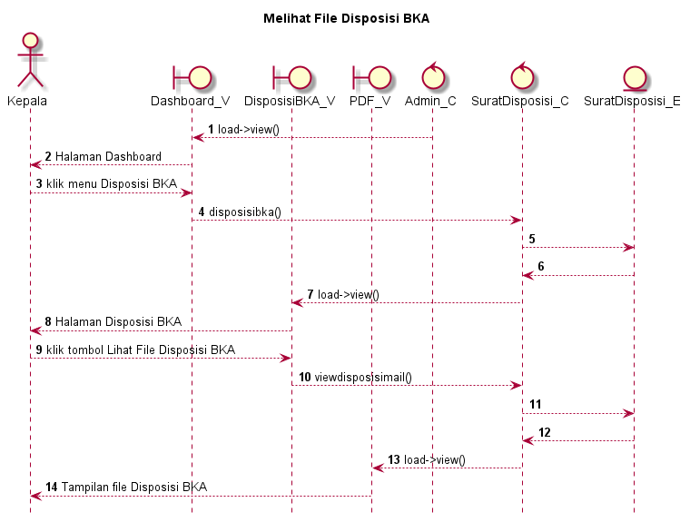

Gambar 5.82 Sequence diagram Melihat File Disposisi BKA

1. *Sequence Diagram* Melihat *File* PersetujuanDisposisi BKA

*Sequence* Diagram melihat file persetujuan disposisi BKA dilakukan oleh Kepala dapat dilihat pada gambar 5.83

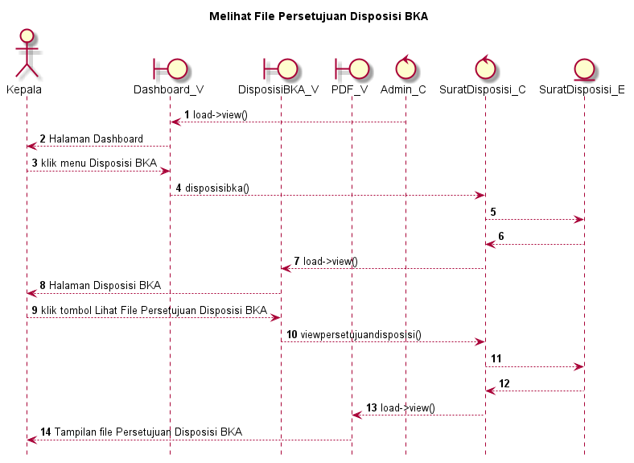

Gambar 5.83 Sequence diagram Melihat File Persetujuan Disposisi BKA

1. *Sequence Diagram* MenguploadPersetujuanDisposisi BKA

*Sequence* Diagram mengupload persetujuan disposisi BKA dilakukan oleh Kepala dapat dilihat pada gambar 5.84

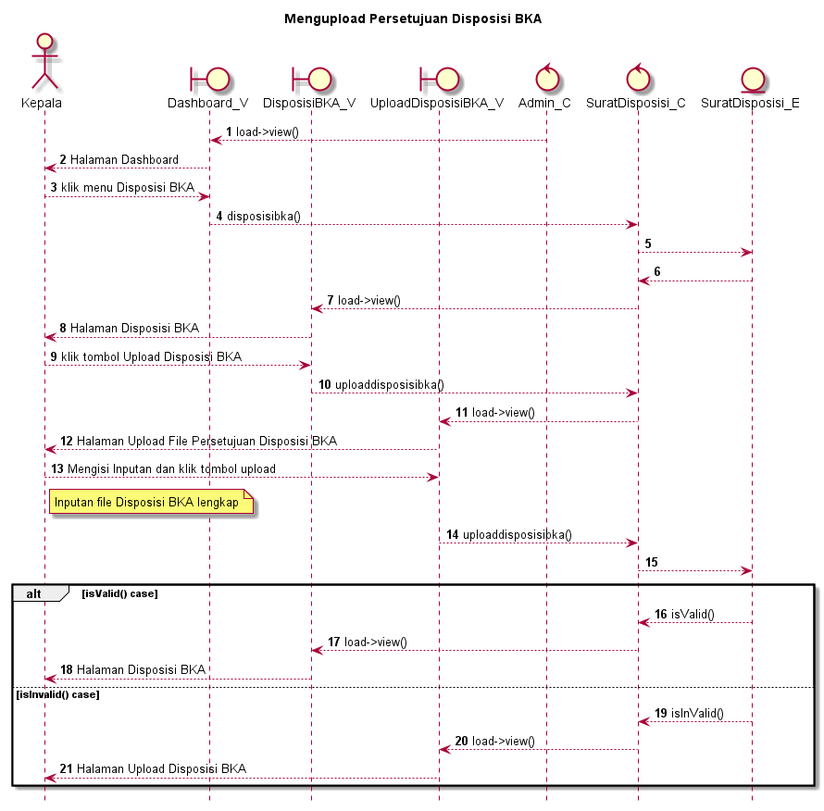

Gambar 5.84 Sequence diagram Mengupload Persetujuan Disposisi BKA

1. *Sequence Diagram* MenyetujuiDisposisi BKA

*Sequence* Diagram menyetujui disposisi BKA dilakukan oleh Kepala dapat dilihat pada gambar 5.85

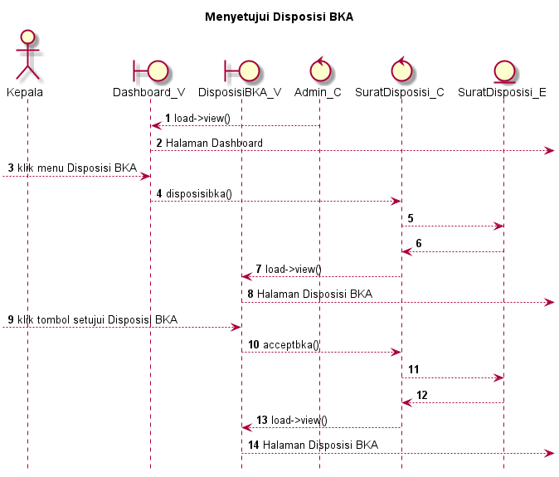

Gambar 5.85 Sequence diagram Setujui Disposisi BKA

1. *Sequence Diagram* MenolakDisposisi BKA

*Sequence* Diagram menolak disposisi BKA dilakukan oleh Kepala dapat dilihat pada gambar 5.86

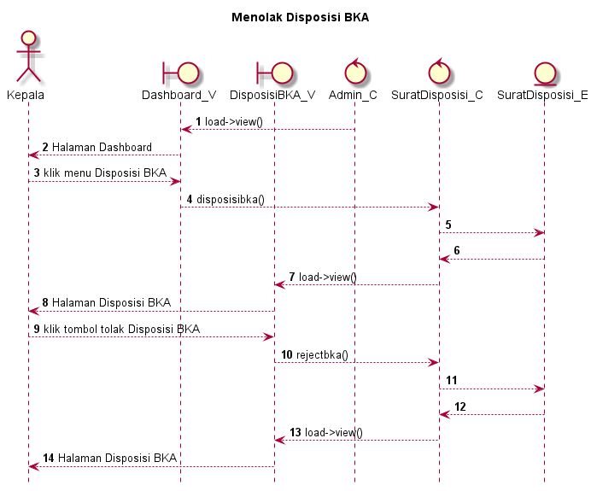

Gambar 5.86 Sequence diagram Menolak Disposisi BKA

1. *Sequence Diagram* Melihat Persetujuan SPT BKD

*Sequence* Diagram melihat persetujuan SPT BKD dilakukan oleh Kepala dapat dilihat pada gambar 5.87

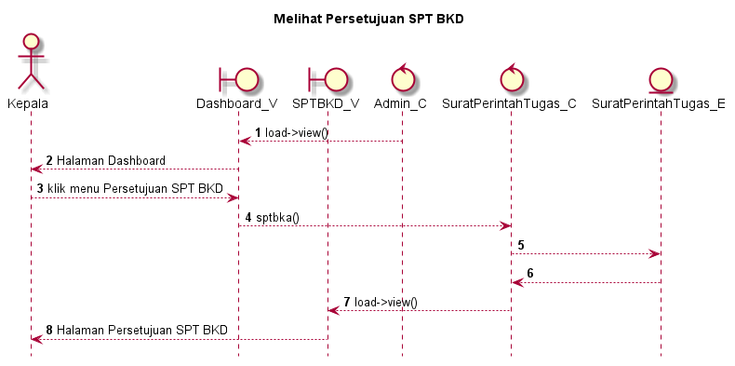

Gambar 5.87 Sequence diagram Melihat Persetujuan SPT BKD

1. *Sequence Diagram* Melihat *File* SPT BKD

*Sequence* Diagram melihat *file* SPT BKD dilakukan oleh Kepala dapat dilihat pada gambar 5.88

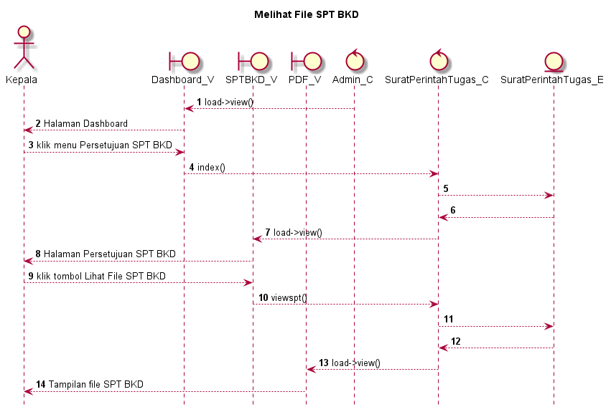

Gambar 5.88 Sequence diagram Melihat File SPT BKD

1. *Sequence Diagram* Melihat *File* Persetujuan SPT BKD

*Sequence* Diagram melihat *file* persetujuan SPT BKD dilakukan oleh Kepala dapat dilihat pada gambar 5.89

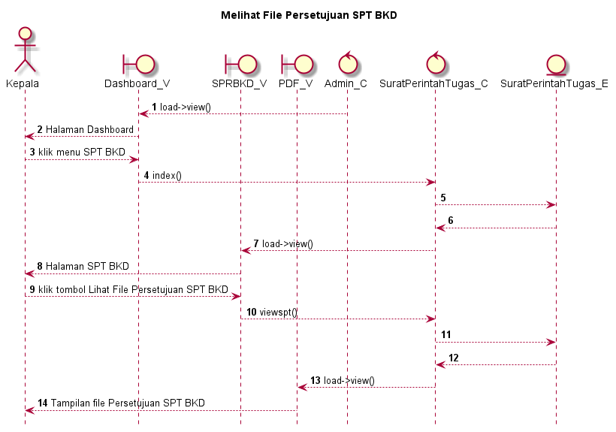

Gambar 5.89 Sequence diagram Melihat File Persetujuan SPT BKD

1. *Sequence Diagram* Mengupload Persetujuan SPT BKD

*Sequence* Diagram mengupload persetujuan SPT BKD dilakukan oleh Kepala dapat dilihat pada gambar 5.90

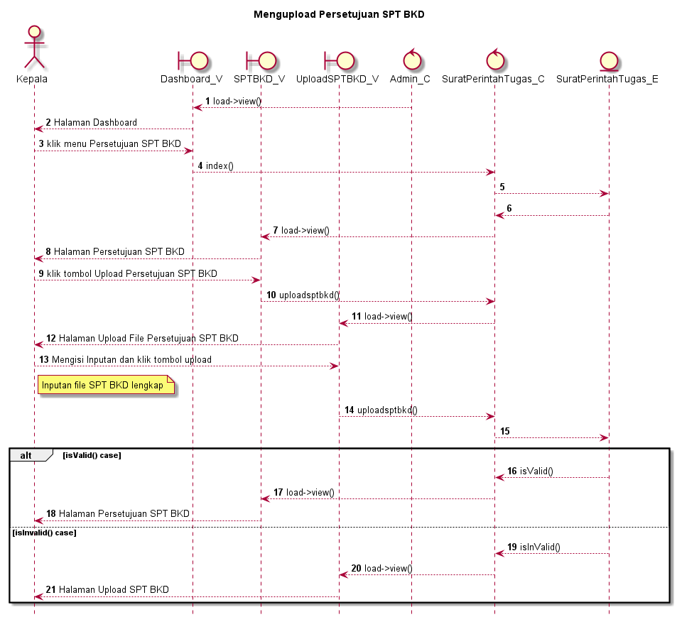

Gambar 5.90 Sequence diagram Mengupload Persetujuan SPT BKD

1. *Sequence Diagram* Menyetujui SPT BKD

*Sequence* Diagram menyetujui SPT BKD dilakukan oleh Kepala dapat dilihat pada gambar 5.91

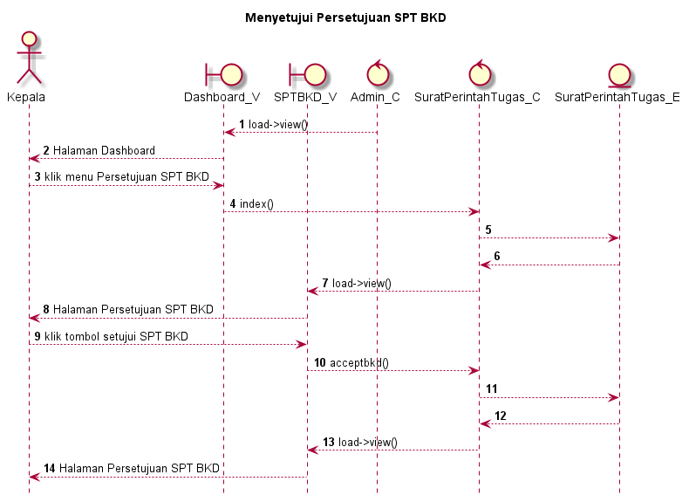

Gambar 5.91 Sequence diagram Menyetujui SPT BKD

1. *Sequence Diagram* Menolak SPT BKD

*Sequence* Diagram menolak SPT BKD dilakukan oleh Kepala dapat dilihat pada gambar 5.92

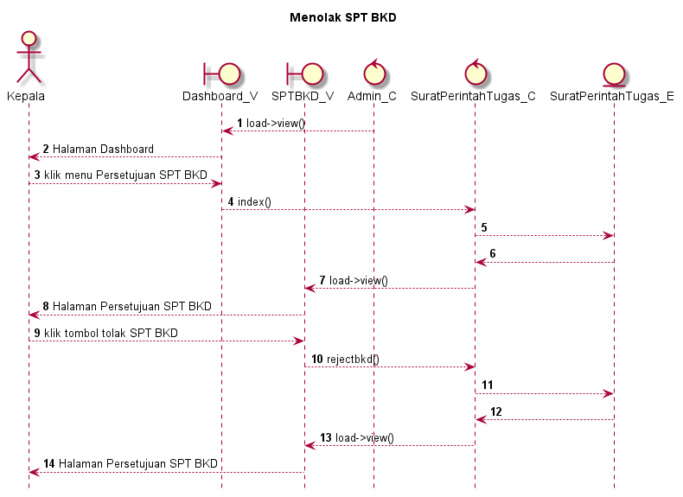

Gambar 5.92 Sequence diagram Menolak SPT BKD

1. *Sequence Diagram* Melihat Persetujuan SPT BKA

*Sequence* Diagram melihat persetujuan SPT BKA dilakukan oleh Kepala dapat dilihat pada gambar 5.93

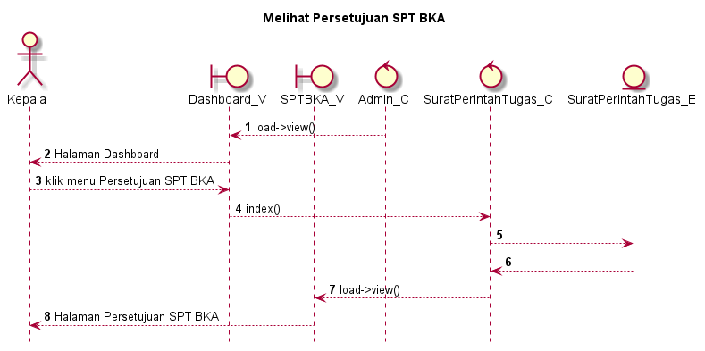

Gambar 5.93 Sequence diagram Melihat Persetujuan SPT BKA

1. *Sequence Diagram* Melihat *File* SPT BKA

*Sequence* Diagram melihat *file* SPT BKA dilakukan oleh Kepala dapat dilihat pada gambar 5.94

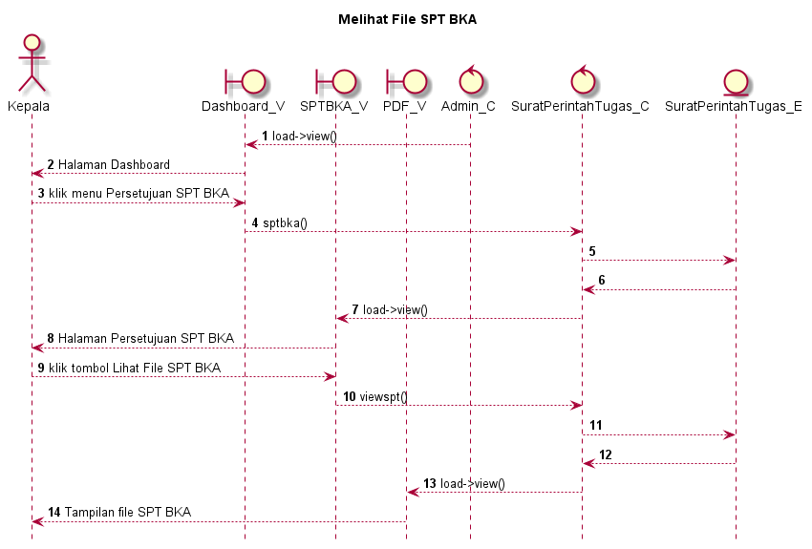

Gambar 5.94 Sequence diagram Melihat File SPT BKA

1. *Sequence Diagram* Melihat *File* Persetujuan SPT BKA

*Sequence* Diagram melihat *file* persetujuan SPT BKA dilakukan oleh Kepala dapat dilihat pada gambar 5.95

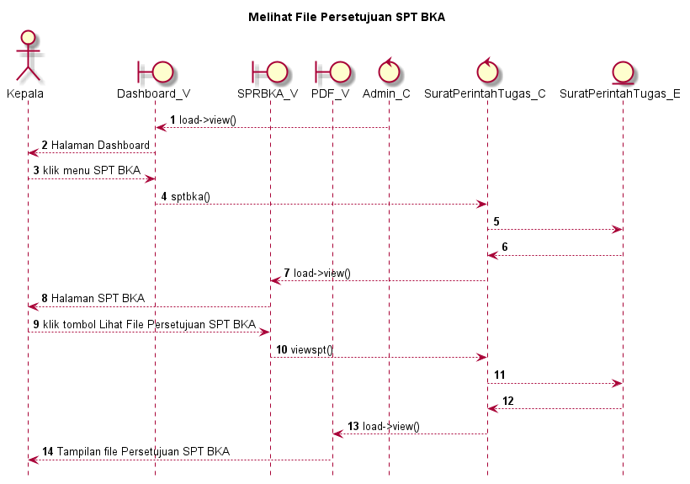

Gambar 5.95 Sequence diagram Melihat File Persetujuan SPT BKA

1. *Sequence Diagram* Mengupload Persetujuan SPT BKA

*Sequence* Diagram mengupload persetujuan SPT BKA dilakukan oleh Kepala dapat dilihat pada gambar 5.96

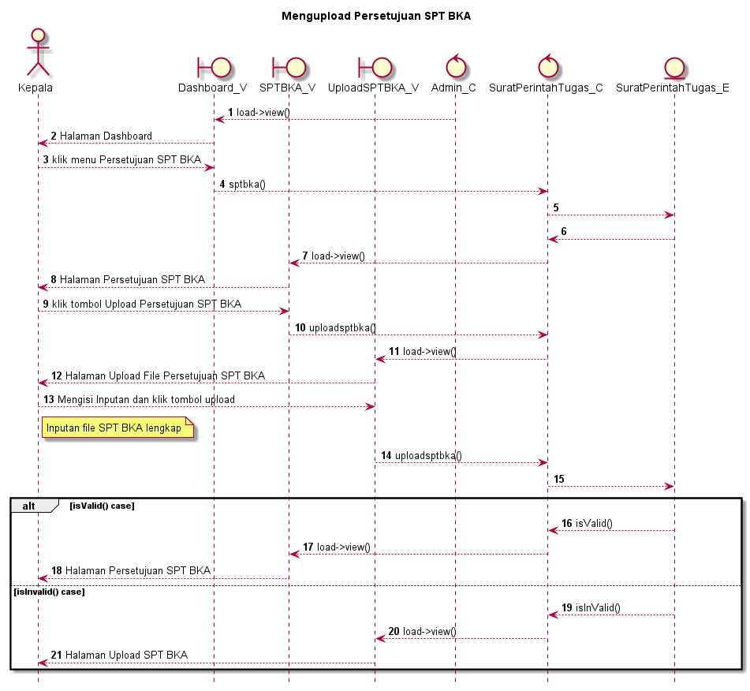

Gambar 5.96 Sequence diagram Mengupload Persetujuan SPT BKA

1. *Sequence Diagram* Menyetujui SPT BKA

*Sequence* Diagram menyetujui SPT BKA dilakukan oleh Kepala dapat dilihat pada gambar 5.97

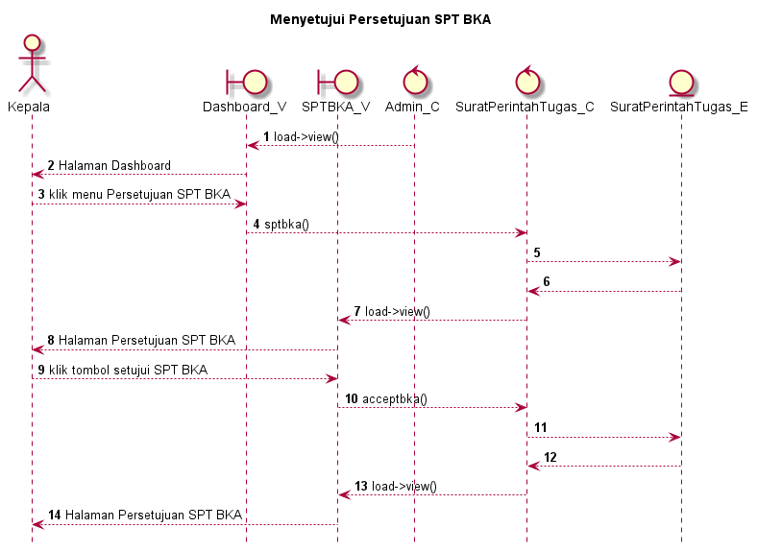

Gambar 5.97 Sequence diagram Menyetujui SPT BKA

1. *Sequence Diagram* Menolak SPT BKA

*Sequence* Diagram menolak SPT BKA dilakukan oleh Kepala dapat dilihat pada gambar 5.98

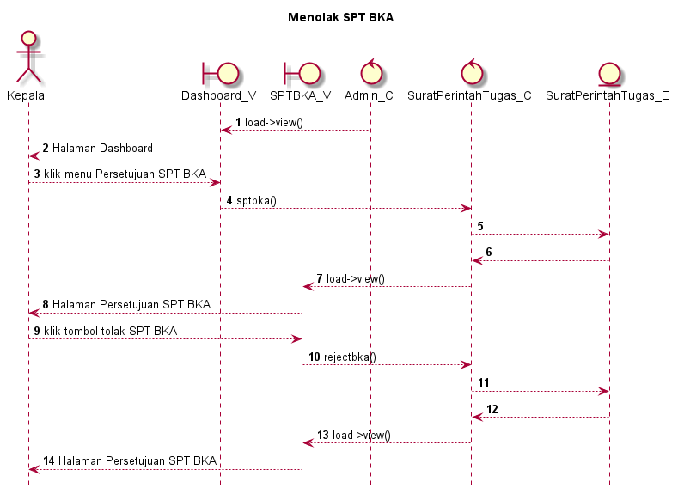

Gambar 5.98 Sequence diagram Menolak SPT BKA

1. *Sequence Diagram* Mencari Persetujuan Disposisi

*Sequence* Diagram mencari persetujuan disposisi dilakukan oleh Kepala dapat dilihat pada gambar 5.99

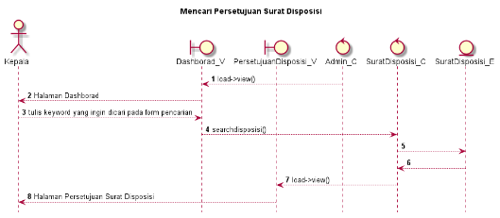

Gambar 5.99 Sequence diagram Mencari Persetujuan Disposisi

1. *Sequence Diagram* Mencari Disposisi BKD

*Sequence* Diagram mencari disposisi BKD dilakukan oleh Kepala dapat dilihat pada gambar 5.100

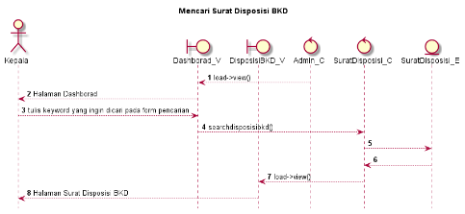

Gambar 5.100 Sequence diagram Mencari Disposisi BKD

1. *Sequence Diagram* Mencari Disposisi BKA

*Sequence* Diagram mencari disposisi BKA dilakukan oleh Kepala dapat dilihat pada gambar 5.101

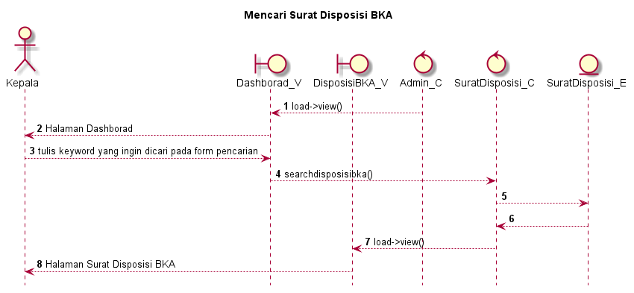

Gambar 5.101 Sequence diagram Mencari Disposisi BKA

1. *Sequence Diagram* Mencari Persetujuan SPT BKD

*Sequence* Diagram mencari persetujuan SPT BKD dilakukan oleh Kepala dapat dilihat pada gambar 5.102

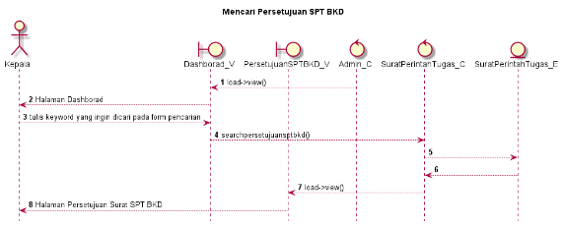

Gambar 5.102 Sequence diagram Mencari Persetujuan SPT BKD

1. *Sequence Diagram* Mencari Persetujuan SPT BKA

*Sequence* Diagram mencari persetujuan SPT BKA dilakukan oleh Kepala dapat dilihat pada gambar 5.103

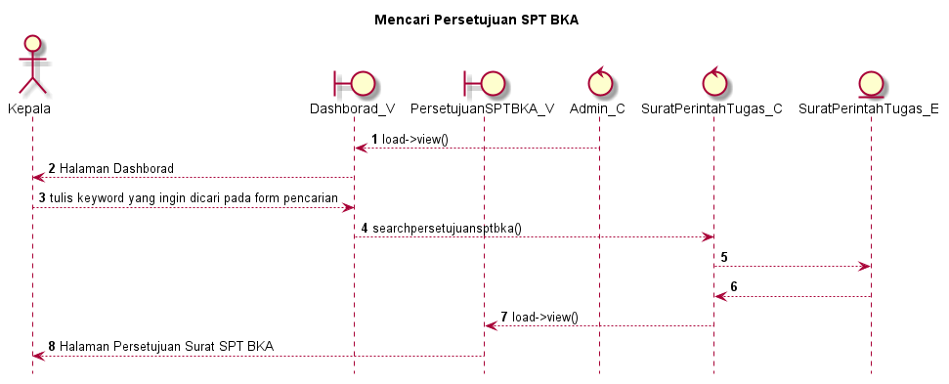

Gambar 5.103 Sequence diagram Mencari Persetujuan SPT BKA

1. *Sequence Diagram* Melihat Pemberitahuan Surat Disposisi

*Sequence* Diagram melihat pemberitahuan surat disposisi dilakukan oleh Kepala dapat dilihat pada gambar 5.104

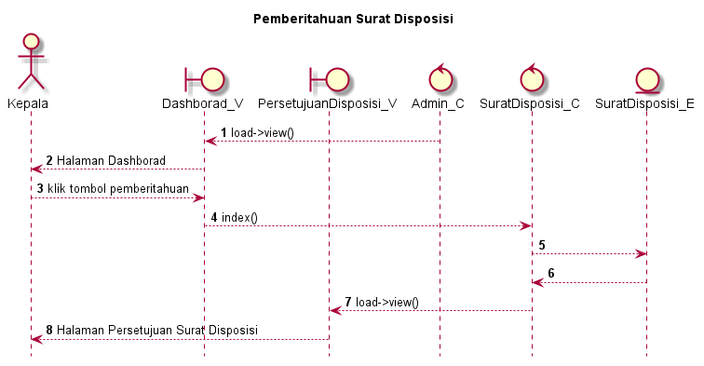

Gambar 5.104 Sequence diagram Melihat Pemberitahuan Surat Disposisi

1. *Sequence Diagram* Melihat Pemberitahuan Surat Disposisi BKD

*Sequence* Diagram melihat pemberitahuan surat disposisi BKD dilakukan oleh Kepala dapat dilihat pada gambar 5.105

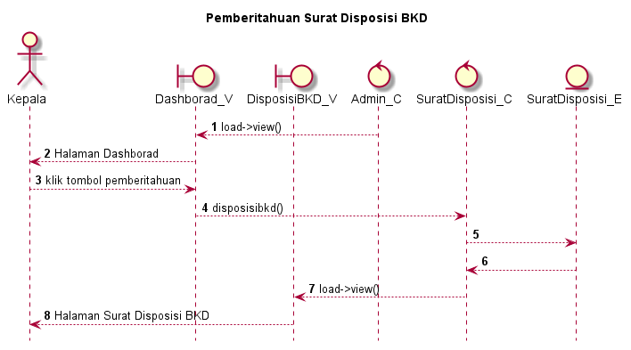

Gambar 5.105 Sequence diagram Melihat Pemberitahuan Surat Disposisi BKD

1. *Sequence Diagram* Melihat Pemberitahuan Surat Disposisi BKA

*Sequence* Diagram melihat pemberitahuan surat disposisi BKA dilakukan oleh Kepala dapat dilihat pada gambar 5.106

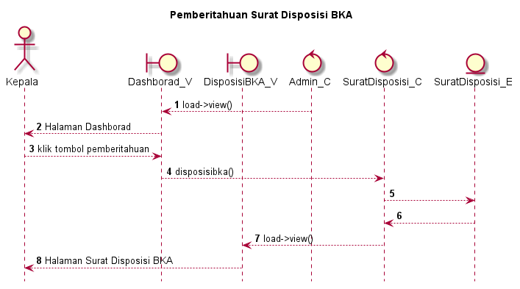

Gambar 5.106 Sequence diagram Melihat Pemberitahuan Surat Disposisi BKA

1. *Sequence Diagram* Melihat Pemberitahuan Persetujuan SPT BKD

*Sequence* Diagram melihat pemberitahuan persetujuan SPT BKD dilakukan oleh Kepala dapat dilihat pada gambar 5.107

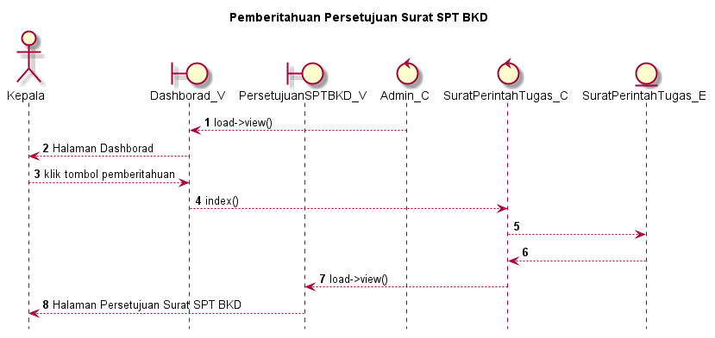

Gambar 5.107 Sequence diagram Melihat Pemberitahuan Persetujuan SPT BKD

1. *Sequence Diagram* Melihat Pemberitahuan Persetujuan SPT BKA

*Sequence* Diagram melihat pemberitahuan persetujuan SPT BKA dilakukan oleh Kepala dapat dilihat pada gambar 5.108

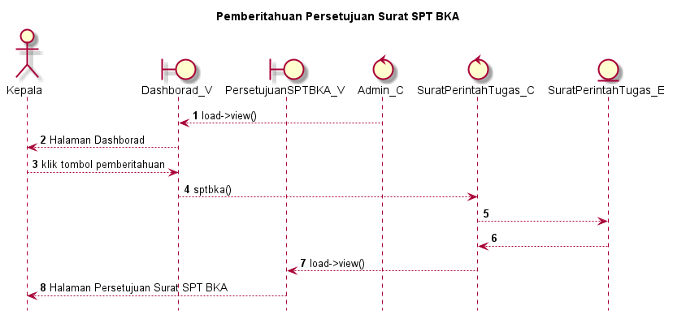

Gambar 5.108 Sequence diagram Melihat Pemberitahuan Persetujuan SPT BKA

1. *Sequence Diagram* Untuk Aktor Admin BKD
2. *Sequence Diagram* Melihat Surat BKD

*Sequence* Diagram melihat surat BKD dilakukan oleh Admin BKD dapat dilihat pada gambar 5.109

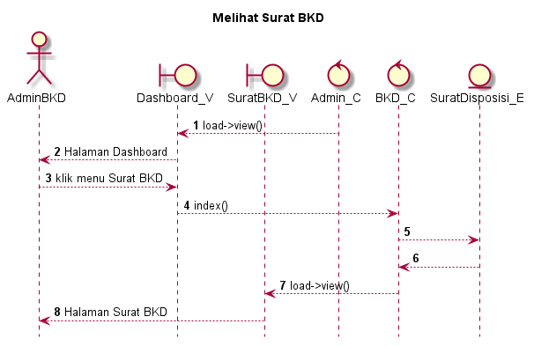

Gambar 5.109 Sequence diagram Melihat Surat BKD

1. *Sequence Diagram* Melihat Persetujuan Disposisi BKD

*Sequence* Diagram melihat persetujuan disposisi BKD dilakukan oleh Admin BKD dapat dilihat pada gambar 5.110

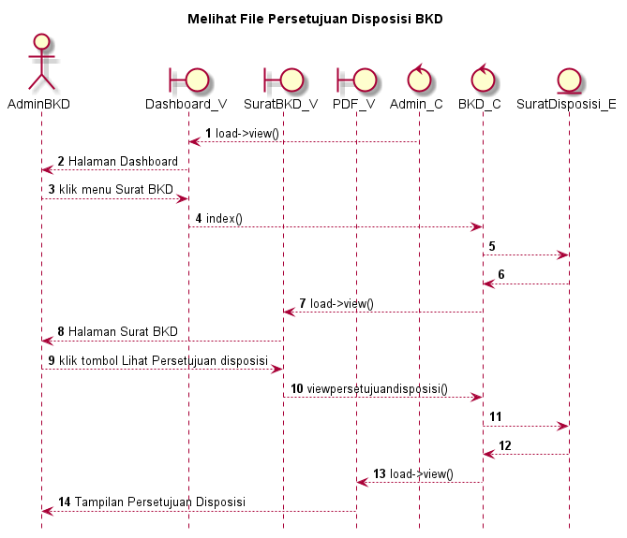

Gambar 5.110 Sequence diagram Melihat Persetujuan Disposisi BKD

1. *Sequence Diagram* Menambah SPT BKD

*Sequence* Diagram menambah SPT BKD dilakukan oleh Admin BKD dapat dilihat pada gambar 5.111

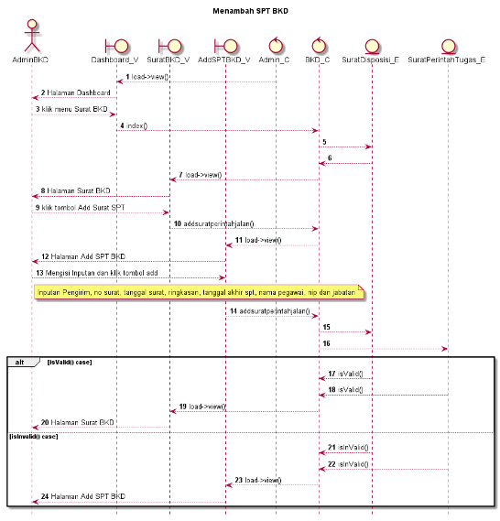

Gambar 5.111 Sequence diagram Menambah SPT BKD

1. *Sequence Diagram* Melihat SPT BKD

*Sequence* Diagram melihat SPT BKD dilakukan oleh Admin BKD dapat dilihat pada gambar 5.112

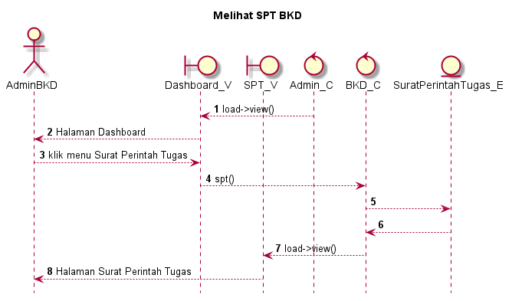

Gambar 5.112 Sequence diagram Melihat SPT BKD

1. *Sequence Diagram* Mengajukan SPT BKD

*Sequence* Diagram mengajukan SPT BKD dilakukan oleh Admin BKD dapat dilihat pada gambar 5.113

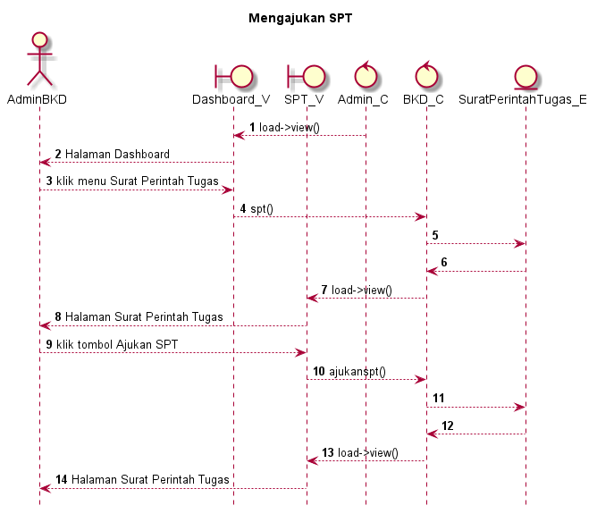

Gambar 5.113 Sequence diagram Mengajukan SPT BKD

1. *Sequence Diagram* Mencari Surat BKD

*Sequence* Diagram mencari surat BKD dilakukan oleh Admin BKD dapat dilihat pada gambar 5.114

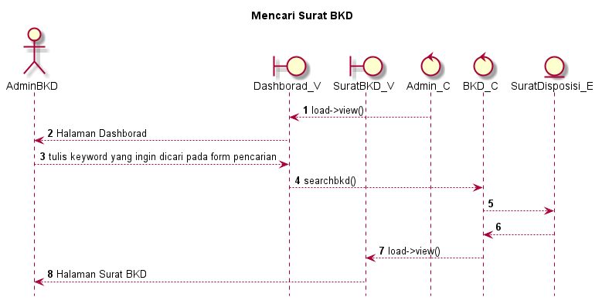

Gambar 5.114 Sequence diagram Mencari Surat BKD

1. *Sequence Diagram* Mencari SPT BKD

*Sequence* Diagram mencari SPT BKD dilakukan oleh Admin BKD dapat dilihat pada gambar 5.115

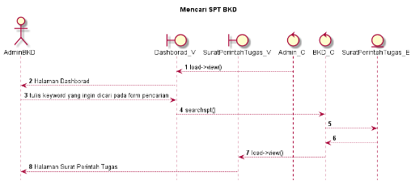

Gambar 5.115 Sequence diagram Mencari SPT BKD

1. *Sequence Diagram* Melihat Pemberitahuan Surat BKD

*Sequence* Diagram melihat pemberitahuan surat BKD dilakukan oleh Admin BKD dapat dilihat pada gambar 5.116

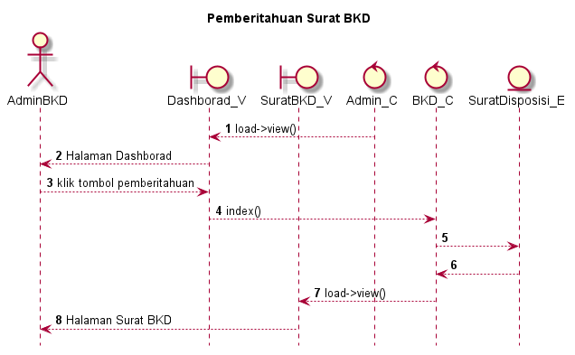

Gambar 5.116 Sequence diagram Melihat Pemberitahuan Surat BKD

1. *Sequence Diagram* Melihat Pemberitahuan SPT BKD

*Sequence* Diagram melihat pemberitahuan SPT BKD dilakukan oleh Admin BKD dapat dilihat pada gambar 5.117

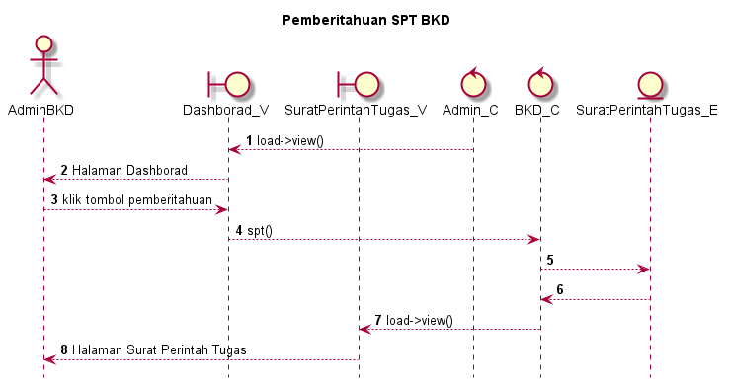

Gambar 5.117 Sequence diagram Melihat Pemberitahuan SPT BKD

1. *Sequence Diagram* Untuk Aktor Admin BKA
2. *Sequence Diagram* Melihat Surat BKA

*Sequence* Diagram melihat surat BKA dilakukan oleh Admin BKA dapat dilihat pada gambar 5.118

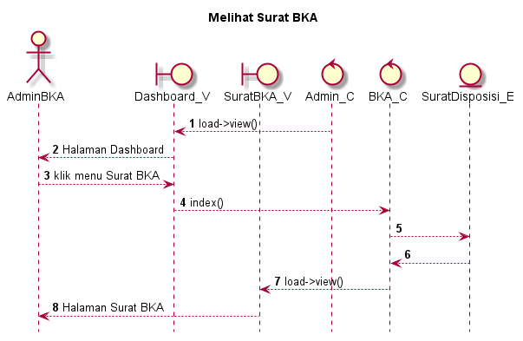

Gambar 5.118 Sequence diagram Melihat Surat BKA

1. *Sequence Diagram* Melihat Persetujuan Disposisi BKA

*Sequence* Diagram melihat persetujuan disposisi BKA dilakukan oleh Admin BKA dapat dilihat pada gambar 5.119

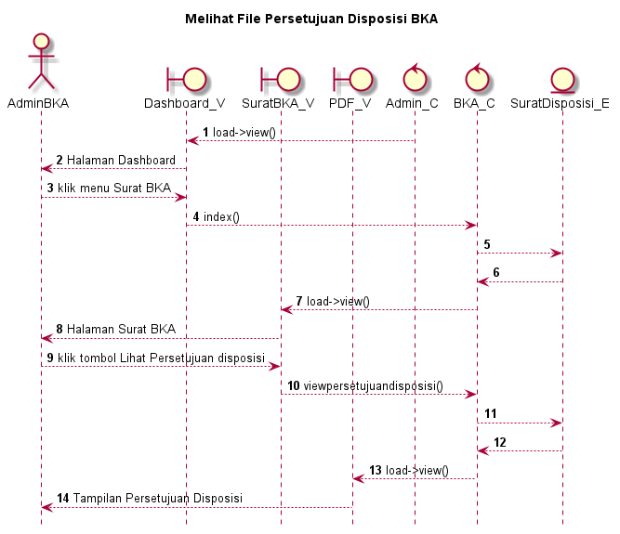

Gambar 5.119 Sequence diagram Melihat Persetujuan Disposisi BKA

1. *Sequence Diagram* Menambah SPT BKA

*Sequence* Diagram melihat persetujuan disposisi BKA dilakukan oleh Admin BKA dapat dilihat pada gambar 5.120

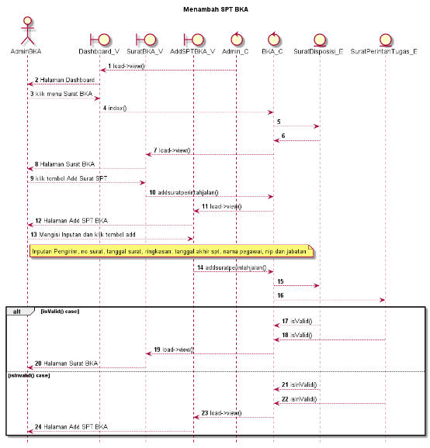

Gambar 5.120 Sequence diagram Menambah SPT BKA

1. *Sequence Diagram* Melihat SPT BKA

*Sequence* Diagram melihat SPT BKA dilakukan oleh Admin BKA dapat dilihat pada gambar 5.121

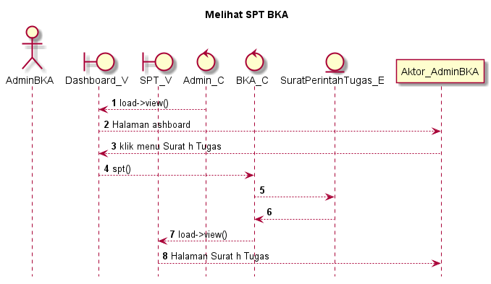

Gambar 5.121 Sequence diagram Melihat SPT BKA

1. *Sequence Diagram* Mengajukan SPT BKA

*Sequence* Diagram melihat Mengajukan SPT BKA dilakukan oleh Admin BKA dapat dilihat pada gambar 5.122

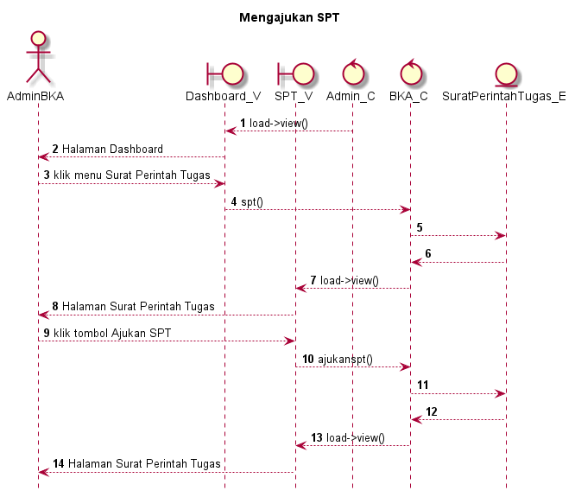

Gambar 5.122 Sequence diagram Mengajukan SPT BKA

1. *Sequence Diagram* Mencari Surat BKA

*Sequence* Diagram mencari surat BKA dilakukan oleh Admin BKA dapat dilihat pada gambar 5.123

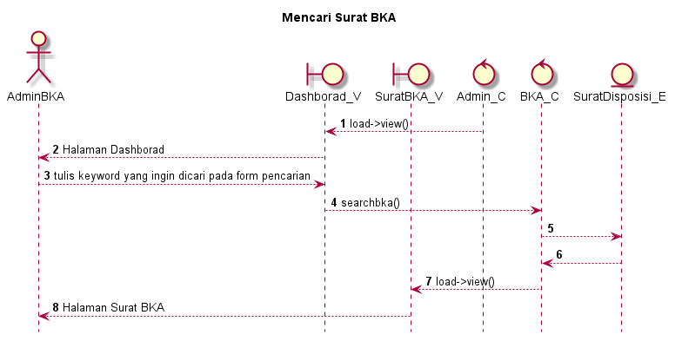

Gambar 5.123 Sequence diagram Mencari Surat BKA

1. *Sequence Diagram* Mencari SPT BKA

*Sequence* Diagram mencari SPT BKA dilakukan oleh Admin BKA dapat dilihat pada gambar 5.124

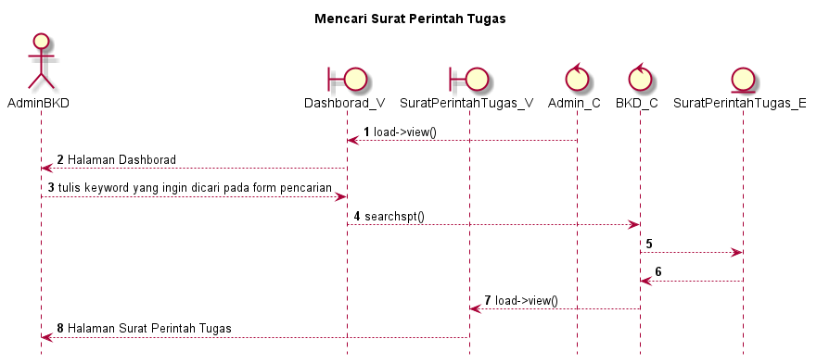

Gambar 5.124 Sequence diagram Mencari SPT BKA

1. *Sequence Diagram* Melihat Pemberitahuan Surat BKA

*Sequence* Diagram melihat pemberitahuan surat BKA dilakukan oleh Admin BKA dapat dilihat pada gambar 5.125

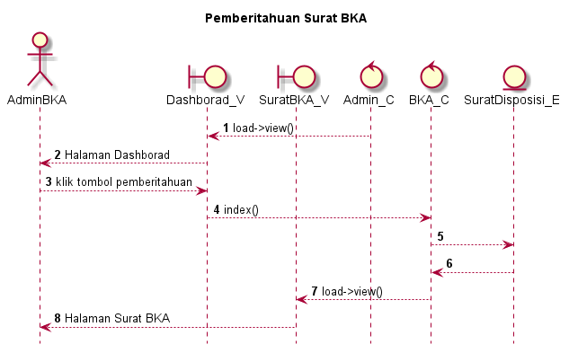

Gambar 5.125 Sequence diagram Melihat Pemberitahuan Surat BKA

1. *Sequence Diagram* Melihat Pemberitahuan SPT BKA

*Sequence* Diagram melihat pemberitahuan SPT BKA dilakukan oleh Admin BKA dapat dilihat pada gambar 5.126

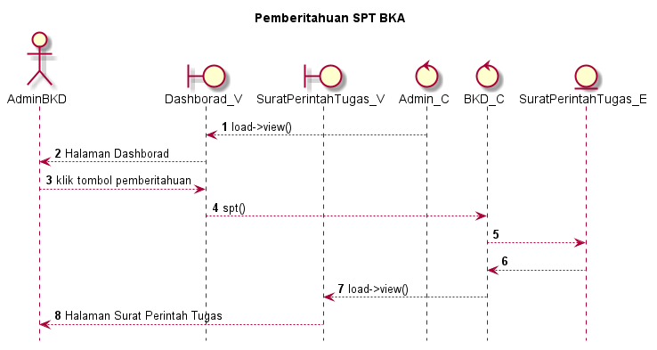

Gambar 5.126 Sequence diagram Melihat Pemberitahuan SPT BKA

## *Class Diagram*

Diagram kelas atau *class diagram* menggambarkan keadaan (*attribute* atau *property*) dalam suatu sistem. Sekaligus menawarkan layanan untuk memanipulasi keadaan tersebut (metode atau fungsi). Berikut ini merupakan *class diagram* sistem in*form*asi Manajemen Surat Perintah Tugas.

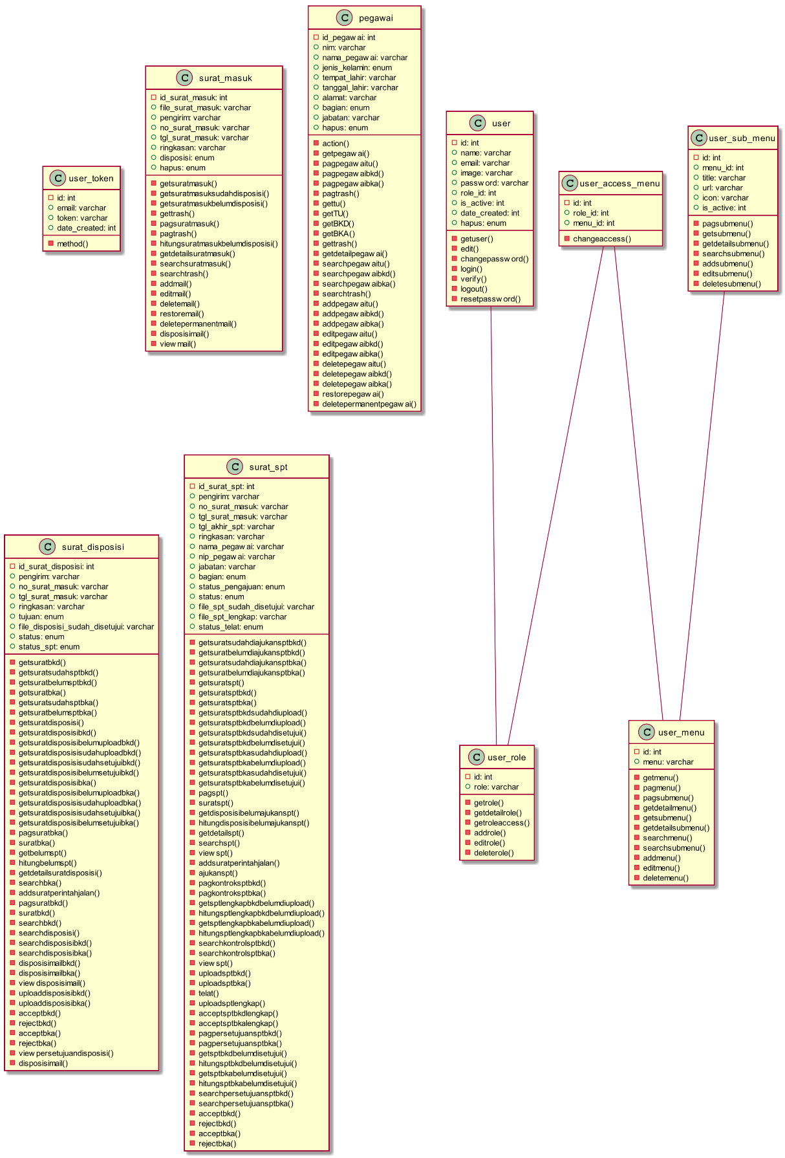

Gambar 5.127Class Diagram Sistem Manajemen Surat Perintah Tugas

## *Database*

*Database* adalah sekumpulan *records* yang saling berhubungan yang menggambarkan dirinya sendiri (Kroenke, 2005). Berikut ini adalah *database* dari sistem in*form*asi Manajemen Surat Perintah Tugas.

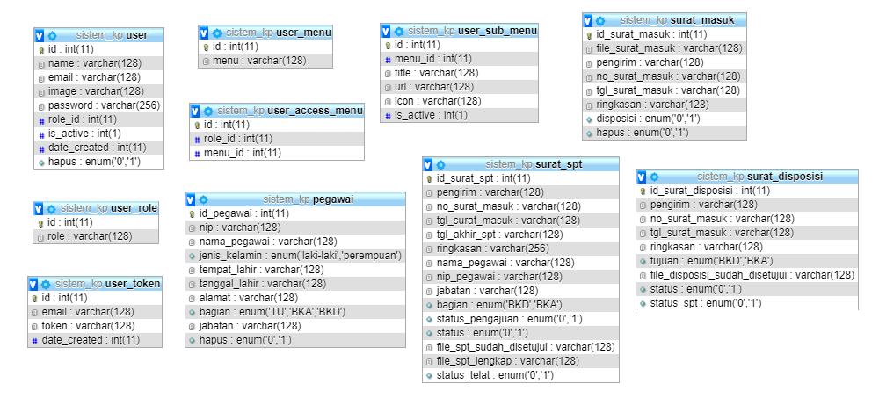

Gambar 5.128Database Sistem Manajemen Surat Perintah Tugas

## Rancangan Antarmuka

Antarmuka adalah salah satu layanan yang disediakan sebagai sarana interaksi antara pengguna dengan sistem, menekankan dalam hal tampilan yang mudah dimengerti. Berikut adalah perancangan antarmuka pada Sistem Manajemen Surat Perintah Tugas.

### Perancangan Antarmuka *Login*

*Login* berguna untuk jalur akses user agar bisa mengakses sistem. Dengan demikian user dapat mengakses sistem sesuai dengan hak akses masing-masing.

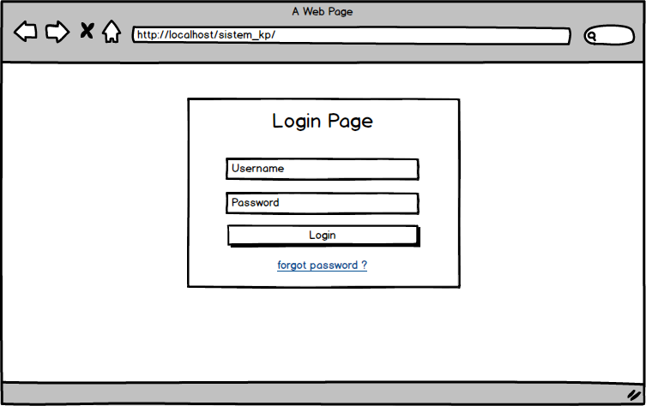

Gambar 5.129Perancangan Antarmuka Login

### Perancangan Antarmuka Forgot Password

Forgot Password berguna apabila user lupa password untuk melakukan *login*. Dengan demikian user dapat mereset ulang password untuk mendapakan password baru.

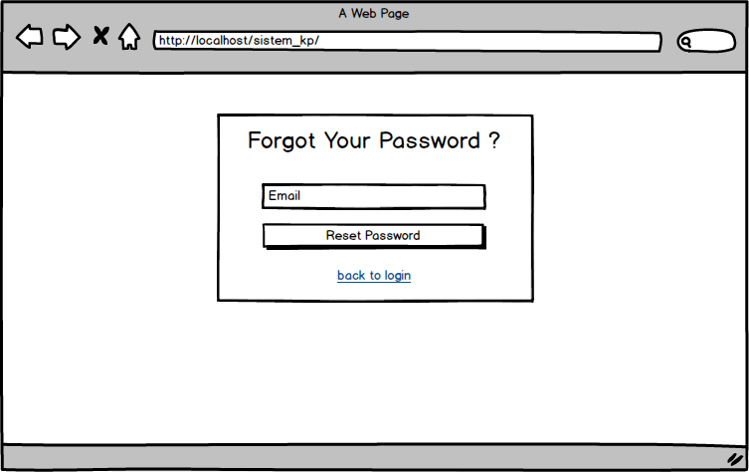

Gambar 5.130Perancangan Antarmuka Forgot Password

### Perancangan Antarmuka Menu My Pro*file*

Menu My Profil berguna untuk menampilkan data pribadi user. Dengan demikian user dapat melihat data pribadi masing-masing sesuai dengan user yang *login*.

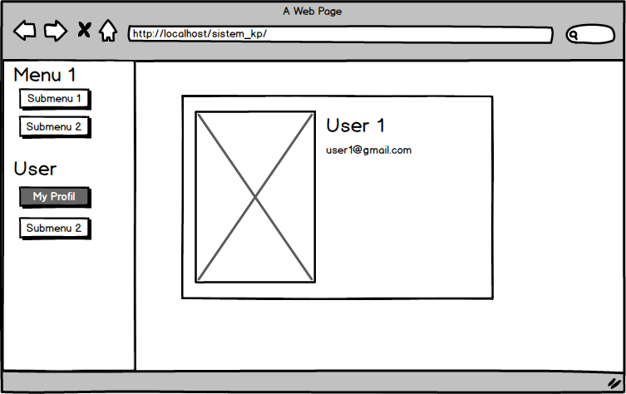

Gambar 5.131Perancangan Antarmuka Menu My Profile

### Perancangan Antarmuka Menu Edit Pro*file*

Menu Edit Profil berguna untuk mengubah data pribadi user. Dengan demikian user dapat mengubah data pribadi masing-masing jika dibutuhkan.

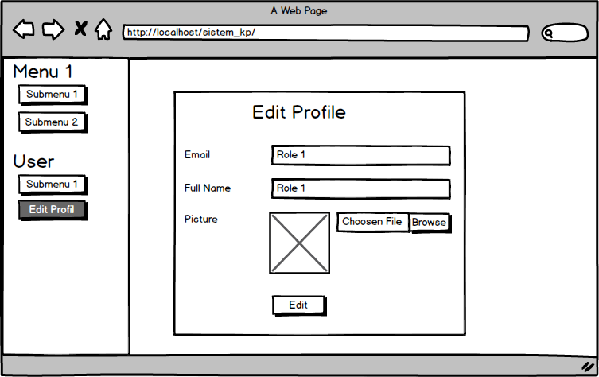

Gambar 5.132Perancangan Antarmuka Menu Edit Profile

### Perancangan Antarmuka Menu Change Password

Menu Change Password berguna untuk mengubah password user. Dengan demikian user dapat mengubah password masing-masing jika dibutuhkan.

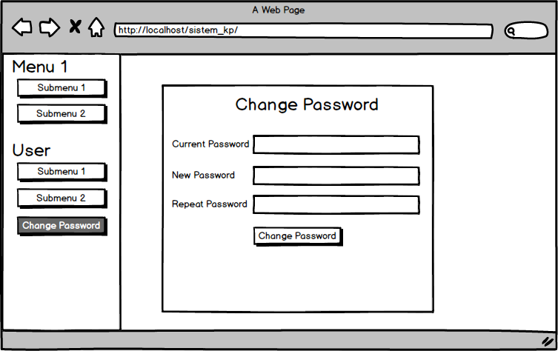

Gambar 5.133Perancangan Antarmuka Menu Change Password

### Perancangan Antarmuka Menu Dashboard

Menu Dashboard berguna untuk menampilkan data-data umum untuk masing-masing user. Dengan demikian user dapat melihat data-data yang sesuai dengan hak akses masing-masing.

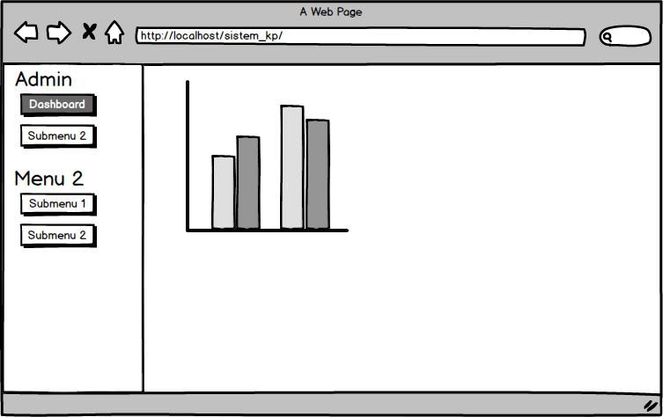

Gambar 5.134Perancangan Antarmuka Menu Dashboard

### Perancangan Antarmuka Menu Role Access

Menu Role Access berguna untuk mengelola data-data role access user. Dengan menu ini masing-masing role yang ada akan diberikan hak akses yang berbeda sesuai dengan kebutuhan dari role tersebut.

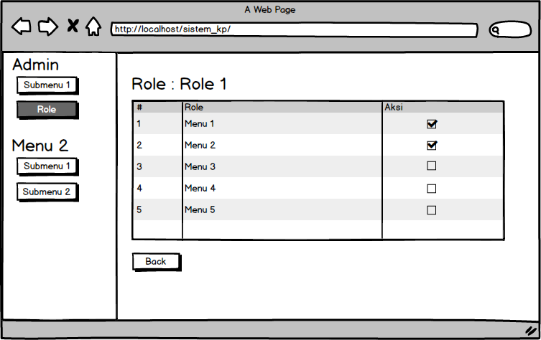

Gambar 5.135Perancangan Antarmuka Menu Role Access

### Perancangan Antarmuka Menu Role

Menu Role berguna untuk mengelola data-data role user. Dengan demikian user akan dikelompokkan berdasarkan data role yang ada.

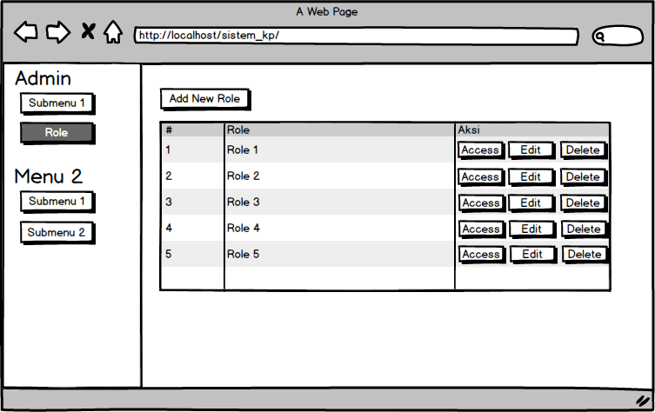

Gambar 5.136Perancangan Antarmuka Menu Role

### Perancangan Antarmuka Menu Tambah Role

Menu Tambah Role berguna untuk menambah data role untuk user. Dengan demikian role user dapat ditambah sesuai dengan data yang diinginkan jika dibutuhkan.

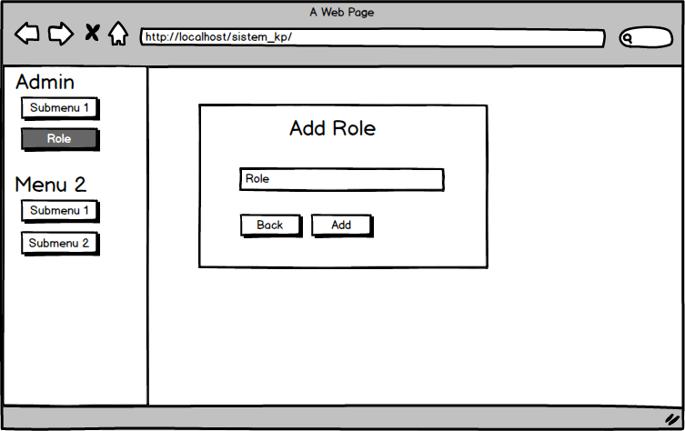

Gambar 5.137Perancangan Antarmuka Menu Tambah Role

### Perancangan Antarmuka Menu Ubah Role

Menu Ubah Role berguna untuk mengubah data role untuk user. Dengan demikian role user dapat diubah sesuai dengan data yang diinginkan jika dibutuhkan.

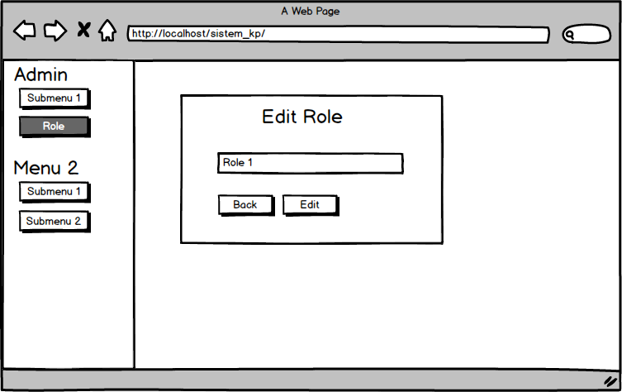

Gambar 5.138Perancangan Antarmuka Menu Ubah Role

### Perancangan Antarmuka Menu Menu Management

Menu Menu Management berguna untuk mengelola data-data menu yang disediakan di sistem.

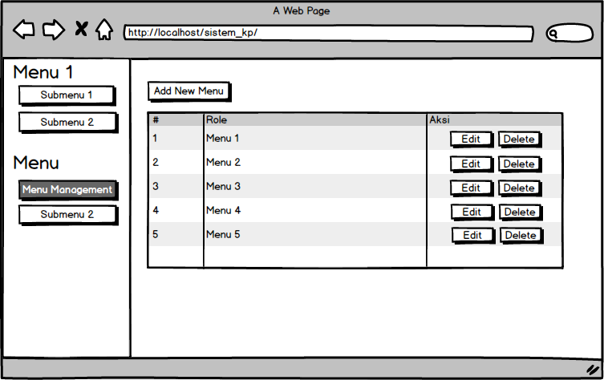

Gambar 5.129Perancangan Antarmuka Menu Menu Management

### Perancangan Antarmuka Menu Tambah Menu Management

Menu Tambah Menu Management berguna untuk menambah data menu untuk user. Dengan demikian menu user dapat ditambah sesuai dengan data yang diinginkan jika dibutuhkan.

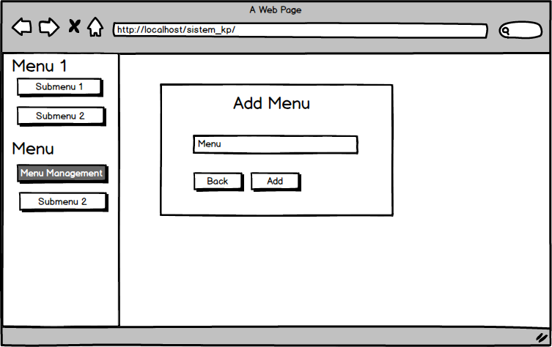

Gambar 5.139Perancangan Antarmuka Menu Tambah Menu Management

### Perancangan Antarmuka Menu Ubah Menu Management

Menu Ubah Menu Management berguna untuk mengubah data menu untuk user. Dengan demikian menu user dapat diubah sesuai dengan data yang diinginkan jika dibutuhkan.

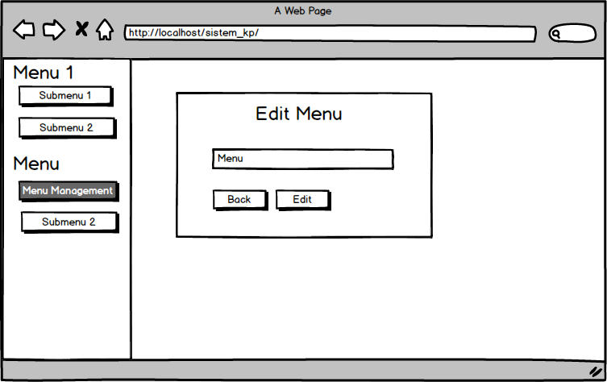

Gambar 5.140Perancangan Antarmuka Menu Ubah Menu Management

### Perancangan Antarmuka Menu Submenu Management

Menu Menu Management berguna untuk mengelola data-data submenu yang disediakan di sistem.

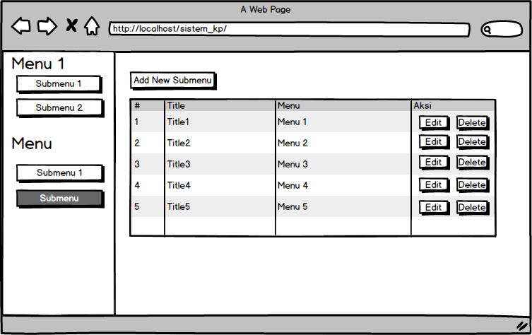

Gambar 5.141Perancangan Antarmuka Menu Submenu Management

### Perancangan Antarmuka Menu Tambah Submenu Management

Menu Tambah Submenu Management berguna untuk menambah data submenu untuk user. Dengan demikian submenu user dapat ditambah sesuai dengan data yang diinginkan jika dibutuhkan.

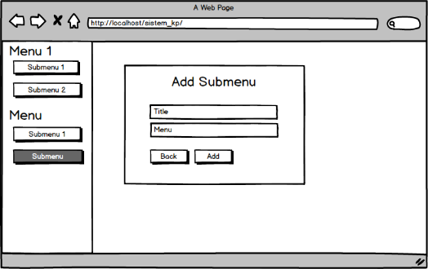

Gambar 5.142Perancangan Antarmuka Menu Tambah Submenu Management

### Perancangan Antarmuka Menu Ubah Submenu Management

Menu Ubah Submenu Management berguna untuk mengubah data submenu untuk user. Dengan demikian submenu user dapat diubah sesuai dengan data yang diinginkan jika dibutuhkan.

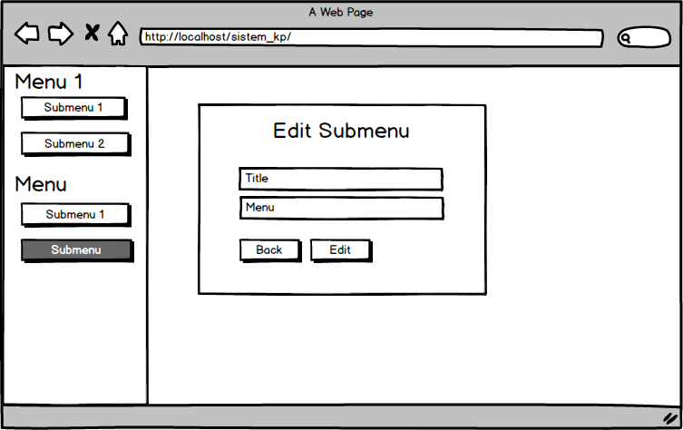

Gambar 5.143Perancangan Antarmuka Menu Ubah Menu Management

### Perancangan Antarmuka Menu Pegawai

Menu Menu Management berguna untuk mengelola seluruh data pegawai.

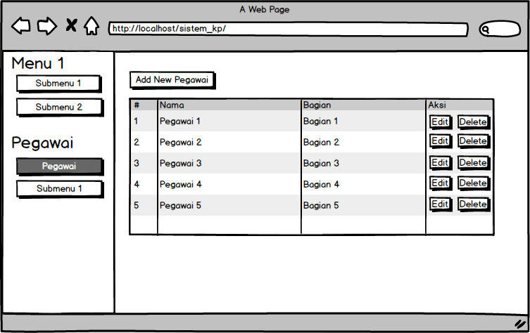

Gambar 5.144Perancangan Antarmuka Menu Pegawai

### Perancangan Antarmuka Menu Tambah Pegawai

Menu Tambah Pegawai berguna untuk menambah data pegawai. Dengan demikian data pegawai dapat ditambah sesuai dengan data yang diinginkan jika dibutuhkan.

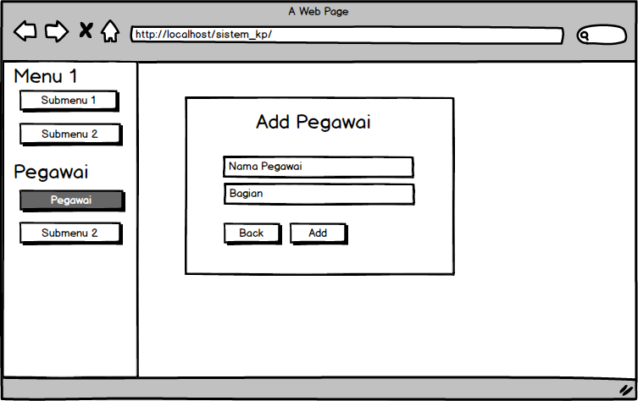

Gambar 5.145Perancangan Antarmuka Menu Tambah Pegawai

### Perancangan Antarmuka Menu Ubah Pegawai

Menu Ubah Pegawai berguna untuk mengubah data pegawai. Dengan demikian data pegawai dapat diubah sesuai dengan data yang diinginkan jika dibutuhkan.

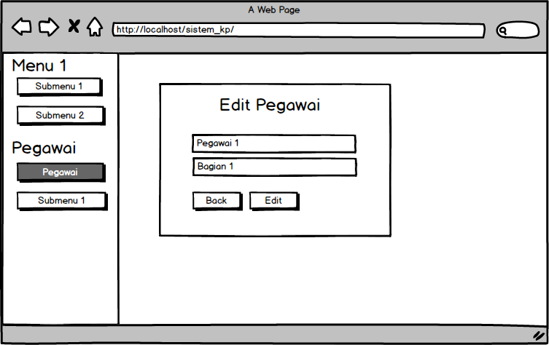

Gambar 5.146Perancangan Antarmuka Menu Ubah Pegawai

### Perancangan Antarmuka Menu Surat Masuk

Menu Surat Masuk berguna untuk mengelola seluruh data surat masuk. Dengan demikian surat masuk bisa dikelola dengan mudah seperti melihat data surat masuk, menambah, mengubah menghapus, melihat *file* surat dan mendisposisi surat

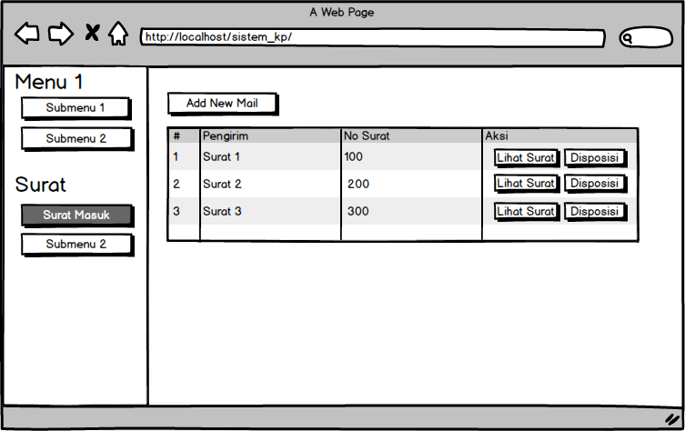

Gambar 5.147Perancangan Antarmuka Menu Surat Masuk

### Perancangan Antarmuka Menu Surat Masuk

Menu Surat Masuk berguna untuk mengelola seluruh data surat masuk. Dengan demikian surat masuk bisa dikelola dengan mudah seperti melihat data surat masuk, menambah, mengubah menghapus, melihat *file* surat dan mendisposisi surat



Gambar 5.148Perancangan Antarmuka Menu Surat Masuk

### Perancangan Antarmuka Menu Surat Disposisi

Menu Surat Disposisi berguna untuk mengelola seluruh data surat disposisi. Dengan demikian surat disposisi bisa dikelola dengan mudah seperti melihat data surat disposisi, menyetujui, melihat *file* surat dan melihat *file* persetujuan surat.

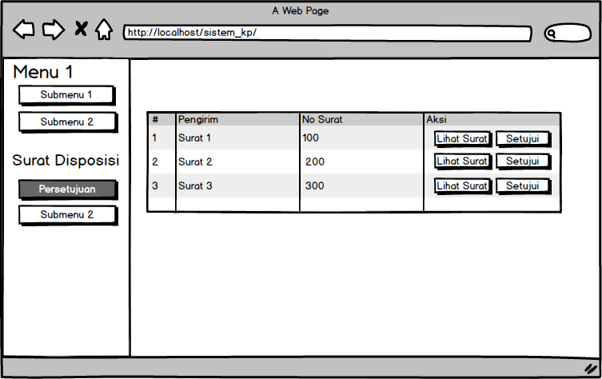

Gambar 5.149Perancangan Antarmuka Menu Surat Disposisi

### Perancangan Antarmuka Menu Surat SPT

Menu Surat SPT berguna untuk mengelola seluruh data surat perintah tugas. Dengan demikian surat perintah tugas bisa dikelola dengan mudah seperti melihat data SPT, melihat *file* surat disposisi, membuat SPT, melihat *file* SPT, mengajukan SPT dan menyetujui SPT.

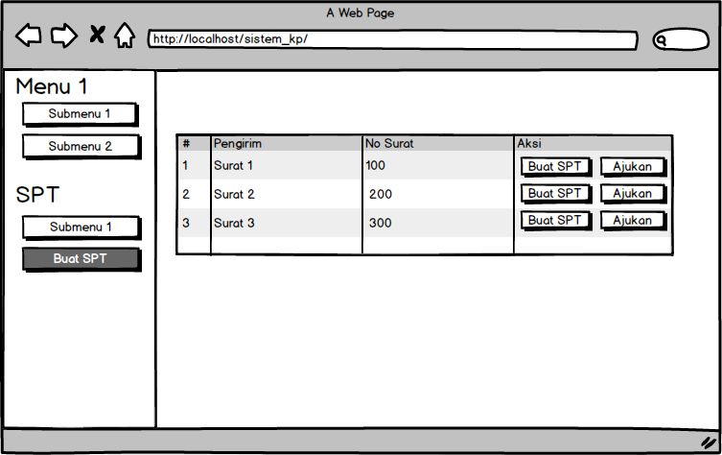

Gambar 5.150Perancangan Antarmuka Menu Surat SPT

### Perancangan Antarmuka Menu Kontrol SPT

Menu Kontrol SPT berguna untuk memonitoring SPT. Dengan demikian surat perintah tugas bisa dimonitor dengan mudah seperti melihat data SPT, melihat *file* SPT, mengupload persetujuan SPT, melihat *file* persetujuan SPT dan menverifikasi SPT.

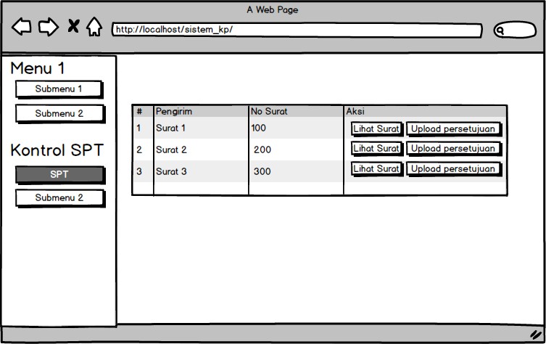

Gambar 5.151Perancangan Antarmuka Menu Kontrol SPT

# IMPLEMENTASI DAN PENGUJIAN



## Pengertian dan Tujuan Implementasi

Implementasi merupakan tahap pengembangan atau pembangunan sistem berdasarkan hasil perancangan yang telah dibuat sebelumnya sehingga sistem dapat digunakan dalam keadaan sebenarnya dan dapat diketahui apakah sistem berhasil mencapai tujuan yang diharapkan. Tujuan implementasi diantaranya adalah:

1. Menyelesaikan analisis dan desain sistem yang telah dibuat dan disetujui bersama.
2. Melakukan pengujian untuk memastikan sistem berjalan dengan benar dan sesuai harapan.
3. Memastikan bahwa sistem telah sesuai dengan permintaan pengguna dengan melibatkan pengguna pada pengujian keseluruhan.

## Batasan Implementasi

Batasan yang terdapat dalam implementasi sistem ini adalah sebagai berikut:

1. Dikembangkan dengan menggunakan bahasa pemrograman PHP.
2. Penggunaan *MySQL* pada *database*.

Dalam tahap implementasi sistem ini dibutuhkan beberapa komponen pendukung berupa perangkat keras dan perangkat lunak yaitu sebagai berikut:

1. Perangkat keras

Perangkat keras yang digunakan dalam tahap implementasi sistem terdiri dari:

1. *Processor* : 2,5 GHz Intel Core i5
2. *Memory* : 16384MB RAM
3. *Hard disk* : 500 GB
4. Perangkat lunak

Perangkat lunak yang digunakan dalam tahap implementasi sistem terdiri dari:

1. *Operating System* : *Windows*
2. *Web server* : *Apache*
3. *Browser* : *Google Chrome*
4. Bahasa Pemograman : PHP
5. *Tools* : *PhpStrom*
6. DBMS : *MySQL*

## Implementasi

Implementasi merupakan suatu proses atau suatu keluaran (*output*). Implementasi merupakan kegiatan akhir dari proses penerapan sistem baru yang akan dioperasikan secara menyeluruh. Berikut ini adalah implementasi dari Sistem In*form*asi Penilaian dan Rapor Siswa Kurikulum 2013.

### Halaman *Login*

Halaman *Login* berguna untuk jalur akses user agar bisa mengakses sistem. Dapat dilihat pada gambar 6.1 berikut ini.

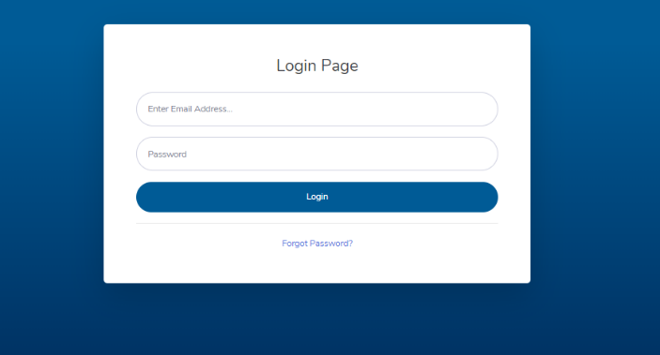

Gambar 6.1***Halaman***Login

### Halaman Forgot Password

Halama Forgot Password berguna apabila user lupa password untuk melakukan *login*. Dapat dilihat pada gambar 6.2 berikut ini.

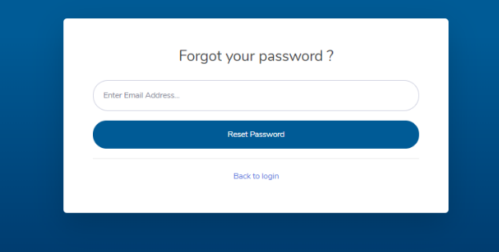

Gambar 6.2***Halaman***Forgot Password

### Menu My Pro*file*

Menu My Profil berguna untuk menampilkan data pribadi user. Dapat dilihat pada gambar 6.3 berikut ini.

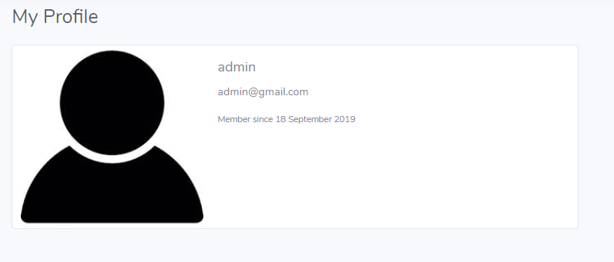

Gambar 6.3Menu My Profile

### Menu Edit Pro*file*

Menu Edit Profil berguna untuk mengubah data pribadi user. Dapat dilihat pada gambar 6.4 berikut ini.

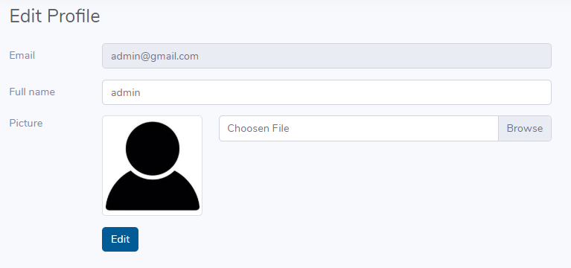

Gambar 6.4 Menu Edit Profile

### Menu Change Password

Menu Change Password berguna untuk mengubah password user. Dapat dilihat pada gambar 6.5 berikut ini.

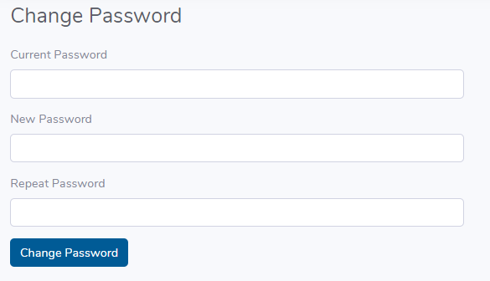

Gambar 6.5Menu Change Password

### Menu Change Password

Menu Change Password berguna untuk mengubah password user. Dapat dilihat pada gambar 6.6 berikut ini.



Gambar 6.6Menu Change Password

### Menu Dashboard

Menu Dashboard berguna untuk menampilkan data-data umum untuk masing-masing user. Dapat dilihat pada gambar 6.7 berikut ini.

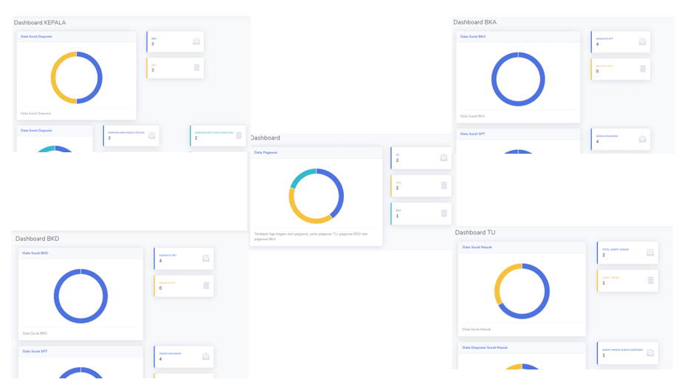

Gambar 6.7Menu Dashboard

### Menu Role Access

Menu Role Access berguna untuk mengelola data-data role access user. Dengan menu ini masing-masing role yang ada akan diberikan hak akses yang berbeda sesuai dengan kebutuhan dari role tersebut. Dapat dilihat pada gambar 6.8 berikut ini.

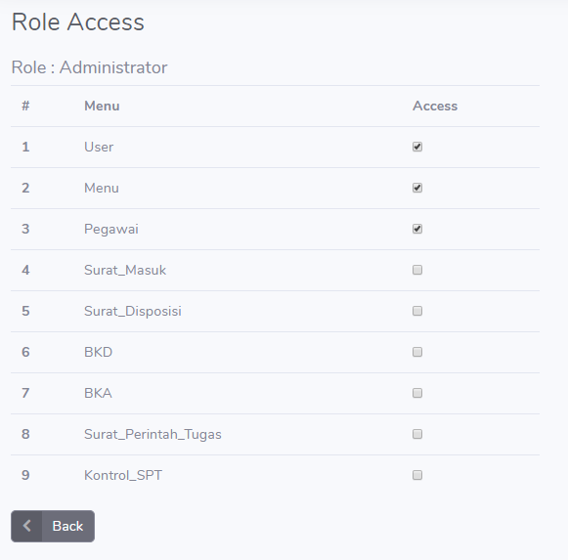

Gambar 6.8 Perancangan Antarmuka Menu Role Access

### Menu Role

Menu Role berguna untuk mengelola data-data role user, bisa meambah role, mengubah, meghapus da memberika hak akses. Dapat dilihat pada gambar 6.9 berikut ini.

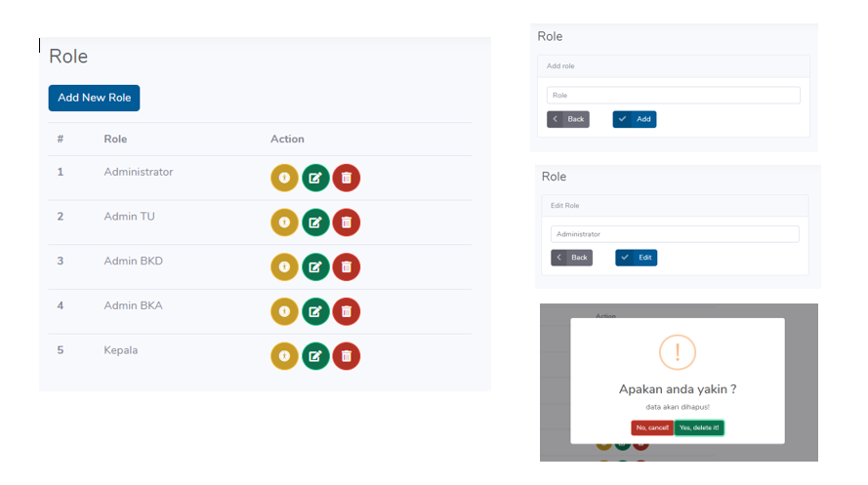

Gambar 6.9 Perancangan Antarmuka Menu Role

### Menu Menu Management

Menu Menu Management berguna untuk mengelola data-data menu yang disediakan di sistem, bisa meambah data menu, mengubah dan menghapus. Dapat dilihat pada gambar 6.10 berikut ini.

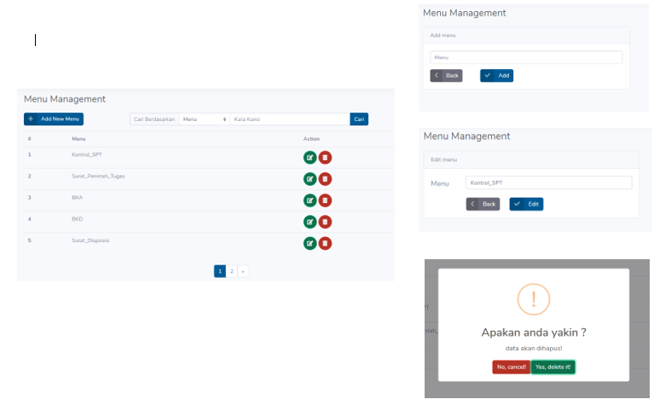

Gambar 6.10Menu Menu Management

### Menu Submenu Management

Menu Submenu Management berguna untuk mengelola data-data submenu yang disediakan di sistem, bisa meambah data submenu, mengubah dan menghapus. Dapat dilihat pada gambar 6.11 berikut ini.

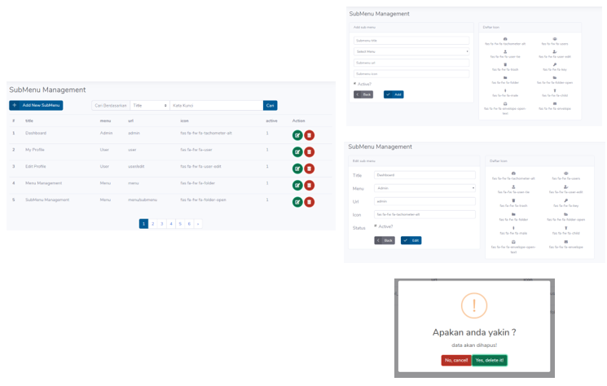

Gambar 6.11Menu Submenu Management

### Menu Pegawai

Menu Pegawai Management berguna untuk mengelola data-data pegawai yang disediakan di sistem, bisa meambah data pegawai, mengubah dan menghapus. Dapat dilihat pada gambar 6.12 berikut ini.

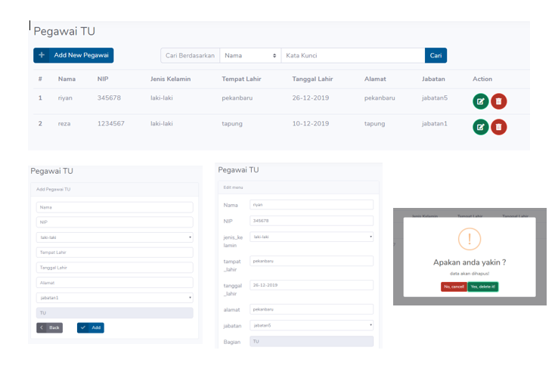

Gambar 6.12Menu Pegawai

### Menu Surat Masuk

Menu Surat Masuk berguna untuk mengelola seluruh data surat masuk, bisa meambah surat masuk, megubah, menghapus da membuat disposisi. Dapat dilihat pada gambar 6.13 berikut ini.

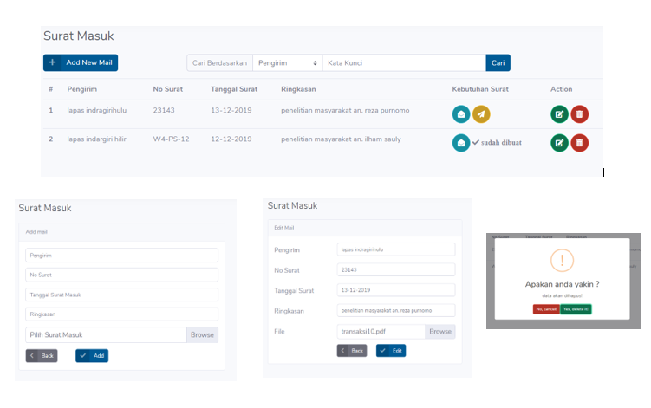

Gambar 6.13Perancangan Antarmuka Menu Surat Masuk

### Perancangan Antarmuka Menu Surat Disposisi

Menu Surat Disposisi berguna untuk mengelola seluruh data surat disposisi, seperti melihat data surat disposisi, menyetujui, melihat *file* surat dan melihat *file* persetujuan surat. Dapat dilihat pada gambar 6.14 berikut ini.

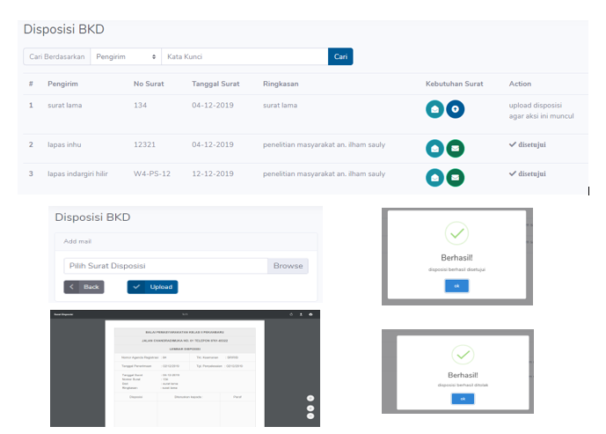

Gambar 6.14 Menu Surat Disposisi

### Menu Surat SPT

Menu Surat SPT berguna untuk mengelola seluruh data surat perintah tugas, seperti melihat data SPT, melihat *file* surat disposisi, membuat SPT, melihat *file* SPT, mengajukan SPT dan mengajukan SPT. Dapat dilihat pada gambar 6.15 berikut ini.

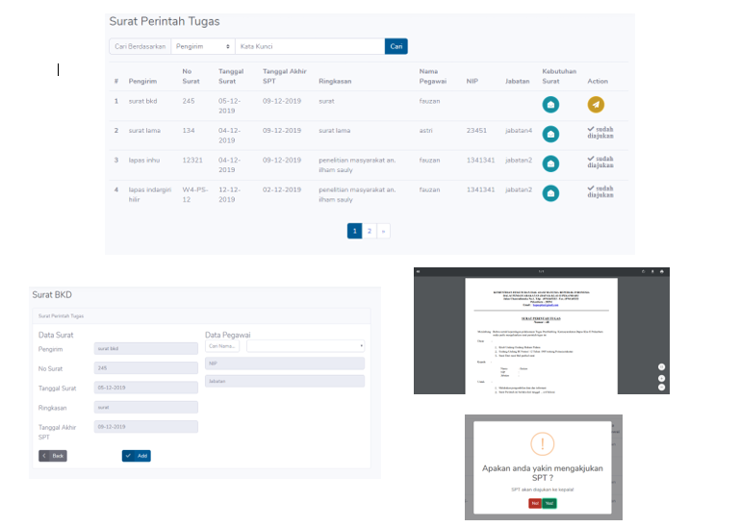

Gambar 6.15Menu Surat SPT

### Menu Kontrol SPT

Menu Kontrol SPT berguna untuk memonitoring SPT, seperti melihat data SPT, melihat *file* SPT, mengupload persetujuan SPT, melihat *file* persetujuan SPT dan menverifikasi SPT. Dapat dilihat pada gambar 6.16 berikut ini.

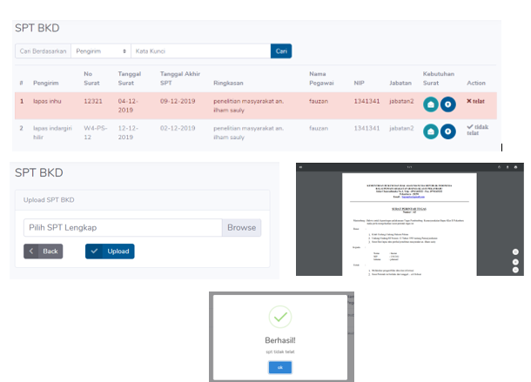

Gambar 6.16 Menu Kontrol SPT

## Pengujian Sistem Menggunakan Metode *Black Box*

Tahap pengujian ialah sebuah tahapan untuk menguji sistem yang telah selesai dibuat pada tahap implementasi sebelumnya. Hasil dari tahap pengujian menggunakan metode *black box* ini akan menunjukkan apakah sistem yang telah dibuat dapat berjalan sesuai dengan yang diharapkan.



### Pengujian *Login*

Tabel 6.1 berikut ini menerangkan pengujian pada *login* dengan hak akses *user* sebagai Admin, Admin TU, Admin BKD, Admin BKA dan Kepala.

Tabel 6.1 Pengujian *Login*

|  |  |  |  |
| --- | --- | --- | --- |
| **Pengujian** | **Masukan** | **Hasil yang Diharapkan** | **Hasil Uji** |
| Halaman *Login* | *Email*, *Password* | Pengguna berhasil masuk ke dalam sistem | sukses |
| Halaman *Login* | Hak akses *user* =Admin | Masuk ke dalam halaman *dashboard* Admin | sukses |
| Halaman *Login* | Hak akses *user* = Admin TU | Masuk ke dalam halaman *dashboard* Admin TU | sukses |
| Halaman *Login* | Hak akses *user* = Admin BKD | Masuk ke dalam halaman *dashboard* Admin BKD | sukses |
| Halaman *Login* | Hak akses *user* = Admin BKA | Masuk ke dalam halaman *dashboard* Admin BKA | sukses |
| Halaman *Login* | Hak akses *user* = Kepala | Masuk ke dalam halaman *dashboard* Kepala | sukses |

### Pengujian *Forgot Password*

Tabel 6.2 berikut ini menerangkan pengujian pada *forgot password* dengan hak akses *user* sebagai Admin, Admin TU, Admin BKD, Admin BKA dan Kepala.

Tabel 6.2 Pengujian *Login*

|  |  |  |  |
| --- | --- | --- | --- |
| **Pengujian** | **Masukan** | **Hasil yang Diharapkan** | **Hasil Uji** |
| Halaman *Forgot Password* | *Email* | Pengguna berhasil mengirim pesan yang berisi *link reset password* ke *email* | sukses |
| Halaman *Forgot Password* | Hak akses *user* =Admin | Berhasil mengirim *link reset password* ke *email* Admin | sukses |
| Halaman *Forgot Password* | Hak akses *user* = Admin TU | Berhasil mengirim *link reset password* ke *email* Admin TU | sukses |
| Halaman *Forgot Password* | Hak akses *user* = Admin BKD | Berhasil mengirim *link reset password* ke *email* Admin BKD | sukses |
| Halaman *Forgot Password* | Hak akses *user* = Admin BKA | Berhasil mengirim *link reset password* ke *email* Admin BKA | sukses |
| Halaman *Forgot Password* | Hak akses *user* = Kepala | Berhasil mengirim *link reset password* ke *email* Kepala | sukses |

### Pengujian *My* *Profile*

Tabel 6.3 berikut ini menerangkan pengujian pada *my profile* dengan hak akses *user* sebagai Admin, Admin TU, Admin BKD, Admin BKA dan Kepala.

Tabel 6.3 Pengujian *Login*

|  |  |  |  |
| --- | --- | --- | --- |
| **Pengujian** | **Masukan** | **Hasil yang Diharapkan** | **Hasil Uji** |
| Klik Menu *My Profil* | *Email* | Pengguna dapat melihat data profil pribadi | sukses |
| Klik Menu *My Profil* | Hak akses *user* =Admin | Masuk ke halaman *My Profil* Admin | sukses |
| Klik Menu *My Profil* | Hak akses *user* = Admin TU | Masuk ke halaman *My Profil* Admin TU | sukses |
| Klik Menu *My Profil* | Hak akses *user* = Admin BKD | Masuk ke halaman *My Profil* Admin BKD | sukses |
| Klik Menu *My Profil* | Hak akses *user* = Admin BKA | Masuk ke halaman *My Profil* Admin BKA | sukses |
| Klik Menu *My Profil* | Hak akses *user* = Kepala | Masuk ke halaman *My Profil* Kepala | sukses |

### Pengujian Mengelola Role

Tabel 6.4 berikut ini menerangkan pengujian pada menu role.

Tabel 6.4 Pengujian Mengelola Role

|  |  |  |  |
| --- | --- | --- | --- |
| **Pengujian** | **Masukan** | **Hasil yang Diharapkan** | **Hasil Uji** |
| Klik menu *Role* | - | Sistem menampilkan halaman *role* | sukses |
| Klik tombol *add* new role |  | Sistem akan Menampilkan *form* tambah *role* | sukses |
| Klik tombol *add* | *role* | Data berhasil disimpan kedalam *database* | sukses |
| Klik tombol *edit* role | - | Sistem akan Menampilkan *form* edit *role* | sukses |
| Klik edit | *role* | Data berhasil diubah dan disimpan kedalam *database* | sukses |
| Klik hapus | - | Data berhasil dihapus didatabase *database* | sukses |

### Pengujian Mengelola Menu Management

Tabel 6.5 berikut ini menerangkan pengujian pada menu menu management.

Tabel 6.5 Pengujian Mengelola Menu Management

|  |  |  |  |
| --- | --- | --- | --- |
| **Pengujian** | **Masukan** | **Hasil yang Diharapkan** | **Hasil Uji** |
| Klik menu Menu Management | - | Sistem menampilkan halaman menu management | sukses |
| Klik tombol *add* new menu |  | Sistem akan Menampilkan *form* tambah menu | sukses |
| Klik tombol *add* | menu | Data berhasil disimpan kedalam *database* | sukses |
| Klik tombol edit menu | - | Sistem akan Menampilkan *form* edit menu | sukses |
| Klik edit | menu | Data berhasil diubah dan disimpan kedalam *database* | sukses |
| Klik hapus | - | Data berhasil dihapus didatabase *database* | sukses |

### Pengujian Mengelola Submenu Management

Tabel 6.6 berikut ini menerangkan pengujian pada submenu management.

Tabel 6.6 Pengujian Mengelola Submenu Management

|  |  |  |  |
| --- | --- | --- | --- |
| **Pengujian** | **Masukan** | **Hasil yang Diharapkan** | **Hasil Uji** |
| Klik menu Submenu Management | - | Sistem menampilkan halaman submenu management | sukses |
| Klik tombol *add* new submenu |  | Sistem akan Menampilkan *form* tambah submenu | sukses |
| Klik tombol *add* | Title, menu, url, icon dan active. | Data berhasil disimpan kedalam *database* | sukses |
| Klik tombol edit menu | - | Sistem akan Menampilkan *form* edit submenu | sukses |
| Klik edit | Title, menu, url, icon dan active. | Data berhasil diubah dan disimpan kedalam *database* | sukses |
| Klik hapus | - | Data berhasil dihapus didatabase *database* | sukses |

### Pengujian Mengelola Pegawai

Tabel 6.7 berikut ini menerangkan pengujian pada menu pegawai.

Tabel 6.7 Pengujian Mengelola Pegawai

|  |  |  |  |
| --- | --- | --- | --- |
| **Pengujian** | **Masukan** | **Hasil yang Diharapkan** | **Hasil Uji** |
| Klik menu pegawai | - | Sistem menampilkan halaman pegawai | sukses |
| Klik tombol *add* new pegawai |  | Sistem akan Menampilkan *form* tambah pegawai | sukses |
| Klik tombol *add* | Nama, nip, jenis-kelamin, tempat-lahir, tanggal-lahir, alamat, jabatan dan bagian. | Data berhasil disimpan kedalam *database* | sukses |
| Klik tombol edit pegawai | - | Sistem akan Menampilkan *form* edit pegawai | sukses |
| Klik edit | Nama, nip, jenis-kelamin, tempat-lahir, tanggal-lahir, alamat, jabatan dan bagian. | Data berhasil diubah dan disimpan kedalam *database* | sukses |
| Klik hapus | - | Data berhasil dihapus didatabase *database* | sukses |

### Pengujian Mengelola Surat Masuk

Tabel 6.8 berikut ini menerangkan pengujian pada menu surat masuk.

Tabel 6.8 Pengujian Mengelola Surat Masuk

|  |  |  |  |
| --- | --- | --- | --- |
| **Pengujian** | **Masukan** | **Hasil yang Diharapkan** | **Hasil Uji** |
| Klik menu surat masuk | - | Sistem menampilkan halaman surat masuk | sukses |
| Klik tombol *add* new mail |  | Sistem akan Menampilkan *form* tambah surat masuk | sukses |
| Klik tombol *add* | Pengirim, no surat, tanggal surat masuk, ringkasan, *file* surat masuk. | Data berhasil disimpan kedalam *database* | sukses |
| Klik tombol edit surat masuk | - | Sistem akan Menampilkan *form* edit surat masuk | sukses |
| Klik edit | Pengirim, no surat, tanggal surat masuk, ringkasan, *file* surat masuk. | Data berhasil diubah dan disimpan kedalam *database* | sukses |
| Klik hapus | - | Data berhasil dihapus didatabase *database* | sukses |
| Klik lihat surat masuk | - | Sistem akan Menampilkan surat masuk dalam bentuk *PDF* | sukses |
| Klil disposisi surat masuk | - | Data surat disposisi berhasil ditambah dan disimpan kedalam *database* | sukses |

### Pengujian Mengelola Surat Disposisi

Tabel 6.9 berikut ini menerangkan pengujian pada menu surat disposisi.

Tabel 6.9 Pengujian Mengelola Surat Disposisi

|  |  |  |  |
| --- | --- | --- | --- |
| **Pengujian** | **Masukan** | **Hasil yang Diharapkan** | **Hasil Uji** |
| Klik menu surat disposisi | - | Sistem menampilkan halaman surat masuk | sukses |
| Klik lihat surat disposisi | - | Sistem akan Menampilkan surat disposisi dalam bentuk *PDF* | sukses |
| Klik tombol upload persetujuan disposisi |  | Sistem akan Menampilkan *form* upload persetujua disposisi | sukses |
| Klik tombol upload | *File* persetujuan disposisi | Data berhasil disimpan kedalam *database* | sukses |
| Klik lihat persetujuan surat disposisi | - | Sistem akan Menampilkan persetujuan surat disposisi dalam bentuk *PDF* | sukses |
| Klik tombol setujui disposisi | - | Data surat disposisi berhasil diubah dan disimpan kedalam *database* | sukses |
| Klik tombol tolak disposisi | - | Data surat disposisi berhasil diubah dan disimpan kedalam *database* | sukses |

### Pengujian Mengelola SPT

Tabel 6.10 berikut ini menerangkan pengujian pada menu spt.

Tabel 6.9 Pengujian Mengelola SPT

|  |  |  |  |
| --- | --- | --- | --- |
| **Pengujian** | **Masukan** | **Hasil yang Diharapkan** | **Hasil Uji** |
| Klik menu spt | - | Sistem menampilkan halaman spt | sukses |
| Klik lihat surat disposisi | - | Sistem akan Menampilkan surat disposisi dalam bentuk *PDF* | sukses |
| Klik tombol *add* SPT |  | Sistem akan Menampilkan *form* tambah SPT | sukses |
| Klik tombol *add* | Pengirim, no surat, tanggal surat masuk, ringkasan, tanngal akhir SPT, nama pegawai, nip pegawai dan jabatan pegawai. | Data berhasil disimpan kedalam *database* | sukses |
| Klik lihat SPT | - | Sistem akan Menampilkan SPT dalam bentuk *PDF* | sukses |
| Klik tombol ajukan SPT | - | Data SPT berhasil diubah dan disimpan kedalam *database* | sukses |

### Pengujian Mengelola SPT

Tabel 6.11 berikut ini menerangkan pengujian pada menu spt.

Tabel 6.11 Pengujian Mengelola SPT

|  |  |  |  |
| --- | --- | --- | --- |
| **Pengujian** | **Masukan** | **Hasil yang Diharapkan** | **Hasil Uji** |
| Klik menu kontrol SPT | - | Sistem menampilkan halaman kontrol SPT | sukses |
| Klik lihat SPT | - | Sistem akan Menampilkan SPT dalam bentuk *PDF* | sukses |
| Klik tombol upload persetujuan SPT |  | Sistem akan Menampilkan *form* upload SPT | sukses |
| Klik tombol upload | *File* persetujuan SPT | Data berhasil disimpan kedalam *database* | sukses |
| Klik lihat persetujuan SPT | - | Sistem akan Menampilkan persetujuan SPT dalam bentuk *PDF* | sukses |
| Klik tombol setujui SPT | - | Data SPT berhasil diubah dan disimpan kedalam *database* | sukses |
| Klik tombol tolak SPT | - | Data SPT berhasil diubah dan disimpan kedalam *database* | sukses |

## Pengujian Sistem Menggunakan *User Acceptance Test* (UAT)

Pengujian *User Acceptance Test* merupakan proses pengujian oleh pengguna untuk menghasilkan dokumen yang menjadi bukti bahwa *software* yang telah dirancang dapat diterima dan digunakan oleh pengguna. Proses *User Acceptance* *Test* adalah pengujian terhadap hasil. Pada pengujian *User Acceptance Test* inimengambil hasil kuesioner dari 6 orang pengguna sistem. Untuk hasil yang didapatkan dapat dilihat pada tabel dibawah ini.

Tabel 6.12 Hasil Pengujian User *Accept*ance Test Saksi 1

|  |  |  |  |  |  |
| --- | --- | --- | --- | --- | --- |
| **No** | **Pertanyaan** | **Jawaban** | | | |
| **SB** | **B** | **C** | **K** |
| 1 | Apakah tampilan sistem secara keseluruhan sudah baik dan tidak membingungkan? |  |  |  |  |
| 2 | Apakah data dan in*form*asi yang didapat dari sistem sudah jelas ? |  |  |  |  |
| 3 | Apakah fungsi yang disediakan sistem memudahkan dalam penggunannya ? |  |  |  |  |
| 4 | Apakah sistem ini telah membantu dalam melakukan tugasnya? |  |  |  |  |
| 5 | Apakah sistem ini sudah layak digunakan ? |  |  |  |  |

Tabel 6.13 Hasil Pengujian User *Accept*ance Test Saksi 2

|  |  |  |  |  |  |
| --- | --- | --- | --- | --- | --- |
| **No** | **Pertanyaan** | **Jawaban** | | | |
| **SB** | **B** | **C** | **K** |
| 1 | Apakah tampilan sistem secara keseluruhan sudah baik dan tidak membingungkan? |  |  |  |  |
| 2 | Apakah data dan in*form*asi yang didapat dari sistem sudah jelas ? |  |  |  |  |
| 3 | Apakah fungsi yang disediakan sistem memudahkan dalam penggunannya ? |  |  |  |  |
| 4 | Apakah sistem ini telah membantu dalam melakukan tugasnya? |  |  |  |  |
| 5 | Apakah sistem ini sudah layak digunakan ? |  |  |  |  |

Tabel 6.14 Hasil Pengujian User *Accept*ance Test Saksi 3

|  |  |  |  |  |  |
| --- | --- | --- | --- | --- | --- |
| **No** | **Pertanyaan** | **Jawaban** | | | |
| **SB** | **B** | **C** | **K** |
| 1 | Apakah tampilan sistem secara keseluruhan sudah baik dan tidak membingungkan? |  |  |  |  |
| 2 | Apakah data dan in*form*asi yang didapat dari sistem sudah jelas ? |  |  |  |  |
| 3 | Apakah fungsi yang disediakan sistem memudahkan dalam penggunannya ? |  |  |  |  |
| 4 | Apakah sistem ini telah membantu dalam melakukan tugasnya? |  |  |  |  |
| 5 | Apakah sistem ini sudah layak digunakan ? |  |  |  |  |

Tabel 6.15 Hasil Pengujian User *Accept*ance Test Saksi 4

|  |  |  |  |  |  |
| --- | --- | --- | --- | --- | --- |
| **No** | **Pertanyaan** | **Jawaban** | | | |
| **SB** | **B** | **C** | **K** |
| 1 | Apakah tampilan sistem secara keseluruhan sudah baik dan tidak membingungkan? |  |  |  |  |
| 2 | Apakah data dan in*form*asi yang didapat dari sistem sudah jelas ? |  |  |  |  |
| 3 | Apakah fungsi yang disediakan sistem memudahkan dalam penggunannya ? |  |  |  |  |
| 4 | Apakah sistem ini telah membantu dalam melakukan tugasnya? |  |  |  |  |
| 5 | Apakah sistem ini sudah layak digunakan ? |  |  |  |  |

Tabel 6.16 Hasil Pengujian User *Accept*ance Test Saksi 5

|  |  |  |  |  |  |
| --- | --- | --- | --- | --- | --- |
| **No** | **Pertanyaan** | **Jawaban** | | | |
| **SB** | **B** | **C** | **K** |
| 1 | Apakah tampilan sistem secara keseluruhan sudah baik dan tidak membingungkan? |  |  |  |  |
| 2 | Apakah data dan in*form*asi yang didapat dari sistem sudah jelas ? |  |  |  |  |
| 3 | Apakah fungsi yang disediakan sistem memudahkan dalam penggunannya ? |  |  |  |  |
| 4 | Apakah sistem ini telah membantu dalam melakukan tugasnya? |  |  |  |  |
| 5 | Apakah sistem ini sudah layak digunakan ? |  |  |  |  |

Tabel 6.17 Hasil Pengujian User *Accept*ance Test Saksi 6

|  |  |  |  |  |  |
| --- | --- | --- | --- | --- | --- |
| **No** | **Pertanyaan** | **Jawaban** | | | |
| **SB** | **B** | **C** | **K** |
| 1 | Apakah tampilan sistem secara keseluruhan sudah baik dan tidak membingungkan? |  |  |  |  |
| 2 | Apakah data dan in*form*asi yang didapat dari sistem sudah jelas ? |  |  |  |  |
| 3 | Apakah fungsi yang disediakan sistem memudahkan dalam penggunannya ? |  |  |  |  |
| 4 | Apakah sistem ini telah membantu dalam melakukan tugasnya? |  |  |  |  |
| 5 | Apakah sistem ini sudah layak digunakan ? |  |  |  |  |



# KESIMPULAN

Berdasarkan pembahasan yang telah dilakukan pada bab-bab sebelumnya dalam laporan kerja praktek ini dapat disimpulkan.

1. Sistem In*form*asi Manajemen Surat Perintah Tugas berbasis web ini dikelola oleh 5 bagian Admin yang saling terintegrasi yaitu Admin(super admin), Admin TU, Admin BKD, Admin BKA dan Kepala untuk memanajemen data dan disimpan kedalam *database*.
2. Sistem In*form*asi Manajemen Surat Perintah Tugas berbasis web ini dapat mendukung proses monitoring surat perintah tugas yang sangat berguna untuk dibuat laporan kepada kepala.
3. Sistem In*form*asi Manajemen Surat Perintah Tugas Telah dapat melakukan proses manejemen surat perinta tugas dengan baik sesuai dari hasil pengujian Black Box.

## Saran

Ada beberapa hal yang dapat disebutkan sebagai saran untuk lebih menyempurnakan kerja praktek ini dimasa yang akan datang antara lain:

1. Server dari Sistem In*form*asi Manajemen Surat Perintah Tugas hanya bersifat lokal belum online atau terintegrasi ke internet.
2. Sistem In*form*asi Manajemen Surat Perintah Tugas yang telah dibuat berbasis website diharapkan kedepannya akan ada pengembangan lanjutan ke dalam aplikasi berbasis mobile (Android).

# DAFTAR PUSTAKA

Agus Dendi Rachmatsyah, D. M. (2017). Perancangan Sistem In*form*asi Administrasi Surat Berbasis Desktop Pada Kantor Notaris Hoiril Masuli, Sh, M.Kn. *Perancangan Sistem Informasi Administrasi Surat Berbasis Desktop Pada Kantor Notaris Hoiril Masuli, Sh, M.Kn*, 136.

Anggraeni, E. Y. (2017). Pengantar Sistem In*form*asi. *Pengantar Sistem Informasi*.

Barsasella, D. (2012). *Sistem Informasi Kesehatan.* Mitra Wacana Medika.

Bey, H. (2015). *Aplikasi Rapor Siswa Berbasis Android Pada SMA NEGERI 4 PANGKALPINANG.* Pangkalpinang: Teknik In*form*atika STMIK ATMA LUHUR.

BSNP. (2007). *Panduan Penilaian Kelompok Mata Pelajaran Estetika.* Departemen Pendidikan Nasional.

Dennis Alan, W. B. (2015). System Analysis and Design: An object-oriented approach with UML, 5th ed. *System Analysis and Design: An object-oriented approach with UML, 5th ed*, 136.

DKK, M. (2011). Sistem In*form*asi Perpustakaan Berbasis Web Pada Politeknik Kesehatan Padang. *Sistem Informasi Perpustakaan Berbasis Web Pada Politeknik Kesehatan Padang*, 109.

DPN. (2016). *Kamus Besar Bahasa Indonesia edisi Kelima.* Jakarta: Balai Pustaka.

Enterprise, J. (2014). HTML 5 Manual Book. *HTML 5 Manual Book*.

Kadir, A. S. (2008). Practical Inventory Management. *Practical Inventory Management*.

Kosasih, E. (2006). Dalam *KBBI Cerdas berbahasa Indonesia* (hal. 130-131). Jakarta: Erlangga.

Machmud, R. (2013). Peranan Penerapan Sistem In*form*asi Manajemen Terhadap Efektivitas Kerja Pagawai Lembaga Pemasyarakatan Narkotika (Lapastika) Bollangi Kabupaten Gowa. *Peranan Penerapan Sistem Informasi Manajemen Terhadap Efektivitas Kerja Pagawai Lembaga Pemasyarakatan Narkotika (Lapastika) Bollangi Kabupaten Gowa*, 421.

Minarni, S. (2011). Sistem In*form*asi Perpustakaan Berbasis Web Pada Politeknik Kesehatan Padang. *Sistem Informasi Perpustakaan Berbasis Web Pada Politeknik Kesehatan Padang*, 109.

mulyadi. (2016). Pengertian Sistem Menurut Mulyadi. *Pengertian Sistem Menurut Mulyadi*.

Nurmansyah Arif Wibisono, R. Y. (2017). ANALISIS DAN PERANCANGAN SISTEM IN*FORM*ASI TOKO UNTUK MENCAPAI KEUNGULAN KOMPETITIF . *ANALISIS DAN PERANCANGAN SISTEM INFORMASI TOKO UNTUK MENCAPAI KEUNGULAN KOMPETITIF (Studi pada Toko Sakinah Motor Kabupaten Sukoharjo)* , 93.

Poerdaminta, W. (2003). *Kamus Umum Bahasa Indnesia.* Jakarat: Balai Pustaka.

Rini Asmara, S. M. (2016). SISTEM IN*FORM*ASI PENGOLAHAN DATA PENANGGULANGAN BENCANA PADA KANTOR BADAN PENANGGULANGAN BENCANA DAERAH (BPBD) KABUPATEN PADANG PARIAMAN. *SISTEM INFORMASI PENGOLAHAN DATA PENANGGULANGAN BENCANA PADA KANTOR BADAN PENANGGULANGAN BENCANA DAERAH (BPBD) KABUPATEN PADANG PARIAMAN*, 91.

Sakur, S. B. (2005). Aplikasi WEB Database dengan Dreamweaver MX 2004. *Aplikasi WEB Database dengan Dreamweaver MX 2004*.

Satzinger John W, J. R. (2012). System Analysis and Desing in Changing World. *System Analysis and Desing in Changing World*, 106.

Satzinger John W, J. R. (2012). System Analysis and Desing in Changing World. *System Analysis and Desing in Changing World*, 106.

Setiadi, H. (2016). Pelaksanaan Penilaian pada Kurikulum 2013. *Jurnal Penelitian dan Evaluasi Pendidikan*, 166-178.

Suprapto. (2004). *Surat Menyurat Bahasa Indonesia.* Surabaya: INDAH.

Van Horne, J. C. (2005). Prinsip-prinsip Manajemen Keuangan, diterjemahkan oleh Dewi Fitriasari dan Deny Arnos Kwary. *Prinsip-prinsip Manajemen Keuangan, diterjemahkan oleh Dewi Fitriasari dan Deny Arnos Kwary*.

Yasin, V. (2012). *Rekayasa Perangkat Lunak Berorientasi Objek : Pemodelan Arsitektur dan Perancangan (Modelling, Architecture, and Design).* Jakarta: Mitra Wacana Media.

# LAMPIRAN A

## Perhitungan User *Accept*ance Test (UAT)

Perhitungan UAT pada Sistem Infomasi Penerimaan Mahasiswa Baru (PMB) ini memiliki bobot nilai sebagai berikut:

**SB** : Sangat Baik **B** : Baik **C** : Cukup **K** : Kurang

|  |  |  |  |  |  |
| --- | --- | --- | --- | --- | --- |
| **No** | **Pertanyaan** | **Jawaban** | | | |
| **SB** | **B** | **C** | **K** |
| 1 | Apakah tampilan sistem secara keseluruhan sudah baik dan tidak membingungkan? | 3 | 3 | 0 | 0 |
| 2 | Apakah data dan in*form*asi yang didapat dari sistem sudah jelas ? | 3 | 3 | 0 | 0 |
| 3 | Apakah fungsi yang disediakan sistem memudahkan dalam penggunannya ? | 2 | 4 | 0 | 0 |
| 4 | Apakah sistem ini telah membantu dalam melakukan tugasnya? | 4 | 2 | 0 | 0 |
| 5 | Apakah sistem ini sudah layak digunakan ? | 5 | 1 | 0 | 0 |
| Total | | 17 | 13 | 0 | 0 |

Perhitungan pada total jawaban responden yaitu sebagai berikut :

1. Sangat baik = 17 𝑥 4 = 68
2. Baik = 13 𝑥 3 = 39
3. Cukup = 0 𝑥 0 = 0
4. Kurang = 0 𝑥 0 = 0

Kemudian dilakukan perhitungan nilai X (Skor tertinggi) dan Y (Skor terendah) sebagai berikut:

X = Skor tertinggi skala linkert x jumlah pertanyaan

= 4 𝑥 30 = 120

Y = Skor terendah skala linkert x jumlah pertanyaan

= 1 𝑥 30 = 30

Kemudian melakukan perhitungan persentase UAT menggunakan persamaan rumus sebagai berikut:

𝑀 = 𝑇𝑜𝑡𝑎𝑙 𝑋 𝑥 100%

Dengan keterangan: x = Total Skor terbaik. Total = Hasil dari total skor yang didapatkan. Maka didapatkan hasil:

𝑀 = $\frac{107}{120 }$ 𝑥 100% = 89,17%

|  |  |  |
| --- | --- | --- |
| **No** | **Keterangan** | **Range** |
| 1 | Kurang (1) | 0% - 25 % |
| 2 | Cukup (2) | 26% - 50% |
| 3 | Baik (3) | 51% - 75% |
| 4 | Sangat Baik (4) | 76% - 100% |

Berdasarkan total skor yang didapatkan yaitu 89,17%, jika dilihat dari tabel range diatas, maka hasil dari UAT ini sangat baik, dikarenakan masuk kedalam kategori range 76% - 100%